TRƯỜNG ĐẠI HỌC BÁCH KHOA HÀ NỘI

VIỆN CÔNG NGHỆ THÔNG TIN VÀ TRUYỀN THÔNG

──────── * ───────

**BÀI TẬP LỚN**

MÔN: NHẬP MÔN CÔNG NGHỆ PHẦN MỀM

**QUẢN LÝ NHÂN KHẨU, HỘ KHẨU**

**QUẢN LÝ THU PHÍ, ĐÓNG GÓP**

Nhóm : **Megamind**

Mã lớp học : **136813**

Giáo viên hướng dẫn : Ph.D. Trịnh Thành Trung

Danh sách sinh viên thực hiện:

|  |  |  |  |  |
| --- | --- | --- | --- | --- |
| **STT** | **Họ tên** | **MSSV** | **Email** | **Lớp** |
| 1 | Trịnh Minh Hiếu | 20204554 | hieu.tm204554@sis.hust.edu.vn | IT1-03 |
| 2 | Nguyễn Thúy Loan | 20200353 | loan.nt200353@sis.hust.edu.vn | IT2-01 |
| 3 | Đỗ Việt Cường | 20200073 | cuong.dv200073@sis.hust.edu.vn | IT1-02 |
| 4 | Phạm Quang Nghĩa | 20200436 | nghia.pq200436@sis.hust.edu.vn | IT1-02 |
| 5 | Vũ Duy Bách | 20200060 | bach.vd200060@sis.hust.edu.vn | IT1-03 |
| 6 | Nguyễn Cảnh Chi | 20172973 | chi.nc172973@sis.hust.edu.vn | CNTT-09 |

***Hà Nội, tháng 2 năm 2023***

MỤC LỤC

MỤC LỤC 2

LỜI NÓI ĐẦU 4

PHÂN CÔNG THÀNH VIÊN TRONG NHÓM 5

CHƯƠNG 1. KHẢO SÁT BÀI TOÁN 6

1.1. Mô tả yêu cầu bài toán 6

1.2. Khảo sát bài toán 6

1.3. Xác định thông tin cơ bản cho nghiệp vụ của bài toán 7

1.4. Xây dựng biểu đồ mô tả nghiệp vụ và phân cấp chức năng 8

1.5. Xây dựng kế hoạch dự án đơn giản 9

CHƯƠNG 2. ĐẶC TẢ YÊU CẦU BÀI TOÁN 11

2.1. Giới thiệu chung 11

2.2. Biểu đồ use case 12

2.2.1. Biểu đồ use case tổng quan 12

2.2.2. Biểu đồ use case phân rã mức 2 13

2.3. Đặc tả use case 14

2.4. Các yêu cầu phi chức năng 16

CHƯƠNG 3. PHÂN TÍCH YÊU CẦU 18

3.1. Xác định các lớp phân tích 18

3.2. Xây dựng biểu đồ trình tự 18

3.3. Xây dựng biểu đồ lớp phân tích 19

3.4. Xây dựng biểu đồ thực thể liên kết (ERD) 19

CHƯƠNG 4. THIẾT KẾ CHƯƠNG TRÌNH 20

4.1. Thiết kế kiến trúc 20

4.2. Thiết kế cơ sở dữ liệu 20

4.3. Thiết kế chi tiết các gói 22

4.4. Thiết kế chi tiết lớp 23

4.5. Sơ đồ lớp chi tiết 24

4.6. Thiết kế giao diện 24

CHƯƠNG 5. XÂY DỰNG CHƯƠNG TRÌNH MINH HỌA 27

5.1. Thư viện và công cụ sử dụng 27

5.2. Kết quả chương trình minh họa 27

5.3. Giao diện minh hoạ các chức năng của chương trình 27

CHƯƠNG 6. KIỂM THỬ CHƯƠNG TRÌNH 31

6.1. Kiểm thử các chức năng đã thực hiện 31

6.1.1. Kiểm thử cho chức năng 1 31

6.1.2. Kiểm thử cho chức năng 2 32

6.1.3. Kiểm thử yêu cầu phi chức năng 32

CHƯƠNG 7. HƯỚNG DẪN CÀI ĐẶT VÀ SỬ DỤNG 33

7.1. Hướng dẫn cài đặt 33

7.2. Đối tượng, phạm vi sử dụng 33

7.3. Xác định các yêu cầu cài đặt 33

7.4. Hướng dẫn chi tiết các bước cài đặt 33

7.5. Hướng dẫn sử dụng phần mềm 33

KẾT LUẬN VÀ HƯỚNG PHÁT TRIỂN 34

TÀI LIỆU THAM KHẢO 35

PHỤ LỤC 36

LỜI NÓI ĐẦU

Quản lý thu chi là việc mà bất cứ khu phố, tổ dân phố, ... đều phải giải quyết để

giúp minh bạch thông tin, công khai các khoản thu, ghi chép và lưu trữ lại những

thông tin nộp phí. Để giải quyết vấn đề này cần một phần mềm có thể thay thế hoàn

toàn những cuốn sổ ghi tay để giúp ghi lại thông tin nộp phí từ người dân, tính toán

khoản thu. Đề tài sẽ mô tả chi tiết về những bước xây dựng lên một phần mềm hỗ trợ quản lý thu phí.

Để tiếp cận và hoàn thiện đề tài, nhóm em sử dụng công cụ JavaFX để xây

dựng phần mềm UI trên Desktop hỗ trợ việc quản lý thu phí. Để quản lý thu phí được hiệu quả phần mềm cần hỗ trợ việc quản lý nhân khẩu, hộ khẩu và các khoản thu. Phần mềm xây dựng giúp thống kê các khoản nộp tiền, quản lý thông tin nhân khẩu, hộ khẩu, khoản thu và các khoản nộp.

PHÂN CÔNG THÀNH VIÊN TRONG NHÓM

|  |  |  |  |  |
| --- | --- | --- | --- | --- |
| **Họ và tên** | **Email** | **Điện thoại** | **Tổng hợp công việc thực hiện** | **Đánh giá** |
| Trịnh Minh Hiếu | hieu.tm204554@sis.hust.edu.vn | 0385354718 | Thiết kế cơ sở dữ liệu, thiết kế kiến trúc chương trình, xây dựng controller,model, Services, tham gia làm báo cáo | Hoàn thành |
| Nguyễn Thúy Loan | loan.nt200353@sis.hust.edu.vn | 0981325473 | Thiết kế cơ sở dữ liệu, thiết kế giao diện, xây dựng Services, tham gia làm báo cáo. | Hoàn thành |
| Đỗ Việt Cường | cuong.dv200073@sis.hust.edu.vn |  | Thiết kế các Model, chi tiết sơ đồ lớp, xây dựng biểu đồ lớp phân tích, tham gia làm báo cáo | Hoàn thành |
| Phạm Quang Nghĩa | nghia.pq200436@sis.hust.edu.vn |  | Xây dựng Service, thiết kế giao diện,  xác định các lớp phân tích, xây dựng biểu đồ trình tự, tham gia làm báo cáo | Hoàn thành |
| Vũ Duy Bách | bach.vd200060@sis.hust.edu.vn |  | Khảo sát bài toán, đặc tả yêu cầu bài toán, kiểm thử các chức năng của chương trình, tham gia làm báo cáo | Hoàn thành |
| Nguyễn Cảnh Chi | Chi.nc172973@sis.hust.edu.vn | 0385212761 | Đặc tả yêu cầu bài toán, kiểm thử các chức năng của chương trình, tham gia làm báo cáo | Hoàn thành |

# KHẢO SÁT BÀI TOÁN

## Mô tả yêu cầu bài toán

Ban quản lý tổ dân phố 7 phường La Khê cần xây dựng một phần mềm quản lý thông tin khu dân cư / tổ dân phố. Tổ dân phố 7 có hơn 400 hộ gia đình với 1.700 nhân khẩu, chưa kể hàng trăm sinh viên thuê trọ và hàng chục gia đình nơi khác đến thuê nhà làm kinh doanh dịch vụ. Địa bàn rộng, dân cư đông và phức tạp ban quản lý mong đợi phần mềm này có thể quản lý thông tin chung cả tổ dân phố từ biến động nhân khẩu, hộ khẩu đến các công tác đoàn thể khác. Ban quản lý gồm một tổ trưởng, một tổ phó và các cán bộ phụ trách các hoạt động nghiệp vụ khác. Tổ trưởng và tổ phó có thể thực hiện tất cả các nghiệp vụ quản lý, còn các cán bộ khác phụ trách từng nghiệp vụ theo phân công cụ thể.

Phần mềm quản lý thông tin tổ dân phố (có phân quyền)

− Tổ trưởng và tổ phó có thể thực hiện tất cả các nghiệp vụ quản lý.

− Các cán bộ khác phụ trách từng nghiệp vụ theo phân công cụ thể.

**Quản lý thông tin hộ khẩu, nhân khẩu (Nghiệp vụ 1)**

Thông tin về hộ khẩu và nhân khẩu do tổ trưởng ghi nhận và quản lý:

− Thông tin về nhân khẩu của mỗi hộ gia đình được lưu trong sổ hộ khẩu với một mã số định danh duy nhất. Sổ hộ khẩu gia đình ghi các thông tin cho cả hộ như: Số hộ khẩu, Họ tên chủ hộ, Số nhà, Đường phố (Ấp), Phường (Xã, Thị trấn), Quận (Huyện).

− Sổ hộ khẩu gồm nhiều chi tiết cụ thể cho từng nhân khẩu trong hộ như: Họ và tên, Bí danh, Ngày tháng năm sinh, Nơi sinh, Nguyên quán, Dân tộc, Nghề nghiệp, Nơi làm việc, Số CMND/CCCD, Ngày cấp, Nơi cấp, Ngày tháng năm đăng ký thường trú, Địa chỉ nơi thường trú trước khi chuyển đến. Trường hợp nhân khẩu là chủ hộ thì sẽ được ghi trang đầu tiên, nếu không là chủ hộ thì sẽ thêm chi tiết: Quan hệ với chủ hộ

Các hoạt động biến đổi nhân khẩu:

− Thêm nhân khẩu mới: gia đình sinh thêm con thì sẽ thêm mới thông tin nhân khẩu như trên, bỏ trống các chi tiết về nghề nghiệp, CMND và nơi thường trú chuyển đến sẽ ghi là “mới sinh”.

− Thay đổi nhân khẩu: nếu có một nhân khẩu chuyển đi nơi khác thì sẽ thêm các chi tiết như sau: ngày chuyển đi, nơi chuyển, ghi chú. Trường hợp nhân khẩu qua đời thì phần ghi chú là “Đã qua đời”.

− Những thay đổi liên quan cả hộ (ví dụ như thay đổi chủ hộ) cần ghi nhận các chi tiết như nội dung thay đổi, ngày thay đổi.

− Khi tách hộ từ một hộ khẩu đã có thì một sổ hộ khẩu mới sẽ được tạo ra với các nhân khẩu được chọn.

− Khi hộ gia đình có ai đó đi xa dài ngày thì phải đến gặp tổ trưởng thông báo và xin cấp giấy tạm vắng có thời hạn. Ngược lại nếu có nhân khẩu từ địa phương khác đến cư trú tạm thời trong một khoảng thời gian thì phải khai báo để được cấp giấy tạm trú.

− Tìm kiếm các thông tin một cách nhanh chóng

− Xem lịch sử thay đổi nhân khẩu của một hộ

− Bên cạnh đó theo định kỳ tổ trưởng cần thống kê nhân khẩu theo các tiêu chí:

+ Theo giới tính (nam / nữ)

+ Theo độ tuổi (mầm non / cấp 1 / cấp 2 / cấp 3 / độ tuổi lao động / nghỉ hưu)

+ Thống kê tạm vắng / tạm trú

**Quản lý thu phí, đóng góp (Nghiệp vụ 2)**

Hàng năm tổ dân phố thực hiện thu một số khoản phí và đóng góp của các hộ gia đình, công việc này do cán bộ kế toán phụ trách. Khoản phí vệ sinh là bắt buộc với tất cả các hộ gia đình, mỗi năm thu 1 lần với định mức 6.000VNĐ / 1 tháng / 1 nhân khẩu.

Cán bộ kế toán sẽ lập danh sách các hộ gia đình và số nhân khẩu tương ứng, sau đó đến từng nhà thu phí và ghi nhận số tiền nộp. Đối với các khoản đóng góp thì không quy định số tiền mà phụ thuộc vào từng hộ, các khoản đóng góp này được thu theo từng đợt của các cuộc vận động như: “Ủng hộ ngày thương binh – liệt sỹ 27/07”, “Ủng hộ ngày tết thiếu nhi”, “Ủng hộ vì người nghèo”, “Trợ giúp đồng bào bị ảnh hưởng bão lụt”, …

Cán bộ kế toán cũng cần thống kê số tiền đã thu trong mỗi đợt, tổng số hộ đã nộp và có thể xem chi tiết mỗi hộ đã nộp những khoản tiền nào.

## Khảo sát bài toán

Một số biểu mẫu về sổ hộ khẩu, giấy tạm vắng, tạm trú:

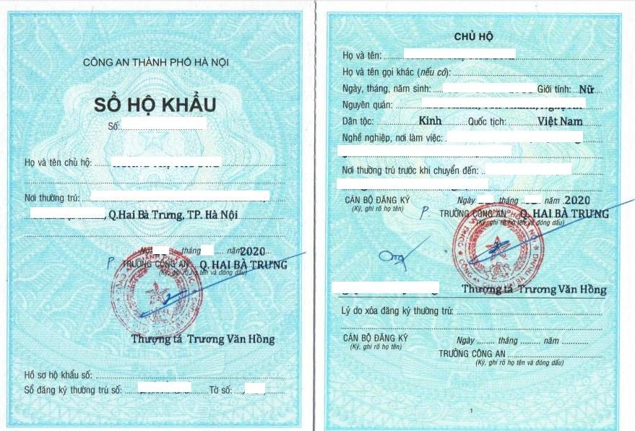

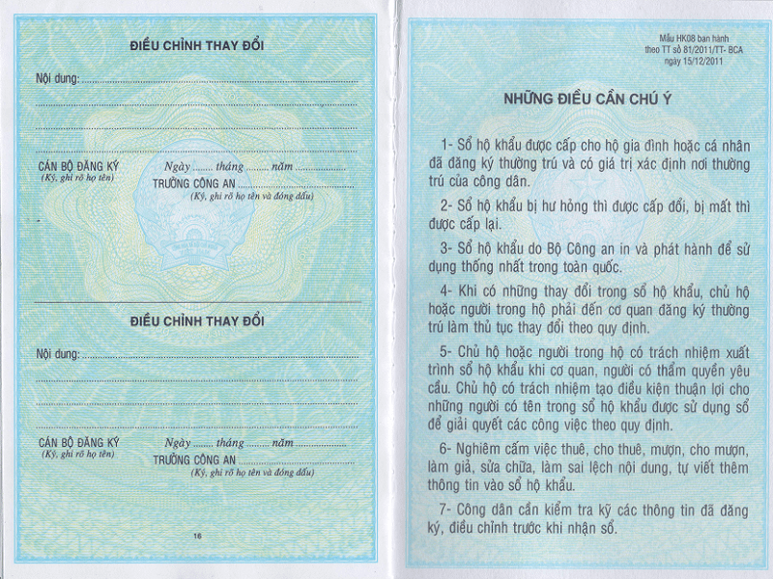

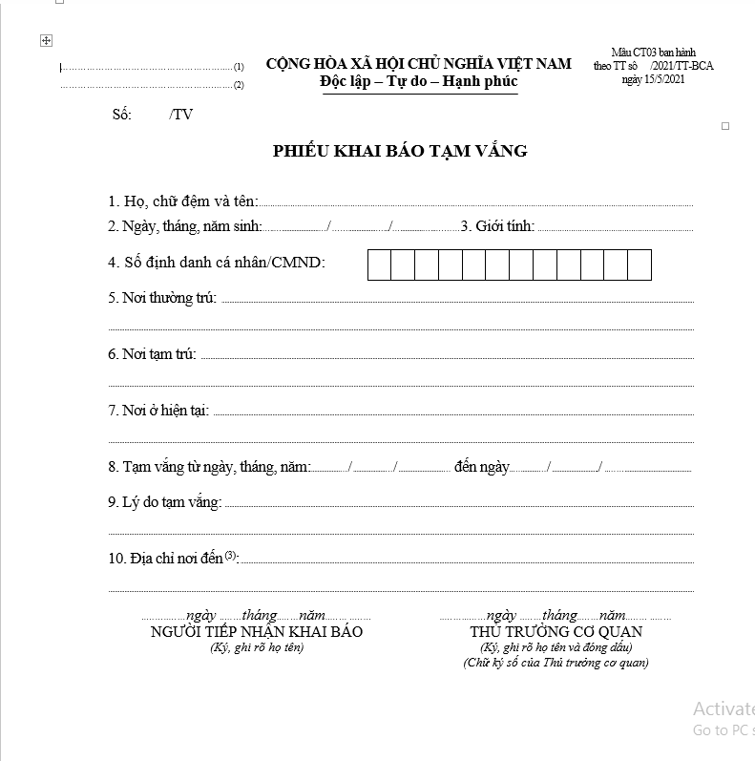

Biểu mẫu phiếu thu phí, thông báo đóng góp:

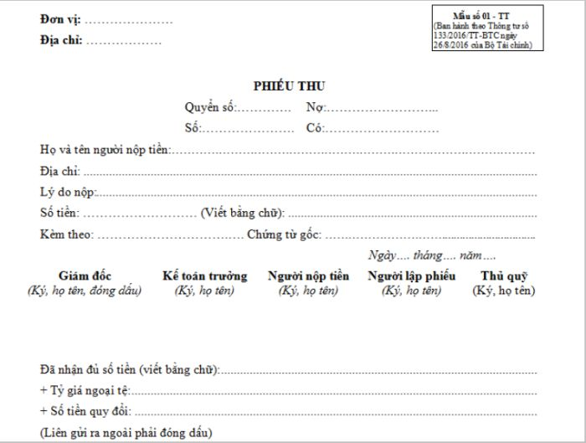

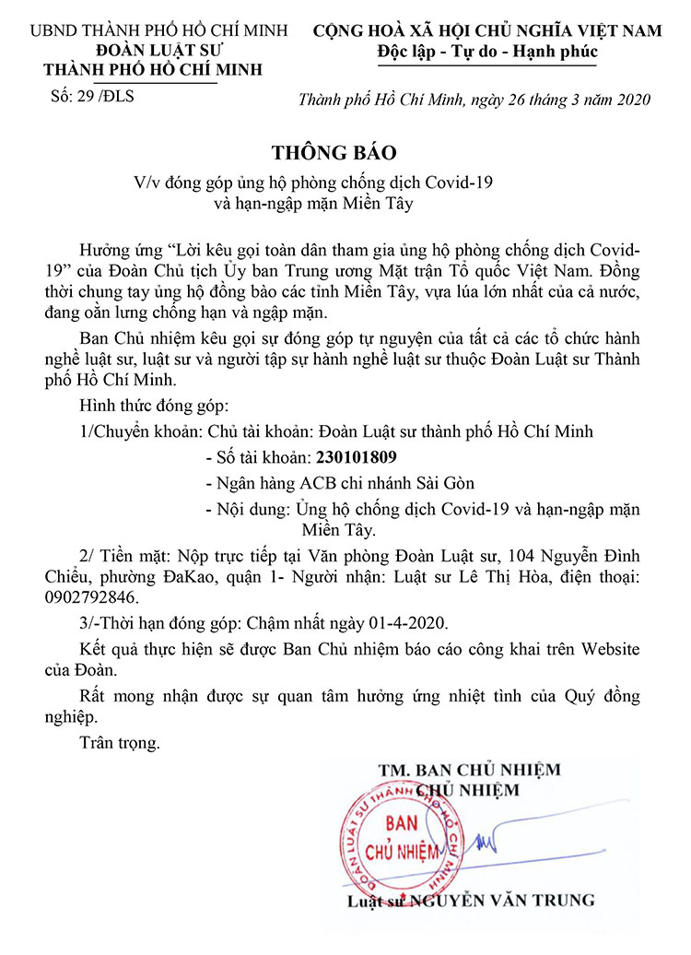

## Xác định thông tin cơ bản cho nghiệp vụ của bài toán

**a) Quản lý thông tin hộ khẩu, nhân khẩu**

**+** Thêm nhân khẩu mới

|  |  |  |
| --- | --- | --- |
| Input | Process | Output |
| Mã nhân khẩu | Truy cập sổ hộ khẩu trong CSDL. Thêm thông tin của nhân khẩu mới vào sổ hộ khẩu, nếu nhân khẩu là chủ hộ thì sẽ được ghi ở trang đầu tiên, nếu không là chủ hộ thì sẽ thêm chi tiết: quan hệ với chủ hộ. Nếu gia đình sinh thêm con thì bỏ trống các chi tiết về nghề nghiệp, CMND và nơi thường trú chuyển đến sẽ ghi là “mới sinh”. | Cơ sở dữ liệu cập nhật dữ liệu của nhân khẩu mới. Hộ khẩu cập nhật nhân khẩu mới |
| Mã hộ chuyển đến |
| Họ và tên |
| Bí danh |
| Ngày, tháng, năm sinh |
| Nơi sinh |
| Quê quán |
| Dân tộc |
| Số điện thoại |
| Nghề nghiệp |
| Nơi làm việc |
| Số CMND / CCCD |
| Ngày cấp |
| Nơi cấp |
| Ngày, tháng, năm đăng ký thường trú |
| Địa chỉ nơi thường trú trước khi chuyển đến |
| Quan hệ với chủ hộ |

+ Thay đổi nhân khẩu

|  |  |  |
| --- | --- | --- |
| Input | Process | Output |
| Quan hệ với chủ hộ | Truy cập sổ hộ khẩu trong CSDL. Thay đổi thông tin của nhân khẩu. | Cở sở dữ liệu cập nhật thông tin của nhân khẩu mới Hộ khẩu đã cập nhật nhân khẩu thay đổi |
| Họ và tên |
| Bí danh |
| Ngày, tháng, năm sinh |
| Nơi sinh |
| Quê quán |
| Dân tộc |
| Số điện thoại |
| Nghề nghiệp |
| Nơi làm việc |
| Số CMND / CCCD |
| Ngày cấp |
| Nơi cấp |
| Ngày, tháng, năm đăng ký thường trú |
| Địa chỉ nơi thường trú trước khi chuyển đến |

+ Thay đổi chủ hộ

|  |  |  |
| --- | --- | --- |
| Input | Process | Output |
| Mã hộ | Truy cập sổ hộ khẩu trong CSDL. Xóa thuộc tính quan hệ chủ hộ ở chủ hộ mới. Thêm thuộc tính quan hệ chủ hộ ở chủ hộ cũ. Lưu lại lịch sử thay đổi. Lưu sổ hộ khẩu trong CSDL. | Hộ khẩu đã cập nhật chủ hộ mới |
| Thông tin chủ hộ mới |
| Ngày thay đổi |
| Quan hệ với chủ hộ mới |

+ Thêm hộ khẩu mới

|  |  |  |
| --- | --- | --- |
| Input | Process | Output |
| Thông tin chủ hộ | Tạo một sổ hộ khẩu mới với 1 mã định danh mới duy nhất. Thêm thông tin vào sổ hộ khẩu. Lưu hộ khẩu trong CSDL. | Hộ khẩu mới |
| Số nhà, đường phố (ấp), phường (xã, thị trấn), quận (huyện), tỉnh / thành phố |

+ Tách hộ

|  |  |  |
| --- | --- | --- |
| Input | Process | Output |
| Các nhân khẩu được chọn để tách khẩu | Truy cập hộ khẩu trong CSDL. Tạo một sổ hộ khẩu mới từ các nhân khẩu đã tách. Xóa các nhân khẩu trong hộ khẩu cũ. Lưu lại lịch sử thay đổi. Lưu hộ khẩu cũ và mới trong CSDL. | Hộ khẩu mới, hộ khẩu cũ đã cập nhật |
| Họ tên chủ hộ mới |

+ Khai báo tạm trú, tạm vắng

|  |  |  |
| --- | --- | --- |
| Input | Process | Output |
| Nhân khẩu xin cấp giấy | Truy cập nhân khẩu trong CSDL. Thêm thông tin về tạm trú / tạm vắng vào dữ liệu của nhân khẩu và lưu vào CSDL. Lưu lại lịch sử thay đổi. Tạo giấy tạm trú / tạm vắng dựa trên những thông tin được cấp. | Giấy tạm trú / tạm vắng, nhân khẩu đã cập nhật |
| Ngày, tháng, năm xin cấp giấy |
| Lý do xin cấp giấy |

+ Tìm kiếm thông tin

|  |  |  |
| --- | --- | --- |
| Input | Process | Output |
| Mã hộ khẩu / Mã định danh nhân khẩu | Truy cập vào hộ khẩu trong CSDL. Hiển thị thông tin cần tìm. | Thông tin cần tìm |
| Thông tin cần tìm kiếm |

+ Xem lịch sử thay đổi

|  |  |  |
| --- | --- | --- |
| Input | Process | Output |
| Không có | Truy cập vào hộ khẩu / nhân khẩu trong CSDL. Hiển thị lịch sử thay đổi | Lịch sử các thay đổi |

+ Thống kê nhân khẩu

|  |  |  |
| --- | --- | --- |
| Input | Process | Output |
| Danh sách nhân khẩu cần thống kê | Thống kê số lượng nhân khẩu theo từng tiêu chí (Theo tuổi, theo giới tính, theo khoảng thời gian, thống kê tạm vắng / tạm trú) | Danh sách thống kê |
| Tiêu chí thống kê |

**b) Quản lý thu phí, đóng góp**

+ Tạo khoản thu

|  |  |  |
| --- | --- | --- |
| Input | Process | Output |
| Mã khoản thu | Kiểm tra điều kiện hợp lệ, thêm khoản thu vào cơ sở dữ liệu | Cơ sở dữ liệu cập nhật một bản ghi mới |
| Tên khoản thu |
| Loại khoản thu |
| Số tiền |
| Từ ngày |
| Đến ngày |

**+** Tạo đã nộp tiền - thu phí

|  |  |  |
| --- | --- | --- |
| Input | Process | Output |
| Tên khoản thu | Tính toán số tiền cần nộp của hộ. Cập nhật tổng số tiền và số hộ đã nộp. Cập nhật mã hộ vào danh sách đã thu phí. Tạo giấy xác nhận. | Giấy xác nhận thu phí, danh sách thu phí đã cập nhật, tổng số tiền cả tổ dân phố, số hộ gia đình chưa nộp phí |
| Họ tên chủ hộ nộp |
| Số lượng nhân khẩu |
| Ngày, tháng, năm thu |

**+** Tạo đã nộp tiền - đóng góp

|  |  |  |
| --- | --- | --- |
| Input | Process | Output |
| Tên khoản thu | Tính toán số tiền cần nộp của hộ. Cập nhật tổng số tiền và số hộ đã nộp. Cập nhật mã hộ vào danh sách đã thu phí. Tạo giấy xác nhận. | Giấy xác nhận thu phí, danh sách thu phí đã cập nhật, tổng số tiền cả tổ dân phố, số hộ gia đình chưa nộp phí |
| Họ tên chủ hộ nộp |
| Số lượng nhân khẩu |
| Ngày, tháng, năm thu |
| Số tiền đóng góp |

+ Thống kê nộp tiền

|  |  |  |
| --- | --- | --- |
| Input | Process | Output |
|  | Thống kê tổng số tiền nộp, số hộ đã nộp của từng đợt nộp | Danh sách thống kê |
|  |

|  |  |  |
| --- | --- | --- |
| Input | Process | Output |
| Hộ khẩu cần xem chi tiết | Thống kê tổng số tiền mà hộ đã nộp của từng đợt | Danh sách thống kê |
|  |

## Xây dựng biểu đồ mô tả nghiệp vụ và phân cấp chức năng

**a) Biểu đồ hoạt động**

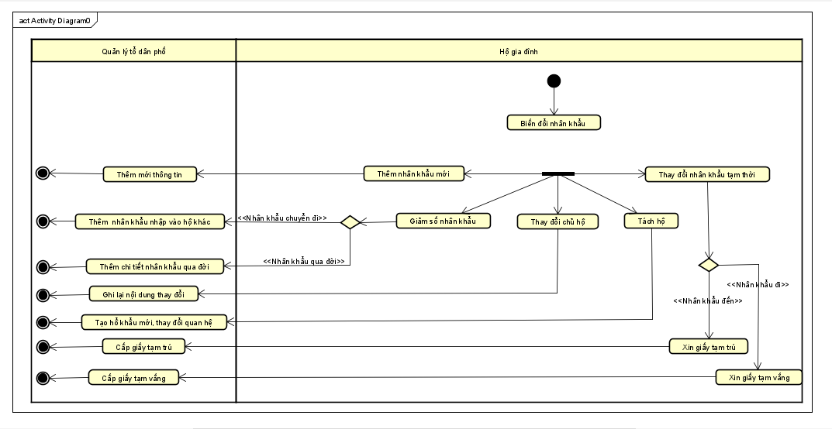

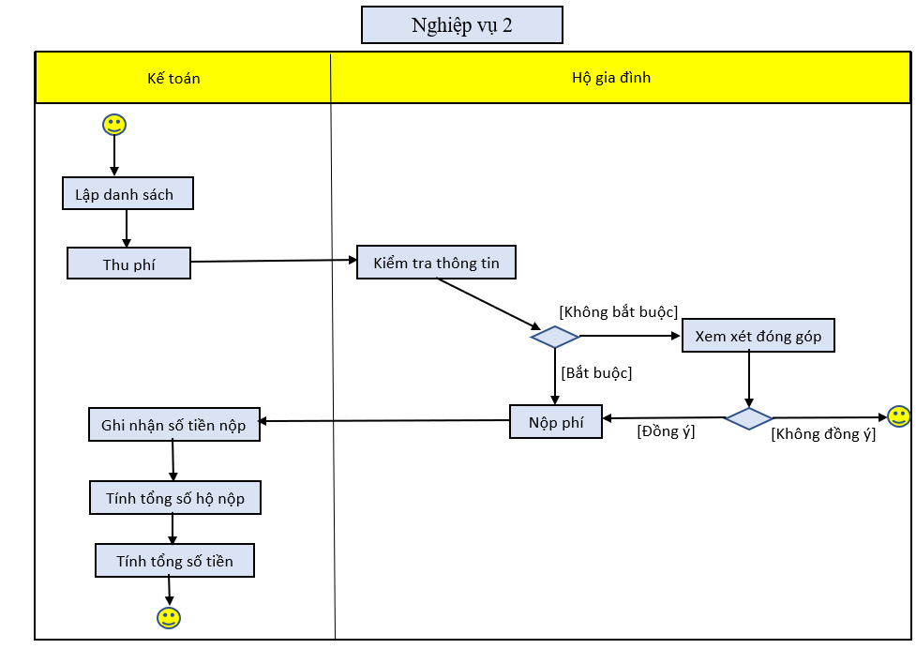

**b) Biểu đồ phân cấp chức năng**

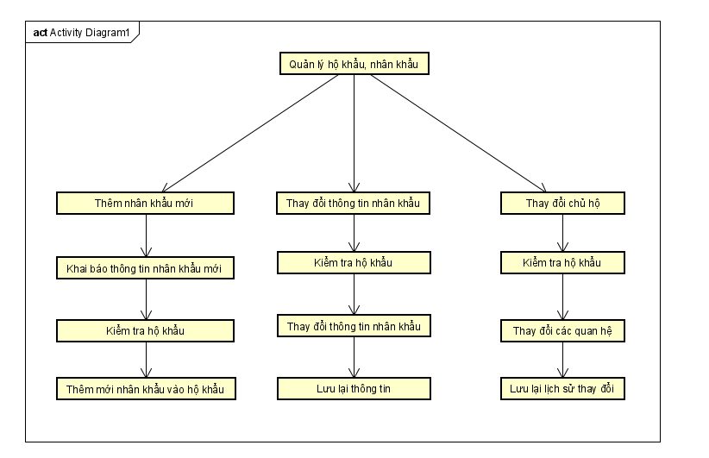

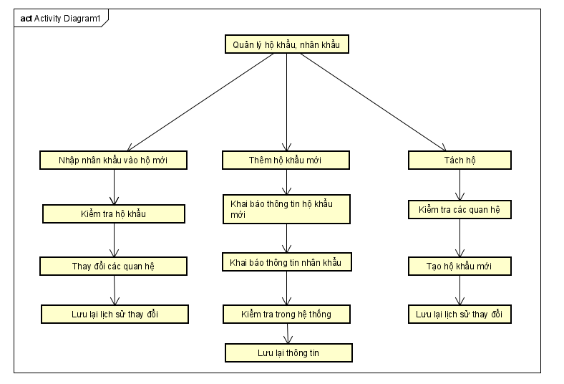

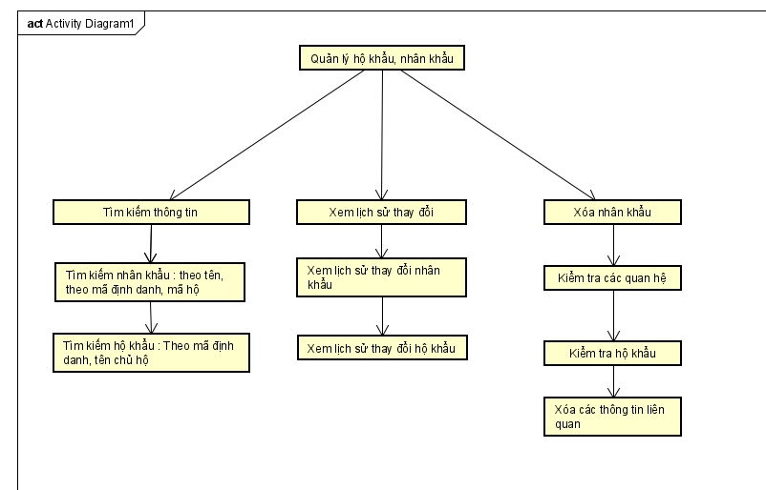

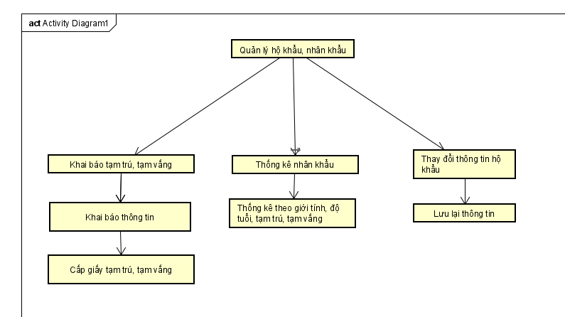

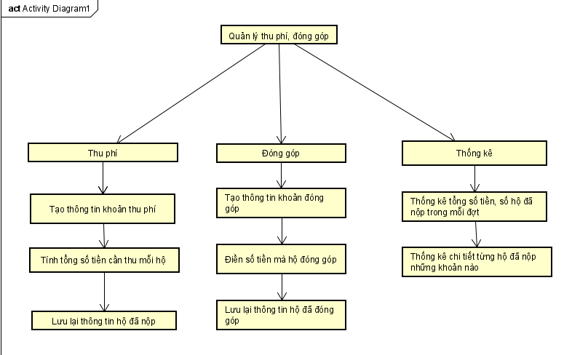

**Mô tả các chức năng trong biểu đồ:**

|  |  |  |
| --- | --- | --- |
| Tên chức năng | Mô tả | Đánh giá khả năng thực hiện (nhân lực, thời gian, công nghệ, môi trường) |
| Thêm nhân khẩu mới | Tạo mới thông tin của nhân khẩu trong hộ khẩu đã có |  |
| Thay đổi nhân khẩu | Cập nhật thông tin tạm trú / tạm vắng của nhân khẩu, xóa nhân khẩu |  |
| Thay đổi chủ hộ | Thay đổi chủ hộ của hộ khẩu |  |
| Thêm hộ khẩu mới | Tạo hộ khẩu mới bằng danh sách nhân khẩu được khai báo |  |
| Tách hộ | Tạo một hộ khẩu mới từ hộ khẩu đã có |  |
| Khai báo tạm trú, tạm vắng | Quản lý những nhân khẩu tạm thời chuyển đến, chuyển đi |  |
| Tìm kiếm thông tin | Tìm kiếm tất cả thông tin về một nhân khẩu, hộ khẩu |  |
| Xem lịch sử thay đổi | Xem tất cả lịch sử thay đổi của nhân khẩu, hộ khẩu |  |
| Thống kê nhân khẩu | Thống kê số lượng nhân khẩu theo các tiêu chí cụ thể: giới tính, độ tuổi, khoảng thời gian và tạm trú / tạm vắng |  |
| Thu phí | Thu những khoản phí bắt buộc đối với các hộ gia đình như phí vệ sinh môi trường |  |
| Đóng góp | Thu những khoản đóng góp không bắt buộc đối với các hộ gia đình trong những đợt ủng hộ cụ thể |  |
| Thống kê thu phí, đóng góp | Thống kê danh sách các hộ gia đình đã nộp, tổng số tiền đã nộp từng đợt |  |

## Xây dựng kế hoạch dự án đơn giản

**Bản kế hoạch**

|  |  |  |  |
| --- | --- | --- | --- |
| Công việc | | Thời gian (số giờ làm việc) | Số người |
| Phân tích bài toán | Xác định input / output | 24 | 2 |
| Đặc tả yêu cầu bài toán | 8 |
| Xây dựng biểu đồ phân rã chức năng | 4 |
| Xây dựng biểu đồ WBS | 4 |
| Tìm hiểu, học cách sử dụng các công nghệ liên quan | Sử dụng GIT, SQLServer | 24-48 | Cả nhóm |
| Thiết kế | Thiết kế biểu đồ use case | 8 | 2 |
|  | Thiết kế kiến trúc chương trình | 24-48 | 4 |
|  | Thiết kế CSDL | 48-72 | 2 |
|  | Thiết kế giao diện | 48 | 3 |
| Hiện thực hóa | Lập trình chương trình | 1-2 tuần | Cả nhóm |
|  | Lập trình giao diện | 1-2 tuần | Cả nhóm |
| Kiểm thử | Kiểm thử theo chức năng | 10 | 2 |
|  | Kiểm thử phi chức năng | 10 | 2 |
| Bảo trì | Nâng cấp, sửa chữa | Không xác định | 3 |

**Bảng quản lý rủi ro**

|  |  |  |  |  |  |
| --- | --- | --- | --- | --- | --- |
| Công việc / Hoạt động | Xác định rủi ro | | | Quản lý rủi ro | |
| **Mối nguy** | **Rủi ro** | **Mức độ** | **Chiến lược** | **Biện pháp** |
| Phân tích bài toán | Phân tích sai yêu cầu, chưa chính xác | Phát triển phần mềm không đúng ý khách hàng | Trung bình | Giảm thiểu | Tham khảo thêm tài liệu, hỏi ý kiến khách hàng |
| Tìm hiểu, học cách sử dụng các công nghệ | Chưa có nhiều kiến thức về công nghệ mới, cần nhiều thời gian học tập | Chậm tiến độ làm việc, phải bắt đầu lại nếu công nghệ không phù hợp | Cao | Giảm thiểu | Tìm hiểu thêm cách sử dụng các công nghệ mới |
| Thiết kế | Mô hình không tường minh, tối thiểu hóa, gây rắc rối khi thực hiện | Thiết kế sai, có thể phải làm lại từ đầu | Cao | Giảm thiểu | Họp nhóm thường xuyên đẻ thống nhất ý kiến, đọc thêm các tài liệu đã có, đưa ra bản thiết kế phù hợp |
| Hiện thực hóa | Xung đột các đoạn mã của thành viên, chương trình phức tạp không thể thực hiện được | Chậm tiến độ, không có sản phẩm giao cho khách hàng | Cao | Giảm thiểu | Xây dựng chương trình phù hợp với khả năng thực hiện, thường xuyên kiểm tra dự án và tổng hợp các đoạn mã của các thành viên, phát hiện xung đột kịp thời |
| Kiểm thử | Không nhận ra lỗi | Bỏ qua những lỗi gây nguy hại nặng | Trung bình | Giảm thiểu | Tăng thời gian kiểm thử, tạo ra nhiều test case |
| Bảo trì |  | Nâng cấp gây ra nhiều lỗi | Thấp | Giảm thiểu | Có thể bỏ qua nếu không ảnh hưởng nhiều |

# ĐẶC TẢ YÊU CẦU BÀI TOÁN

## Giới thiệu chung

**+ Xác định các tác nhân của hệ thống:**

|  |  |  |
| --- | --- | --- |
| **STT** | **Tên tác nhân** | **Mô tả tác nhân** |
| 1 | Quản lý tổ dân phố | Cung cấp các thông tin về nhân khẩu và hộ khẩu trong tổ dân phố, sử dụng hệ thống để thống kê nhân khẩu, tìm kiếm thông tin nhân khẩu, hộ khẩu |
| 2 | Thủ quỹ | Cung cấp thông tin thu phí, đóng góp, thống kê các khoản chi tiêu của tổ dân phố |
| 3 | Ban kỹ thuật | Phụ trách các thao tác với phần mềm, duy trì và quản trị hệ thống hoạt động |
| 4 | Máy in, máy photo | In ra các bảng thống kê, đơn từ |

**+ Các Use Case cần thiết cho hệ thống và đặt mã cho các use-case**

|  |  |  |  |  |  |
| --- | --- | --- | --- | --- | --- |
| **STT** | **Mã usecase** | **Tên usecase** | **Mô tả Usecase** | **Tác nhân tương tác** | **Độ phức tạp** |
| 1 | UC001 | Đăng nhập | Đăng nhập vào hệ thống | Quản lý tổ dân phố, kế toán |  |
| 2 | UC002 | Xem danh sách nhân khẩu | Xem danh sách nhân khẩu | Quản lý tổ dân phố |  |
| 3 | UC003 | Thêm nhân khẩu | Thêm nhân khẩu vào hộ khẩu | Quản lý tổ dân phố |  |
| 4 | UC004 | Thay đổi thông tin nhân khẩu | Thay đổi thông tin nhân khẩu | Quản lý tổ dân phố |  |
| 5 | UC005 | Xem thông tin nhân khẩu | Xem thông tin một nhân khẩu | Quản lý tổ dân phố |  |
| 6 | UC006 | Xóa nhân khẩu | Xóa nhân khẩu khỏi hộ khẩu | Quản lý tổ dân phố |  |
| 7 | UC007 | Tìm kiếm nhân khẩu | Tìm kiếm thông tin nhân khẩu | Quản lý tổ dân phố |  |
| 8 | UC008 | Nhập nhân khẩu vào hộ khẩu khác | Nhập nhân khẩu vào hộ khác | Quản lý tổ dân phố |  |
| 9 | UC009 | Xem lịch sử thay đổi nhân khẩu | Xem lịch sử thay đổi hộ khẩu của nhân khẩu | Quản lý tổ dân phố |  |
| 10 | UC010 | Xem danh sách hộ khẩu | Xem danh sách các hộ khẩu | Quản lý tổ dân phố |  |
| 11 | UC011 | Thêm hộ khẩu | Thêm hộ khẩu mới | Quản lý tổ dân phố |  |
| 12 | UC012 | Thay đổi thông tin hộ khẩu | Thay đổi thông tin hộ khẩu | Quản lý tổ dân phố |  |
| 13 | UC013 | Thay đổi chủ hộ | Thay đổi chủ hộ của hộ khẩu | Quản lý tổ dân phố |  |
| 14 | UC014 | Xem thông tin hộ khẩu | Xem thông tin chi tiết một hộ khẩu | Quản lý tổ dân phố |  |
| 15 | UC015 | Tìm kiếm hộ khẩu | Tìm kiếm thông tin hộ khẩu | Quản lý tổ dân phố |  |
| 16 | UC016 | Tách hộ | Tách một hộ thành hai hộ | Quản lý tổ dân phố |  |
| 17 | UC017 | Xem lịch sử thay đổi hộ khẩu | Xem lịch sử thay đổi của hộ khẩu | Quản lý tổ dân phố |  |
| 18 | UC018 | Xóa hộ khẩu | Xóa hộ khẩu thường trú | Quản lý tổ dân phố |  |
| 19 | UC019 | Xem danh sách tạm trú | Hiển thị danh sách tạm trú | Quản lý tổ dân phố |  |
| 20 | UC020 | Thêm giấy tạm trú | Thêm giấy tạm trú | Quản lý tổ dân phố |  |
| 21 | UC021 | Xóa giấy tạm trú | Thực hiện chức năng xóa nơi tạm trú trong hộ khẩu | Quản lý tổ dân phố |  |
| 22 | UC022 | Tìm kiếm giấy tạm trú | Tìm thông tin tên người đăng kí tạm trú | Quản lý tổ dân phố |  |
| 23 | UC023 | Xem danh sách tạm vắng | Hiển thị danh sách tạm vắng | Quản lý tổ dân phố |  |
| 24 | UC024 | Thêm giấy tạm vắng | Thêm giấy tạm vắng | Quản lý tổ dân phố |  |
| 25 | UC025 | Xóa giấy tạm vắng | Thực hiện cho chức năng xóa giấy tạm vắng cho người đã đăng kí | Quản lý tổ dân phố |  |
| 26 | UC026 | Tìm kiếm giấy tạm vắng | Tìm kiếm giấy phép tạm vắng của người đăng kí | Quản lý tổ dân phố |  |
| 27 | UC027 | Xem danh sách khoản thu | Hiển thị các khoản thu | Kế toán |  |
| 28 | UC028 | Thêm khoản thu | Thực hiện chức năng thêm khoản thu | Kế toán |  |
| 29 | UC029 | Sửa khoản thu | Thực hiện chức năng sửa thông tin khoản thu | Kế toán |  |
| 30 | UC030 | Xóa khoản thu | Thực hiện chức năng xóa khoản thu | Kế toán |  |
| 31 | UC031 | Tìm kiếm khoản thu | Tìm kiếm thông tin các khoản thu | Kế toán |  |
| 32 | UC032 | Xem danh sách nộp tiền | Hiển thị danh sách những hộ đã đóng tiền | Kế toán |  |
| 33 | UC033 | Thêm nộp tiền | Thực hiện chức năng thêm khoản tiền nộp của một hộ | Kế toán |  |
| 34 | UC034 | Xóa nộp tiền | Xóa khoản nộp của một hộ | Kế toán |  |
| 35 | UC035 | Tìm kiếm nộp tiền | Tìm kiếm thông tin khoản tiền đã đóng | Kế toán |  |
| 36 | UC036 | Xem thống kê nhân khẩu | Xem thống kê nhân khẩu theo từng tiêu chí | Quản lý tổ dân phố |  |
| 37 | UC037 | Xem thống kê nộp tiền | Hiển thị tổng số tiền đã thu của từng khoản thu và chi tiết số tiền từng hộ | Kế toán |  |
| 38 | UC038 | Đăng xuất | Quay về giao diện đăng nhập | Quản lý tổ dân phố, Kế toán |  |

## Biểu đồ use case

### Biểu đồ use case tổng quan

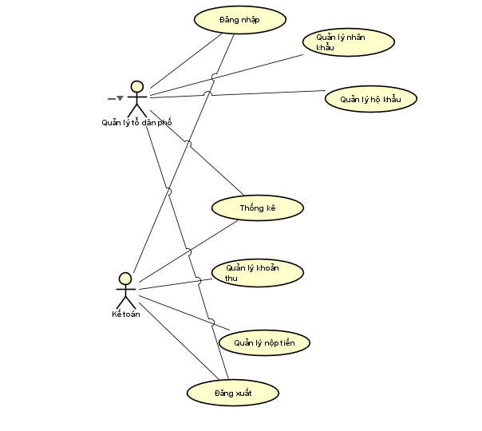

### Biểu đồ use case phân rã mức 2

*Phân rã usecase “Quản lý nhân khẩu”*

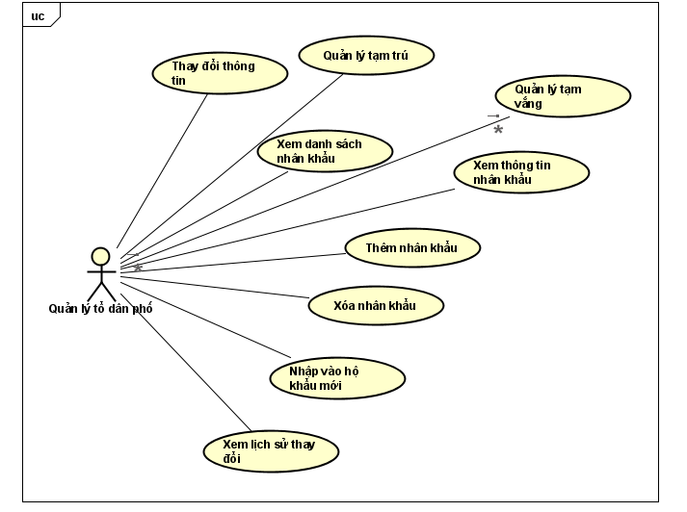

*Phân rã usecase “Quản lý hộ khẩu”*

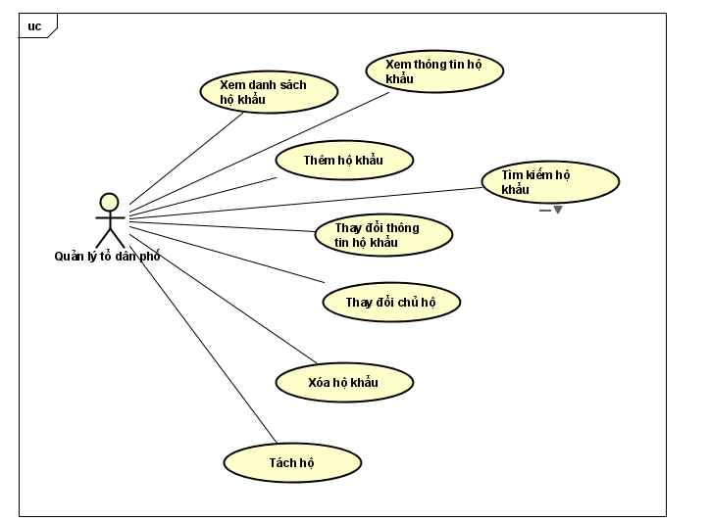

*Phân rã usecase “Quản lý tạm trú”*

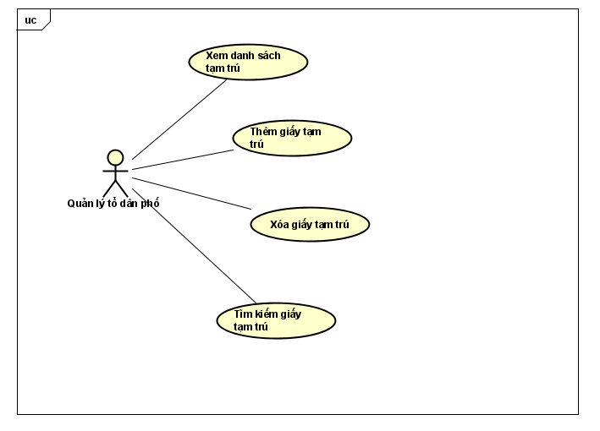

*Phân rã usecase “Quản lý tạm vắng”*

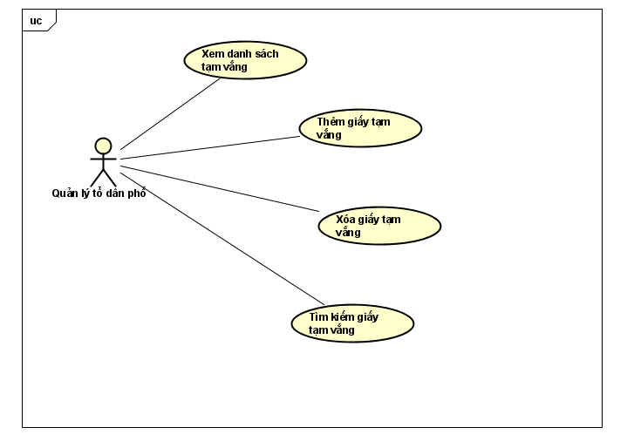

*Phân rã usecase “Quản lý khoản thu”*

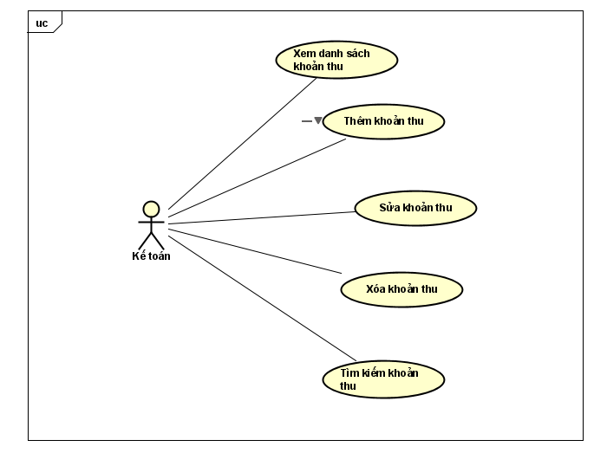

*Phân rã usecase “Quản lý nộp tiền”*

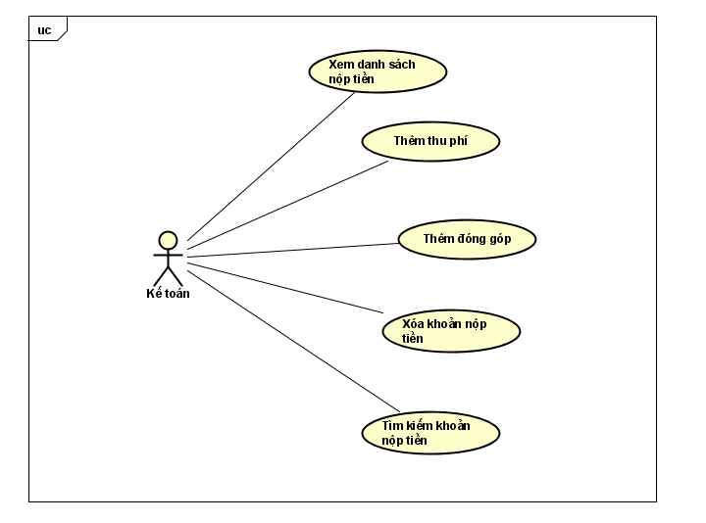

*Phân rã usecase “Thống kê”*

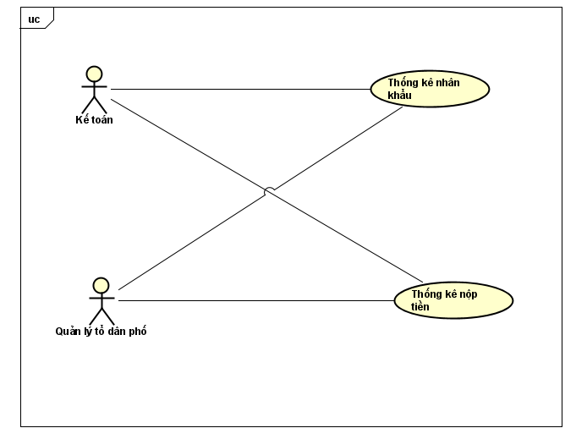

## Đặc tả use case

***Đặc tả use case UC001 “Đăng nhập”***

|  |  |  |  |
| --- | --- | --- | --- |
| **Mã Use case** | UC001 | **Tên Use case** | Đăng nhập |
| **Tác nhân** | Quản lý tổ dân phố, kế toán | | |
| **Mô tả** | Cho phép một người dùng có tài khoản truy cập vào hệ thống | | |
| **Tiền điều kiện** | Không | | |
| **Luồng sự kiện chính**  **(Thành công)** | |  |  |  | | --- | --- | --- | | **STT** | **Thực hiện bởi** | **Hành động** | |  | Quản lý tổ dân phố, kế toán | chọn chức năng Đăng nhập | |  | Hệ thống | hiển thị giao diện đăng nhập | |  | Quản lý tổ dân phố, kế toán | nhập username và mật khẩu (mô tả phía dưới *) | |  | Quản lý tổ dân phố, kế toán | yêu cầu đăng nhập | |  | Hệ thống | kiểm tra xem tác nhân đã nhập các trường bắt buộc nhập hay chưa | |  | Hệ thống | kiểm tra username và mật khẩu có hợp lệ do tác nhân nhập trong hệ thống hay không | |  | Hệ thống | tạo giao diện màn hình chính | | | |
| **Luồng sự kiện thay thế** | |  |  |  | | --- | --- | --- | | **STT** | **Thực hiện bởi** | **Hành động** | | 6a. | Hệ thống | thông báo lỗi: Cần nhập các trường bắt buộc nhập nếu người dùng nhập thiếu | | 7a. | Hệ thống | thông báo lỗi: username và/hoặc mật khẩu chưa đúng nếu không tìm thấy username và mật khẩu trong hệ thống | | | |
| **Hậu điều kiện** | Không | | |

* Dữ liệu đầu vào của thông tin cá nhân gồm các trường dữ liệu sau:

|  |  |  |  |  |  |
| --- | --- | --- | --- | --- | --- |
| **STT** | **Trường dữ liệu** | **Mô tả** | **Bắt buộc?** | **Điều kiện hợp lệ** | **Ví dụ** |
|  | Username | Text | Có | Không có chữ cái có dấu | hung |
|  | Mật khẩu | Text | Có | Không có dấu cách, không để trống | ToiLa12#$ |

***Đặc tả use case UC002 “Xem danh sách nhân khẩu”***

|  |  |  |  |
| --- | --- | --- | --- |
| **Mã Use case** | UC002 | **Tên Use case** | Xem danh sách nhân khẩu |
| **Tác nhân** | Quản lý tổ dân phố | | |
| **Mô tả** | Cho phép một người dùng xem danh sách nhân khẩu | | |
| **Tiền điều kiện** | Đăng nhập thành công | | |
| **Luồng sự kiện chính**  **(Thành công)** | |  |  |  | | --- | --- | --- | | **STT** | **Thực hiện bởi** | **Hành động** | | 1 | Quản lý tổ dân phố | chọn chức năng Quản lý nhân khẩu | | 2 | Hệ thống | hiển thị giao diện Quản lý nhân khẩu | | | |
| **Luồng sự kiện thay thế** | |  |  |  | | --- | --- | --- | | **STT** | **Thực hiện bởi** | **Hành động** | | 2a | Hệ thống | Thông báo: Người dùng không có quyền hạn xem chức năng này | | | |
| **Hậu điều kiện** | Không | | |

***Đặc tả use case UC003 “Thêm nhân khẩu mới”***

|  |  |  |  |
| --- | --- | --- | --- |
| **Mã Use case** | UC003 | **Tên Use case** | Thêm nhân khẩu mới |
| **Tác nhân** | Quản lý tổ dân phố | | |
| **Mô tả** | Cho phép một người dùng đã đăng nhập tạo ra một nhân khẩu mới | | |
| **Tiền điều kiện** | Tác nhân chọn Quản lý nhân khẩu | | |
| **Luồng sự kiện chính**  **(Thành công)** | |  |  |  | | --- | --- | --- | | **STT** | **Thực hiện bởi** | **Hành động** | |  | Quản lý tổ dân phố | Nhấn nút **Thêm nhân khẩu** | |  | Hệ thống | hiển thị giao diện thêm nhân khẩu mới | |  | Quản lý tổ dân phố | nhập thông tin đầy đủ (thông tin về nhân khẩu) (mô tả phía dưới *) | |  | Quản lý tổ dân phố | nhấn nút **xác nhận** | |  | Hệ thống | kiểm tra xem tác nhân đã nhập các trường bắt buộc nhập hay chưa | |  | Hệ thống | * Kiểm tra mã số nhân khẩu có hợp lệ hay không (mã số nhân khẩu không được trùng với mã nhân khẩu đã có) * Kiểm tra số hộ khẩu nhập vào có tồn tại hay không | |  | Hệ thống | Thông báo thêm nhân khẩu thành công | | | |
| **Luồng sự kiện thay thế** | |  |  |  | | --- | --- | --- | | **STT** | **Thực hiện bởi** | **Hành động** | | 6a. | Hệ thống | thông báo lỗi: Cần nhập các trường bắt buộc nhập nếu người dùng nhập thiếu | | 7a. | Hệ thống | thông báo lỗi:   * Hộ khẩu không tồn tại * Số nhân khẩu không hợp lệ | | | |
| **Hậu điều kiện** | Thông tin nhân khẩu mới được lưu vào cơ sở dữ liệu | | |

* Dữ liệu đầu vào của thông tin cá nhân gồm các trường dữ liệu sau:

|  |  |  |  |  |  |
| --- | --- | --- | --- | --- | --- |
| **STT** | **Trường dữ liệu** | **Mô tả** | **Bắt buộc?** | **Điều kiện hợp lệ** | **Ví dụ** |
|  | Mã nhân khẩu | Mã số của nhân khẩu | Có | Đúng với mã nhân khẩu được cấp | NK002 |
|  | Mã hộ khẩu | Mã hộ khẩu thêm nhân khẩu | Có | Mã hộ khẩu gồm chữ và / hoặc số | HK003 |
|  | Họ và tên | Họ và tên nhân khẩu | Có | Họ và tên như trong khai sinh |  |
|  | Biệt danh | Biệt danh của nhân khẩu | Không | Biệt danh dạng text hoặc chữ số hoặc có kí tự đặc biệt |  |
|  | Giới tính | Giới tính nhân khẩu | Có | Giới tính như trong khai sinh |  |
|  | Ngày tháng năm sinh | Ngày tháng năm sinh | Có | Ngày tháng năm dạng date |  |
|  | Quê quán | Địa chỉ quê quán nhân khẩu | Có | Địa chỉ nhân khẩu dạng text |  |
|  | Dân tộc | Dân tộc | Có | Dạng text |  |
|  | Số điện thoại | Số điện thoại của nhân khẩu | Không | Một dãy các chữ số |  |
|  | Nghề nghiệp | Nghề nghiệp của nhân khẩu | Không | Dạng text |  |
|  | Nơi làm việc | Địa chỉ nơi làm việc của nhân khẩu | Không | Địa chỉ dạng text |  |
|  | Số CCCD/CMND | Số CCCD/CMND của nhân khẩu | Không | Một dãy các chữ số |  |
|  | Ngày cấp | Ngày cấp CMND/CCCD | Không | Ngày tháng năm sinh dạng date |  |
|  | Nơi cấp | Nơi cấp CCCD/CMND | Không | Địa chỉ nơi cấp |  |
|  | Nơi sinh | Nơi sinh của nhân khẩu | Có | Địa chỉ nơi sinh dạng text |  |
|  | Quan hệ với chủ hộ | Quan hệ của nhân khẩu với chủ hộ | Có | Một trong những quan hệ với chủ hộ |  |

***Đặc tả use case UC004 “Thay đổi thông tin nhân khẩu”***

|  |  |  |  |
| --- | --- | --- | --- |
| **Mã Use case** | UC004 | **Tên Use case** | Thay đổi thông tin nhân khẩu |
| **Tác nhân** | Quản lý tổ dân phố | | |
| **Mô tả** | Cho phép một người dùng đã đăng nhập thay đổi thông tin nhân khẩu | | |
| **Tiền điều kiện** | Tác nhân chọn Quản lý nhân khẩu | | |
| **Luồng sự kiện chính**  **(Thành công)** | |  |  |  | | --- | --- | --- | | **STT** | **Thực hiện bởi** | **Hành động** | | 1 | Quản lý tổ dân phố | Nhấn nút **Thay đổi thông tin** | | 2 | Hệ thống | hiển thị giao diện Thay đổi thông tin nhân khẩu | | 3 | Quản lý tổ dân phố | nhập thông tin đầy đủ (thông tin về nhân khẩu) cần thay đổi | | 4 | Quản lý tổ dân phố | nhấn nút **xác nhận** | | 5 | Hệ thống | kiểm tra xem tác nhân đã nhập các trường bắt buộc nhập hay chưa | | 6 | Hệ thống | Hiển thị thông tin nhân khẩu cần thay đổi và yêu cầu xác nhận | | 7 | Quản lý tổ dân phố | Xác nhận thay đổi thông tin nhân khẩu | | 8 | Hệ thống | Thông báo thay đổi thông tin nhân khẩu thành công | | | |
| **Luồng sự kiện thay thế** | |  |  |  | | --- | --- | --- | | **STT** | **Thực hiện bởi** | **Hành động** | | 5a. | Hệ thống | thông báo lỗi: Cần nhập các trường bắt buộc nhập nếu người dùng nhập thiếu | | 6a | Hệ thống | Thông báo lỗi: Không có nhân khẩu cần tìm | | | |
| **Hậu điều kiện** | Thông tin mới của nhân khẩu được cập nhật trong cơ sở dữ liệu | | |

|  |  |  |  |  |  |
| --- | --- | --- | --- | --- | --- |
| **STT** | **Trường dữ liệu** | **Mô tả** | **Bắt buộc?** | **Điều kiện hợp lệ** | **Ví dụ** |
| 1 | Họ và tên | Họ và tên nhân khẩu | Có | Họ và tên như trong khai sinh |  |
| 2 | Biệt danh | Biệt danh của nhân khẩu | Không | Biệt danh dạng text hoặc chữ số hoặc có kí tự đặc biệt |  |
| 3 | Giới tính | Giới tính nhân khẩu | Có | Giới tính như trong khai sinh |  |
| 4 | Ngày tháng năm sinh | Ngày tháng năm sinh | Có | Ngày tháng năm dạng date |  |
| 5 | Quê quán | Địa chỉ quê quán nhân khẩu | Có | Địa chỉ nhân khẩu dạng text |  |
| 6 | Dân tộc | Dân tộc | Có | Dạng text |  |
| 7 | Số điện thoại | Số điện thoại của nhân khẩu | Không | Một dãy các chữ số |  |
| 8 | Nghề nghiệp | Nghề nghiệp của nhân khẩu | Không | Dạng text |  |
| 9 | Nơi làm việc | Địa chỉ nơi làm việc của nhân khẩu | Không | Địa chỉ dạng text, có tọa độ |  |
| 10 | Số CCCD/CMND | Số CCCD/CMND của nhân khẩu | Không | Một dãy các chữ số |  |
| 11 | Ngày cấp | Ngày cấp CMND/CCCD | Không | Ngày tháng năm sinh dạng date |  |
| 12 | Nơi cấp | Nơi cấp CCCD/CMND | Không | Địa chỉ nơi cấp |  |
| 13 | Nơi sinh | Nơi sinh của nhân khẩu | Có | Địa chỉ nơi sinh dạng text |  |
| 14 | Quan hệ với chủ hộ | Quan hệ của nhân khẩu với chủ hộ | Có | Một trong những quan hệ với chủ hộ, không phải là chủ hộ |  |

***Đặc tả use case UC005 “Xem thông tin nhân khẩu”***

|  |  |  |  |
| --- | --- | --- | --- |
| **Mã Use case** | UC005 | **Tên Use case** | Xem thông tin nhân khẩu |
| **Tác nhân** | Quản lý tổ dân phố | | |
| **Mô tả** | Cho phép một người dùng xem thông tin nhân khẩu | | |
| **Tiền điều kiện** | Tác nhân chọn Quản lý nhân khẩu | | |
| **Luồng sự kiện chính**  **(Thành công)** | |  |  |  | | --- | --- | --- | | **STT** | **Thực hiện bởi** | **Hành động** | | 1 | Quản lý tổ dân phố | Chọn một nhân khẩu | | 2 | Quản lý tổ dân phố | Chọn chức năng xem thông tin nhân khẩu | | 3 | Hệ thống | Kiểm tra xem tác nhân đã chọn nhân khẩu chưa | | 4 | Hệ thống | hiển thị giao diện Xem thông tin nhân khẩu | | | |
| **Luồng sự kiện thay thế** | |  |  |  | | --- | --- | --- | | **STT** | **Thực hiện bởi** | **Hành động** | | 4a | Hệ thống | Thông báo: Hãy chọn nhân khẩu cần xem | | | |
| **Hậu điều kiện** | Không | | |

***Đặc tả use case UC006 “Xóa nhân khẩu”***

|  |  |  |  |
| --- | --- | --- | --- |
| **Mã Use case** | UC006 | **Tên Use case** | Xóa nhân khẩu |
| **Tác nhân** | Quản lý tổ dân phố | | |
| **Mô tả** | Cho phép một người dùng từ bảng dữ liệu để xóa thông tin nhân khẩu | | |
| **Tiền điều kiện** | Tác nhân chọn Quản lý nhân khẩu | | |
| **Luồng sự kiện chính**  **(Thành công)** | |  |  |  | | --- | --- | --- | | **STT** | **Thực hiện bởi** | **Hành động** | | 1 | Quản lý tổ dân phố | Chọn một nhân khẩu | | 2 | Quản lý tổ dân phố | Nhấn nút **Xóa nhân khẩu** | | 3 | Hệ thống | Kiểm tra xem tác nhân đã chọn nhân khẩu chưa | | 4 | Hệ thống | Yêu cầu xác nhận | | 5 | Quản lý tổ dân phố | Nhấn nút **xác nhận** | | 6 | Hệ thống | Thông báo xóa nhân khẩu thành công | | | |
| **Luồng sự kiện thay thế** | |  |  |  | | --- | --- | --- | | **STT** | **Thực hiện bởi** | **Hành động** | | 4a | Hệ thống | thông báo lỗi: Cần chọn một nhân khẩu để thực hiện xóa | | 6a | Hệ thống | Thông báo lỗi: Hiện ra không thể xóa nếu là chủ hộ | | | |
| **Hậu điều kiện** | Nhân khẩu được chọn bị xóa khỏi cơ sở dữ liệu | | |

***Đặc tả use case UC007: “Tìm kiếm nhân khẩu”***

|  |  |  |  |
| --- | --- | --- | --- |
| **Mã Use case** | UC007 | **Tên Use case** | Tìm kiếm nhân khẩu |
| **Tác nhân** | Quản lý tổ dân phố | | |
| **Mô tả** | Cho phép một người dùng đã đăng nhập tìm kiếm thông tin nhân khẩu | | |
| **Tiền điều kiện** | Tác nhân chọn Quản lý nhân khẩu | | |
| **Luồng sự kiện chính**  **(Thành công)** | |  |  |  | | --- | --- | --- | | **STT** | **Thực hiện bởi** | **Hành động** | | 1 | Quản lý tổ dân phố | Nhập thông tin vào trường tìm kiếm, tác nhân chọn các trường hợp tìm kiếm (theo tên, theo mã nhân khẩu, theo mã hộ khẩu) | | 2 | Quản lý tổ dân phố | Nhấn nút **tìm kiếm** | | 3 | Hệ thống | Hiển thị thông tin nhân khẩu cần tìm kiếm | | | |
| **Luồng sự kiện thay thế** | |  |  |  | | --- | --- | --- | | **STT** | **Thực hiện bởi** | **Hành động** | | 3a. | Hệ thống | Thông báo lỗi: Thông tin tìm kiếm bị trống | | 3b | Hệ thống | Thông báo: Không có nhân khẩu cần tìm | | | |
| **Hậu điều kiện** | Không có | | |

***Đặc tả use case UC008 “Nhập nhân khẩu vào hộ khẩu mới”***

|  |  |  |  |
| --- | --- | --- | --- |
| **Mã Use case** | UC008 | **Tên Use case** | Nhập nhân khẩu vào hộ khẩu mới |
| **Tác nhân** | Quản lý tổ dân phố | | |
| **Mô tả** | Cho phép một người dùng đã đăng nhập nhập một nhân khẩu vào hộ khẩu mới | | |
| **Tiền điều kiện** | Tác nhân chọn Quản lý nhân khẩu | | |
| **Luồng sự kiện chính**  **(Thành công)** | |  |  |  | | --- | --- | --- | | **STT** | **Thực hiện bởi** | **Hành động** | | 1 | Quản lý tổ dân phố | Chọn một nhân khẩu | | 2 | Quản lý tổ dân phố | Nhấn nút **Nhập nhân khẩu vào hộ khẩu mới** | | 3 | Hệ thống | Kiểm tra xem tác nhân đã chọn nhân khẩu chưa | | 4 | Hệ thống | Tạo giao diện **nhập nhân khẩu vào hộ mới** | | 5 | Quản lý tổ dân phố | Chọn hộ khẩu muốn nhập hộ | | 6 | Hệ thống | Hiển thị màn hình nhập hộ | | 7 | Quản lý tổ dân phố | Điền các thông tin đầu vào | | 8 | Quản lý tổ dân phố | Nhấn nút **Xác nhận** | | 9 | Hệ thống | Thông báo nhập nhân khẩu thành công | | | |
| **Luồng sự kiện thay thế** | |  |  |  | | --- | --- | --- | | **STT** | **Thực hiện bởi** | **Hành động** | | 4a. | Hệ thống | Thông báo lỗi: Cần chọn một nhân khẩu để nhập hộ | | 9a | Hệ thống | Thông báo lỗi: Các thông tin nhập không đúng điều kiện | | | |
| **Hậu điều kiện** | Thông tin sổ hộ khẩu được thay đổi  Thêm nội dung thay đổi vào lịch sử | | |

* Dữ liệu đầu vào của thông tin nhân khẩu gồm các trường dữ liệu sau:

|  |  |  |  |  |  |
| --- | --- | --- | --- | --- | --- |
| **STT** | **Trường dữ liệu** | **Mô tả** | **Bắt buộc?** | **Điều kiện hợp lệ** | **Ví dụ** |
| 1 | Ngày thay đổi | Thời gian thay đổi | Có | Là dạng ngày tháng năm | 2023-11-11 |
| 2 | Mã hộ khẩu | Mã số hộ khẩu của nhân khẩu | Có | Mã hộ khẩu là một dãy chữ số | REACD1 |
| 3 | Quan hệ | Quan hệ với chủ hộ mới | Có | Không phải là chủ hộ | Con trai |

***Đặc tả use case UC009 “Xem lịch sử thay đổi”***

|  |  |  |  |
| --- | --- | --- | --- |
| **Mã Use case** | UC009 | **Tên Use case** | Xem lịch sử thay đổi |
| **Tác nhân** | Quản lý tổ dân phố | | |
| **Mô tả** | Cho phép một người dùng xem lịch sử thay đổi liên quan cả hộ | | |
| **Tiền điều kiện** | Tác nhân chọn Quản lý nhân khẩu | | |
| **Luồng sự kiện chính**  **(Thành công)** | |  |  |  | | --- | --- | --- | | **STT** | **Thực hiện bởi** | **Hành động** | | 1 | Quản lý tổ dân phố | Chọn một nhân khẩu | | 2 | Quản lý tổ dân phố | Chọn chức năng Xem lịch sử thay đổi | | 3 | Hệ thống | Kiểm tra xem tác nhân đã chọn nhân khẩu chưa | | 4 | Hệ thống | Tạo giao diện xem lịch sử thay đổi | | | |
| **Luồng sự kiện thay thế** | |  |  |  | | --- | --- | --- | | **STT** | **Thực hiện bởi** | **Hành động** | | 4a | Hệ thống | Thông báo lỗi: Cần chọn một nhân khẩu để thực hiện xem lịch sử | | | |
| **Hậu điều kiện** | Không | | |

***Đặc tả use case UC010 “Xem danh sách hộ khẩu”***

|  |  |  |  |
| --- | --- | --- | --- |
| **Mã Use case** | UC010 | **Tên Use case** | Xem danh sách hộ khẩu |
| **Tác nhân** | Quản lý tổ dân phố | | |
| **Mô tả** | Cho phép một người dùng xem danh sách hộ khẩu | | |
| **Tiền điều kiện** | Tác nhân đăng nhập thành công | | |
| **Luồng sự kiện chính**  **(Thành công)** | |  |  |  | | --- | --- | --- | | **STT** | **Thực hiện bởi** | **Hành động** | | 1 | Quản lý tổ dân phố | Chọn **Quản lý hộ khẩu** | | 2 | Hệ thống | Hiển thị giao diện Xem danh sách hộ khẩu | | | |
| **Luồng sự kiện thay thế** | |  |  |  | | --- | --- | --- | | **STT** | **Thực hiện bởi** | **Hành động** | | 2a | Hệ thống | Thông báo lỗi: Người dùng không có quyền hạn sử dụng chức năng này | | | |
| **Hậu điều kiện** | Không | | |

***Đặc tả use case UC011 “Thêm hộ khẩu”***

|  |  |  |  |
| --- | --- | --- | --- |
| **Mã Use case** | UC011 | **Tên Use case** | Thêm hộ khẩu |
| **Tác nhân** | Quản lý tổ dân phố | | |
| **Mô tả** | Cho phép một người dùng đã đăng nhập tạo ra một sổ hộ khẩu mới | | |
| **Tiền điều kiện** | Tác nhân chọn Quản lý hộ khẩu | | |
| **Luồng sự kiện chính**  **(Thành công)** | |  |  |  | | --- | --- | --- | | **STT** | **Thực hiện bởi** | **Hành động** | | 1 | Quản lý tổ dân phố | Nhấn nút **thêm hộ khẩu** | | 2 | Hệ thống | Hiển thị giao diện thêm mới hộ khẩu | | 3 | Quản lý tổ dân phố | Nhập thông tin đầy đủ (thông tin về chủ hộ và các thành viên) (mô tả phía dưới *) | | 4 | Quản lý tổ dân phố | Nhấn nút **xác nhận** | | 5 | Hệ thống | Kiểm tra xem tác nhân đã nhập các trường bắt buộc nhập hay chưa | | 6 | Hệ thống | Kiểm tra mã hộ khẩu có hợp lệ do tác nhân nhập trong hệ thống hay không (mã hộ khẩu không được trùng với hộ khẩu đã có) | | 7 | Hệ thống | Gọi usecase “Thêm nhân khẩu vào hộ khẩu” và thiết lập thông tin chủ hộ | | | |
| **Luồng sự kiện thay thế** | |  |  |  | | --- | --- | --- | | **STT** | **Thực hiện bởi** | **Hành động** | | 6a. | Hệ thống | Thông báo lỗi: Cần nhập các trường bắt buộc nhập nếu người dùng nhập thiếu | | 7a. | Hệ thống | Thông báo lỗi: số hộ khẩu không hợp lệ | | | |
| **Hậu điều kiện** | Thông tin sổ hộ khẩu mới được lưu vào cơ sở dữ liệu | | |

* Dữ liệu đầu vào của thông tin cá nhân gồm các trường dữ liệu sau:

|  |  |  |  |  |  |
| --- | --- | --- | --- | --- | --- |
| **STT** | **Trường dữ liệu** | **Mô tả** | **Bắt buộc?** | **Điều kiện hợp lệ** | **Ví dụ** |
| 1 | Mã hộ khẩu | Dạng text | Có | Không trùng với mã hộ khẩu đã có | TQB002 |
| 2 | Thông tin về chủ hộ | Khai báo chủ hộ của hộ khẩu | Có | Điều kiện thêm nhân khẩu hợp lệ |  |
| 3 | Số nhà | Số nhà của chủ hộ, ngõ ngách | Không | Chủ hộ có thể thiết lập sau | 11E-ngõ 766 |
| 4 | Đường | Số nhà nằm trên đường nào? | Không | Chủ hộ có thể thiết lập sau | Đường La thành |
| 5 | Phường/Xã/Thị trấn | Thuộc phường/xã | Không | Chủ hộ có thể thiết lập sau | Phường Giảng Võ |
| 6 | Quận/Huyện | Quận/ Huyện của chủ hộ | Không | Địa chỉ quận/huyện dạng text | Ba Đình |
| 8 | Tỉnh/Thành phố | Tỉnh của chủ hộ | Có | Địa chỉ tỉnh dạng text | Hà Nội |

***Đặc tả use case UC012 “Thay đổi thông tin hộ khẩu”***

|  |  |  |  |
| --- | --- | --- | --- |
| **Mã Use case** | UC012 | **Tên Use case** | Thay đổi hộ khẩu |
| **Tác nhân** | Quản lý tổ dân phố | | |
| **Mô tả** | Cho phép một người dùng đã đăng nhập thay đổi thông tin hộ khẩu | | |
| **Tiền điều kiện** | Tác nhân chọn Quản lý hộ khẩu | | |
| **Luồng sự kiện chính**  **(Thành công)** | |  |  |  | | --- | --- | --- | | **STT** | **Thực hiện bởi** | **Hành động** | | 1 | Quản lý tổ dân phố | Chọn một hộ khẩu | | 2 | Quản lý tổ dân phố | Nhấn nút **Thay đổi thông tin hộ khẩu** | | 3 | Hệ thống | Kiểm tra xem tác nhân đã chọn hộ khẩu chưa | | 4 | Hệ thống | Hiển thị giao diện thay đổi thông tin hộ khẩu | | 5 | Quản lý tổ dân phố | Nhập thông tin đầy đủ (thông tin về hộ khẩu) cần thay đổi | | 6 | Quản lý tổ dân phố | Thay đổi thông tin hộ khẩu và  nhấn nút **cập nhật** | | 7 | Hệ thống | kiểm tra xem tác nhân đã nhập các trường bắt buộc nhập hay chưa | | 8 | Hệ thống | Hiển thị thông tin hộ khẩu cần thay đổi và yêu cầu xác nhận | | 9 | Quản lý tổ dân phố | Xác nhận thay đổi thông tin hộ khẩu | | 10 | Hệ thống | Thông báo thay đổi thông tin hộ khẩu thành công | | | |
| **Luồng sự kiện thay thế** | |  |  |  | | --- | --- | --- | | **STT** | **Thực hiện bởi** | **Hành động** | | 4a | Hệ thống | Thông báo lỗi: Chưa chọn hộ khẩu | | 8a | Hệ thống | Thông báo lỗi: Cần nhập các trường bắt buộc nhập nếu người dùng nhập thiếu | | | |
| **Hậu điều kiện** | Thông tin hộ khẩu mới được cập nhật trong cơ sở dữ liệu | | |

* Dữ liệu đầu vào của thông tin cá nhân gồm các trường dữ liệu sau:

|  |  |  |  |  |  |
| --- | --- | --- | --- | --- | --- |
| **STT** | **Trường dữ liệu** | **Mô tả** | **Bắt buộc?** | **Điều kiện hợp lệ** | **Ví dụ** |
| 1 | Số nhà | Số nhà của chủ hộ, ngõ ngách | Không | Chủ hộ có thể thiết lập sau | 11E-ngõ 766 |
| 2 | Đường | Số nhà nằm trên đường nào? | Không | Chủ hộ có thể thiết lập sau | Đường La thành |
| 3 | Phường/Xã/Thị trấn | Thuộc phường/xã | Không | Chủ hộ có thể thiết lập sau | Phường Giảng Võ |
| 4 | Quận/Huyện | Quận/ Huyện của chủ hộ | Có | Địa chỉ quận/huyện dang text | Ba Đình |
| 5 | Tỉnh/Thành phố | Tỉnh của chủ hộ | Có | Địa chỉ tỉnh dạng text | Hà Nội |

***Đặc tả use case UC013 “Thay đổi chủ hộ”***

|  |  |  |  |
| --- | --- | --- | --- |
| **Mã Use case** | UC013 | **Tên Use case** | Thay đổi chủ hộ |
| **Tác nhân** | Quản lý tổ dân phố | | |
| **Mô tả** | Cho phép một người dùng đã đăng nhập thay đổi chủ hộ của một hộ | | |
| **Tiền điều kiện** | Tác nhân chọn Quản lý hộ khẩu | | |
| **Luồng sự kiện chính**  **(Thành công)** | |  |  |  | | --- | --- | --- | | **STT** | **Thực hiện bởi** | **Hành động** | | 1 | Quản lý tổ dân phố | Chọn một hộ khẩu | | 2 | Quản lý tổ dân phố | Nhấn nút **Thay đổi chủ hộ** | | 3 | Hệ thống | Hiển thị màn hình điền thông tin cần thiết | | 4 | Quản lý tổ dân phố | Điền các thông tin cần thiết | | 5 | Quản lý tổ dân phố | Nhấn nút **Xác nhận** | | 6 | Hệ thống | Thông báo thành công | | | |
| **Luồng sự kiện thay thế** | |  |  |  | | --- | --- | --- | | **STT** | **Thực hiện bởi** | **Hành động** | | 3a | Hệ thống | Thông báo lỗi: Cần chọn một hộ khẩu để thay đổi | | 6a | Hệ thống | Thông báo lỗi: Thông tin nhập không hợp lệ | | | |
| **Hậu điều kiện** | Thông tin chủ hộ mới được cập nhật vào cơ sở dữ liệu | | |

* Dữ liệu đầu vào của thông tin cá nhân gồm các trường dữ liệu sau:

|  |  |  |  |  |  |
| --- | --- | --- | --- | --- | --- |
| **STT** | **Trường dữ liệu** | **Mô tả** | **Bắt buộc?** | **Điều kiện hợp lệ** | **Ví dụ** |
| 1 | Mã chủ hộ mới | Mã số của chủ hộ mới | Có | Mã nhân khẩu có trong hộ khẩu | TQB002 |
| 2 | Ngày thay đổi | Ngày thay đổi | Có | Ngày tháng năm dạng date | HN03 |
| 3 | Quan hệ với chủ hộ mới | Quan hệ của các thành viên với chủ hộ mới | Có | Không phải chủ hộ | QD0004324 |

***Đặc tả use case UC014: “Xem thông tin hộ khẩu”***

|  |  |  |  |
| --- | --- | --- | --- |
| **Mã Use case** | UC014 | **Tên Use case** | Xem hộ khẩu |
| **Tác nhân** | Quản lý tổ dân phố | | |
| **Mô tả** | Cho phép một người dùng xem thông tin hộ khẩu | | |
| **Tiền điều kiện** | Tác nhận chọn Quản lý hộ khẩu | | |
| **Luồng sự kiện chính**  **(Thành công)** | |  |  |  | | --- | --- | --- | | **STT** | **Thực hiện bởi** | **Hành động** | | 1 | Quản lý tổ dân phố | Chọn hộ khẩu trong bảng để xem thông tin | | 2 | Quản lý tổ dân phố | Nhấn chọn xem thông tin hộ khẩu | | 3 | Hệ thống | Hiển thị giao diện Thông tin hộ khẩu | | | |
| **Luồng sự kiện thay thế** | |  |  |  | | --- | --- | --- | | **STT** | **Thực hiện bởi** | **Hành động** | | 3a | Hệ thống | Thông báo lỗi: Cần chọn một hộ khẩu để xem thông tin | | | |
| **Hậu điều kiện** | Không | | |

***Đặc tả use case UC015 “Tìm kiếm hộ khẩu”***

|  |  |  |  |
| --- | --- | --- | --- |
| **Mã Use case** | UC015 | **Tên Use case** | Tìm kiếm hộ khẩu |
| **Tác nhân** | Quản lý tổ dân phố | | |
| **Mô tả** | Cho phép một người dùng đã đăng nhập tìm kiếm thông tin hộ khẩu | | |
| **Tiền điều kiện** | Tác nhân chọn Quản lý hộ khẩu | | |
| **Luồng sự kiện chính**  **(Thành công)** | |  |  |  | | --- | --- | --- | | **STT** | **Thực hiện bởi** | **Hành động** | | 1 | Quản lý tổ dân phố | Tác nhân nhập thông tin vào trường tìm kiếm, tác nhân chọn các trường hợp tìm kiếm (theo tên chủ hộ, theo mã hộ khẩu) | | 2 | Quản lý tổ dân phố | Nhấn nút **tìm kiếm** | | 3 | Hệ thống | Hiển thị thông tin nhân khẩu cần tìm kiếm | | | |
| **Luồng sự kiện thay thế** | |  |  |  | | --- | --- | --- | | **STT** | **Thực hiện bởi** | **Hành động** | | 3a | Hệ thống | Thông báo lỗi: Thông tin tìm kiếm bị trống | | 3b | Hệ thống | Thông báo: Không có hộ khẩu cần tìm | | | |
| **Hậu điều kiện** | Không có | | |

***Đặc tả use case UC016 “Tách hộ”***

|  |  |  |  |
| --- | --- | --- | --- |
| **Mã Use case** | UC016 | **Tên Use case** | Tách hộ |
| **Tác nhân** | Quản lý tổ dân phố | | |
| **Mô tả** | Cho phép một người dùng đã đăng nhập tách hộ khẩu | | |
| **Tiền điều kiện** | Tác nhân chọn Quản lý hộ khẩu | | |
| **Luồng sự kiện chính**  **(Thành công)** | |  |  |  | | --- | --- | --- | | **STT** | **Thực hiện bởi** | **Hành động** | | 1 | Quản lý tổ dân phố | Chọn một hộ khẩu | | 2 | Quản lý tổ dân phố | Nhấn nút **tách hộ khẩu** | | 3 | Hệ thống | Hiển thị giao diện tách hộ khẩu | | 4 | Quản lý tổ dân phố | Nhập thông tin đầy đủ (thông tin về chủ hộ và các thành viên) (mô tả phía dưới *) | | 5 | Quản lý tổ dân phố | Nhấn nút **xác nhận** | | 6 | Hệ thống | Kiểm tra xem tác nhân đã nhập các trường bắt buộc nhập hay chưa | | 7 | Hệ thống | Kiểm tra hộ khẩu có hợp lệ do tác nhân nhập trong hệ thống hay không | | 8 | Hệ thống | Thực hiện tách nhân khẩu ra khỏi hộ khẩu | | 9 | Hệ thống | Hiển thị hộ khẩu đã tách | | | |
| **Luồng sự kiện thay thế** | |  |  |  | | --- | --- | --- | | **STT** | **Thực hiện bởi** | **Hành động** | | 3a | Hệ thống | Thông báo lỗi: Chưa chọn hộ khẩu | | 7a | Hệ thống | Thông báo lỗi: Cần nhập các trường bắt buộc nhập nếu người dùng nhập thiếu | | 8a | Hệ thống | Thông báo lỗi: số hộ khẩu không hợp lệ | | 9a | Hệ thống | Thông báo lỗi: không tách hộ thành công | | | |
| **Hậu điều kiện** | Thông tin sổ hộ khẩu mới được lưu vào cơ sở dữ liệu | | |

* Dữ liệu đầu vào của thông tin cá nhân gồm các trường dữ liệu sau:

|  |  |  |  |  |  |
| --- | --- | --- | --- | --- | --- |
| **STT** | **Trường dữ liệu** | **Mô tả** | **Bắt buộc?** | **Điều kiện hợp lệ** | **Ví dụ** |
| 1 | Mã hộ khẩu | Mã số hộ khẩu | Có | Không trùng với mã hộ khẩu đã có | TQB002 |
| 2 | Mã chủ hộ | Mã số của chủ hộ | Có | Mã một nhân khẩu trong hộ | HN03 |
| 3 | Mã nhân khẩu | Danh sách mã số của nhân khẩu có trong hộ | Có |  | QD0004324 |
| 4 | Quan hệ với chủ hộ | Quan hệ với chủ hộ | Có | Không phải chủ hộ | Vợ, Con |

***Đặc tả use case UC017 “Xem lịch sử thay đổi hộ khẩu”***

|  |  |  |  |
| --- | --- | --- | --- |
| **Mã Use case** | UC017 | **Tên Use case** | Xem lịch sử thay đổi hộ khẩu |
| **Tác nhân** | Quản lý tổ dân phố | | |
| **Mô tả** | Cho phép một người dùng đã đăng nhập xem lịch sử thay đổi hộ khẩu | | |
| **Tiền điều kiện** | Tác nhân chọn Quản lý hộ khẩu | | |
| **Luồng sự kiện chính**  **(Thành công)** | |  |  |  | | --- | --- | --- | | **STT** | **Thực hiện bởi** | **Hành động** | | 1 | Quản lý tổ dân phố | Chọn một hộ khẩu | | 2 | Quản lý tổ dân phố | Nhấn nút **xem lịch sử thay đổi** | | 3 | Hệ thống | Hiển thị giao xem lịch sử thay đổi | | | |
| **Luồng sự kiện thay thế** | |  |  |  | | --- | --- | --- | | **STT** | **Thực hiện bởi** | **Hành động** | | 3a | Hệ thống | Thông báo lỗi: Chưa chọn hộ khẩu | | | |
| **Hậu điều kiện** | Không có | | |

***Đặc tả use case UC018 “Xóa hộ khẩu”***

|  |  |  |  |
| --- | --- | --- | --- |
| **Mã Use case** | UC018 | **Tên Use case** | Xóa sổ hộ khẩu |
| **Tác nhân** | Quản lý tổ dân phố | | |
| **Mô tả** | Cho phép một người dùng đã đăng nhập xóa một sổ hộ khẩu | | |
| **Tiền điều kiện** | Tác nhân chọn Quản lý hộ khẩu | | |
| **Luồng sự kiện chính**  **(Thành công)** | |  |  |  | | --- | --- | --- | | **STT** | **Thực hiện bởi** | **Hành động** | | 1 | Quản lý tổ dân phố | Chọn hộ khẩu muốn xóa | | 2 | Quản lý tổ dân phố | Nhấn nút **xóa hộ khẩu** | | 3 | Hệ thống | Yêu cầu xác nhận | | 4 | Quản lý tổ dân phố | Chọn đồng ý | | 5 | Hệ thống | Thông báo xóa hộ khẩu thành công | | | |
| **Luồng sự kiện thay thế** | |  |  |  | | --- | --- | --- | | **STT** | **Thực hiện bởi** | **Hành động** | | 3a | Hệ thống | Thông báo lỗi: Cần chọn một hộ khẩu để xóa | | | |
| **Hậu điều kiện** | Thông tin sổ hộ khẩu được xóa khỏi cơ sở dữ liệu | | |

***Đặc tả use case UC019 “Xem danh sách tạm trú”***

|  |  |  |  |
| --- | --- | --- | --- |
| **Mã Use case** | UC019 | **Tên Use case** | Xem danh sách tạm trú |
| **Tác nhân** | Quản lý tổ dân phố | | |
| **Mô tả** | Cho phép một người dùng đã đăng nhập xem danh sách tạm trú | | |
| **Tiền điều kiện** | Tác nhân chọn Quản lý hộ khẩu | | |
| **Luồng sự kiện chính**  **(Thành công)** | |  |  |  | | --- | --- | --- | | **STT** | **Thực hiện bởi** | **Hành động** | | 1 | Quản lý tổ dân phố | Nhấn nút **Quản lý tạm trú** | | 2 | Hệ thống | Hiển thị Danh sách tạm trú | | | |
| **Luồng sự kiện thay thế** | Không có | | |
| **Hậu điều kiện** | Không có | | |

***Đặc tả use case UC020 “Thêm giấy tạm trú”***

|  |  |  |  |
| --- | --- | --- | --- |
| **Mã Use case** | UC020 | **Tên Use case** | Thêm giấy tạm trú |
| **Tác nhân** | Quản lý tổ dân phố | | |
| **Mô tả** | Cho phép một người dùng đã đăng nhập khai báo một bản tạm trú mới | | |
| **Tiền điều kiện** | Tác nhân chọn Quản lý tạm trú | | |
| **Luồng sự kiện chính**  **(Thành công)** | |  |  |  | | --- | --- | --- | | **STT** | **Thực hiện bởi** | **Hành động** | | 1 | Quản lý tổ dân phố | Nhấn nút **thêm giấy tạm trú** | | 2 | Hệ thống | Hiển thị giao diện khai báo tạm trú | | 3 | Quản lý tổ dân phố | Nhập thông tin đầy đủ (thông tin về tạm trú) (mô tả phía dưới *) | | 4 | Quản lý tổ dân phố | Nhấn nút **xác nhận** | | 5 | Hệ thống | Kiểm tra xem tác nhân đã nhập các trường bắt buộc nhập hay chưa | | 6 | Hệ thống | Thông báo thêm giấy tạm trú thành công | | | |
| **Luồng sự kiện thay thế** | |  |  |  | | --- | --- | --- | | **STT** | **Thực hiện bởi** | **Hành động** | | 6a | Hệ thống | Thông báo lỗi: Cần nhập các trường bắt buộc nhập nếu người dùng nhập thiếu | | 6b | Hệ thống | Thông báo lỗi: Các thông tin nhập không hợp lệ | | | |
| **Hậu điều kiện** | Thông tin tạm trú mới được lưu vào cơ sở dữ liệu | | |

* Dữ liệu đầu vào của thông tin cá nhân gồm các trường dữ liệu sau:

|  |  |  |  |  |  |
| --- | --- | --- | --- | --- | --- |
| **STT** | **Trường dữ liệu** | **Mô tả** | **Bắt buộc?** | **Điều kiện hợp lệ** | **Ví dụ** |
| 1 | Mã tạm trú | Số giấy tạm trú | Có | Chưa tồn tại trong cơ sở dữ liệu | TT002 |
| 2 | Mã nhân khẩu | Mã số của nhân khẩu khai báo tạm trú | Có | Tồn tại nhân khẩu trong cơ sở dữ liệu | HN03 |
| 3 | Lý do | Lý do khai báo tạm trú chính đáng được pháp luật cho phép | Có | Dạng text | Đi học xa nhà |
| 4 | Từ ngày | Thời gian tạm trú từ ngày | Có | Dạng date | 2022-11-11 |
| 5 | Đến ngày | Thời gian tạm trú đến ngày | Có | Dạng date | 2023-11-11 |

***Đặc tả use case UC021 “Xóa giấy tạm trú”***

|  |  |  |  |
| --- | --- | --- | --- |
| **Mã Use case** | UC021 | **Tên Use case** | Xóa giấy tạm trú |
| **Tác nhân** | Quản lý tổ dân phố | | |
| **Mô tả** | Cho phép một người dùng đã đăng nhập Xóa giấy tạm trú | | |
| **Tiền điều kiện** | Tác nhân chọn Quản lý tạm trú | | |
| **Luồng sự kiện chính**  **(Thành công)** | |  |  |  | | --- | --- | --- | | **STT** | **Thực hiện bởi** | **Hành động** | | 1 | Quản lý tổ dân phố | Chọn giấy tạm trú cần xóa | | 2 | Quản lý tổ dân phố | Nhấn nút **Xóa tạm trú** | | 3 | Hệ thống | Yêu cầu xác nhận | | 4 | Quản lý tổ dân phố | Nhấn nút **xác nhận** | | 5 | Hệ thống | Thông báo xóa tạm trú thành công | | | |
| **Luồng sự kiện thay thế** | |  |  |  | | --- | --- | --- | | **STT** | **Thực hiện bởi** | **Hành động** | | 3a | Hệ thống | Thông báo lỗi: Chưa chọn giấy tạm trú | | | |
| **Hậu điều kiện** | Thông tin tạm trú được chọn xóa khỏi cơ sở dữ liệu | | |

***Đặc tả use case UC022 “Tìm kiếm giấy tạm trú”***

|  |  |  |  |
| --- | --- | --- | --- |
| **Mã Use case** | UC022 | **Tên Use case** | Tìm kiếm giấy tạm trú |
| **Tác nhân** | Quản lý tổ dân phố | | |
| **Mô tả** | Cho phép một người dùng đã đăng nhập tìm kiếm giấy tạm trú | | |
| **Tiền điều kiện** | Tác nhân chọn Quản lý tạm trú | | |
| **Luồng sự kiện chính**  **(Thành công)** | |  |  |  | | --- | --- | --- | | **STT** | **Thực hiện bởi** | **Hành động** | | 1 | Quản lý tổ dân phố | Nhập thông tin vào trường tìm kiếm, chọn các trường hợp tìm kiếm (theo mã nhân khẩu, theo mã giấy tạm trú) | | 2 | Quản lý tổ dân phố | Nhấn nút **tìm kiếm** | | 3 | Hệ thống | Hiển thị thông tin giấy tạm trú cần tìm kiếm | | | |
| **Luồng sự kiện thay thế** | |  |  |  | | --- | --- | --- | | **STT** | **Thực hiện bởi** | **Hành động** | | 3a. | Hệ thống | thông báo lỗi: Thông tin tìm kiếm bị trống | | 3b | Hệ thống | Thông báo lỗi: Không có giấy tạm trú cần tìm | | | |
| **Hậu điều kiện** | Không có | | |

***Đặc tả use case UC023 “Xem danh sách tạm vắng”***

|  |  |  |  |
| --- | --- | --- | --- |
| **Mã Use case** | UC023 | **Tên Use case** | Xem danh sách tạm vắng |
| **Tác nhân** | Quản lý tổ dân phố | | |
| **Mô tả** | Cho phép một người dùng đã đăng nhập xem danh sách tạm vắng | | |
| **Tiền điều kiện** | Tác nhân chọn Quản lý hộ khẩu | | |
| **Luồng sự kiện chính**  **(Thành công)** | |  |  |  | | --- | --- | --- | | **STT** | **Thực hiện bởi** | **Hành động** | | 1 | Quản lý tổ dân phố | Nhấn nút **Quản lý tạm vắng** | | 2 | Hệ thống | Hiển thị danh sách tạm vắng | | | |
| **Luồng sự kiện thay thế** | Không có | | |
| **Hậu điều kiện** | Không có | | |

***Đặc tả use case UC024 “Thêm giấy tạm vắng”***

|  |  |  |  |
| --- | --- | --- | --- |
| **Mã Use case** | UC024 | **Tên Use case** | Thêm giấy tạm vắng |
| **Tác nhân** | Quản lý tổ dân phố | | |
| **Mô tả** | Cho phép một người dùng đã đăng nhập khai báo một bản tạm vắng mới | | |
| **Tiền điều kiện** | Tác nhân chọn Quản lý tạm vắng | | |
| **Luồng sự kiện chính**  **(Thành công)** | |  |  |  | | --- | --- | --- | | **STT** | **Thực hiện bởi** | **Hành động** | | 1 | Quản lý tổ dân phố | Nhấn nút **Thêm giấy tạm vắng** | | 2 | Hệ thống | Hiển thị giao diện khai báo tạm vắng | | 3 | Quản lý tổ dân phố | Nhập thông tin đầy đủ (thông tin về tạm vắng) (mô tả phía dưới *) | | 4 | Quản lý tổ dân phố | Nhấn nút **xác nhận** | | 5 | Hệ thống | Kiểm tra xem tác nhân đã nhập các trường bắt buộc nhập hay chưa | | 6 | Hệ thống | Thông báo thêm giấy tạm vắng thành công | | | |
| **Luồng sự kiện thay thế** | |  |  |  | | --- | --- | --- | | **STT** | **Thực hiện bởi** | **Hành động** | | 6a | Hệ thống | Thông báo lỗi: Cần nhập các trường bắt buộc nhập nếu người dùng nhập thiếu | | 6b | Hệ thống | Thông báo lỗi: Thông tin nhập vào không hợp lệ | | | |
| **Hậu điều kiện** | Thông tin tạm vắng mới được lưu vào cơ sở dữ liệu | | |

* Dữ liệu đầu vào của thông tin cá nhân gồm các trường dữ liệu sau:

|  |  |  |  |  |  |
| --- | --- | --- | --- | --- | --- |
| **STT** | **Trường dữ liệu** | **Mô tả** | **Bắt buộc?** | **Điều kiện hợp lệ** | **Ví dụ** |
| 1 | Mã tạm vắng | Số giấy tạm vắng | Có | Chưa tồn tại trong cơ sở dữ liệu | T002 |
| 2 | Mã nhân khẩu | Mã số của nhân khẩu khai báo tạm vắng | Có | Tồn tại nhân khẩu trong cơ sở dữ liệu | HN03 |
| 3 | Mã số tạm trú | Mã số của nơi tạm trú | Có | Đúng mã số tạm trú người này đã khai báo trước kia | TT002 |
| 4 | Lý do | Lý do khai báo tạm vắng chính đáng và hợp pháp | Có | Dạng text | Đi học xa nhà |
| 5 | Từ ngày | Thời gian tạm vắng từ ngày | Có | Dạng date | 1/1/2023 |
| 6 | Đến ngày | Thời gian tạm vắng đến ngày | Có | Dạng date | 1/1/204 |

***Đặc tả use case UC025 “Xóa giấy tạm vắng”***

|  |  |  |  |
| --- | --- | --- | --- |
| **Mã Use case** | UC025 | **Tên Use case** | Xóa giấy tạm vắng |
| **Tác nhân** | Quản lý tổ dân phố | | |
| **Mô tả** | Cho phép một người dùng đã đăng nhập xóa giấy tạm vắng | | |
| **Tiền điều kiện** | Tác nhân chọn Quản lý tạm vắng | | |
| **Luồng sự kiện chính**  **(Thành công)** | |  |  |  | | --- | --- | --- | | **STT** | **Thực hiện bởi** | **Hành động** | | 1 | Quản lý tổ dân phố | Chọn giấy tạm vắng cần xóa | | 2 | Quản lý tổ dân phố | Nhấn nút **Xóa tạm vắng** | | 3 | Hệ thống | Yêu cầu xác nhận | | 4 | Quản lý tổ dân phố | Nhấn nút **xác nhận** | | 5 | Hệ thống | Thông báo xóa tạm vắng thành công | | | |
| **Luồng sự kiện thay thế** | |  |  |  | | --- | --- | --- | | **STT** | **Thực hiện bởi** | **Hành động** | | 3a | Hệ thống | Thông báo lỗi: Chưa chọn giấy tạm vắng cần xóa | | | |
| **Hậu điều kiện** | Thông tin tạm vắng được chọn xóa khỏi cơ sở dữ liệu | | |

***Đặc tả use case UC026 “Tìm kiếm giấy tạm vắng”***

|  |  |  |  |
| --- | --- | --- | --- |
| **Mã Use case** | UC026 | **Tên Use case** | Tìm kiếm giấy tạm vắng |
| **Tác nhân** | Quản lý tổ dân phố | | |
| **Mô tả** | Cho phép một người dùng đã đăng nhập tìm kiếm giấy tạm vắng | | |
| **Tiền điều kiện** | Tác nhân chọn Quản lý tạm vắng | | |
| **Luồng sự kiện chính (Thành công)** | |  |  |  | | --- | --- | --- | | **STT** | **Thực hiện bởi** | **Hành động** | | 1 | Quản lý tổ dân phố | Nhập các thông tin của giấy tạm vắng cần tìm (theo mã nhân khẩu, theo mã tạm vắng) | | 2 | Quản lý tổ dân phố | Nhấn nút **tìm kiếm** | | 3 | Hệ thống | Hiển thị giấy tạm vắng cần tìm | | | |
| **Luồng sự kiện thay thế** | |  |  |  | | --- | --- | --- | | **STT** | **Thực hiện bởi** | **Hành động** | | 3a | Hệ thống | Thông báo lỗi: Trường tìm kiếm trống | | 5 | Hệ thống | Thông báo lỗi: Thông tin nhập vào không tồn tại | | | |
| **Hậu điều kiện** | Không có | | |

***Đặc tả use case UC027 “Xem danh sách khoản thu”***

|  |  |  |  |
| --- | --- | --- | --- |
| **Mã Use case** | UC027 | **Tên Use case** | Xem danh sách khoản thu |
| **Tác nhân** | Kế toán | | |
| **Mô tả** | Cho phép một người dùng đã đăng nhập và xem các khoản thu | | |
| **Tiền điều kiện** | Tác nhân đã đăng nhập thành công | | |
| **Luồng sự kiện chính**  **(Thành công)** | |  |  |  | | --- | --- | --- | | **STT** | **Thực hiện bởi** | **Hành động** | | 1 | Kế toán | Nhấn vào **Quản lý khoản thu** | | 2 | Hệ thống | Hiển thị giao diện danh sách các khoản thu | | | |
| **Luồng sự kiện thay thế** | |  |  |  | | --- | --- | --- | | **STT** | **Thực hiện bởi** | **Hành động** | | 2a | Hệ thống | Thông báo lỗi: Người dùng không có quyền hạn thực hiện chức năng này | | | |
| **Hậu điều kiện** | Không có | | |

***Đặc tả use case UC028 “Thêm khoản thu”***

|  |  |  |  |
| --- | --- | --- | --- |
| **Mã Use case** | UC028 | **Tên Use case** | Thêm khoản thu |
| **Tác nhân** | Kế toán | | |
| **Mô tả** | Cho phép một người dùng đã đăng nhập và thêm các khoản thu | | |
| **Tiền điều kiện** | Tác nhân chọn Quản lý khoản thu | | |
| **Luồng sự kiện chính**  **(Thành công)** | |  |  |  | | --- | --- | --- | | **STT** | **Thực hiện bởi** | **Hành động** | | 1 | Kế toán | Nhấn nút **Thêm khoản thu** | | 2 | Hệ thống | Hiển thị giao diện thêm khoản thu | | 3 | Kế toán | Điền các thông tin cần thiết của khoản thu | | 4 | Kế toán | Nhấn nút **Thêm** | | 5 | Hệ thống | Thông báo thêm khoản thu thành công | |  |  |  | | | |
| **Luồng sự kiện thay thế** | |  |  |  | | --- | --- | --- | | **STT** | **Thực hiện bởi** | **Hành động** | | 5a | Hệ thống | Thông báo lỗi: Chưa điền đầy đủ thông tin | | | |
| **Hậu điều kiện** | Một khoản thu mới được tạo và lưu trong cơ sở dữ liệu | | |

Dữ liệu đầu vào của thông tin cá nhân gồm các trường dữ liệu sau:

|  |  |  |  |  |  |
| --- | --- | --- | --- | --- | --- |
| **STT** | **Trường dữ liệu** | **Mô tả** | **Bắt buộc?** | **Điều kiện hợp lệ** | **Ví dụ** |
| 1 | Mã khoản thu | Mã số của khoản thu | Có | Không trùng với các khoản thu đã có | KT001 |
| 2 | Tên khoản thu | Tên của khoản thu | Có | Dạng text | Phí đăng kí tạm trú |
| 3 | Loại khoản thu | Thu phí hay đóng góp | Có |  |  |
| 4 | Số tiền | Số tiền cần đóng | Có | Dãy chữ số |  |
| 5 | Từ ngày | Ngày bắt đầu thu | Có | Ngày tháng năm dạng date |  |
| 6 | Đến ngày | Ngày kết thúc thu | Có | Ngày tháng năm dạng date |  |

***Đặc tả use case UC029 “Sửa khoản thu”***

|  |  |  |  |
| --- | --- | --- | --- |
| **Mã Use case** | UC029 | **Tên Use case** | Sửa khoản thu |
| **Tác nhân** | Kế toán | | |
| **Mô tả** | Cho phép một người dùng đã đăng nhập và sửa đổi thông tin khoản thu | | |
| **Tiền điều kiện** | Tác nhân chọn Quản lý khoản thu | | |
| **Luồng sự kiện chính**  **(Thành công)** | |  |  |  | | --- | --- | --- | | **STT** | **Thực hiện bởi** | **Hành động** | | 1 | Kế toán | Chọn một khoản thu | | 2 | Kế toán | Chọn sửa khoản thu | | 3 | Hệ thống | Hiển thị giao diện sửa khoản thu | | 4 | Kế toán | Điền các thông tin cần chỉnh sửa | | 5 | Kế toán | Nhấn nút **Cập nhật** | | 6 | Hệ thống | Thông báo sửa khoản thu thành công | | | |
| **Luồng sự kiện thay thế** | |  |  |  | | --- | --- | --- | | **STT** | **Thực hiện bởi** | **Hành động** | | 3a | Hệ thống | Thông báo lỗi: Chưa chọn khoản thu cần sửa | | 6a | Hệ thống | Thông báo lỗi: Chưa điền đầy đủ thông tin cần thiết | | | |
| **Hậu điều kiện** | Thông tin khoản thu được chọn cập nhật lại trong cơ sở dữ liệu | | |

Dữ liệu đầu vào của thông tin cá nhân gồm các trường dữ liệu sau:

|  |  |  |  |  |  |
| --- | --- | --- | --- | --- | --- |
| **STT** | **Trường dữ liệu** | **Mô tả** | **Bắt buộc?** | **Điều kiện hợp lệ** | **Ví dụ** |
| 1 | Tên khoản thu | Tên của khoản thu | Không | Dạng text | Phí đăng kí nhân khẩu |
| 2 | Số tiền | Thay đổi mức phí của khoản thu | Không | Dãy các chữ số |  |
| 3 | Từ ngày | Ngày bắt đầu thu | Không | Ngày tháng năm dạng date |  |
| 4 | Đến ngày | Ngày kết thúc thu | Không | Ngày tháng năm dạng date |  |

***Đặc tả use case UC030 “Xóa khoản thu”***

|  |  |  |  |
| --- | --- | --- | --- |
| **Mã Use case** | UC030 | **Tên Use case** | Xóa khoản thu |
| **Tác nhân** | Kế toán | | |
| **Mô tả** | Cho phép một người dùng đã đăng nhập xóa một khoản thu | | |
| **Tiền điều kiện** | Tác nhân chọn Quản lý khoản thu | | |
| **Luồng sự kiện chính**  **(Thành công)** | |  |  |  | | --- | --- | --- | | **STT** | **Thực hiện bởi** | **Hành động** | | 1 | Kế toán | Chọn một khoản thu | | 2 | Kế toán | Nhấn nút **Xóa khoản thu** | | 3 | Hệ thống | Yêu cầu xác nhận | | 4 | Kế toán | Nhấn **Đồng ý** | | 5 | Hệ thống | Thông báo xóa khoản thu thành công | | | |
| **Luồng sự kiện thay thế** | |  |  |  | | --- | --- | --- | | **STT** | **Thực hiện bởi** | **Hành động** | | 3a | Hệ thống | Thông báo lỗi: Chưa chọn khoản thu cần xóa | | | |
| **Hậu điều kiện** | Khoản thu được chọn xóa khỏi cơ sở dữ liệu | | |

***Đặc tả use case UC031 “Tìm kiếm khoản thu”***

|  |  |  |  |
| --- | --- | --- | --- |
| **Mã Use case** | UC031 | **Tên Use case** | Tìm kiếm khoản thu |
| **Tác nhân** | Kế toán | | |
| **Mô tả** | Cho phép một người dùng đã đăng nhập và tìm kiếm các khoản thu | | |
| **Tiền điều kiện** | Tác nhân chọn Quản lý khoản thu | | |
| **Luồng sự kiện chính**  **(Thành công)** | |  |  |  | | --- | --- | --- | | **STT** | **Thực hiện bởi** | **Hành động** | | 1 | Kế toán | Điền thông tin tìm kiếm trong ô tìm kiếm (theo tên, theo mã khoản thu) | | 2 | Kế toán | Nhấn nút **Tìm kiếm** | | 3 | Hệ thống | Hiển thị thông tin khoản thu cần tìm | | | |
| **Luồng sự kiện thay thế** | |  |  |  | | --- | --- | --- | | **STT** | **Thực hiện bởi** | **Hành động** | | 3a | Hệ thống | Thông báo lỗi: Trường tìm kiếm rỗng | | 3b | Hệ thống | Thông báo lỗi: Không tìm thấy khoản thu | | | |
| **Hậu điều kiện** | Không có | | |

***Đặc tả use case UC032 “Xem danh sách nộp tiền”***

|  |  |  |  |
| --- | --- | --- | --- |
| **Mã Use case** | UC032 | **Tên Use case** | Xem danh sách nộp tiền |
| **Tác nhân** | Kế toán | | |
| **Mô tả** | Cho phép một người dùng đã đăng nhập và xem những hộ đã đóng phí | | |
| **Tiền điều kiện** | Tác nhân đã đăng nhập thành công | | |
| **Luồng sự kiện chính**  **(Thành công)** | |  |  |  | | --- | --- | --- | | **STT** | **Thực hiện bởi** | **Hành động** | | 1 | Kế toán | Nhấn vào **Quản lý nộp tiền** | | 2 | Hệ thống | Hiển thị giao diện danh sách những khoản nộp đã có | | | |
| **Luồng sự kiện thay thế** | |  |  |  | | --- | --- | --- | | **STT** | **Thực hiện bởi** | **Hành động** | | 2a | Hệ thống | Thông báo lỗi: Người dùng không có quyền hạn thực hiện chức năng này | | | |
| **Hậu điều kiện** | Không có | | |

Dữ liệu đầu vào của thông tin cá nhân gồm các trường dữ liệu sau:

***Đặc tả use case UC033 “Thêm nộp tiền”***

|  |  |  |  |
| --- | --- | --- | --- |
| **Mã Use case** | UC033 | **Tên Use case** | Thêm nộp tiền |
| **Tác nhân** | Kế toán | | |
| **Mô tả** | Cho phép một người dùng đã đăng nhập và thêm hộ nộp tiền | | |
| **Tiền điều kiện** | Tác nhân chọn Quản lý nộp tiền | | |
| **Luồng sự kiện chính**  **(Thành công)** | |  |  |  | | --- | --- | --- | | **STT** | **Thực hiện bởi** | **Hành động** | | 1 | Kế toán | Nhấn **Thêm thu phí/Thêm đóng góp** | | 2 | Hệ thống | Hiển thị giao diện nộp tiền | | 3 | Kế toán | Điền đầy đủ thông tin của khoản nộp | | 4 | Kế toán | Nhấn nút **Thêm** | | 5 | Hệ thống | Thông báo xác nhận thông tin | | 6 | Quản lý dân phố | Nhấn **xác nhận** | | 7 | Hệ thống | Thông báo thêm khoản nộp thành công | | | |
| **Luồng sự kiện thay thế** | |  |  |  | | --- | --- | --- | | **STT** | **Thực hiện bởi** | **Hành động** | | 5a | Hệ thống | Thông báo lỗi: Các thông tin cần thiết chưa được điền | | 5b | Hệ thống | Thông báo lỗi: Thông tin điền không hợp lệ | | | |
| **Hậu điều kiện** | Thông tin khoản nộp tiền được thêm vào cơ sở dữ liệu | | |

Dữ liệu đầu vào của thông tin cá nhân gồm các trường dữ liệu sau:

|  |  |  |  |  |  |
| --- | --- | --- | --- | --- | --- |
| **STT** | **Trường dữ liệu** | **Mô tả** | **Bắt buộc?** | **Điều kiện hợp lệ** | **Ví dụ** |
| 1 | Tên khoản thu | Tên của khoản thu muốn nộp | Có | Tồn tại tên trong danh sách khoản thu |  |
| 2 | Tên chủ hộ | Tên của chủ hộ đóng tiền | Có | Tồn tại tên chủ hộ trong danh sách hộ khẩu |  |
| 3 | Số lượng thành viên trong hộ | Số lượng các thành viên trong hộ đóng tiền | Có | Được thêm tự động sau khi chọn hộ |  |
| 4 | Số tiền nộp | Số tiền đúng với số tiền của khoản thu | Có | Được thêm tự động sau khi chọn khoản thu và hộ đóng |  |
| 5 | Ngày nộp | Ngày nộp tiền của hộ | Có | Ngày tháng năm dạng date |  |

***Đặc tả use case UC034 “Xóa nộp tiền”***

|  |  |  |  |
| --- | --- | --- | --- |
| **Mã Use case** | UC034 | **Tên Use case** | Xóa nộp tiền |
| **Tác nhân** | Kế toán | | |
| **Mô tả** | Cho phép một người dùng đã đăng nhập và xóa hộ nộp tiền | | |
| **Tiền điều kiện** | Tác nhân chọn Quản lý nộp tiền | | |
| **Luồng sự kiện chính**  **(Thành công)** | |  |  |  | | --- | --- | --- | | **STT** | **Thực hiện bởi** | **Hành động** | | 1 | Kế toán | Chọn một khoản nộp tiền trong danh sách nộp tiền | | 2 | Kế toán | Nhấn nút **Xóa nộp tiền** | | 3 | Hệ thống | Thông báo xác nhận | | 4 | Kế toán | Nhấn nút **Xác nhận** | | 5 | Hệ thống | Thông báo xóa nộp tiền thành công | | | |
| **Luồng sự kiện thay thế** | |  |  |  | | --- | --- | --- | | **STT** | **Thực hiện bởi** | **Hành động** | | 3a | Hệ thống | Chưa chọn khoản nộp cần xóa | | | |
| **Hậu điều kiện** | Thông tin hộ nộp tiền bị xóa khỏi danh sách | | |

***Đặc tả use case UC035 “Tìm kiếm nộp tiền”***

|  |  |  |  |
| --- | --- | --- | --- |
| **Mã Use case** | UC035 | **Tên Use case** | Tìm kiếm nộp tiền |
| **Tác nhân** | Kế toán | | |
| **Mô tả** | Cho phép một người dùng đã đăng nhập tìm kiếm các khoản nộp tiền | | |
| **Tiền điều kiện** | Tác nhân chọn Quản lý nộp tiền | | |
| **Luồng sự kiện chính**  **(Thành công)** | |  |  |  | | --- | --- | --- | | **STT** | **Thực hiện bởi** | **Hành động** | | 1 | Kế toán | Điền thông tin của khoản nộp cần tìm vào ô tìm kiếm (theo tên chủ hộ, theo mã khoản nộp) | | 2 | Kế toán | Nhấn nút **Tìm kiếm** | | 3 | Hệ thống | Hiển thị danh sách các khoản nộp tiền khớp với thông tin tìm kiếm | | | |
| **Luồng sự kiện thay thế** | |  |  |  | | --- | --- | --- | | **STT** | **Thực hiện bởi** | **Hành động** | | 3a | Hệ thống | Thông báo lỗi: Trường tìm kiếm rỗng | | 3b | Hệ thống | Thông báo lỗi: Không tìm thấy thông tin khoản nộp | | | |
| **Hậu điều kiện** | Không có | | |

***Đặc tả use case UC036 “Xem thống kê nhân khẩu”***

|  |  |  |  |
| --- | --- | --- | --- |
| **Mã Use case** | UC036 | **Tên Use case** | Xem thống kê nhân khẩu |
| **Tác nhân** | Quản lý tổ dân phố | | |
| **Mô tả** | Cho phép một người dùng đã đăng nhập xem thống kê nhân khẩu | | |
| **Tiền điều kiện** | Tác nhân chọn Thống kê | | |
| **Luồng sự kiện chính**  **(Thành công)** | |  |  |  | | --- | --- | --- | | **STT** | **Thực hiện bởi** | **Hành động** | | 1 | Quản lý tổ dân phố | Nhấn vào **Thống kê nhân khẩu** | | 2 | Hệ thống | Hiển thị giao diện danh sách các nhân khẩu | | 3 | Quản lý tổ dân phố | Điền các thông tin lọc thống kê | | 4 | Quản lý dân phố | Nhấn nút **Xem thống kê** | | 5 | Hệ thống | Hiển thị danh sách thống kê khớp với các thông tin điền | | | |
| **Luồng sự kiện thay thế** | |  |  |  | | --- | --- | --- | | **STT** | **Thực hiện bởi** | **Hành động** | | 2a | Hệ thống | Thông báo lỗi: Người dùng không có quyền hạn sử dụng chức năng này | | | |
| **Hậu điều kiện** | Không có | | |

***Đặc tả use case UC037 “Xem thống kê nộp tiền”***

|  |  |  |  |
| --- | --- | --- | --- |
| **Mã Use case** | UC037 | **Tên Use case** | Xem thống kê nộp tiền |
| **Tác nhân** | Kế toán | | |
| **Mô tả** | Cho phép một người dùng đã đăng nhập xem thống kê nộp tiền | | |
| **Tiền điều kiện** | Tác nhân chọn Thống kê | | |
| **Luồng sự kiện chính**  **(Thành công)** | |  |  |  | | --- | --- | --- | | **STT** | **Thực hiện bởi** | **Hành động** | | 1 | Kế toán | Nhấn nút **Thống kê nộp tiền** | | 2 | Hệ thống | Hiển thị giao diện các khoản thu và tổng số hộ, số tiền đã thu | | 3 | Kế toán | Nhấn nút **Thống kê chi tiết từng hộ** | | 4 | Hệ thống | Hiển thị giao diện chọn hộ khẩu cần thống kê | | 5 | Kế toán | Chọn một hộ khẩu và nhấn nút **Chọn hộ khẩu** | | 6 | Hệ thống | Hiển thị thông tin đợt nộp, họ tên chủ hộ, nhân khẩu trong hộ của các khoản nộp mà hộ đã nộp | | | |
| **Luồng sự kiện thay thế** | |  |  |  | | --- | --- | --- | | **STT** | **Thực hiện bởi** | **Hành động** | | 2a | Hệ thống | Thông báo lỗi: Người dùng không có quyền hạn thực hiện chức năng này | | 6a | Hệ thống | Thông báo lỗi: Chưa chọn hộ khẩu cần thống kê | | | |
| **Hậu điều kiện** | Không có | | |

***Đặc tả use case UC038 “Đăng xuất”***

|  |  |  |  |
| --- | --- | --- | --- |
| **Mã Use case** | UC038 | **Tên Use case** | Đăng xuất |
| **Tác nhân** | Quản lý tổ dân phố, Kế toán | | |
| **Mô tả** | Cho phép một người dùng đã đăng nhập đăng xuất khi không còn sử dụng | | |
| **Tiền điều kiện** | Tác nhân đã đăng nhập thành công | | |
| **Luồng sự kiện chính**  **(Thành công)** | |  |  |  | | --- | --- | --- | | **STT** | **Thực hiện bởi** | **Hành động** | | 1 | Quản lý tổ dân phố, Kế toán | Nhấn nút **Trang chủ** | | 2 | Hệ thống | Hiển thị giao diện trang chủ | | 3 | Quản lý tổ dân phố, Kế toán | Nhấn nút **Đăng xuất** | | 4 | Hệ thống | Yêu cầu xác nhận | | 5 | Quản lý tổ dân phố, Kế toán | Nhấn nút **Xác nhận** | | 6 | Hệ thống | Quay về màn hình đăng nhập | | | |
| **Luồng sự kiện thay thế** |  | | |
| **Hậu điều kiện** | Giao diện đăng nhập ban đầu được hiển thị | | |

## Các yêu cầu phi chức năng

**Chức năng:**

- Trong các chuỗi sự kiện của các use case, tất cả các bước có thao tác với CSDL, nếu có lỗi trong quá trình kết nối hoặc thao tác, cần có thông báo lỗi tương ứng để tác nhân biết là lỗi liên quan đến CSDL chứ không liên quan tới lỗi của người dùng

**Tính dễ dùng:**

- Các chức năng cần được thiết kế sao cho dễ thao tác. Cần có hướng dẫn cụ thể lỗi sai của người dùng để người dùng biết định vị lỗi, biết lỗi gì và biết cách sửa lỗi.

**Tính ổn định:**

- Phần mềm có thể chạy ổn định 24/7.

**Hiệu suất:**

- Hoàn tất các thao tác nhanh, chuyển màn hình giữa các giao diện quản lý từ 1 - 2s.

**Dung lượng:**

- Chiếm ít dung lượng và bộ nhớ khi sử dụng.

# PHÂN TÍCH YÊU CẦU

## Xác định các lớp phân tích

*Kết quả quá trình phân rã bước đầu của usecase “Xem danh sách nhân khẩu” :*

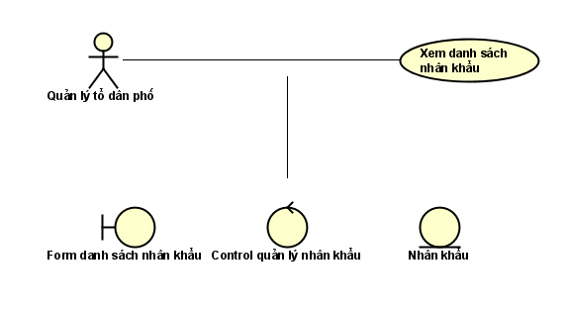

Kết quả quá trình phân rã bước đầu của usecase “Tìm kiếm nhân khẩu” :

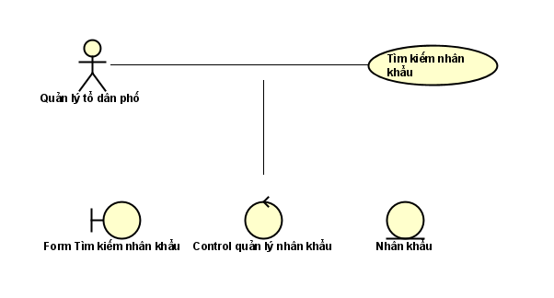

Kết quả quá trình phân rã bước đầu của usecase “Thêm nhân khẩu” :

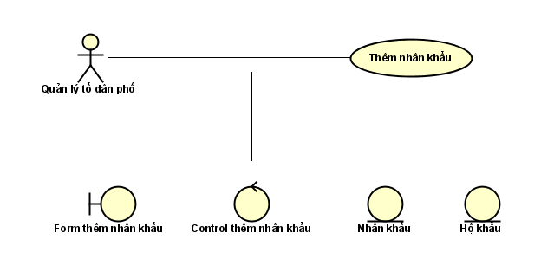

Kết quả quá trình phân rã bước đầu của usecase “Xóa nhân khẩu” :

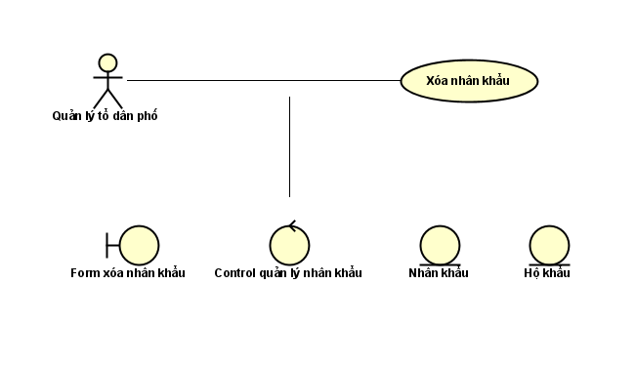

Kết quả quá trình phân rã bước đầu của usecase “Sửa thông tin nhân khẩu” :

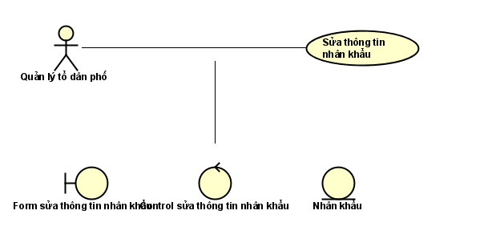

Kết quả quá trình phân rã bước đầu của usecase “Nhập nhân khẩu vào hộ khác” :

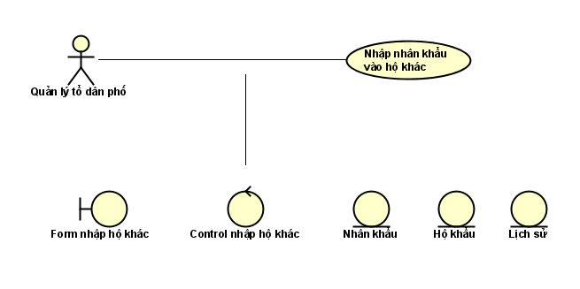

Kết quả quá trình phân rã bước đầu của usecase “Xem lịch sử thay đổi nhân khẩu” :

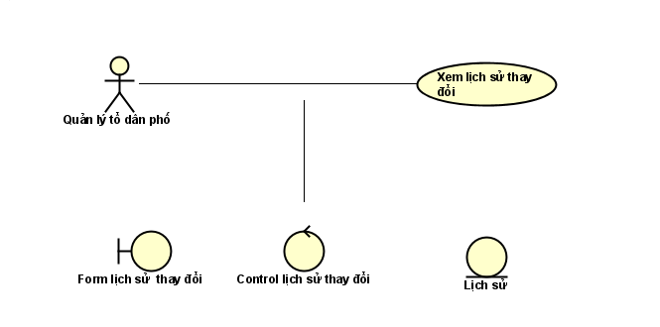

Kết quả quá trình phân rã bước đầu của usecase “Xem danh sách hộ khẩu” :

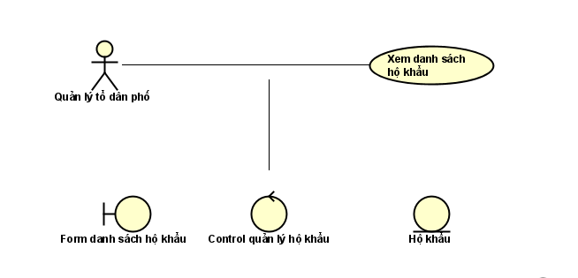

Kết quả quá trình phân rã bước đầu của usecase “Tìm kiếm hộ khẩu” :

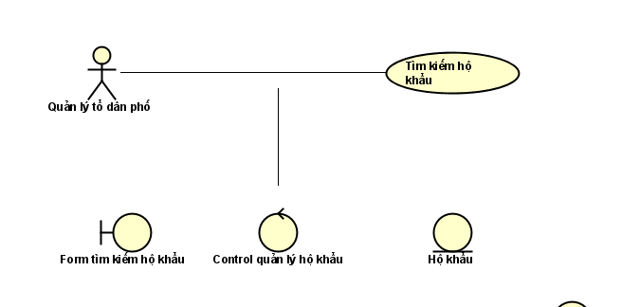

Kết quả quá trình phân rã bước đầu của usecase “Thêm hộ khẩu” :

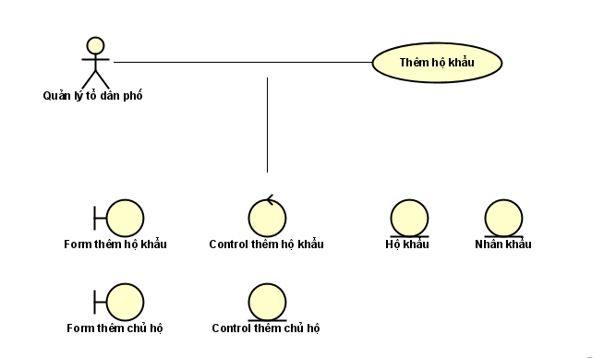

Kết quả quá trình phân rã bước đầu của usecase “Sửa hộ khẩu” :

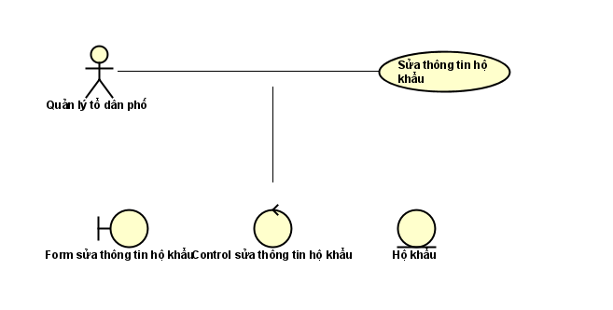

Kết quả quá trình phân rã bước đầu của usecase “Xóa hộ khẩu” :

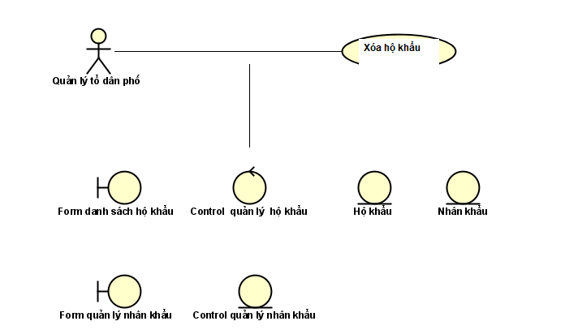

Kết quả quá trình phân rã bước đầu của usecase “Thay đổi chủ hộ” :

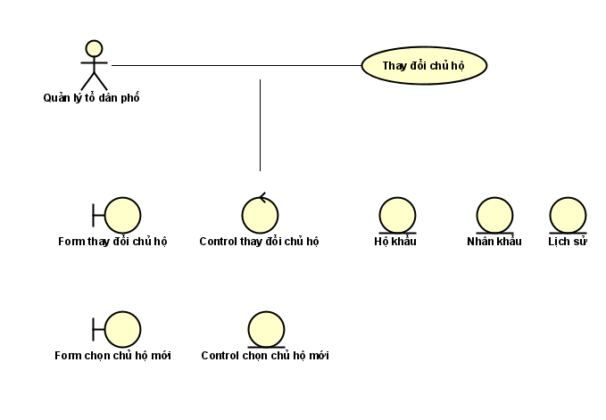

Kết quả quá trình phân rã bước đầu của usecase “Tách hộ” :

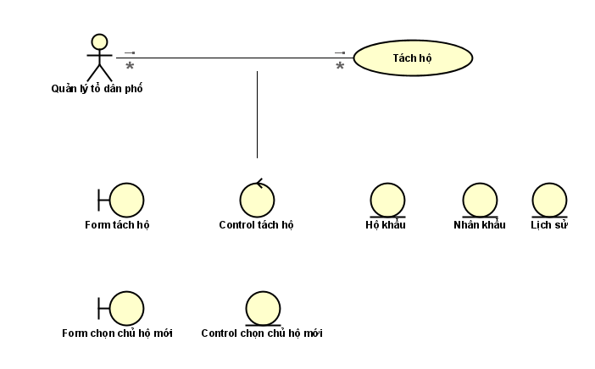

Kết quả quá trình phân rã bước đầu của usecase “Xem danh sách tạm trú” :

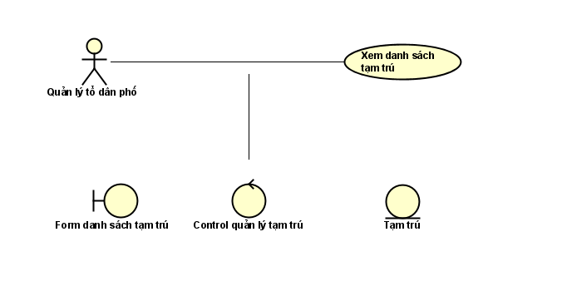

Kết quả quá trình phân rã bước đầu của usecase “Thêm giấy tạm trú” :

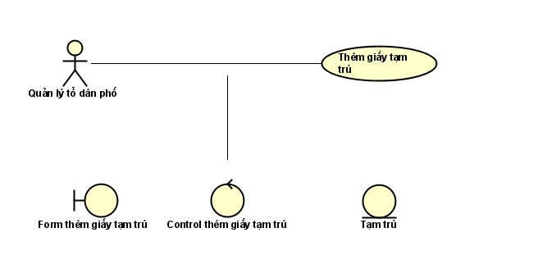

Kết quả quá trình phân rã bước đầu của usecase “Xóa giấy tạm trú” :

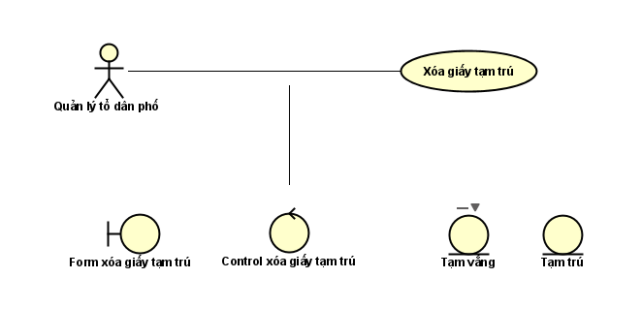

Kết quả quá trình phân rã bước đầu của usecase “Tìm kiếm giấy tạm trú” :

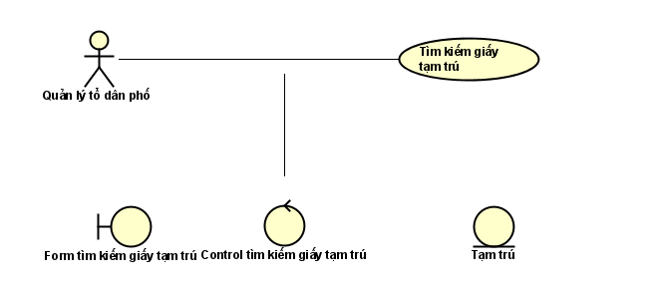

Kết quả quá trình phân rã bước đầu của usecase “Xem danh sách tạm vắng” :

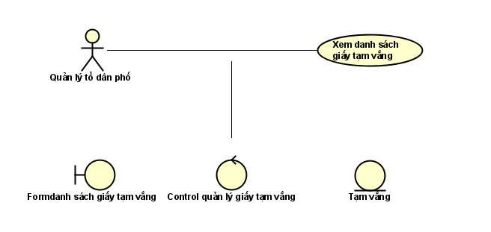

Kết quả quá trình phân rã bước đầu của usecase “Thêm giấy tạm vắng” :

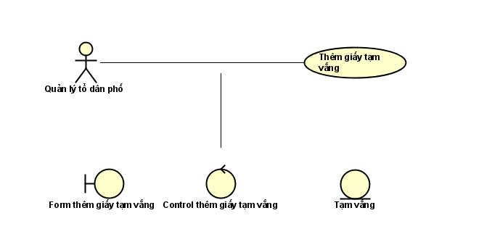

Kết quả quá trình phân rã bước đầu của usecase “Xóa giấy tạm vắng” :

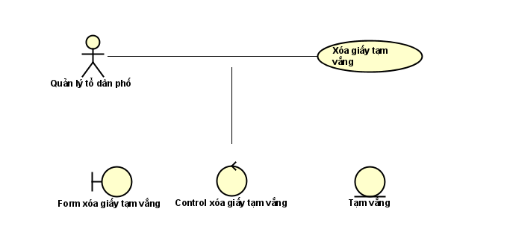

Kết quả quá trình phân rã bước đầu của usecase “Tìm kiếm giấy tạm vắng” :

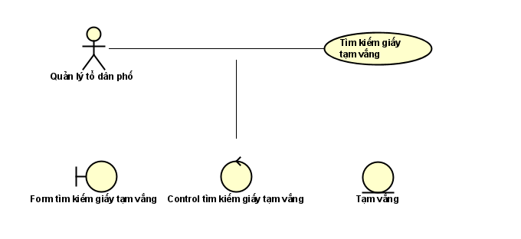

Kết quả quá trình phân rã bước đầu của usecase “Xem danh sách khoản thu” :

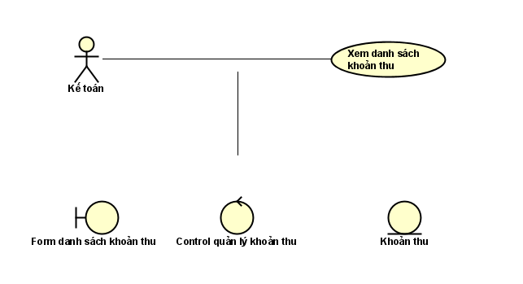

Kết quả quá trình phân rã bước đầu của usecase “Thêm khoản thu” :

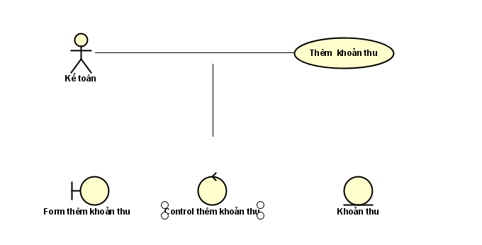

Kết quả quá trình phân rã bước đầu của usecase “Sửa khoản thu” :

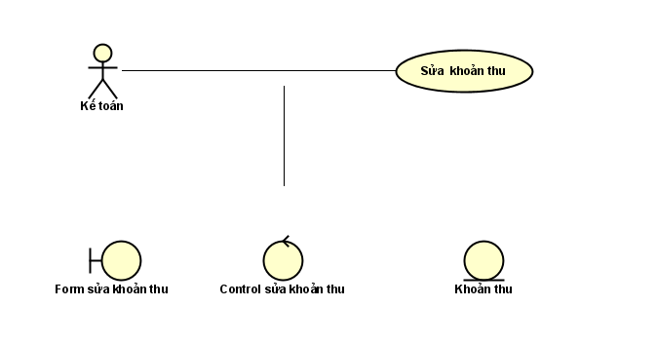

Kết quả quá trình phân rã bước đầu của usecase “Xóa khoản thu” :

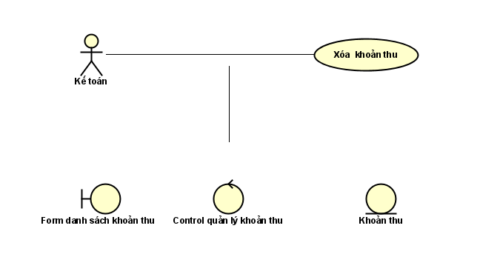

Kết quả quá trình phân rã bước đầu của usecase “Tìm kiếm khoản thu” :

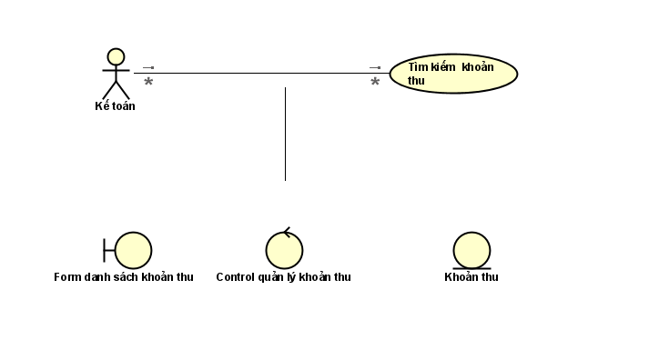

Kết quả quá trình phân rã bước đầu của usecase “Xem danh sách khoản nộp tiền” :

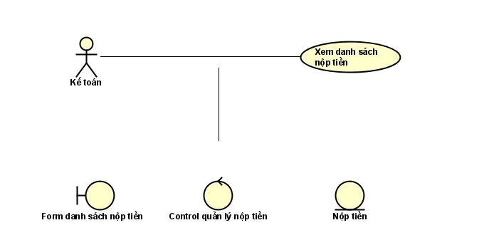

Kết quả quá trình phân rã bước đầu của usecase “Thêm thu phí” :

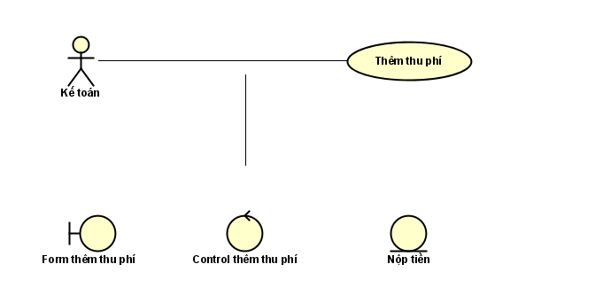

Kết quả quá trình phân rã bước đầu của usecase “Thêm đóng góp” :

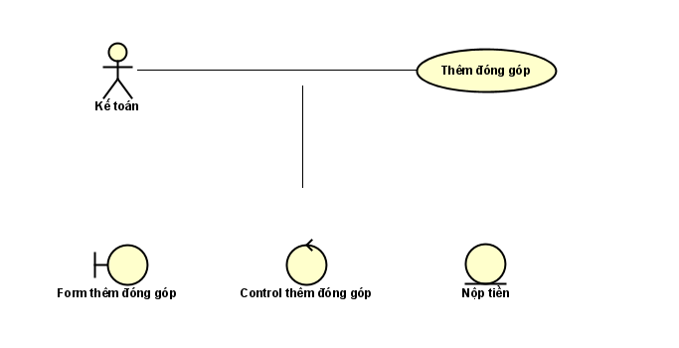

Kết quả quá trình phân rã bước đầu của usecase “Xóa khoản nộp tiền” :

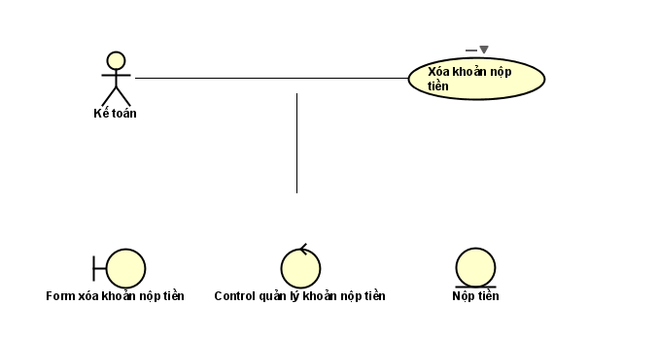

Kết quả quá trình phân rã bước đầu của usecase “Tìm kiếm khoản nộp tiền” :

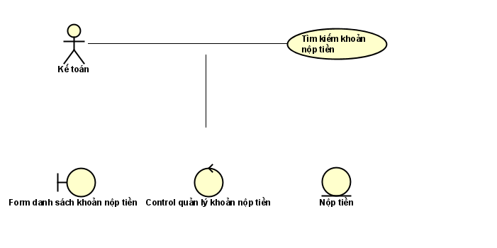

Kết quả quá trình phân rã bước đầu của usecase “Thống kê nhân khẩu” :

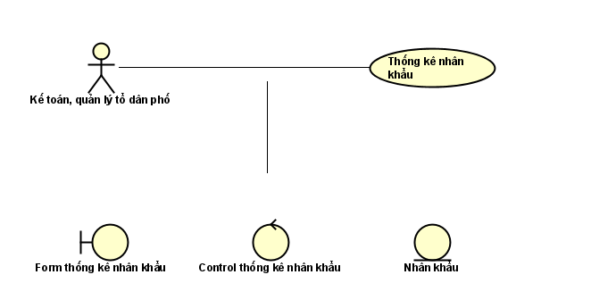

Kết quả quá trình phân rã bước đầu của usecase “Thống kê nộp tiền” :

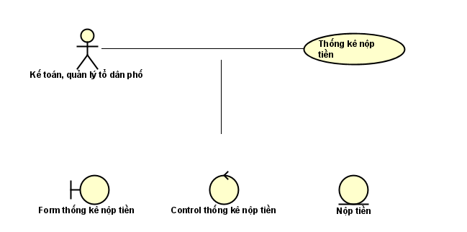

## Xây dựng biểu đồ trình tự

Nhân khẩu:

Thêm nhân khẩu mới:

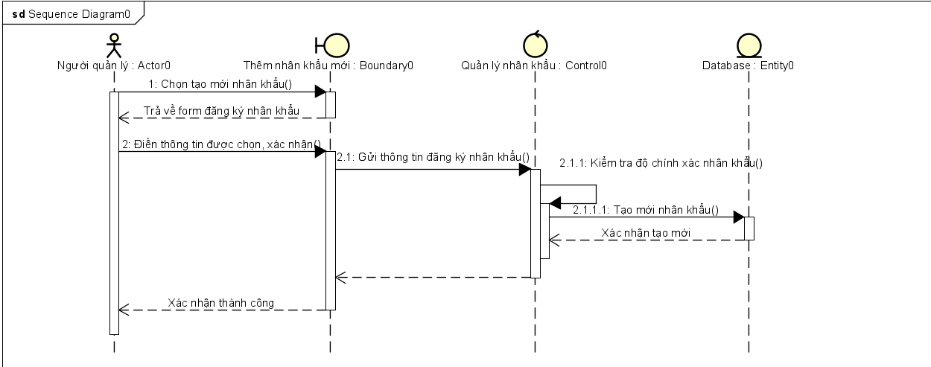

Xem thông tin nhân khẩu:

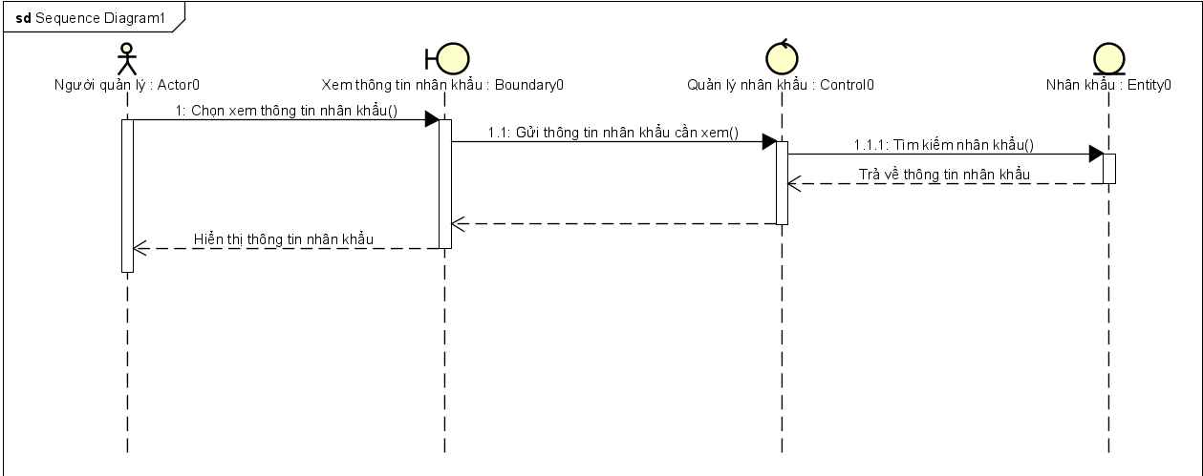

Thay đổi thông tin nhân khẩu:

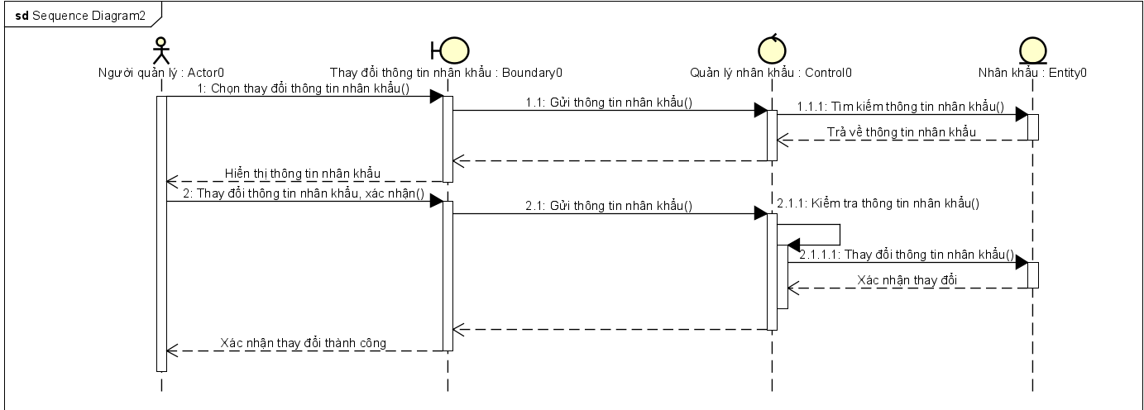

Xem danh sách nhân khẩu:

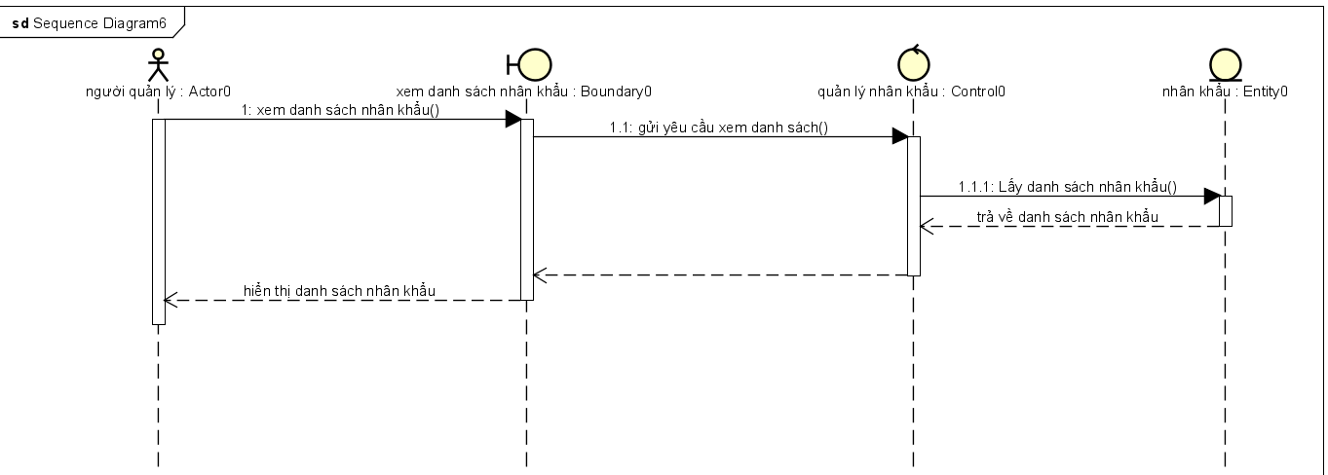

Tìm kiếm nhân khẩu:

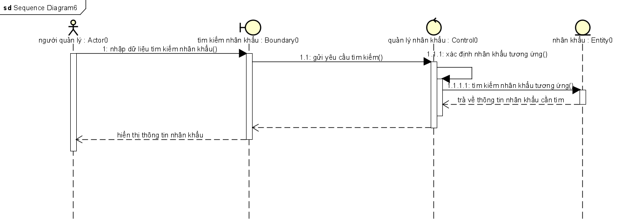

Xóa nhân khẩu:

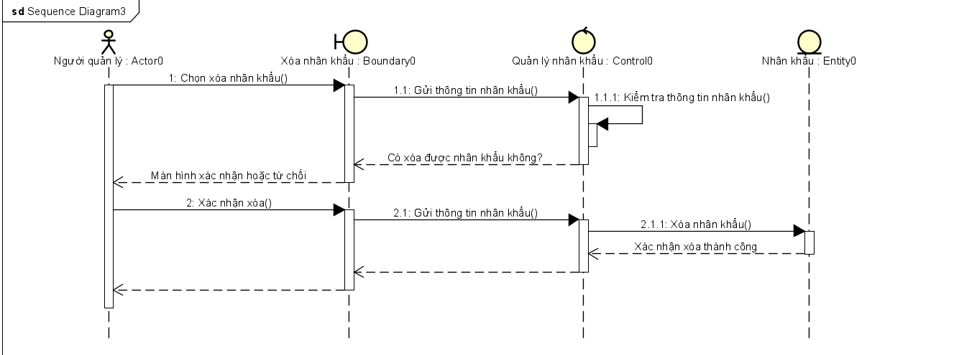

Đổi hộ khẩu:

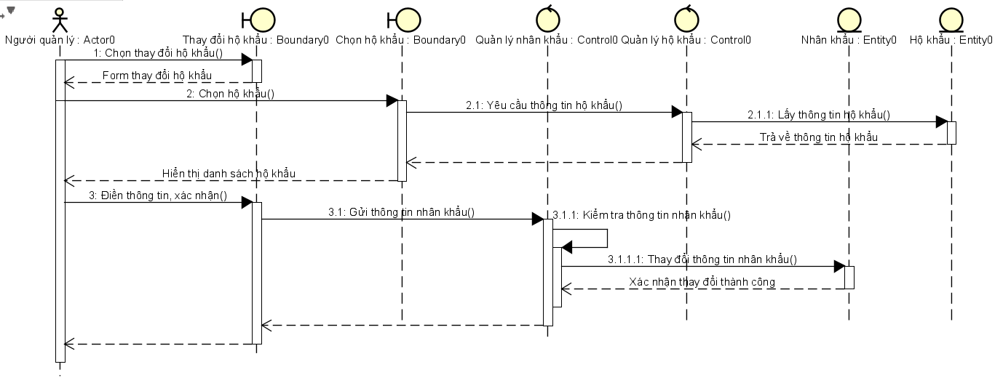

Xem lịch sử thay đổi hộ khẩu:

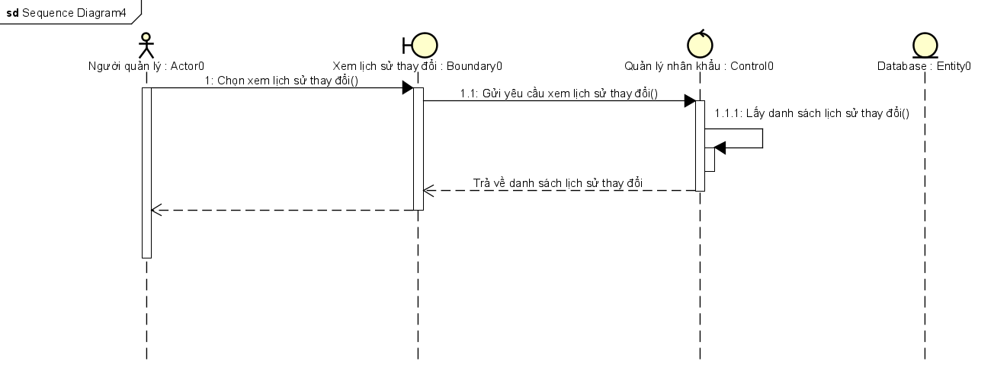

Hộ khẩu:

Thay đổi chủ hộ:

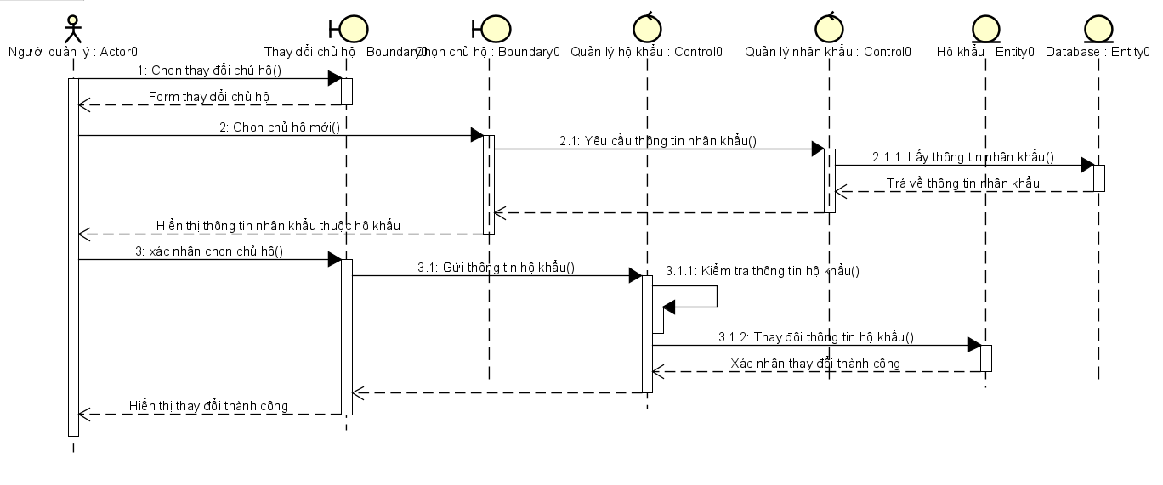

Thay đổi thông tin hộ khẩu:

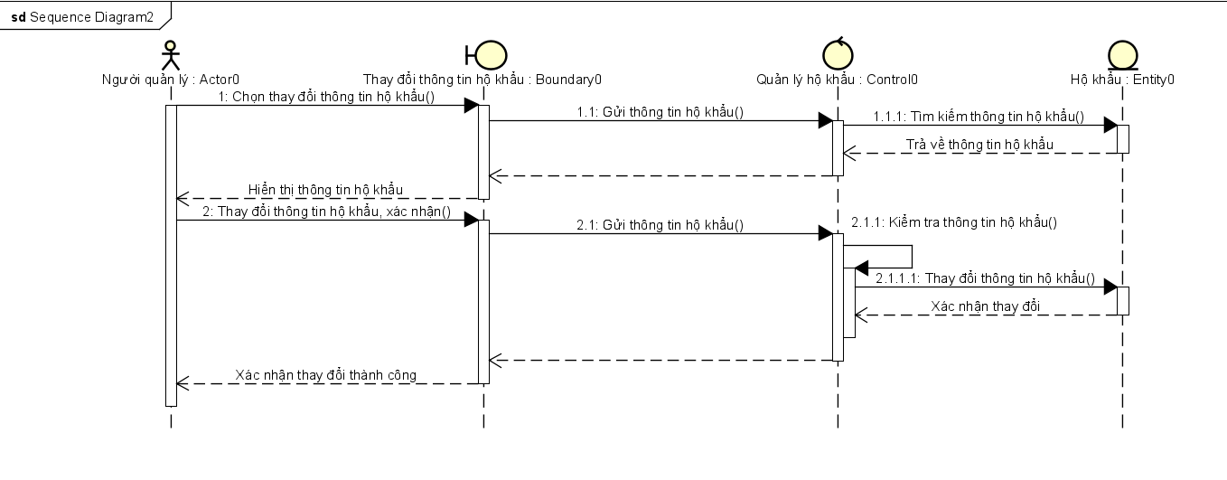

Xem thông tin hộ khẩu:

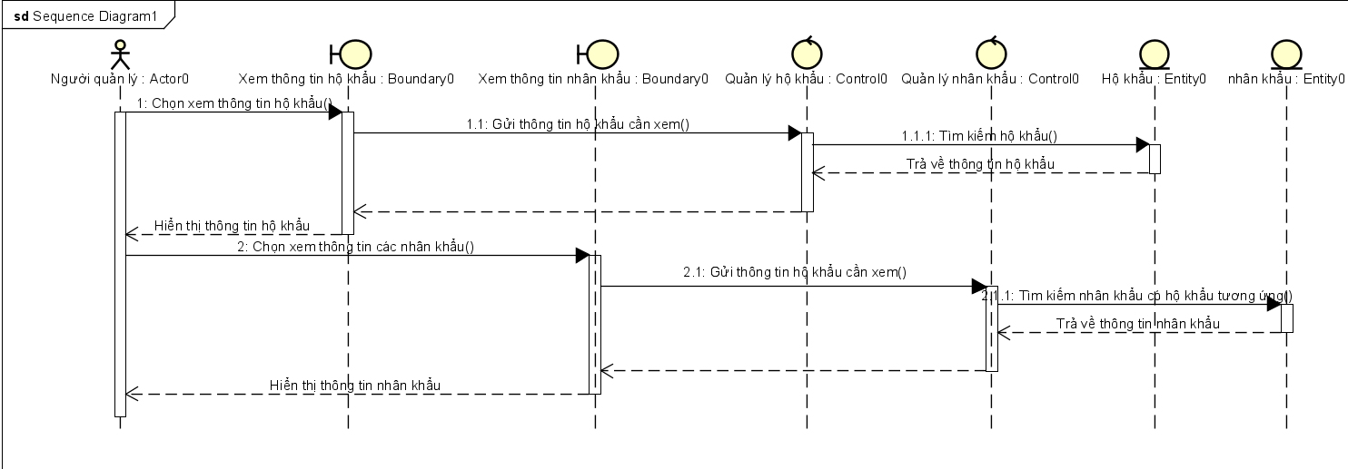

Xem lịch sử thay đổi hộ khẩu:

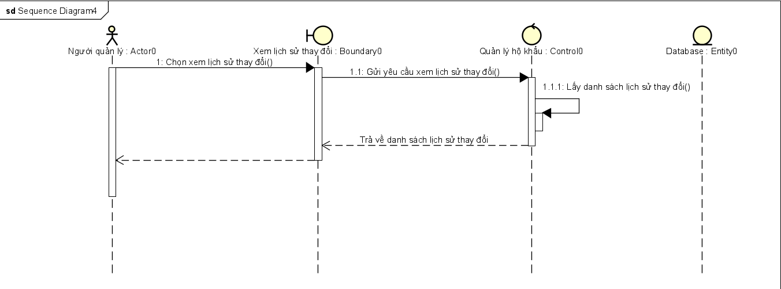

Thêm hộ khẩu mới:

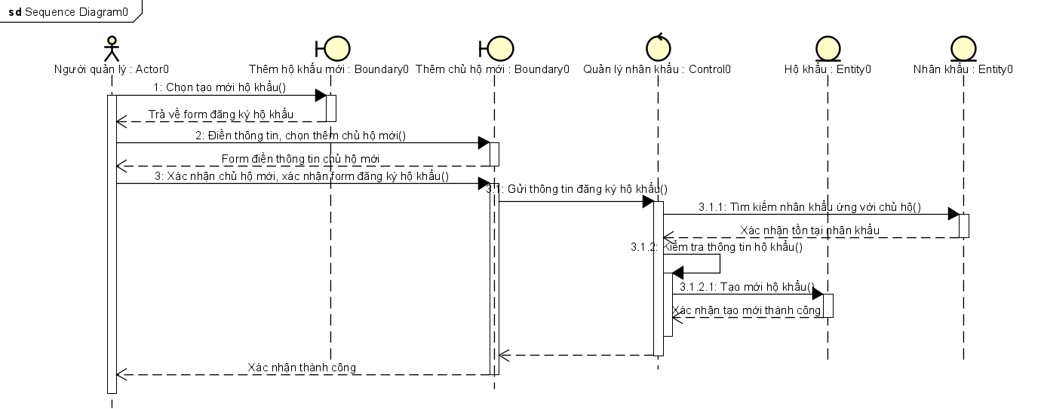

Xóa hộ khẩu:

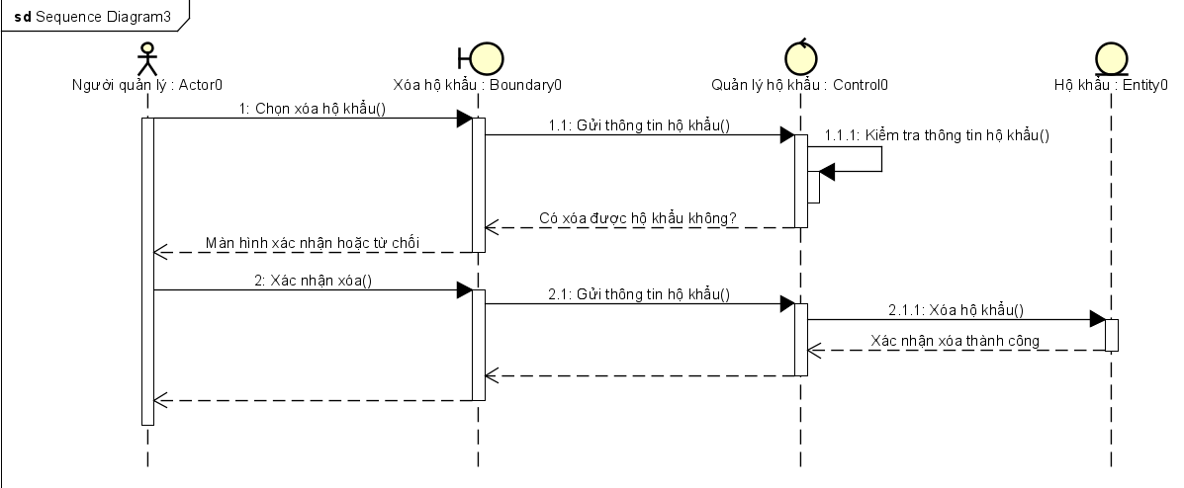

Tìm kiếm hộ khẩu:

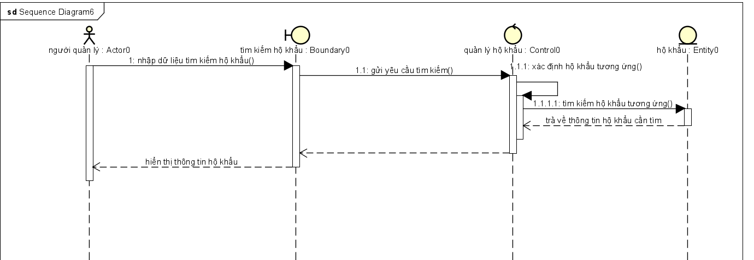

Xem danh sách hộ khẩu:

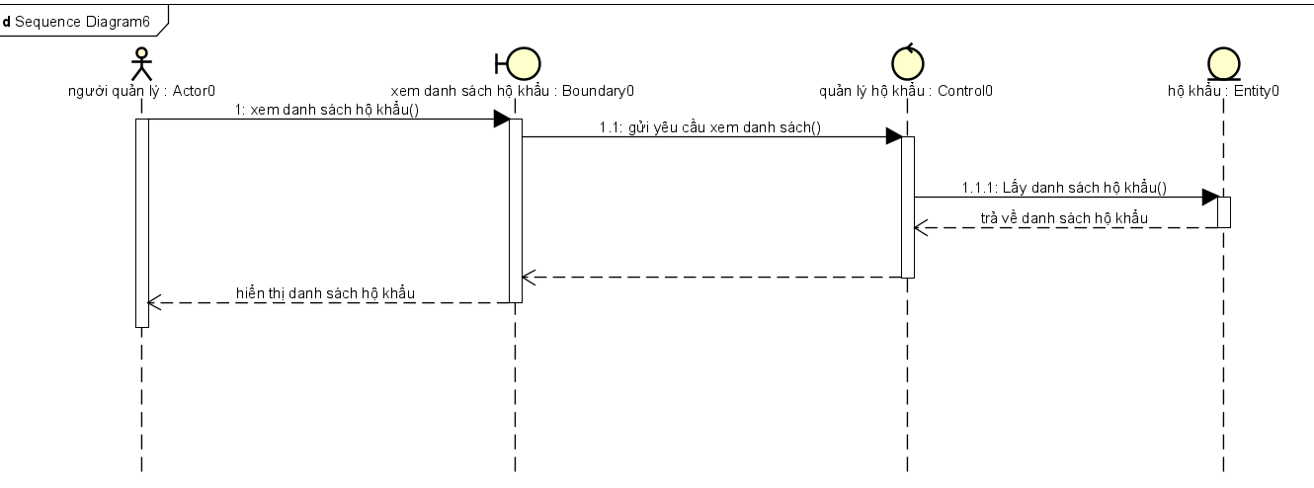

Tạm trú:

Xem danh sách tạm trú:

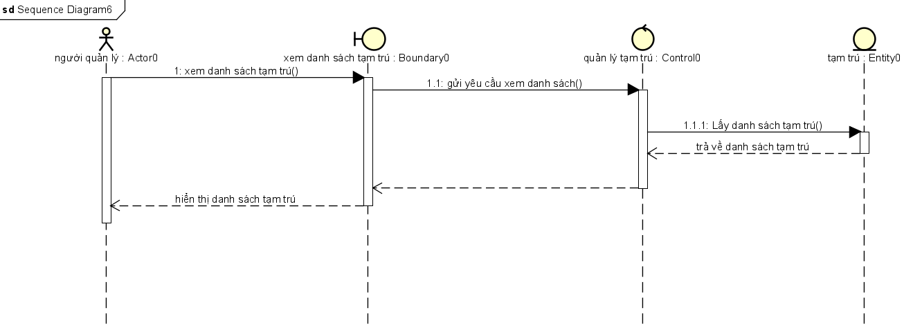

Thêm tạm trú:

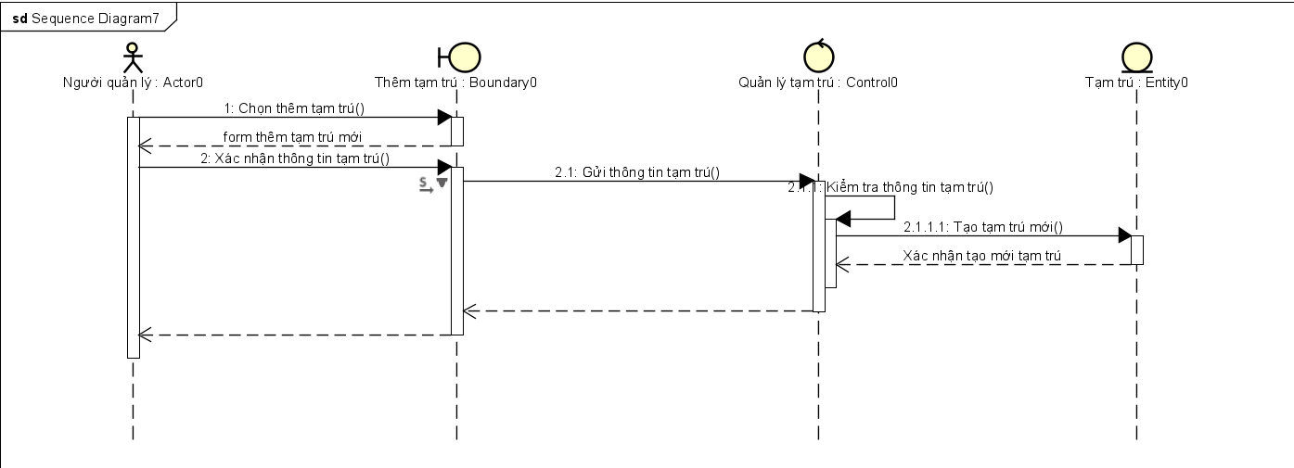

Tìm kiếm tạm trú:

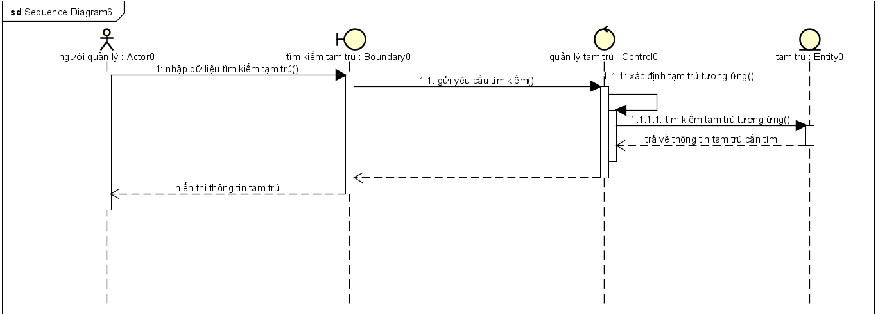

Xóa tạm trú:

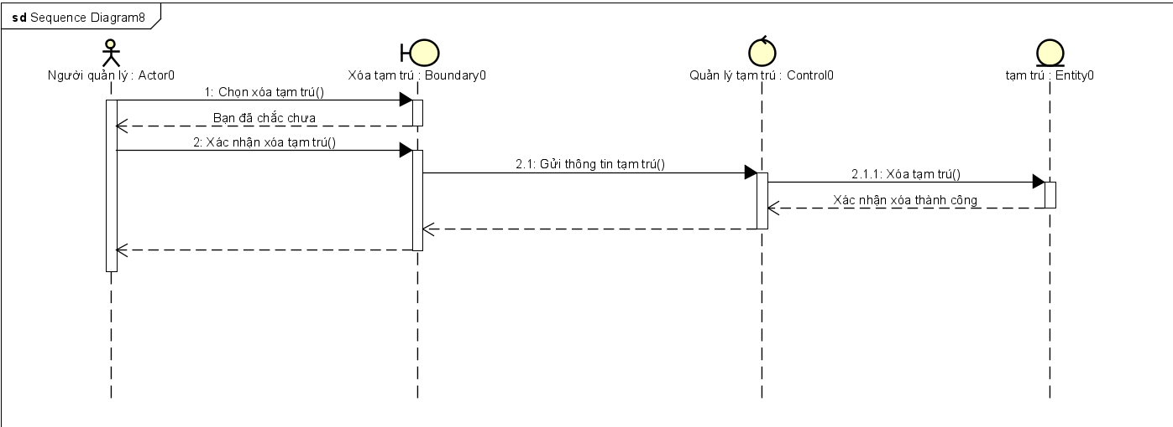

Tạm vắng:

Thêm tạm vắng:

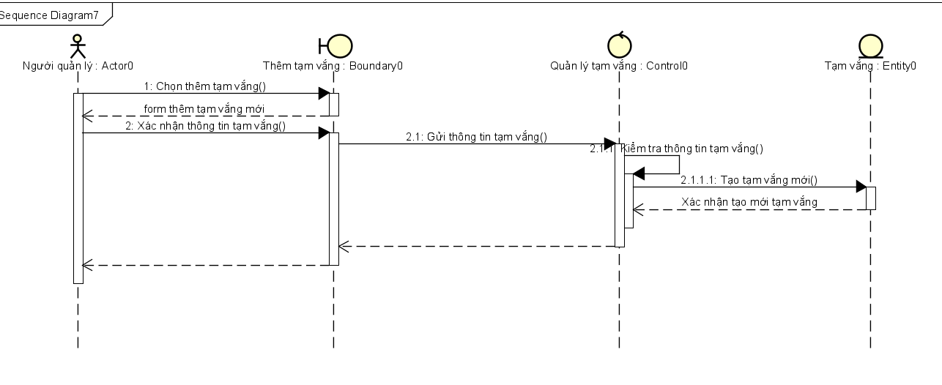

Tìm kiếm tạm vắng:

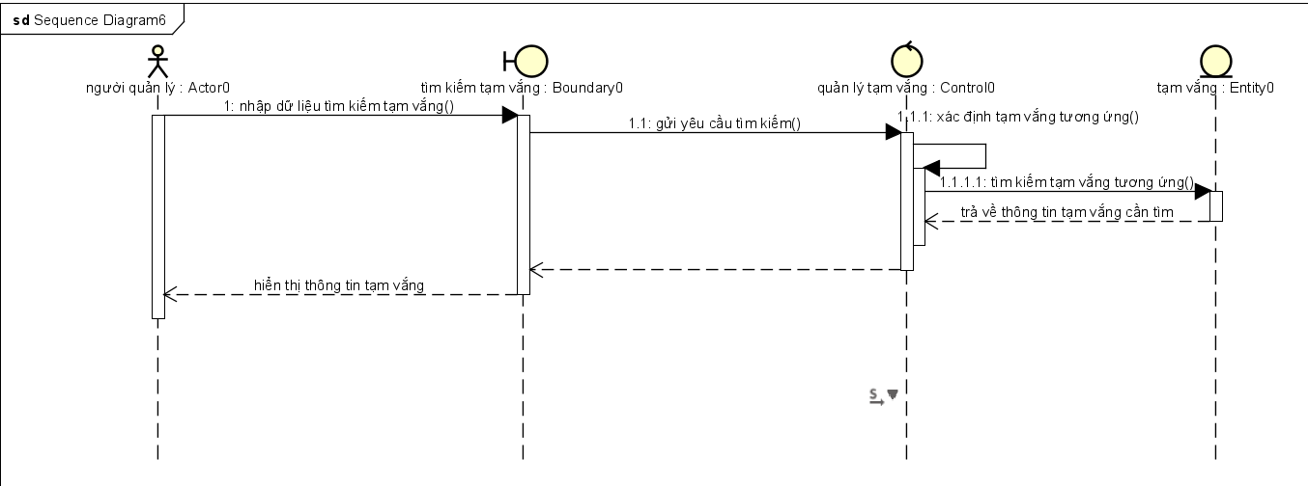

Xem danh sách tạm vắng:

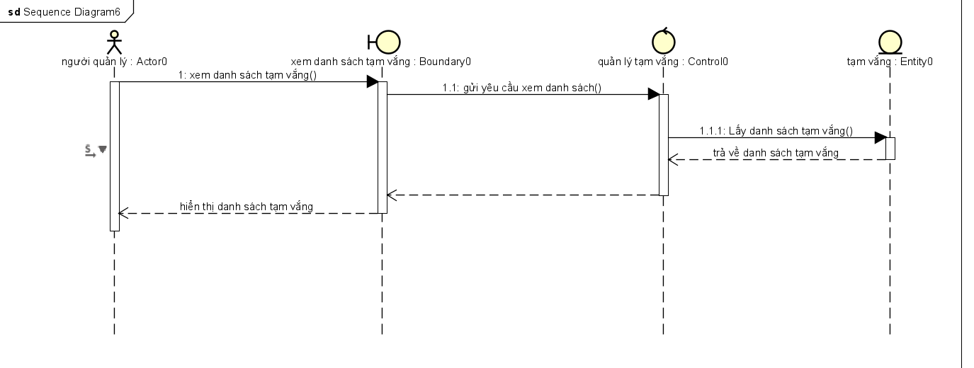

Xóa tạm vắng:

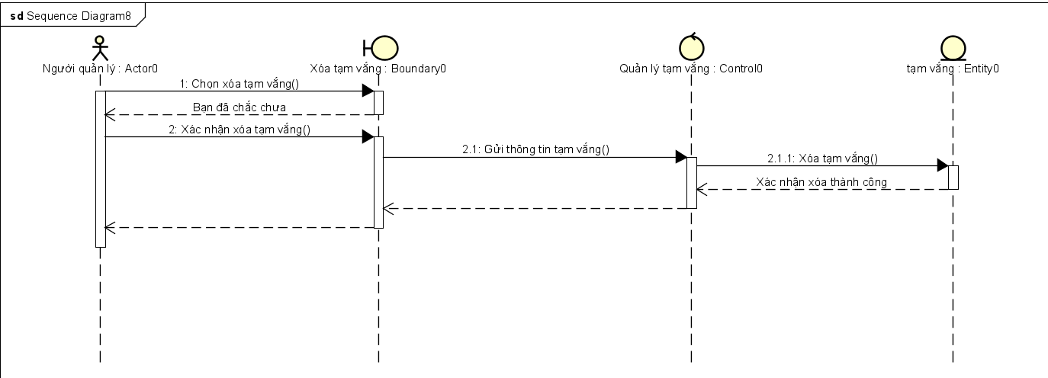

Khoản thu:

Thêm khoản thu mới:

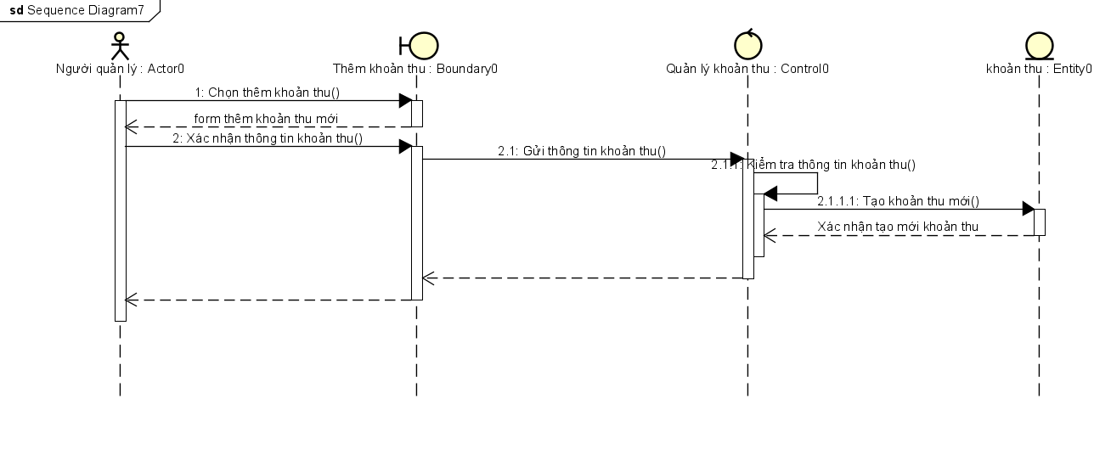

Tìm kiếm khoản thu:

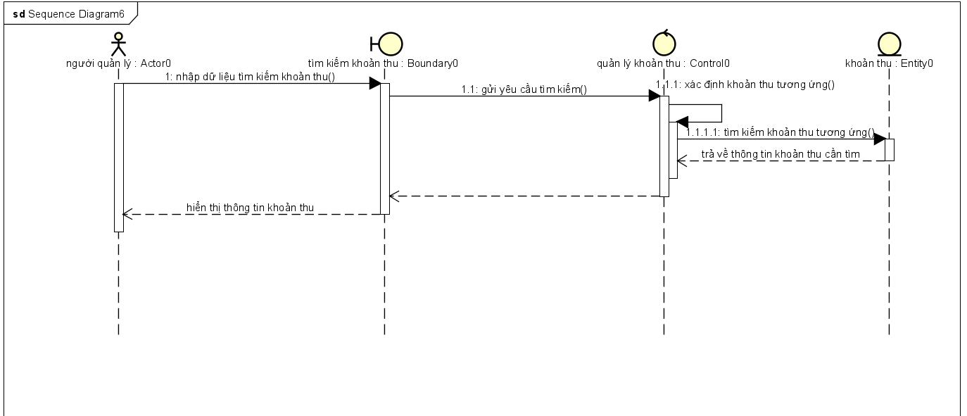

Xóa khoản thu:

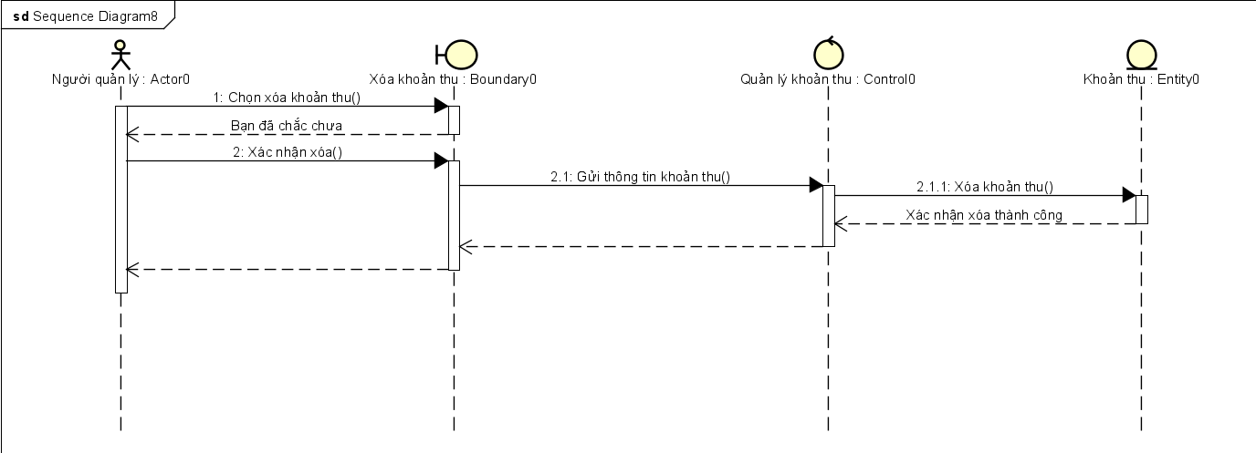

Xem danh sách khoản thu:

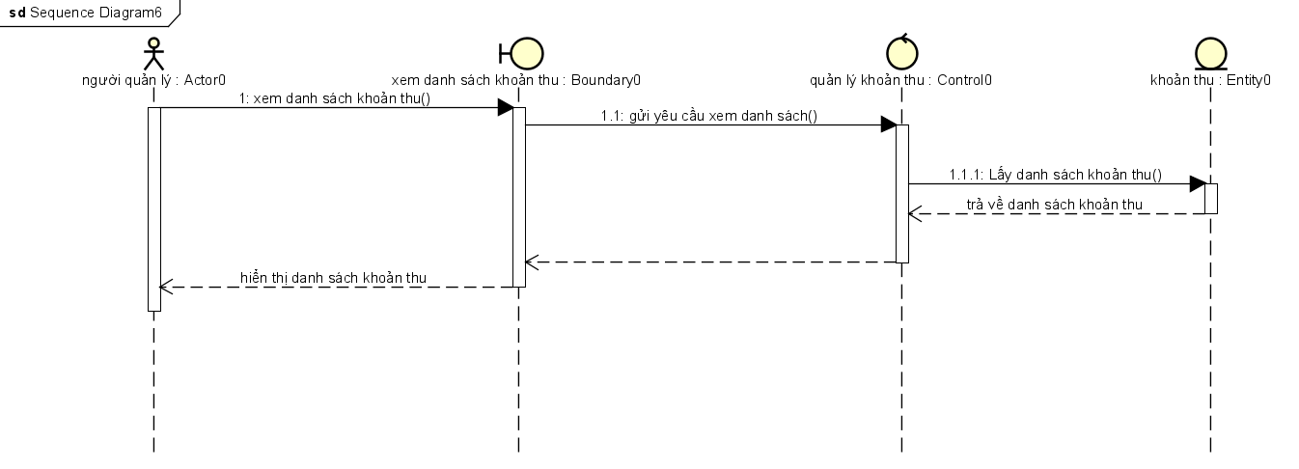

Sửa khoản thu:

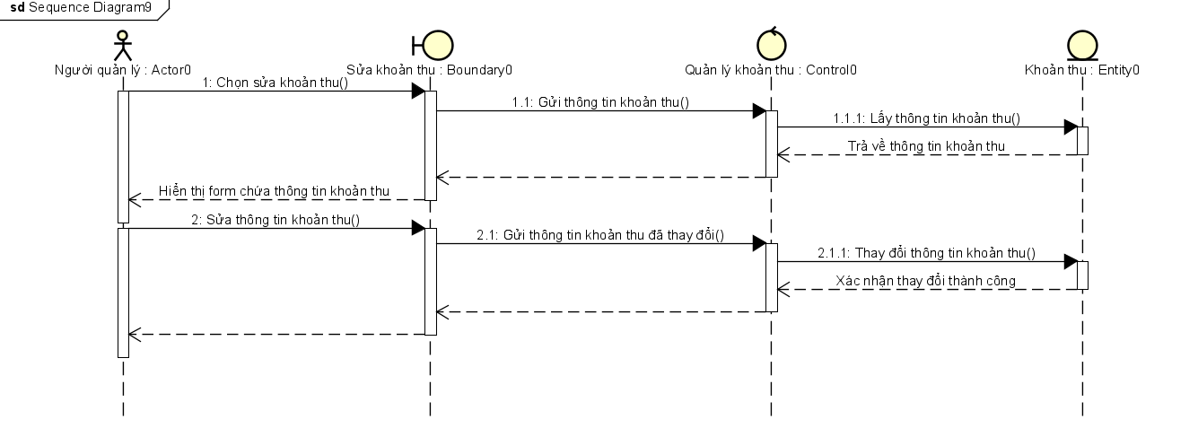

Nộp tiền:

Tìm kiếm khoản nộp tiền:

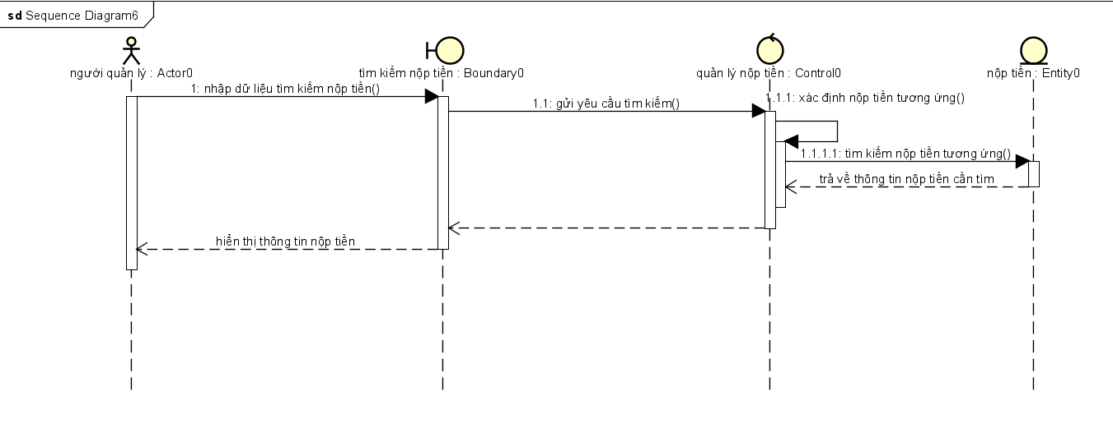

Thêm khoản thu phí:

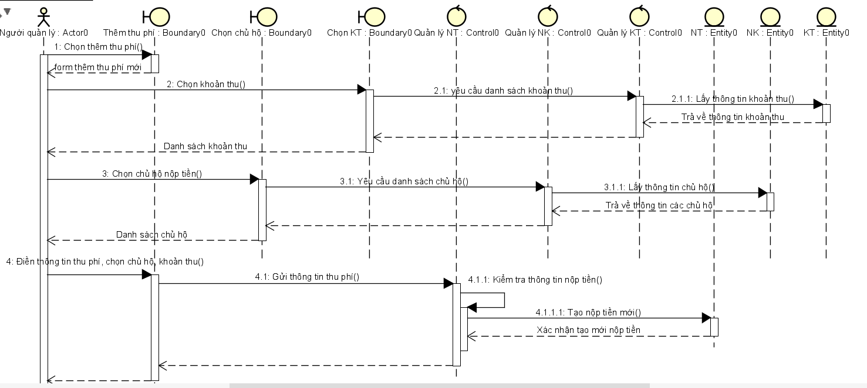

Thêm khoản đóng góp:

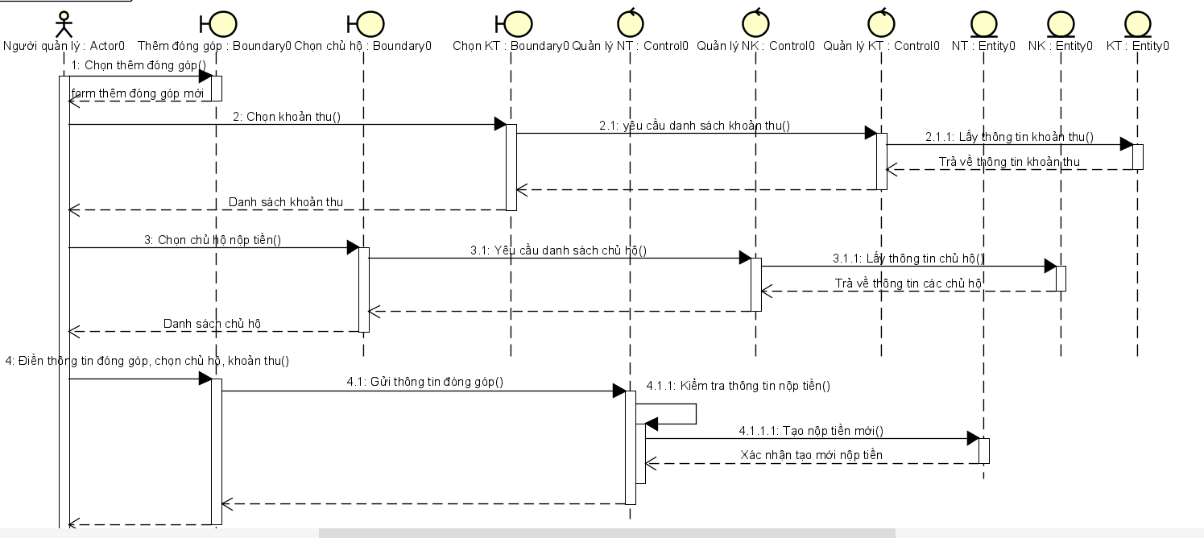

Xem danh sách nộp tiền:

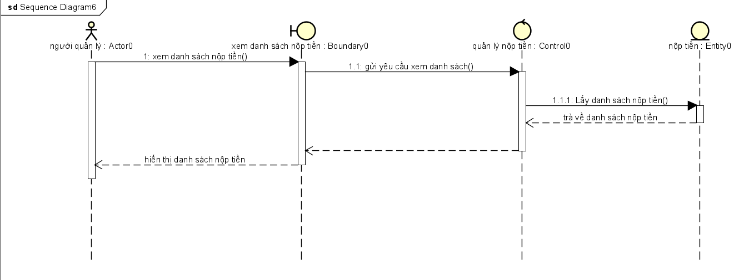

Xóa khoản nộp tiền:

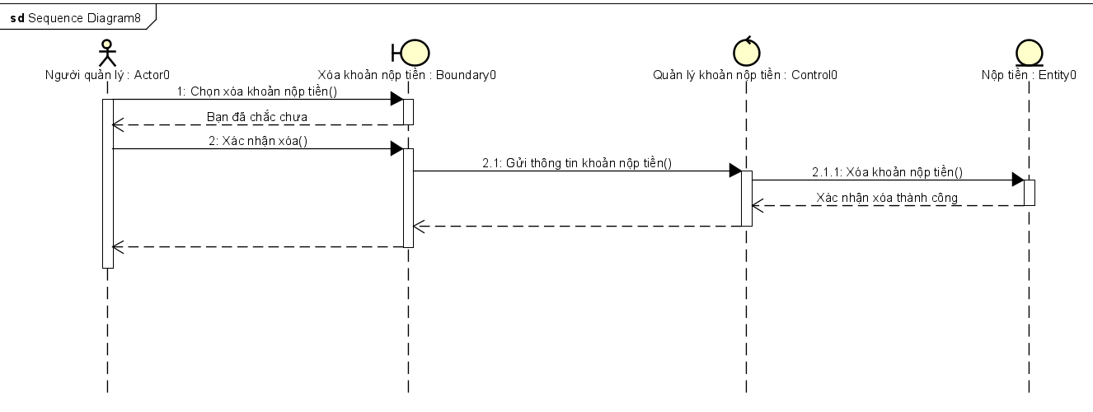

Thống kê:

Thống kê khoản nộp tiền:

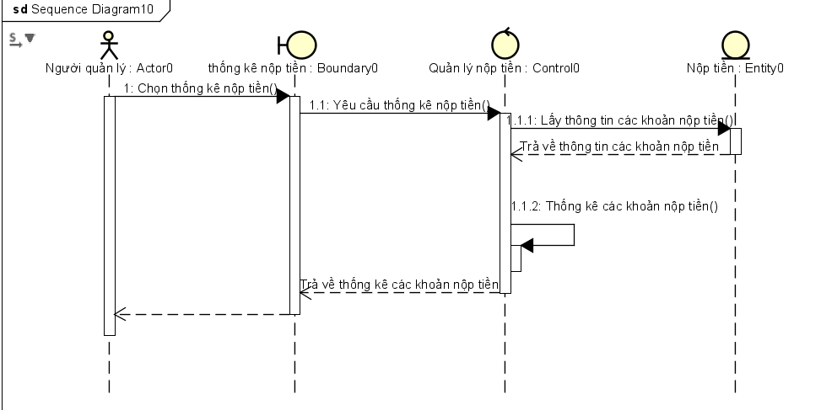

Thống kê nhân khẩu:

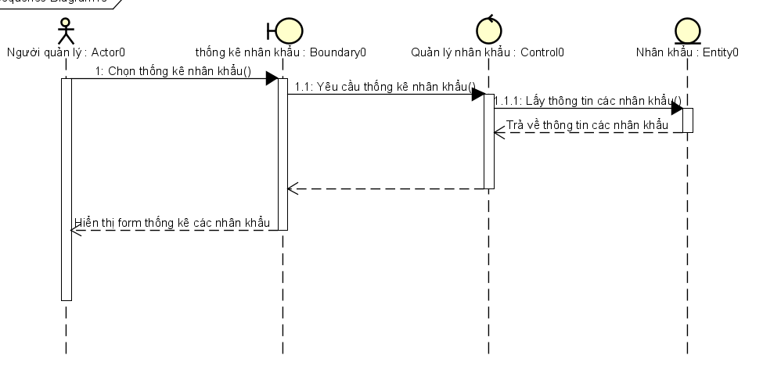

## Xây dựng biểu đồ lớp phân tích

*Usecase Quản lý nhân khẩu:*

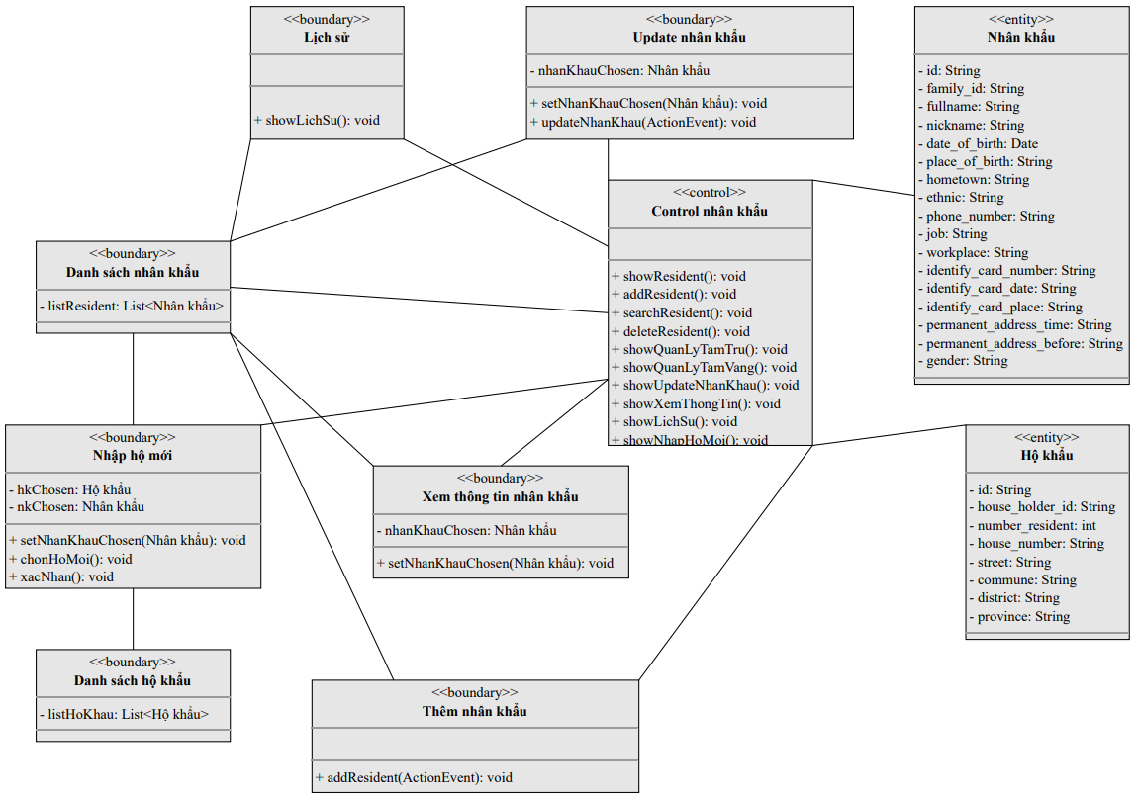

*Usecase Quản lý hộ khẩu:*

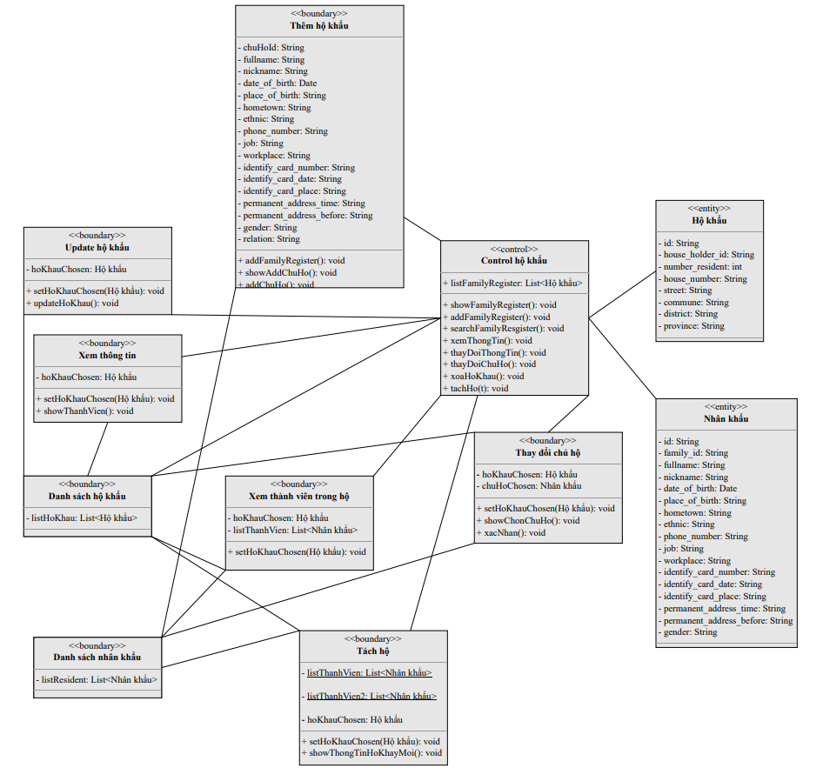

*Usecase Quản lý tạm trú:*

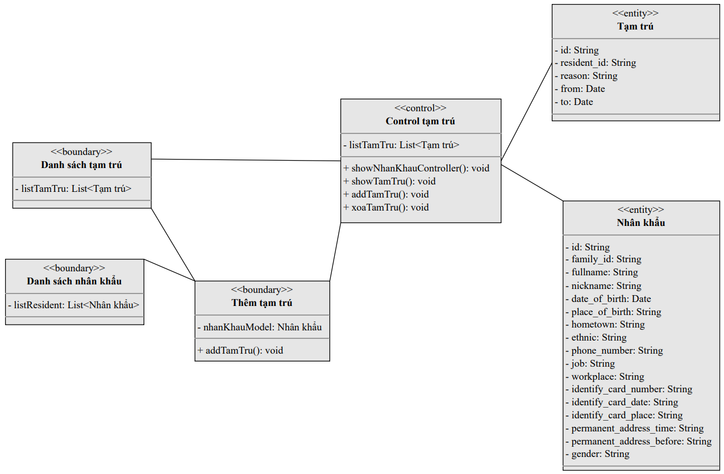

*Usecase Quản lý tạm vắng:*

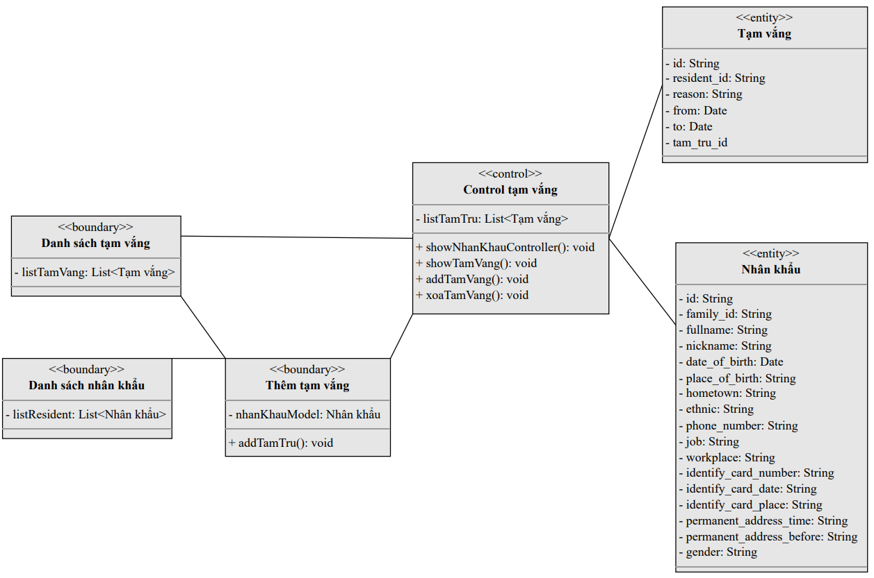

*Usecase Quản lý khoản thu:*

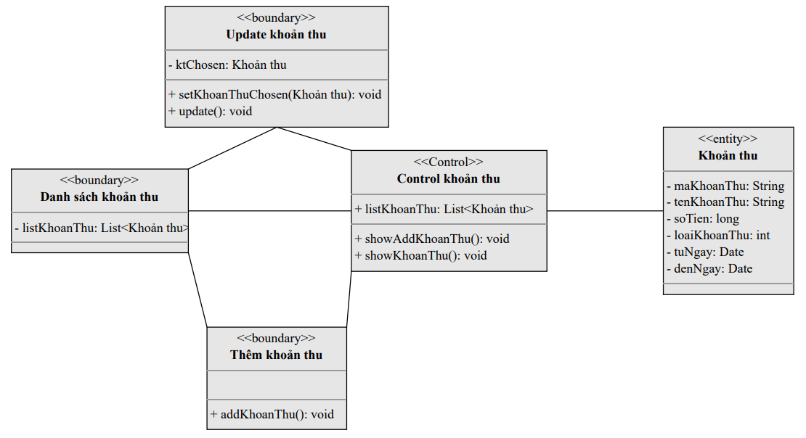

*Usecase Quản lý nộp tiền:*

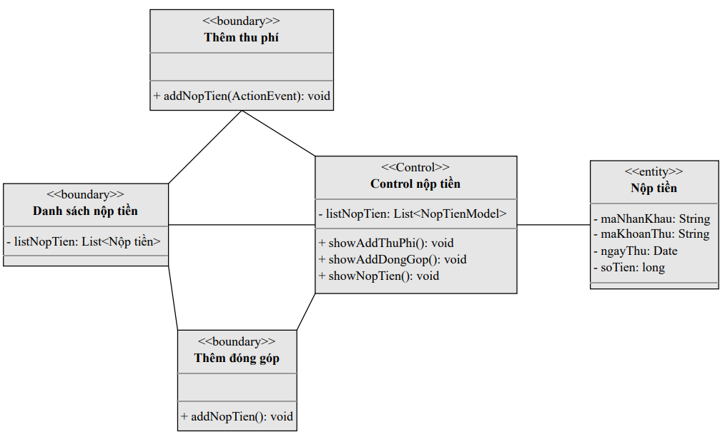

*Usecase Quản lý thống kê:*

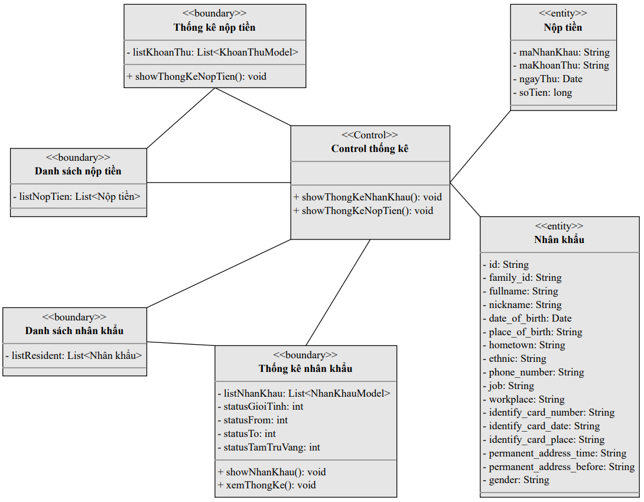

## Xây dựng biểu đồ thực thể liên kết (ERD)

**-** Xác định các đối tượng dữ liệu: các đối tượng dữ liệu bao gồm nhân khẩu, hộ khẩu, giấy tạm trú, giấy tạm vắng

- Xác định các đặc tính của các đối tượng dữ liệu:

* Nhân khẩu: Mã nhân khẩu, Họ tên, Biệt danh, Giới tính, Ngày sinh, Nơi sinh, Quê quán, Dân tộc, Số điện thoại, Nghề nghiệp, Nơi làm việc, Số thẻ, Ngày cấp thẻ, Nơi làm thẻ, Thời gian đăng ký thường trú, Nơi thường trú trước đó
* Hộ khẩu: Mã hộ (định danh hộ khẩu), Số nhà, Khu phố, Xã/phường, Quận/huyện, Tỉnh/thành phố
* Giấy tạm trú: Mã tạm trú (định danh giấy tạm trú), Lý do, Từ ngày, Đến ngày
* Giấy tạm vắng: Mã tạm vắng (định danh giấy tạm vắng), Mã tạm trú, Lý do, Từ ngày, Đến ngày
* Khoản thu phí: Mã khoản thu, Tên khoản thu, Loại khoản thu, Số tiền, Từ ngày, Đến ngày

- Các mối quan hệ giữa các đối tượng dữ liệu:

* Hộ khẩu sẽ chứa nhiều nhân khẩu hay nhân khẩu sẽ thuộc một hộ khẩu
* Mỗi hộ khẩu chỉ có duy nhất một chủ hộ là một trong các nhân khẩu thuộc hộ khẩu
* Một nhân khẩu có thể khai báo tạm trú/tạm vắng và xin cấp nhiều giấy khai báo tạm trú/tạm vắng trong những thời điểm không trùng nhau
* Một hộ khẩu có thể nộp nhiều khoản thu

- Biểu đồ ERD:

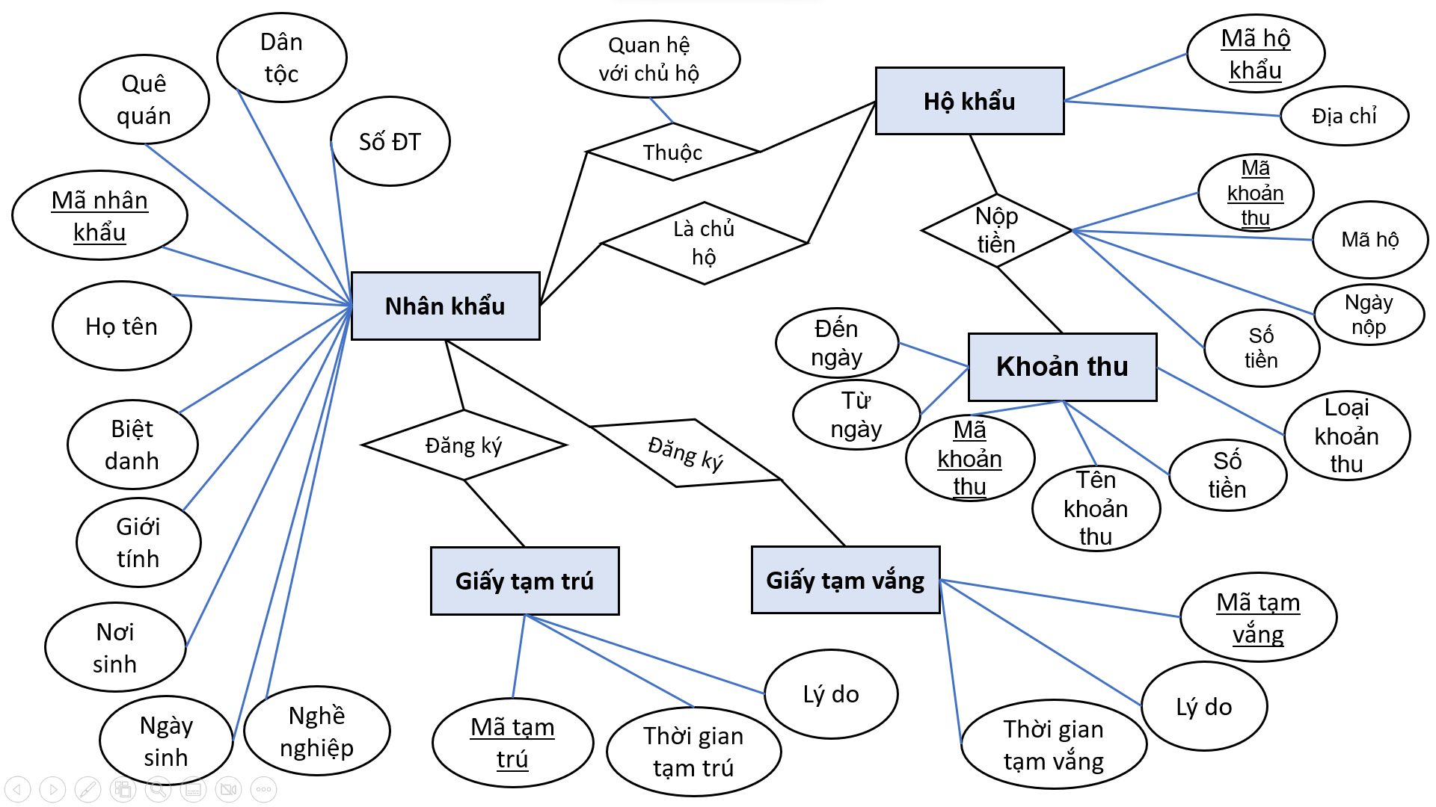

# THIẾT KẾ CHƯƠNG TRÌNH

## Thiết kế kiến trúc

* Kiến trúc phần mềm sử dụng: Kiến trúc ba lớp MVC. MVC chia thành ba phần được kết nối với nhau và mỗi thành phần đều có một nhiệm vụ riêng của nó và độc lập với các thành phần khác. Kiến trúc này gồm 3 package chính: model, view và controller. Package model sẽ chứa các Java Class đại diện cho các thực thể , package view chứa các file giao diện, package controller gồm các Java Class controller kết nối giữa cơ sở dữ liệu và giao diện.

Nhóm chúng em sử dụng kiến trúc MVC để thiết kế ứng dụng, sau đây là chi tiết của các thành phần của bộ khung chương trình của nhóm chúng em:

* Thành phần M (Model): Gồm các Class:

+ NhanKhauModel, HoKhauModel, TamTruModel, TamVangModel, KhoanThuModel, NopTienModel, abstract class: Temporary, LichSuModel

* Thành phần V (View):

+ Gồm các gói Login.fxml, home.fxml, views.ho_khau, views.nhan_khau, views.tam_tru, views.tam_vang, views.khoan_thu, views.nop_tien, views.thong_ke là các file .fxml tạo ra các giao diện.

* Thành phần C (Controller) :

+ Gồm các gói controller: controller.ho_khau, controller.nhan_khau, controller.khoan_thu, controller.nop_tien, controller.tam_tru, controller.tam_vang, controller.thong_ke và 2 class : LoginController, HomeController để điều khiển các thao tác từ người dùng.

+ Gồm package Serivce gồm các Interface và Class để giao tiếp với Cơ sở dữ liệu.

* Biểu đồ gói về sự phụ thuộc của các package như sau:

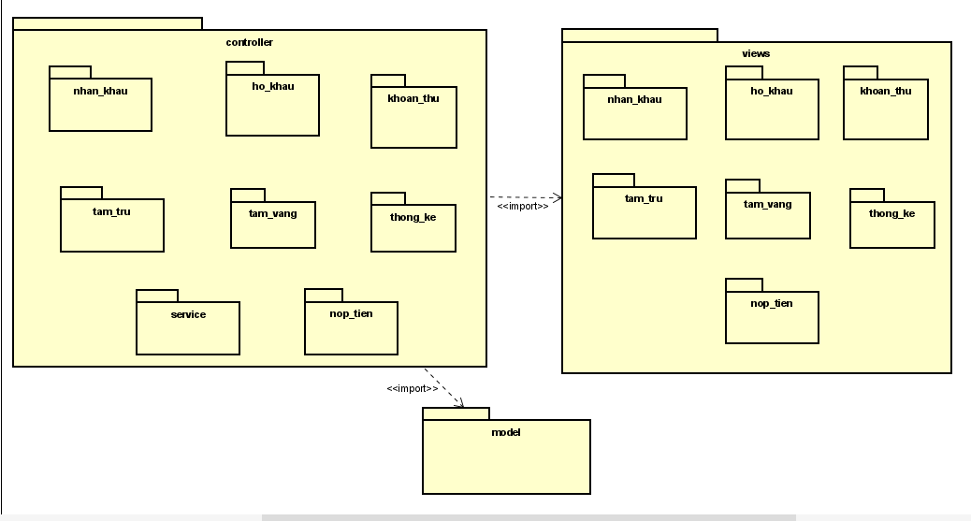

Mục đích và nhiệm vụ của từng package:

|  |  |
| --- | --- |
| controller | Trung gian, xử lý các yêu cầu của người dùng, kết hợp với Cơ sở dữ liệu để hiển thị dữ liệu |
| Views | Tạo ra các giao diện |
| Model | Tạo ra các đối tượng tương ứng với các thực thể |

## Thiết kế cơ sở dữ liệu

* Sơ đồ quan hệ giữa các bảng:

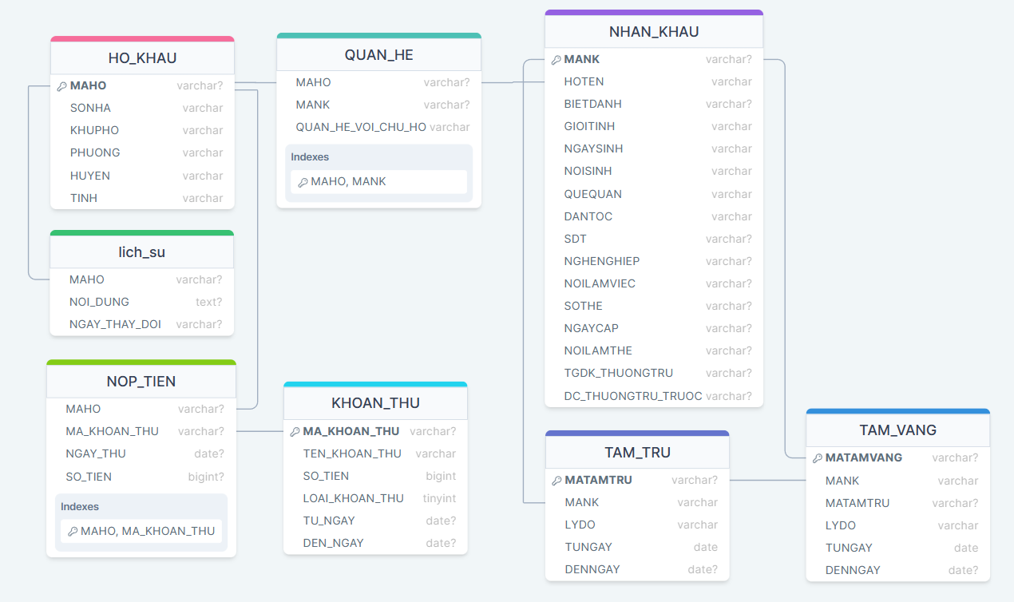

* Đặc tả thiết kế dữ liệu cho từng bảng:

**Bảng HO_KHAU:**

|  |  |  |  |  |  |
| --- | --- | --- | --- | --- | --- |
| **Tên trường** | **Kiểu dữ liệu** | **Kích thước** | **Ràng buộc toàn vẹn** | **Khuôn dạng** | **Ghi chú** |
| **MAHO** | Varchar(20) | 20 ký tự | Khoá chính | Văn bản |  |
| SONHA | Varchar(20) | 20 ký tự | NOT NULL | Văn bản |  |
| KHUPHO | Varchar(100) | 100 ký tự | NOT NULL | Văn bản |  |
| PHUONG | Varchar(100) | 100 ký tự | NOT NULL | Văn bản |  |
| HUYEN | Varchar(100) | 100 ký tự | NOT NULL | Văn bản |  |
| TINH | Varchar(100) | 100 ký tự | NOT NULL | Văn bản |  |

**Bảng NHAN_KHAU:**

|  |  |  |  |  |  |
| --- | --- | --- | --- | --- | --- |
| **Tên trường** | **Kiểu dữ liệu** | **Kích thước** | **Ràng buộc toàn vẹn** | **Khuôn dạng** | **Ghi chú** |
| **MANK** | Varchar(20) | 20 ký tự | Khoá chính | Văn bản |  |
| HOTEN | Varchar(100) | 100 ký tự | NOT NULL | Văn bản |  |
| BIETDANH | Varchar(100) | 100 ký tự |  | Văn bản |  |
| GIOITINH | Varchar(10) | 10 ký tự | NOT NULL | Văn bản |  |
| NGAYSINH | Varchar(50) | 50 ký tự | NOT NULL | Văn bản |  |
| NOISINH | Varchar(50) | 50 ký tự | NOT NULL | Văn bản |  |
| QUEQUAN | Varchar(200) | 200 ký tự | NOT NULL | Văn bản |  |
| DANTOC | Varchar(100) | 100 ký tự | NOT NULL | Văn bản |  |
| SDT | Varchar(20) | 20 ký tự |  | Văn bản |  |
| NGHENGHIEP | Varchar(100) | 100 ký tự |  | Văn bản |  |
| NOILAMVIEC | Varchar(200) | 200 ký tự |  | Văn bản |  |
| SOTHE | Varchar(20) | 20 ký tự |  | Văn bản |  |
| NGAYCAP | Varchar(20) | 20 ký tự |  | Văn bản |  |
| NOILAMTHE | Varchar(100) | 100 ký tự |  | Văn bản |  |
| TGDK_THUONGTRU | Varchar(100) | 100 ký tự |  | Văn bản |  |
| DC_THUONGTRU_TRUOC | Varchar(100) | 100 ký tự |  | Văn bản |  |

**Bảng TAM_TRU:**

|  |  |  |  |  |  |
| --- | --- | --- | --- | --- | --- |
| **Tên trường** | **Kiểu dữ liệu** | **Kích thước** | **Ràng buộc toàn vẹn** | **Khuôn dạng** | **Ghi chú** |
| **MATAMTRU** | Varchar(20) | 20 ký tự | Khoá chính | Văn bản |  |
| **MANK** | Varchar(20) | 20 ký tự | Khóa tham chiếu từ bảng NHAN_KHAU | Văn bản |  |
| LYDO | Varchar(2048) | 2048 ký tự | NOT NULL | Văn bản dài |  |
| TUNGAY | Varchar(100) | 100 ký tự | NOT NULL | Văn bản |  |
| DENNGAY | Varchar(100) | 100 ký tự |  | Văn bản |  |

**Bảng TAM_VANG:**

|  |  |  |  |  |  |
| --- | --- | --- | --- | --- | --- |
| **Tên trường** | **Kiểu dữ liệu** | **Kích thước** | **Ràng buộc toàn vẹn** | **Khuôn dạng** | **Ghi chú** |
| **MATAMVANG** | Varchar(20) | 20 ký tự | Khoá chính | Văn bản |  |
| **MANK** | Varchar(20) | 20 ký tự | Khóa tham chiếu từ bảng NHAN_KHAU | Văn bản |  |
| **MATAMTRU** | Varchar(20) | 20 ký tự | Khóa tham chiếu từ bảng TAM_TRU |  |  |
| LYDO | Varchar(2048) | 2048 ký tự | NOT NULL | Văn bản dài |  |
| TUNGAY | Varchar(100) | 100 ký tự | NOT NULL | Văn bản |  |
| DENNGAY | Varchar(100) | 100 ký tự |  | Văn bản |  |

**Bảng QUAN_HE:**

|  |  |  |  |  |  |
| --- | --- | --- | --- | --- | --- |
| **Tên trường** | **Kiểu dữ liệu** | **Kích thước** | **Ràng buộc toàn vẹn** | **Khuôn dạng** | **Ghi chú** |
| **MAHO** | Varchar(20) | 20 ký tự | Khóa tham chiếu từ bảng HO_KHAU | Văn bản |  |
| **MANK** | Varchar(20) | 20 ký tự | Khóa tham chiếu từ bảng NHAN_KHAU | Văn bản |  |
| **QUAN_HE_VOI_CHU_HO** | Varchar(100) | 100 ký tự | NOT NULL | Văn bản |  |

**Bảng KHOAN_THU:**

|  |  |  |  |  |  |
| --- | --- | --- | --- | --- | --- |
| **Tên trường** | **Kiểu dữ liệu** | **Kích thước** | **Ràng buộc toàn vẹn** | **Khuôn dạng** | **Ghi chú** |
| **MA_KHOAN_THU** | Varchar(20) | 20 ký tự | Khoá chính | Văn bản |  |
| **TEN_KHOAN_THU** | Varchar(20) | 20 ký tự | Khóa tham chiếu từ bảng NHAN_KHAU | Văn bản |  |
| **LOAI_KHOAN_THU** | TINYINT | 4 ký tự | NOT NULL | Số nguyên |  |
| **SOTIEN** | BIGINT | 20 ký tự | NOT NULL | Số nguyên lớn |  |
| TUNGAY | Date | 100 ký tự | NOT NULL | Ngày tháng năm |  |
| DENNGAY | Date | 100 ký tự |  | Ngày tháng năm |  |

**Bảng NOP_TIEN:**

|  |  |  |  |  |  |
| --- | --- | --- | --- | --- | --- |
| **Tên trường** | **Kiểu dữ liệu** | **Kích thước** | **Ràng buộc toàn vẹn** | **Khuôn dạng** | **Ghi chú** |
| **MA_HO** | Varchar(20) | 20 ký tự | Khóa tham chiếu từ bảng HO_KHAU | Văn bản |  |
| **MA_KHOAN_THU** | Varchar(20) | 20 ký tự | Khóa tham chiếu từ bảng KHOAN_THU | Văn bản |  |
| **SOTIEN** | BIGINT | 20 ký tự | NOT NULL | Số nguyên lớn |  |
| NGAY_THU | Date | 100 ký tự |  | Ngày tháng năm |  |

**Bảng LICH_SU:**

|  |  |  |  |  |  |
| --- | --- | --- | --- | --- | --- |
| **Tên trường** | **Kiểu dữ liệu** | **Kích thước** | **Ràng buộc toàn vẹn** | **Khuôn dạng** | **Ghi chú** |
| **MA_HO** | Varchar(20) | 20 ký tự | Khóa tham chiếu từ bảng HO_KHAU | Văn bản |  |
| **NOI_DUNG** | TEXT | Không giới hạn ký tự | NOT NULL | Văn bản |  |
| NGAY_THAY_DOI | Date | 100 ký tự |  | Ngày tháng năm |  |

## Thiết kế chi tiết các gói

***Biểu đồ gói cho gói model:***

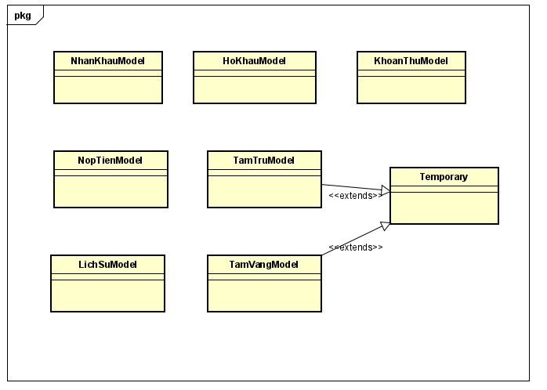

***Biểu đồ gói cho gói services:***

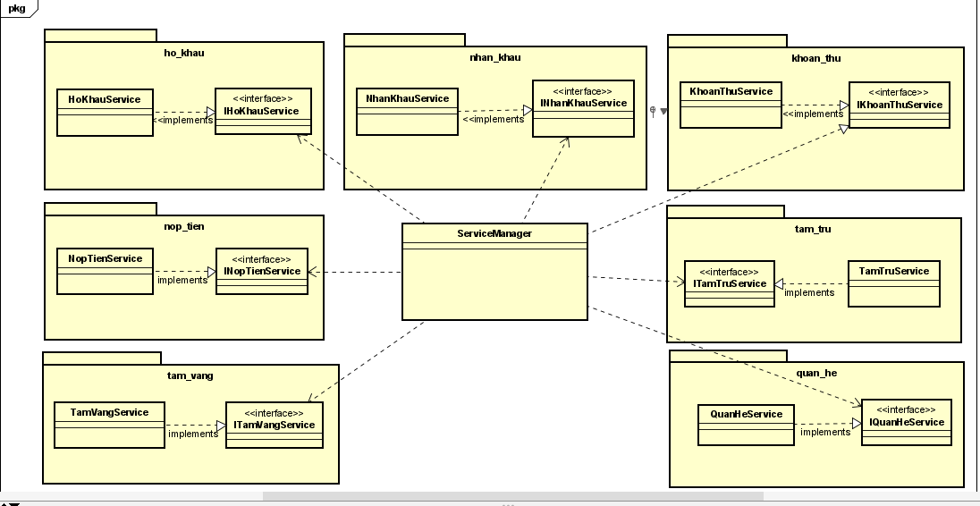

***Biểu đồ gói cho gói controller:***

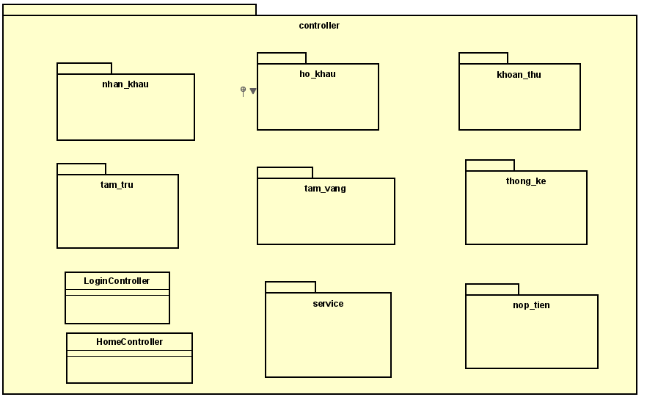

***Biểu đồ gói cho gói controller.nhan_khau:***

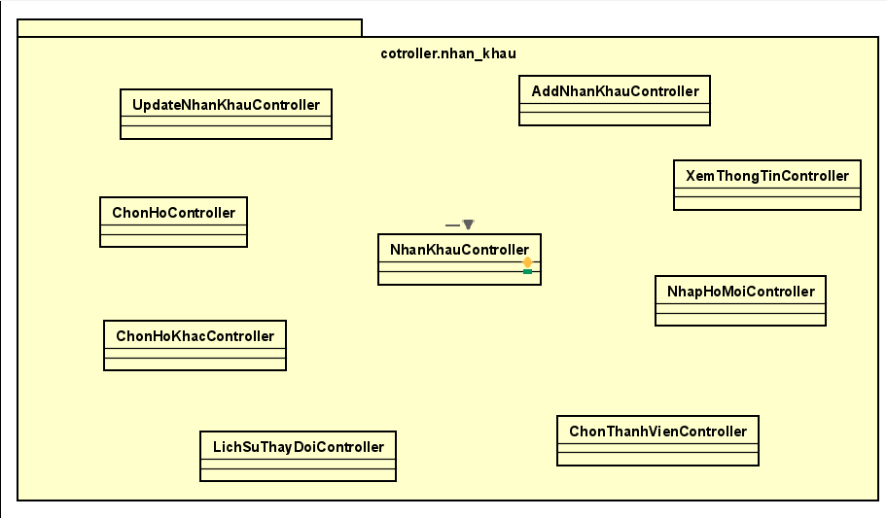

***Biểu đồ gói cho gói controller.ho_khau:***

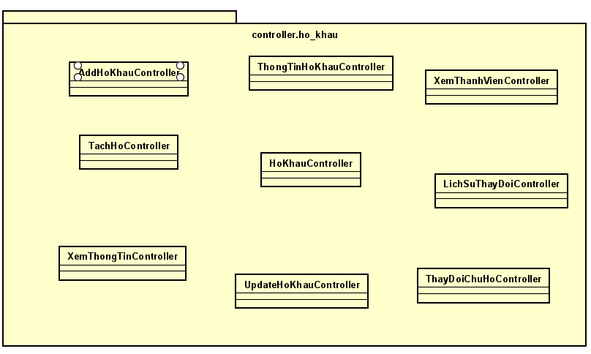

***Biểu đồ gói cho gói controller.tam_tru:***

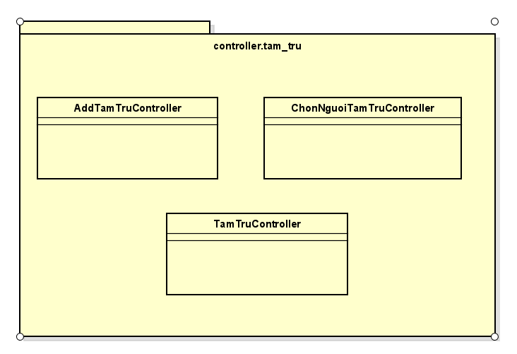

***Biểu đồ gói cho gói controller.tam_vang:***

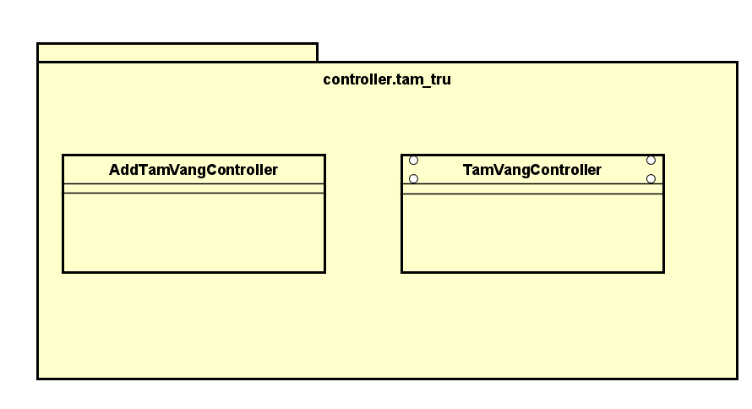

***Biểu đồ gói cho gói controller.khoan_thu:***

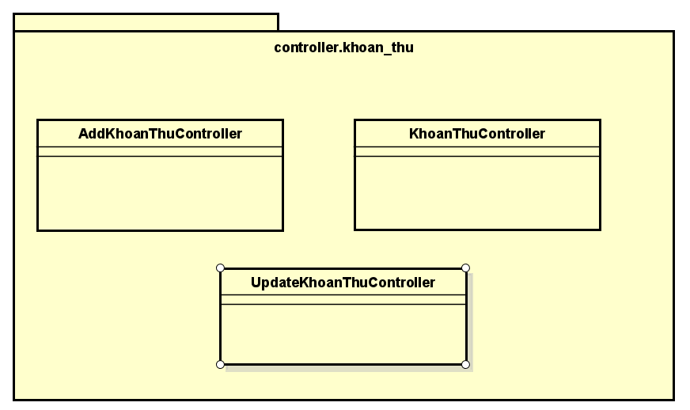

***Biểu đồ gói cho gói controller.nop_tien:***

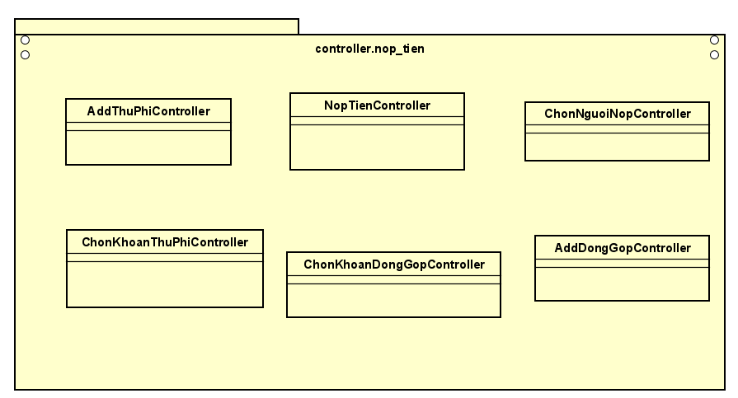

***Biểu đồ gói cho gói controller.thong_ke:***

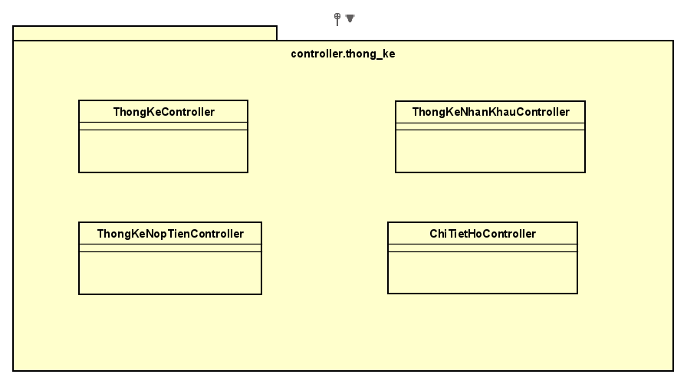

## Thiết kế chi tiết lớp

|  |  |
| --- | --- |
| **Class HoKhauModel** | |
| Chứa các thông tin về hộ khẩu:  private String id;  private String house_holder_id;  private int number_resident;  private String house_number;  private String street;  private String commune;  private String district;  private String province; | Class HoKhauController |

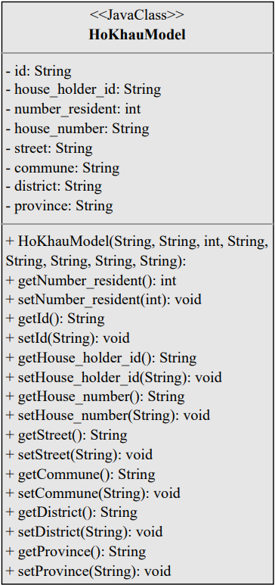

|  |  |
| --- | --- |
| **Class NhanKhauModel** | |
| Chứa các thông tin về nhân khẩu:  private String id;  private String family_id;  private String fullname;  private String nickname;  private Date date_of_birth;  private String place_of_birth;  private String hometown;  private String ethnic;  private String phone_number;  private String job;  private String workplace;  private String identify_card_number;  private String identify_card_date;  private String identify_card_place;  private String permanent_address_time;  private String permanent_address_before;  private String gender; | Class NhanKhauController |

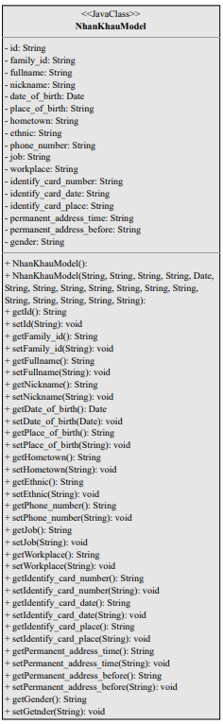

|  |  |
| --- | --- |
| **Class QuanHeModel** | |
| Chứa các thông tin về quan hệ:  String familyId;  String residentId;  int relationship; |  |

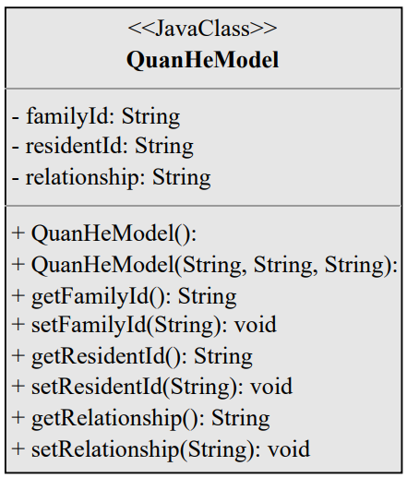

|  |  |
| --- | --- |
| **Class Temporary** | |
| Chứa các thông tin về tạm trú, tạm vắng:  private String id;  private String resident_id;  private String reason;  private String from;  private String to; |  |

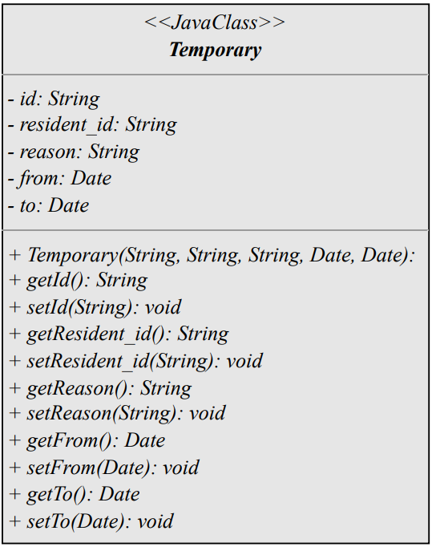

|  |  |
| --- | --- |
| **Class TamTruModel** | |
| Chứa các thông tin về tạm trú: | Class TamTruController |

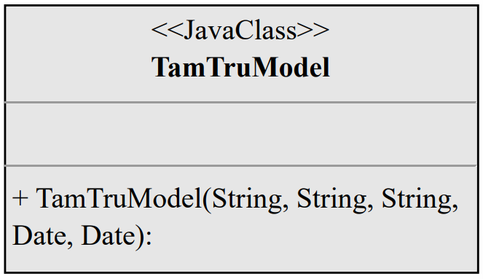

|  |  |
| --- | --- |
| **Class TamVangModel** | |
| Chứa các thông tin về tạm vắng:  Private String tam_tru_id; | Class TamVangController |

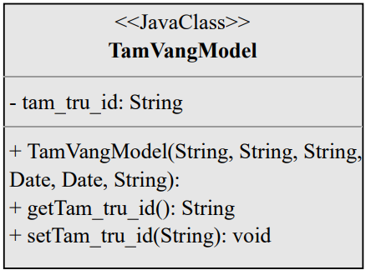

*Thiết kế chi tiết lớp cho nhóm chức năng số 2: Thu phí – Đóng góp

|  |  |
| --- | --- |
| **Class KhoanThuModel** | |
| Chứa các thông tin về khoản thu phí/đóng góp:  private String maKhoanThu  private String tenKhoanThu;  private long soTien;  private int loaiKhoanThu;  private Date tuNgay;  private Date denNgay; | Class KhoanThuController |

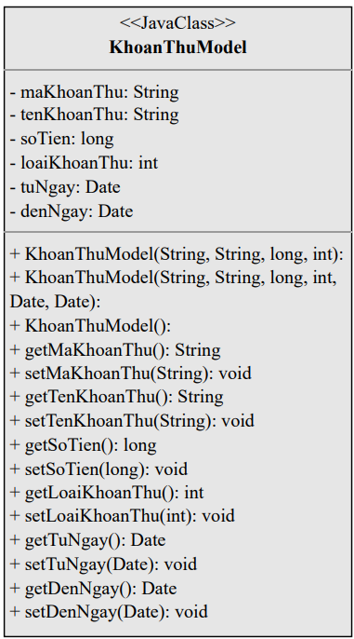

|  |  |
| --- | --- |
| **Class NopTienModel** | |
| Chứa các thông tin về nội dung nộp tiền:  private String maKhoanThu  private String maNhanKhau;  private Date ngayThu;  private long soTien; | Class NopTienController |

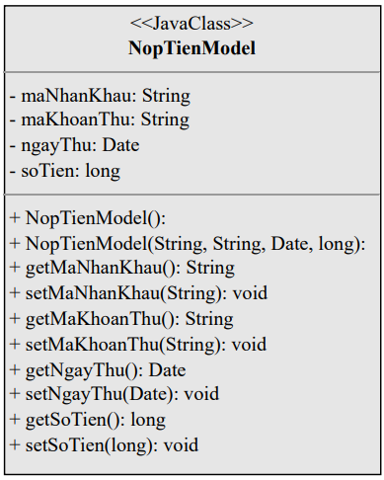

|  |  |
| --- | --- |
| **Class LichSuModel** | |
| Chứa các thông tin về lịch sử:  String maHoKhau;  String noiDung;  Date ngayThayDoi; |  |

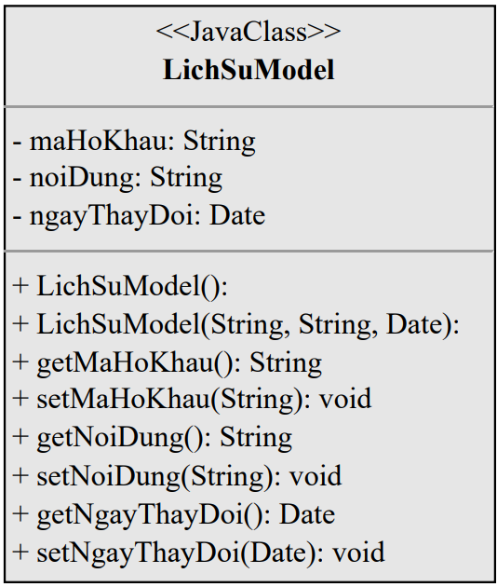

## Sơ đồ lớp chi tiết

*Sơ đồ lớp liên quan đến chức năng nhân khẩu:*

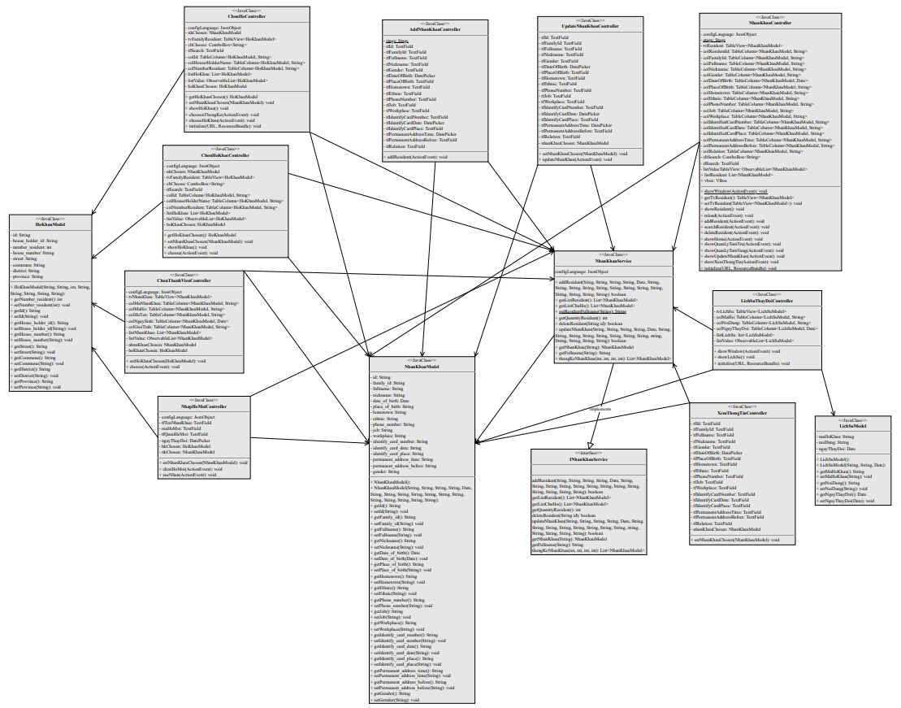

*Sơ đồ lớp liên quan đến chức năng hộ khẩu:*

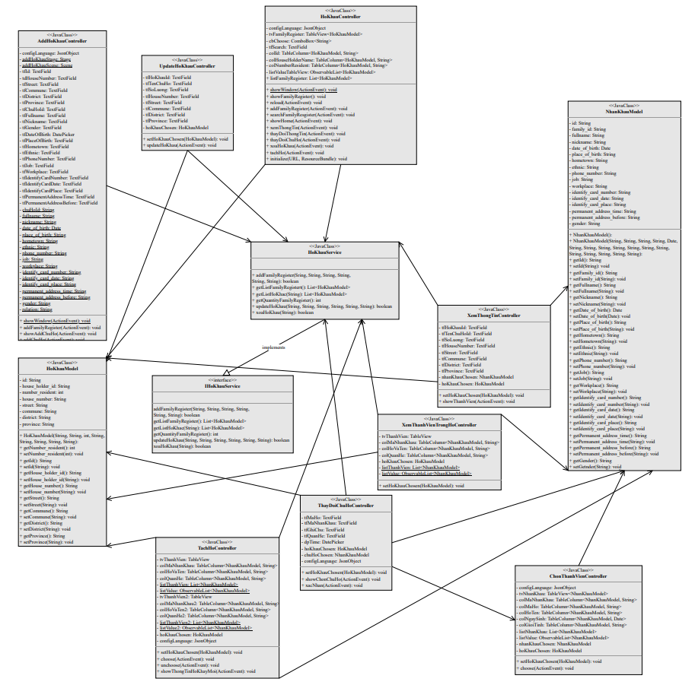

*Sơ đồ lớp liên quan đến chức năng khoản thu:*

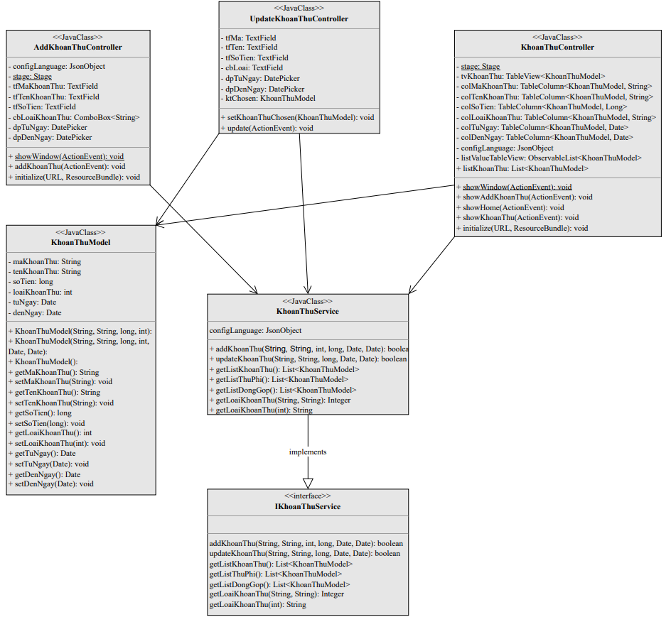

*Sơ đồ lớp liên quan đến nộp tiền:*

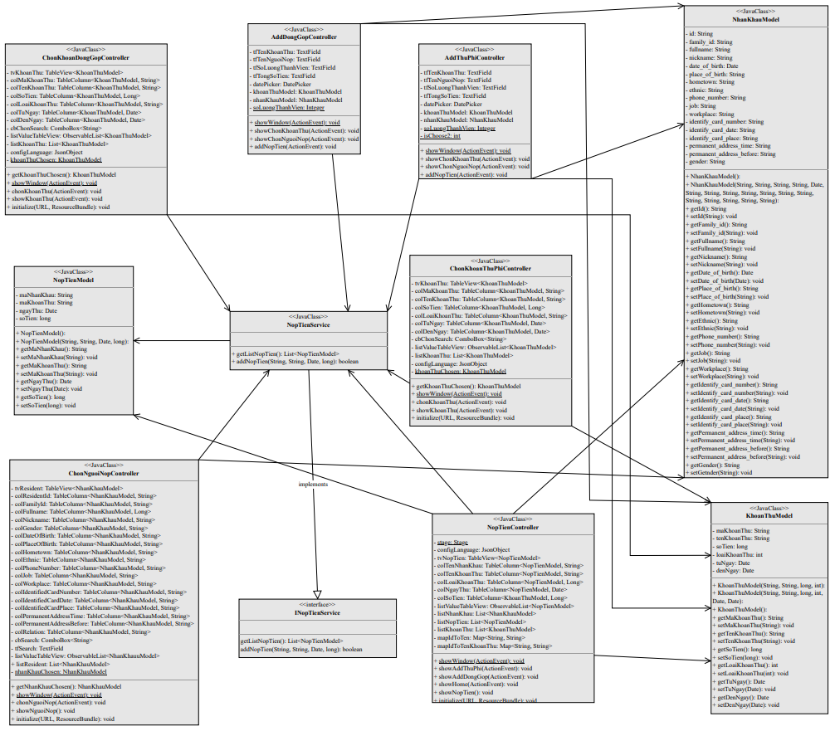

*Sơ đồ lớp liên quan đến tạm trú:*

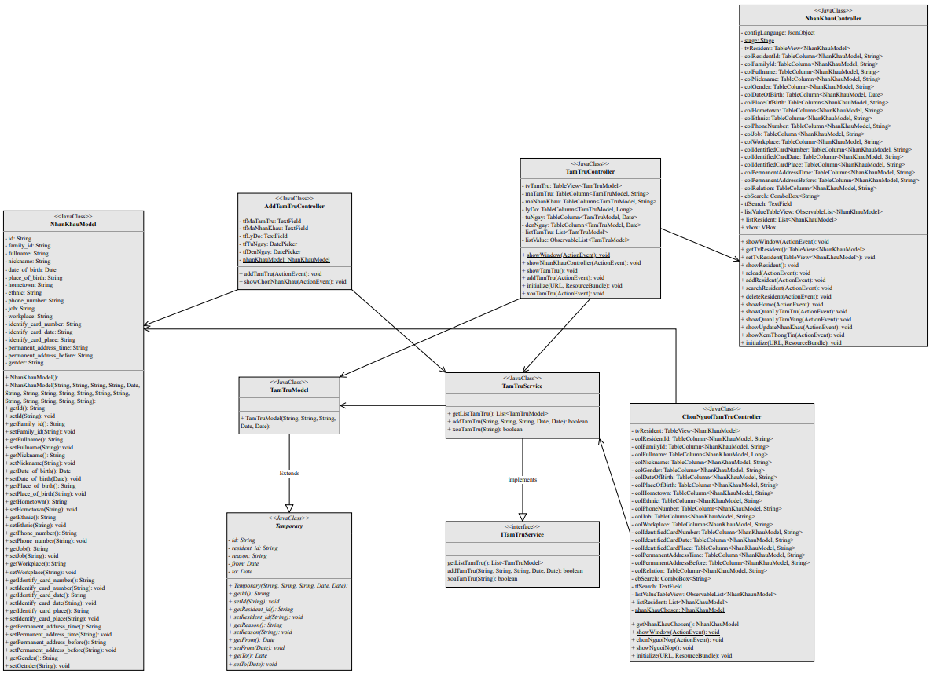

*Sơ đồ lớp liên quan đến tạm vắng:*

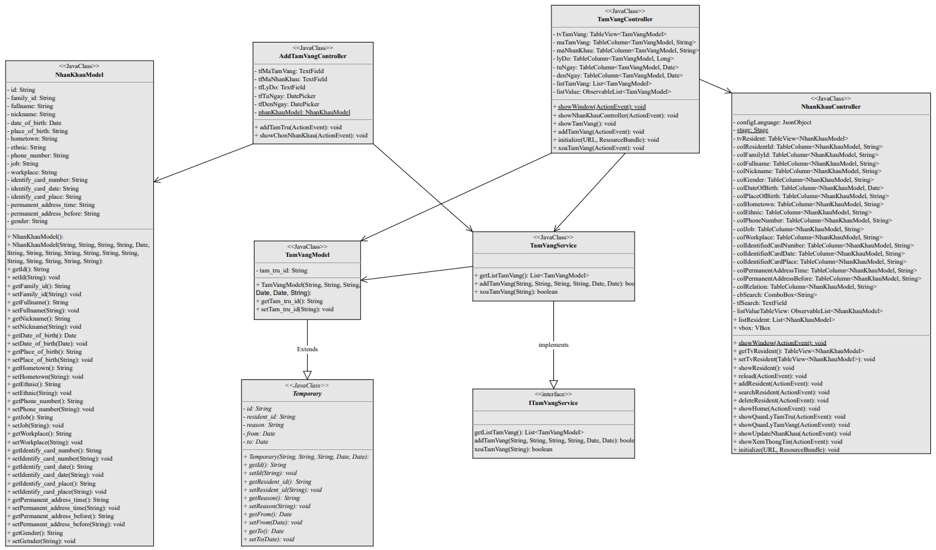

*Sơ đồ lớp liên quan đến thống kê:*

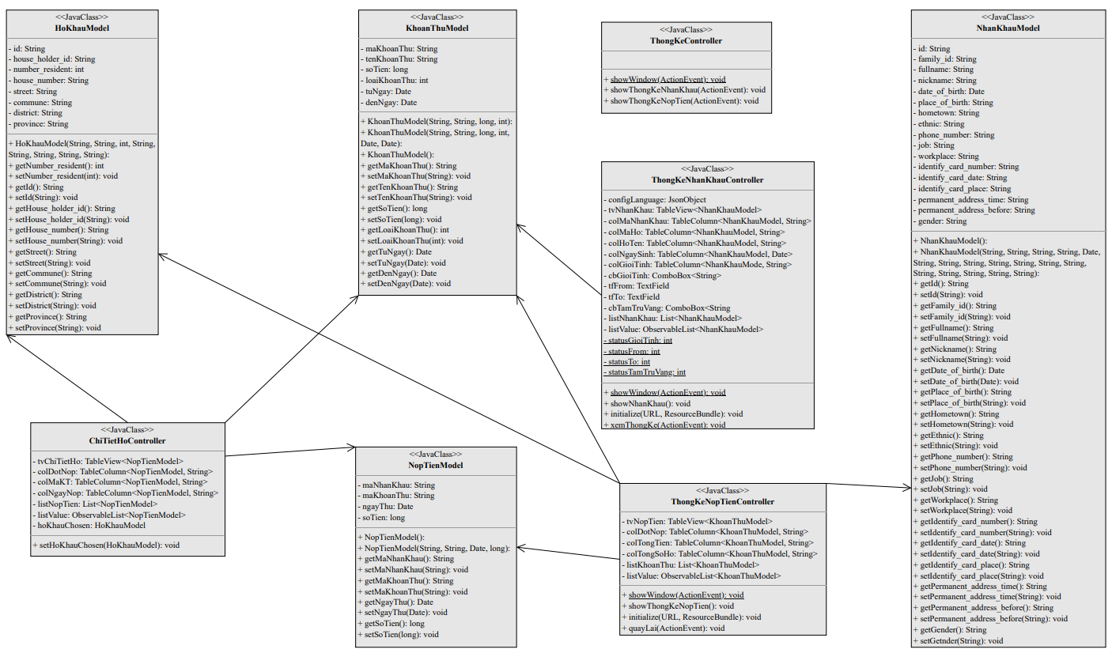

## Thiết kế giao diện

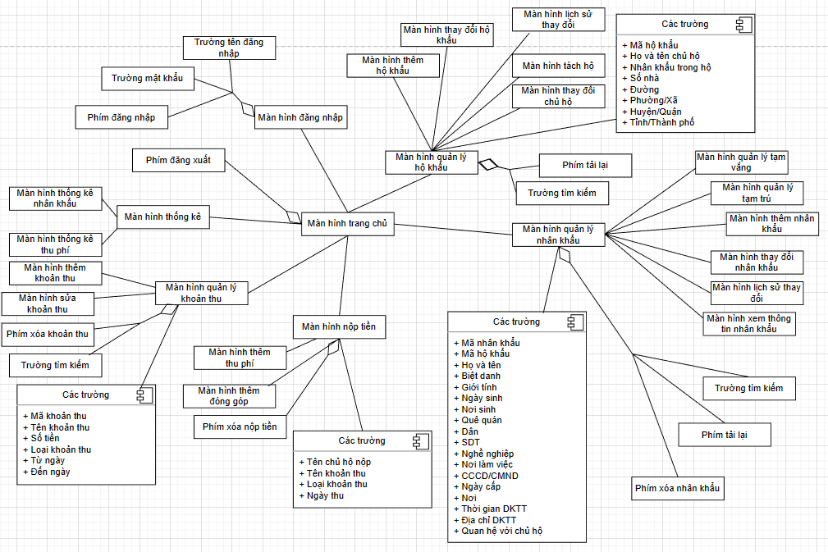

**Giao diện mock-up cho từng màn hình**

Mock-up cho màn hình đăng nhập

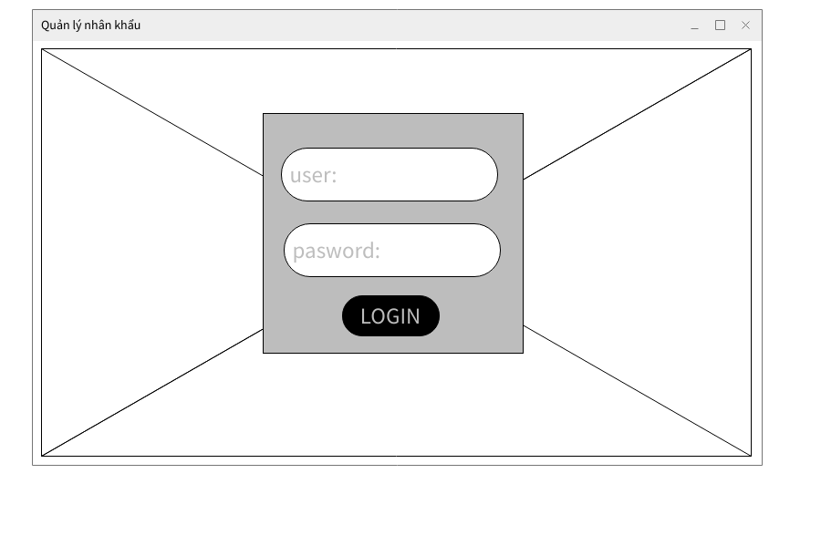

Mock-up cho màn hình chính

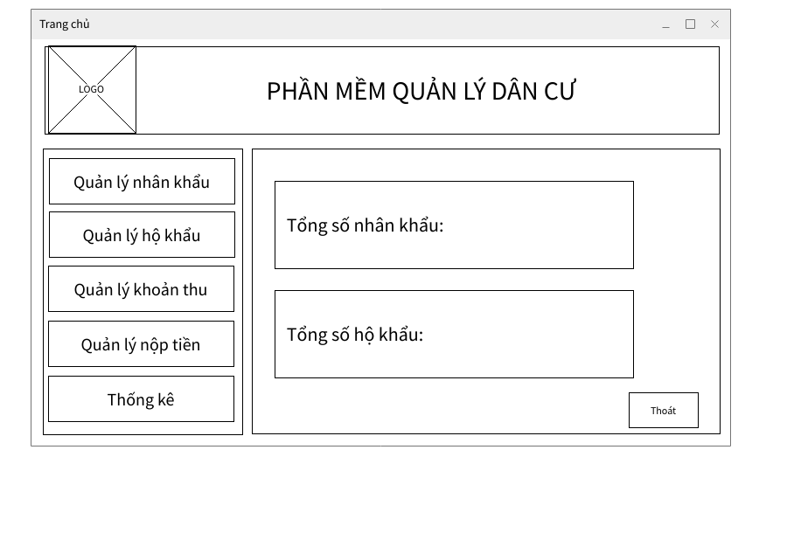

Mock-up cho màn hình quản lý nhân khẩu

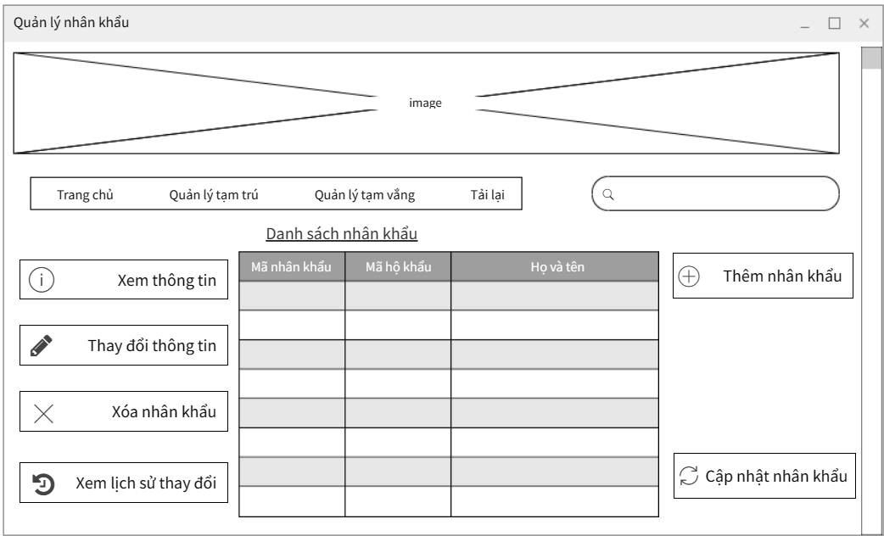

Mock-up cho màn hình quản lý tạm trú

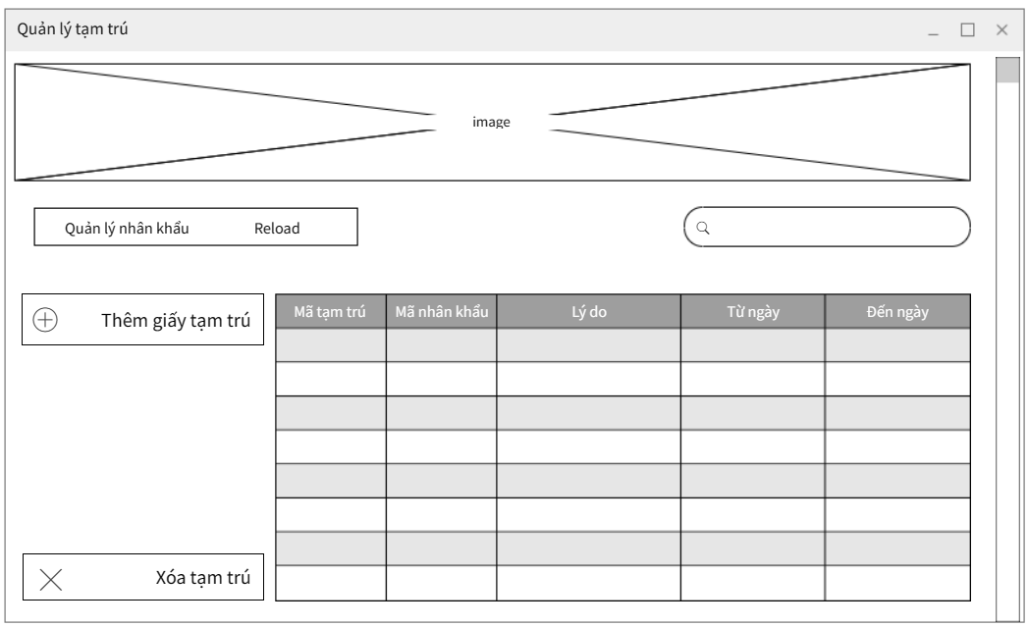

Mock-up cho màn hình thêm giấy tạm trú

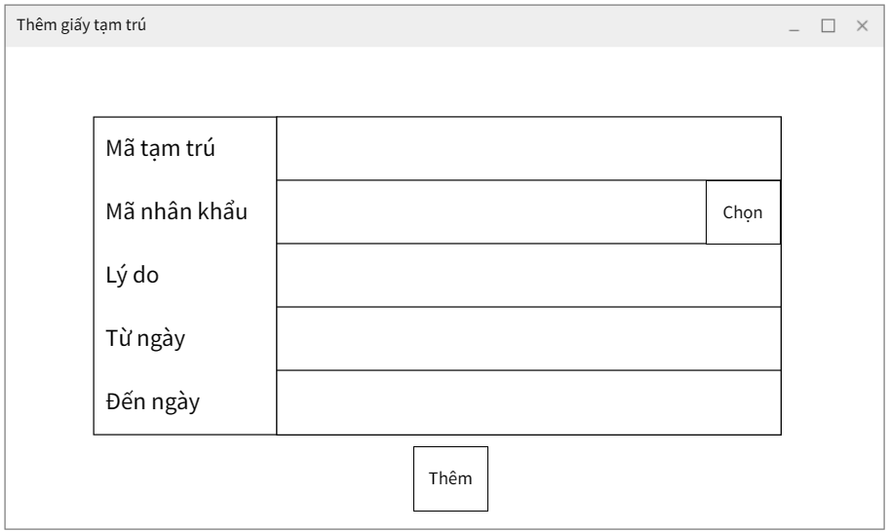

Mock-up cho màn hình quản lý tạm vắng

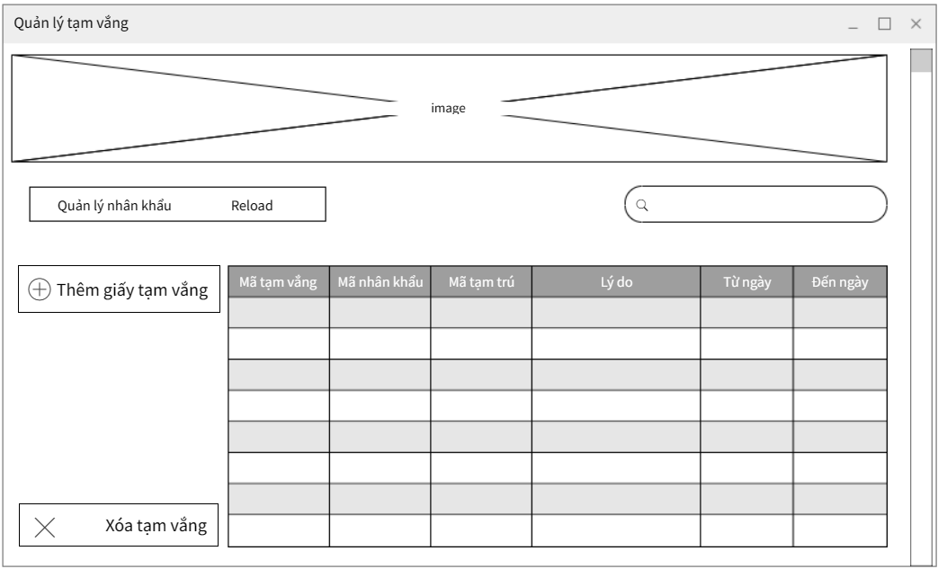

Mock-up cho màn hình thêm giấy tạm vắng

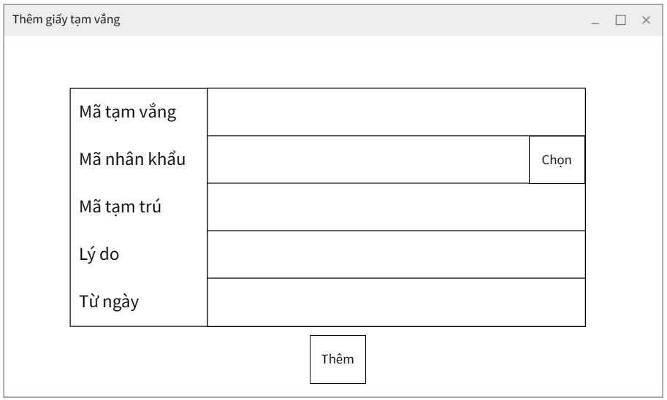

Mock-up cho màn hình chọn nhân khẩu

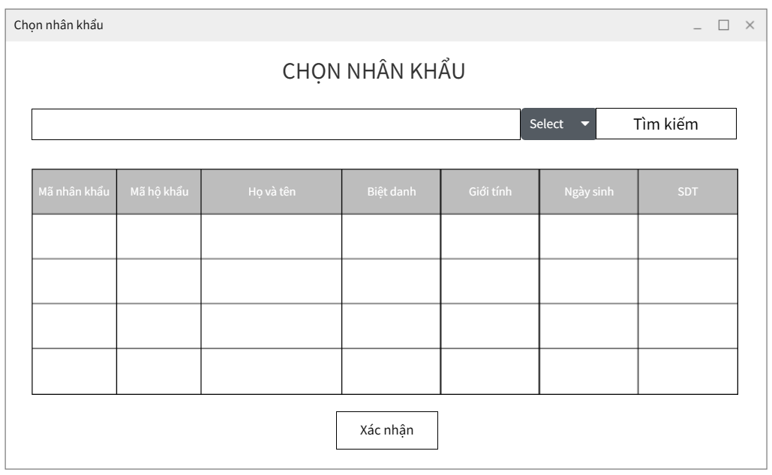

Mock-up cho màn hình xem thông tin nhân khẩu

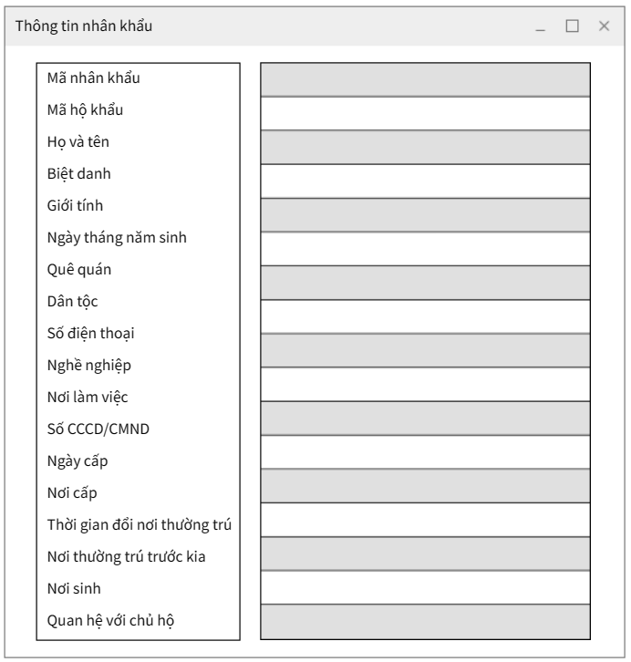

Mock-up cho màn hình thay đổi thông tin nhân khẩu

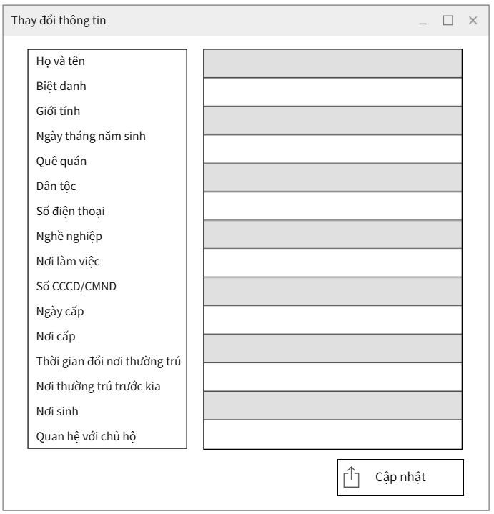

Mock-up cho màn hình thêm nhân khẩu

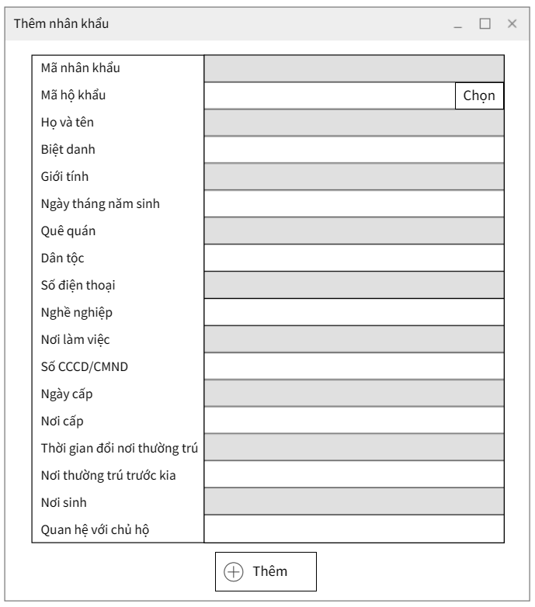

Mock-up cho màn hình cập nhật nhân khẩu

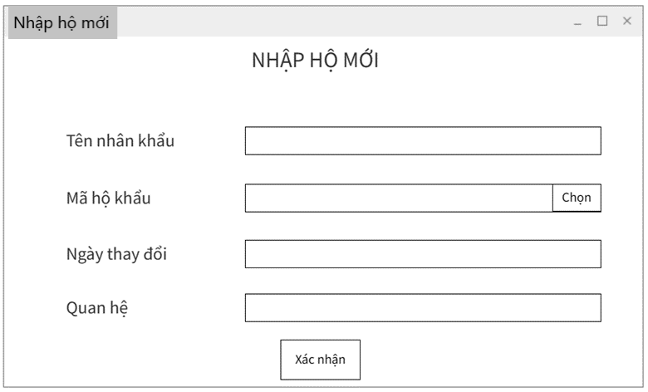

Mock-up cho màn hình xem lịch sử thay đổi của nhân khẩu

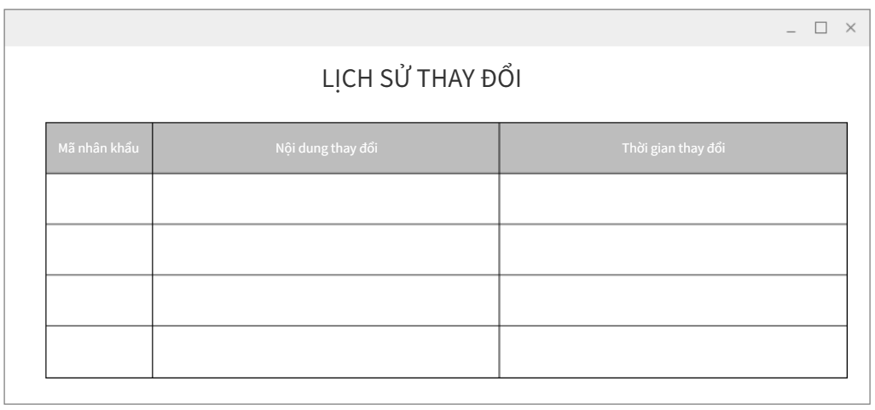

Mock-up cho màn hình quản lý hộ khẩu

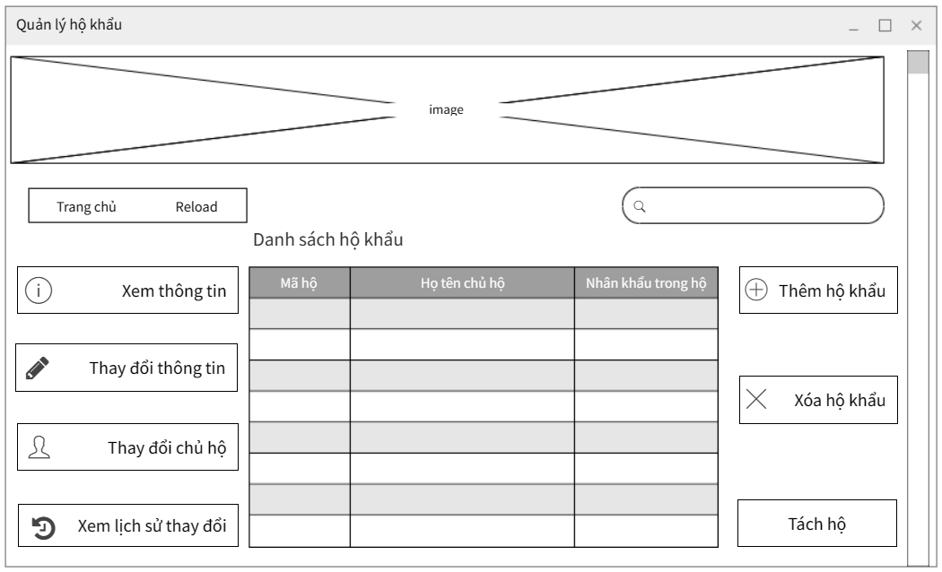

Mock-up cho màn hình xem thông tin hộ khẩu

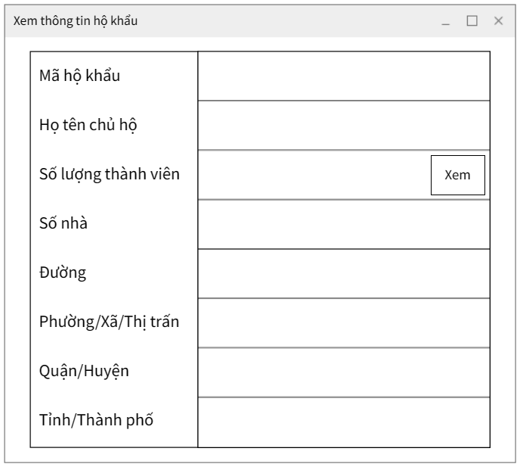

Mock-up cho màn hình xem thành viên trong hộ

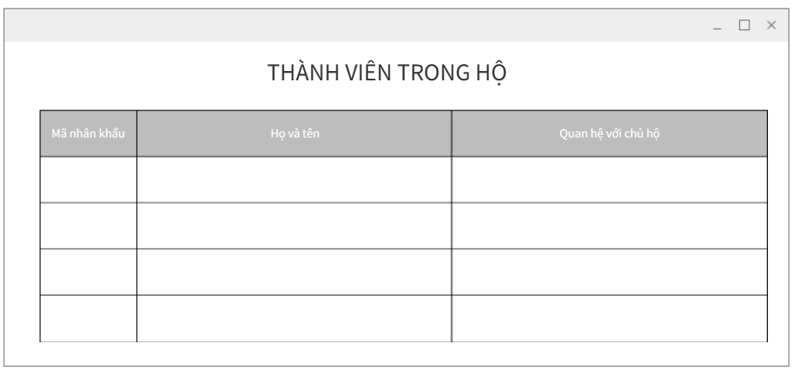

Mock-up cho màn hình thay đổi thông tin hộ khẩu

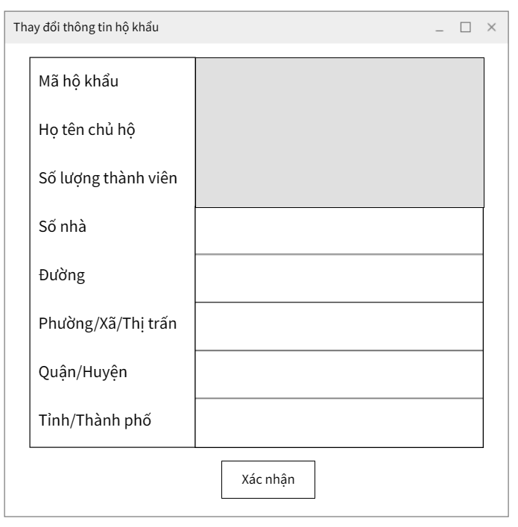

Mock-up cho màn hình thay đổi chủ hộ

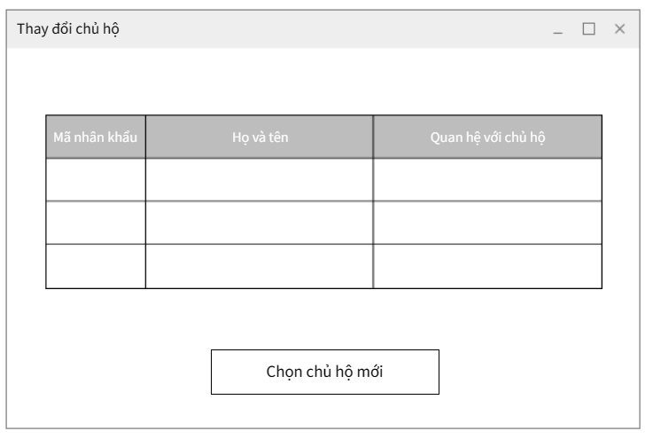

Mock-up cho màn hình thay đổi quan hệ với chủ hộ mới

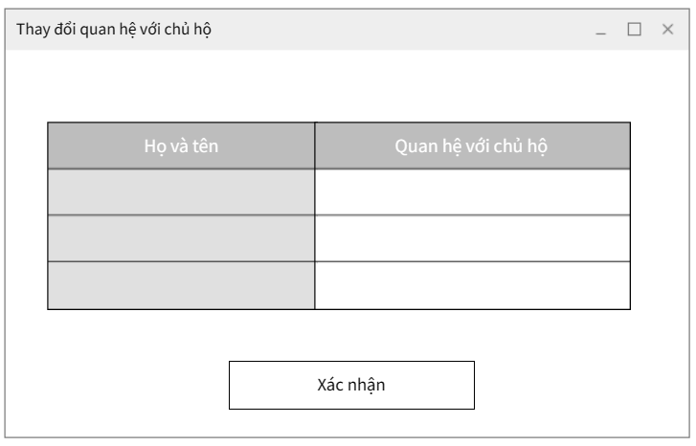

Mock-up cho màn hình thêm hộ khẩu

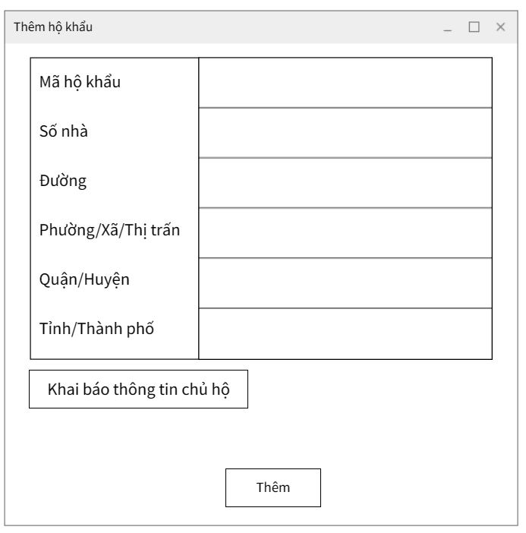

Mock-up cho màn hình khai báo thông tin chủ hộ

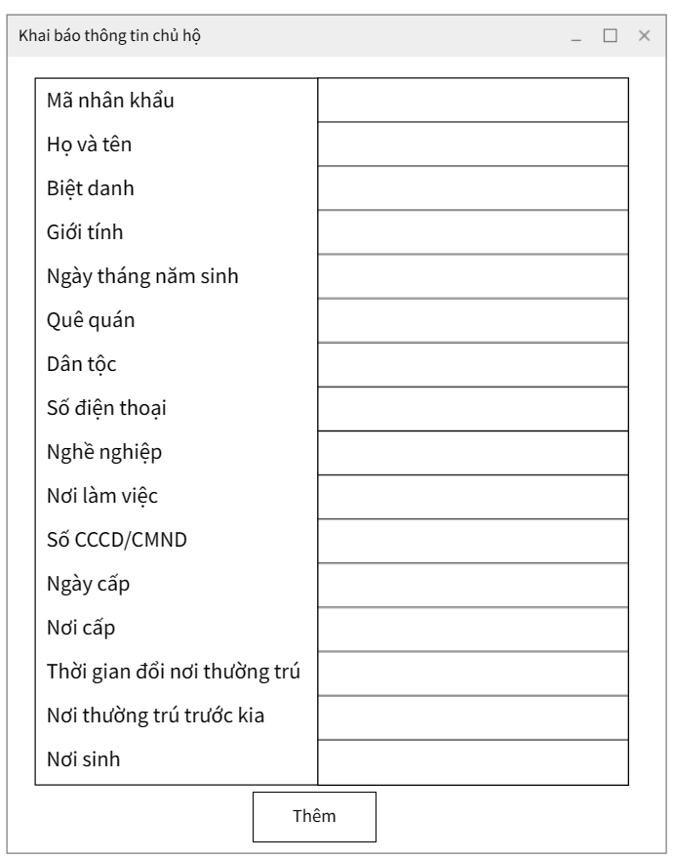

Mock-up cho màn hình tách hộ

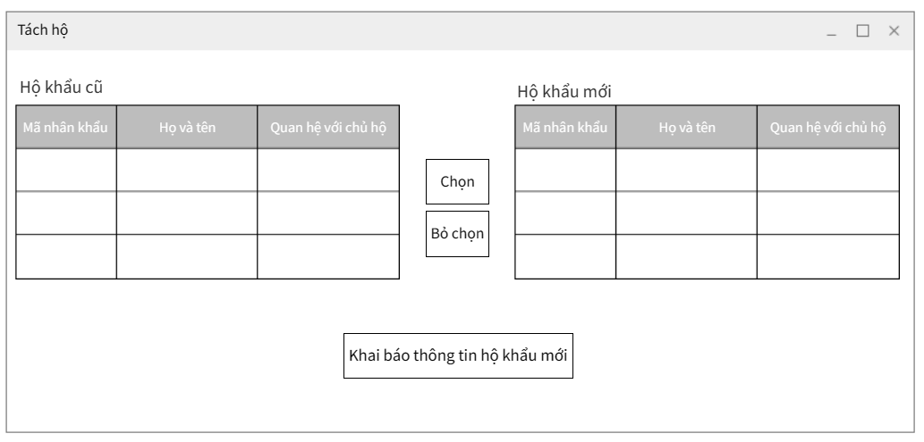

Mock-up cho màn hình khai báo thông tin hộ khẩu mới

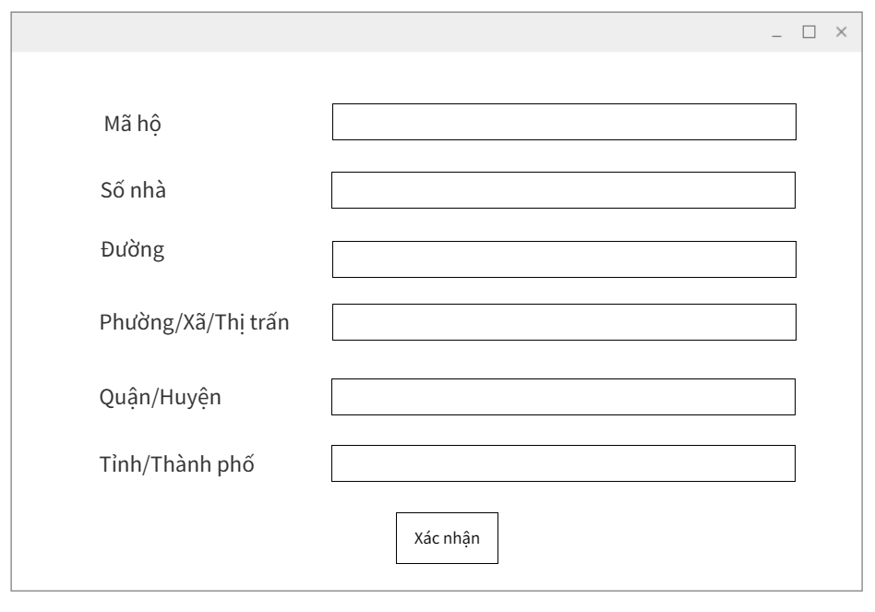

Mock-up cho màn hình xem lịch sử thay đổi hộ khẩu

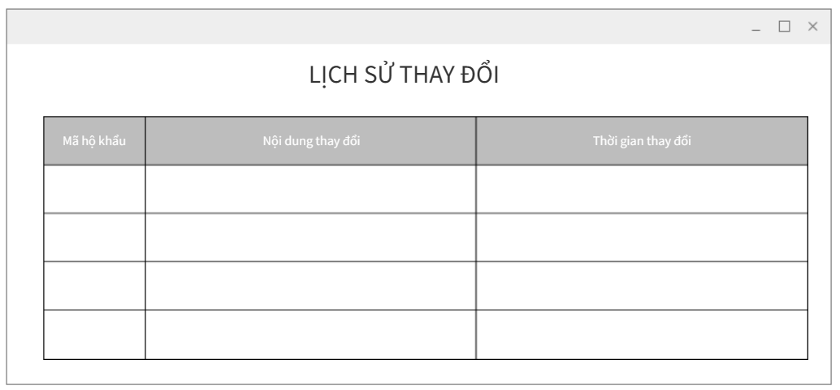

Mock-up cho màn hình quản lý khoản thu

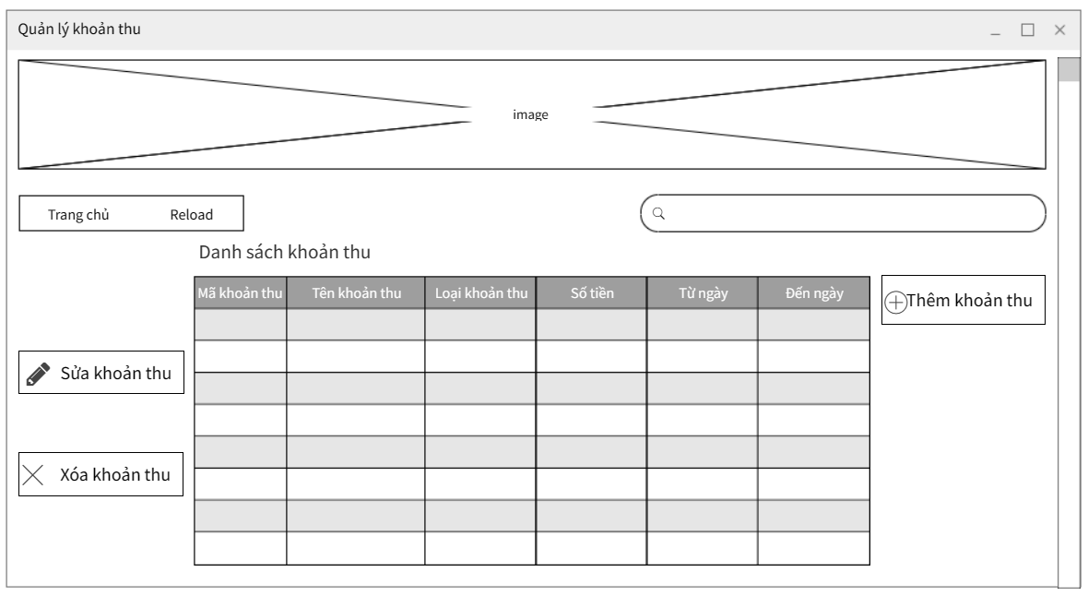

Mock-up cho màn hình thêm khoản thu

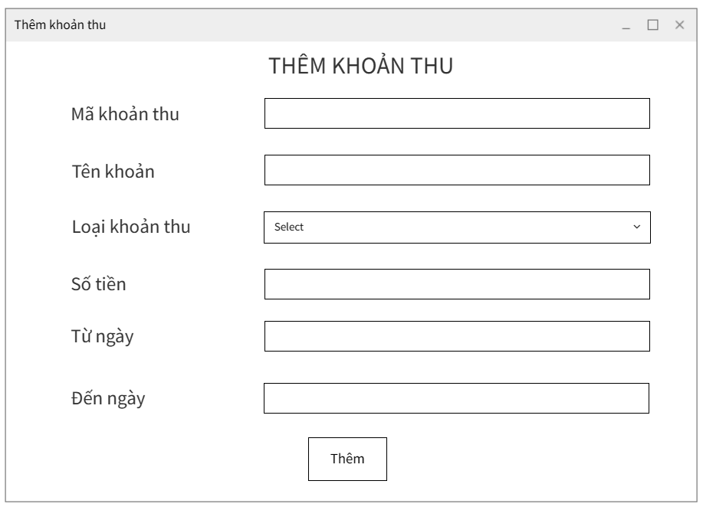

Mock-up cho màn hình sửa khoản thu

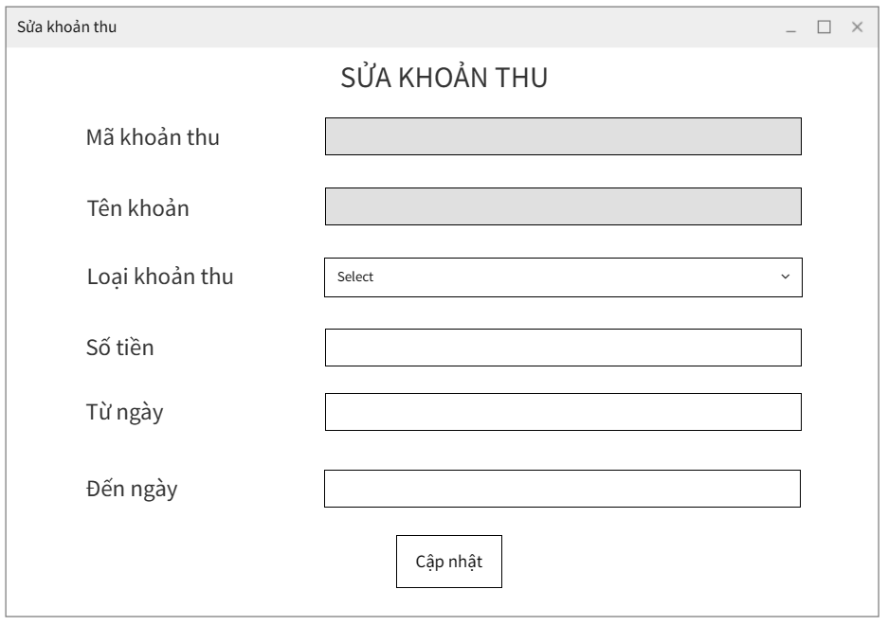

Mock-up cho màn hình quản lý nộp tiền

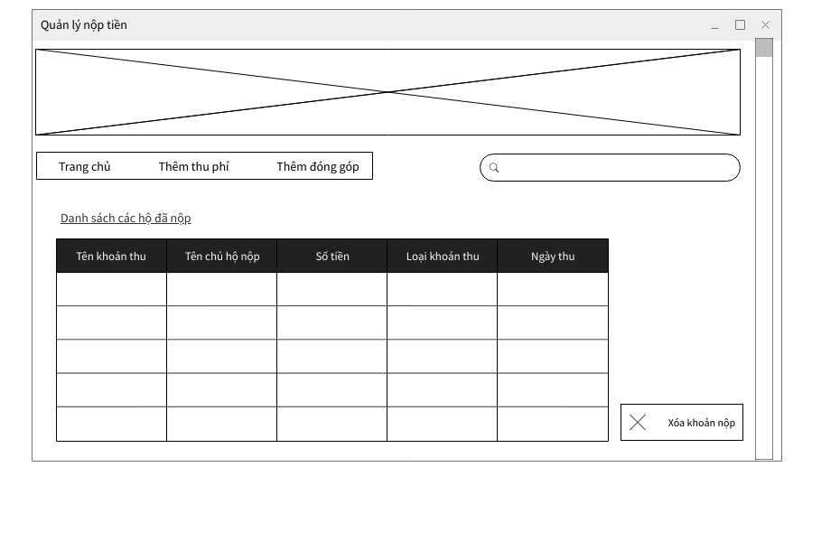

Mock-up cho màn hình thêm thu phí

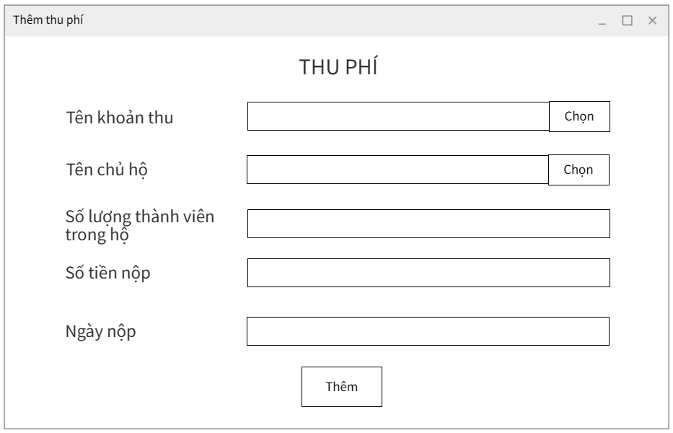

Mock-up cho màn hình thêm đóng góp

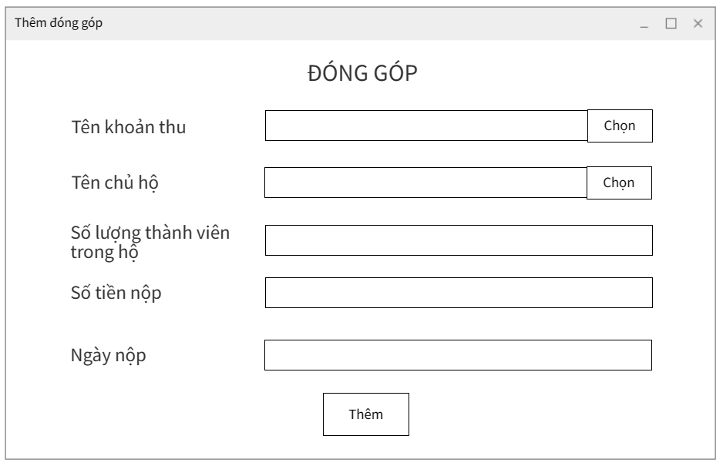

Mock-up cho màn hình chọn khoản thu

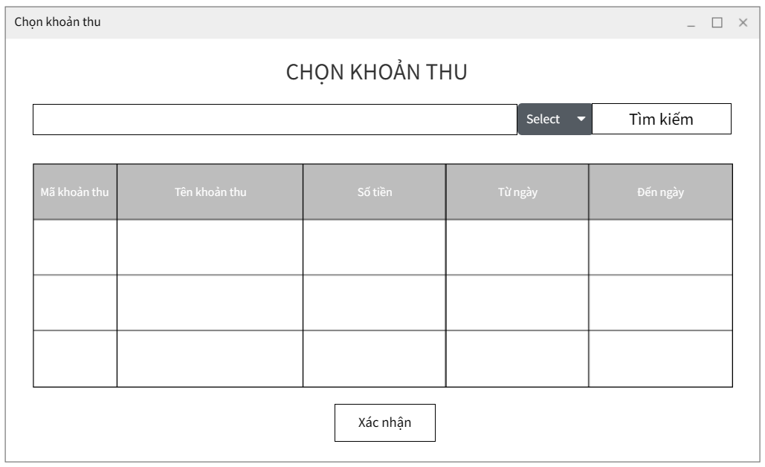

Mock-up cho màn hình chọn hộ nộp

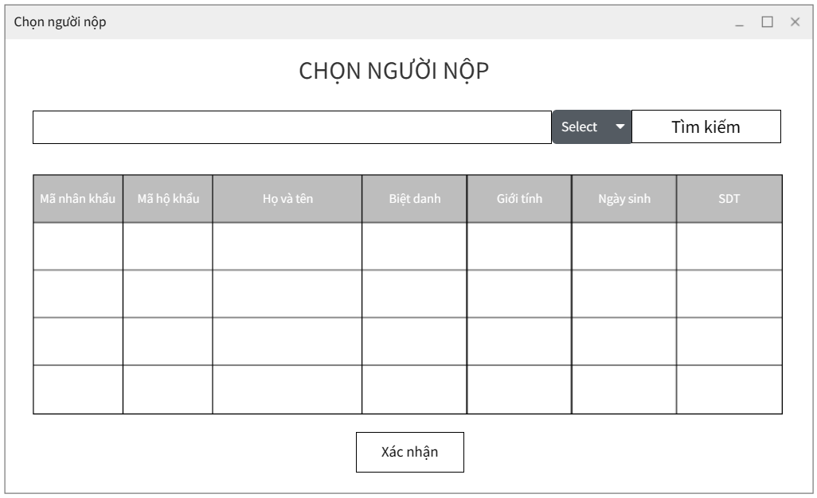

Mock-up cho màn hình thống kê

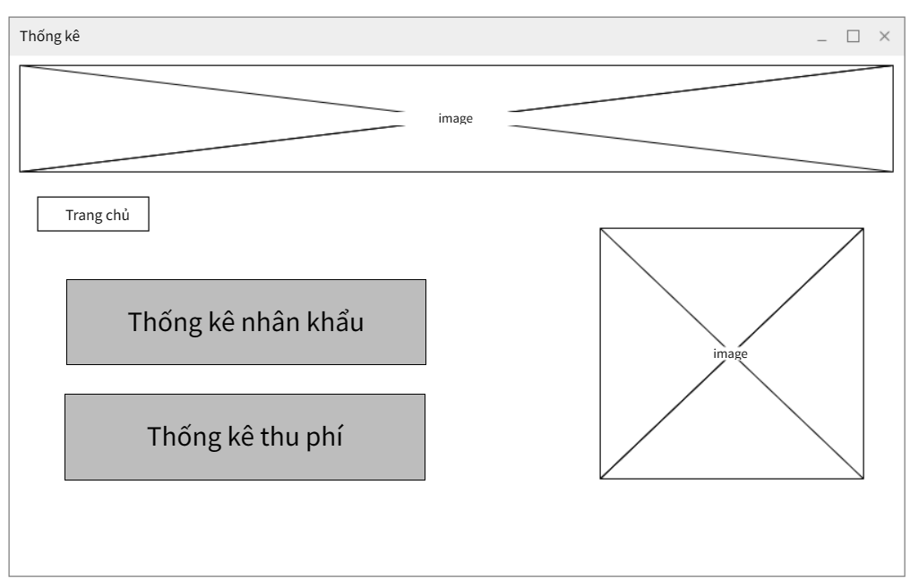

Mock-up cho màn hình thống kê nhân khẩu

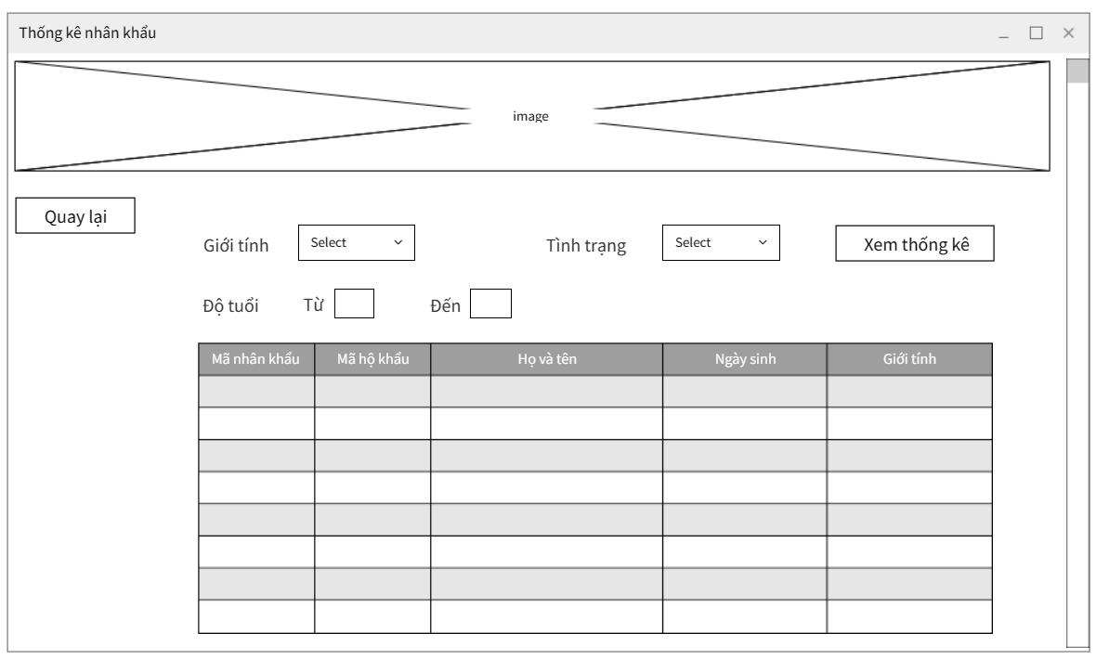

Mock-up cho màn hình thống kê nộp tiền

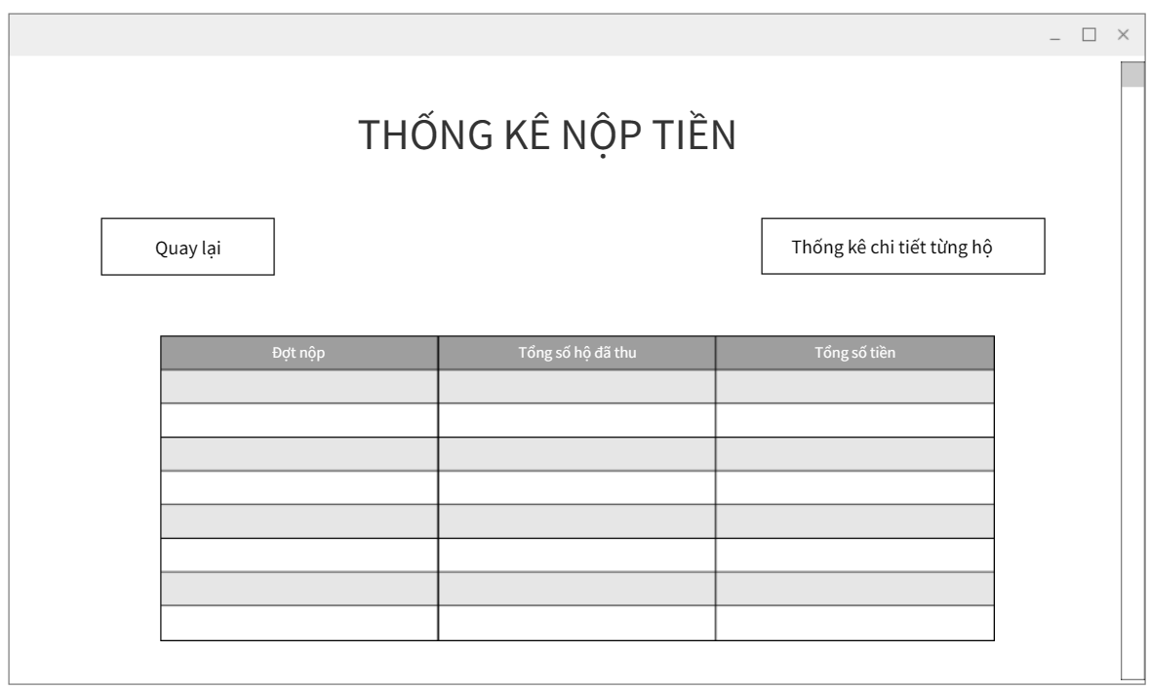

Mock-up cho màn hình chọn hộ khẩu thống kê

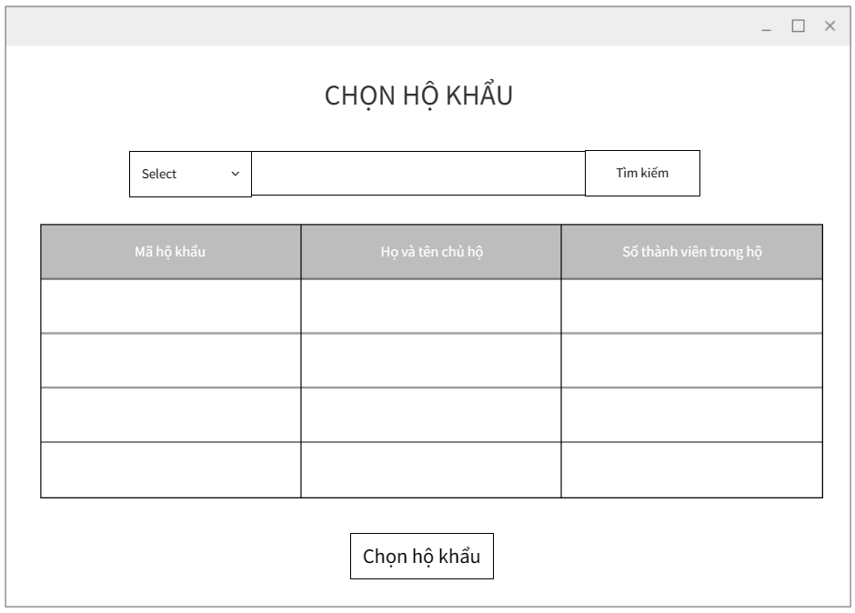

Mock-up cho màn hình thống kê chi tiết khoản nộp của hộ khẩu

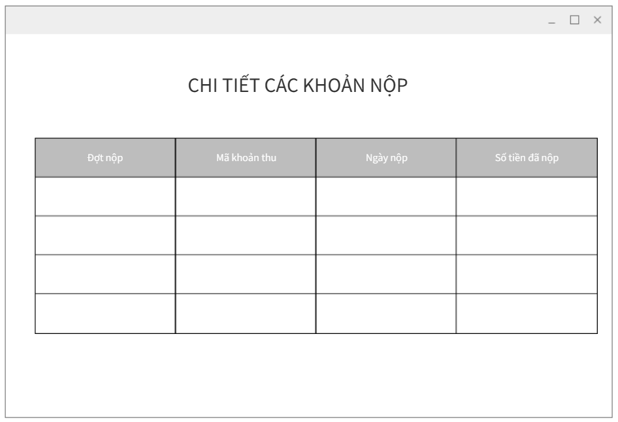

**\*Đặc tả giao diện**

**Màn hình đăng nhập**

|  |  |  |  |  |
| --- | --- | --- | --- | --- |
| Điểu khiển | Thông tin dữ liệu | Loại | Thuộc tính | Ghi chú |
| Trường “user” | Người dùng nhập tên đăng nhập | Text input | Hiển thị  Font chữ |  |
| Trường “password” | Người dùng nhập mật khẩu | Text input | Hiển thị  Font chữ |  |
| Nút “LOGIN” | Khi người dùng click sẽ mở màn hình chính | Button | Hiển thị  Font chữ  Sự kiện click |  |

**Màn hình chính**

|  |  |  |  |  |
| --- | --- | --- | --- | --- |
| Điểu khiển | Thông tin dữ liệu | Loại | Thuộc tính | Ghi chú |
| Tiêu đề màn hình | Chứa logo đại diện và tên phần mềm | Image + Text label | Hiển thị  Kích thước image  Font chữ |  |
| Nút “quản lý nhân khẩu” | Khi người dùng click sẽ mở màn hình quản lý nhân khẩu | Button | Hiển thị  Font chữ  Sự kiện click |  |
| Nút “quản lý hộ khẩu” | Khi người dùng click sẽ mở màn hình quản lý hộ khẩu | Button | Hiển thị  Font chữ  Sự kiện click |  |
| Nút “quản lý khoản thu” | Khi người dùng click sẽ mở màn hình quản lý khoản thu | Button | Hiển thị  Font chữ  Sự kiện click |  |
| Nút “quản lý nộp tiền” | Khi người dùng click sẽ mở màn hình quản lý nộp tiền | Button | Hiển thị  Font chữ  Sự kiện click |  |
| Nút “thống kê “ | Khi người dùng click sẽ mở màn hình thống kê | Button | Hiển thị  Font chữ  Sự kiện click |  |
| Khung hiển thị thông tin số lượng nhân khẩu | Hiển thị số lượng nhân khẩu có trên địa bàn | Text label | Hiển thị  Font chữ  Sự kiện click |  |
| Khung hiển thị thông tin số lượng hộ khẩu | Hiển thị số lượng hộ khẩu có trên địa bàn | Text label | Hiển thị  Font chữ  Sự kiện click |  |
| Nút thoát | Khi người dùng click sẽ đăng xuất khỏi tài khoản và trở về màn hình đăng nhập | Image + Button | Hiển thị  Kích thước ảnh  Sự kiện click |  |

**Màn hình quản lý nhân khẩu**

|  |  |  |  |  |
| --- | --- | --- | --- | --- |
| Điểu khiển | Thông tin dữ liệu | Loại | Thuộc tính | Ghi chú |
| Tiêu đề màn hình | Chứa ảnh đại diện và tên màn hình | Image + Text label | Hiển thị  Kích thước image  Font chữ |  |
| Nút “trang chủ” | Khi người dùng click sẽ mở màn hình chính | Button | Hiển thị  Font chữ  Sự kiện click |  |
| Nút “quản lý tạm trú” | Khi người dùng click sẽ mở màn hình quản lý tạm trú | Button | Hiển thị  Font chữ  Sự kiện click |  |
| Nút “quản lý tạm vắng” | Khi người dùng click sẽ mở màn hình quản lý tạm vắng | Button | Hiển thị  Font chữ  Sự kiện click |  |
| Nút “tải lại” | Khi người dùng click sẽ cập nhật lại danh sách nhân khẩu nếu có thay đổi | Button | Hiển thị  Font chữ  Sự kiện click |  |
| Nút “xem thông tin nhân khẩu” | Khi người dùng click sẽ mở màn hình xem thông tin nhân khẩu | Button + Icon | Hiển thị  Kích thước icon  Font chữ  Sự kiện click |  |
| Nút “thay đổi thông tin” | Khi người dùng click sẽ mở màn hình thay đổi thông tin nhân khẩu | Button + Icon | Hiển thị  Kích thước icon  Font chữ  Sự kiện click |  |
| Nút “xóa nhân khẩu” | Khi người dùng click sẽ mở màn hình cảnh báo xóa nhân khẩu | Button + Icon | Hiển thị  Kích thước icon  Font chữ  Sự kiện click |  |
| Nút “xem lịch sử thay đổi” | Khi người dùng click sẽ mở màn hình lịch sử thay đổi của nhân khẩu | Button + Icon | Hiển thị  Kích thước icon  Font chữ  Sự kiện click |  |
| Nút “Thêm nhân khẩu” | Khi người dùng click sẽ mở màn hình thêm nhân khẩu | Button + Icon | Hiển thị  Kích thước icon  Font chữ  Sự kiện click |  |
| Nút “cập nhật nhân khẩu” | Khi người dùng click sẽ mở màn hình cập nhật nhân khẩu | Button + Icon | Hiển thị  Kích thước icon  Font chữ  Sự kiện click |  |
| Trường “tìm kiếm” | Người dùng nhập thông tin nhân khẩu cần tìm kiếm và hiển thị thông tin nhân khẩu khi nhấn phím “enter” | Search box | Hiển thị  Kích thước icon  Font chữ  Sự kiện nhập bàn phím |  |
| Bảng danh sách nhân khẩu | Chứa danh sách tất cả nhân khẩu có trong cơ sở dữ liệu | Table | Hiển thị  Font chữ |  |

**Màn hình quản lý tạm trú**

|  |  |  |  |  |
| --- | --- | --- | --- | --- |
| Điểu khiển | Thông tin dữ liệu | Loại | Thuộc tính | Ghi chú |
| Tiêu đề màn hình | Chứa ảnh đại diện và tên màn hình | Image + Text label | Hiển thị  Kích thước image  Font chữ |  |
| Nút “quản lý nhân khẩu” | Khi người dùng click sẽ quay lại màn hình quản lý nhân khẩu | Button | Hiển thị  Font chữ  Sự kiện click |  |
| Nút “tải lại” | Khi người dùng click sẽ cập nhật lại thông tin nếu có thay đổi | Button | Hiển thị  Font chữ  Sự kiện click |  |
| Nút “thêm giấy tạm trú” | Khi người dùng click sẽ mở màn hình thêm giấy tạm trú | Button | Hiển thị  Font chữ  Sự kiện click |  |
| Nút “xóa tạm trú” | Khi người dùng click sẽ xóa thông tin tạm trú đã chọn | Button | Hiển thị  Font chữ  Sự kiện click |  |
| Trường “tìm kiếm” | Người dùng nhập thông tin nhân khẩu cần tìm kiếm và hiển thị thông tin nhân khẩu khi nhấn phím “enter” | Search box | Hiển thị  Kích thước icon  Font chữ  Sự kiện nhập bàn phím |  |
| Bảng danh sách tạm trú | Chứa danh sách tất cả nhân khẩu tạm trú có trong cơ sở dữ liệu | Table | Hiển thị  Font chữ |  |

**Màn hình thêm giấy tạm trú**

|  |  |  |  |  |
| --- | --- | --- | --- | --- |
| Điểu khiển | Thông tin dữ liệu | Loại | Thuộc tính | Ghi chú |
| Tiêu đề màn hình | Chứa tên màn hình | Text label | Hiển thị  Font chữ |  |
| Trường “mã tạm trú” | Người dùng nhập mã tạm trú | Text field | Hiển thị  Font chữ |  |
| Trường “mã nhân khẩu” | Người dùng nhập mã nhân khẩu tạm trú | Text field | Hiển thị  Font chữ |  |
| Trường “lý do” | Người dùng nhập lý do tạm trú của nhân khẩu | Text field | Hiển thị  Font chữ |  |
| Trường “từ ngày” | Người dùng chọn ngày bắt đầu tạm trú của nhân khẩu | Date | Hiển thị  Font chữ |  |
| Trường “đến ngày” | Người dùng chọn ngày kết thúc tạm trú của nhân khẩu | Date | Hiển thị  Font chữ |  |
| Nút “chọn” | Khi người dùng click sẽ mở màn hình chọn nhân khẩu tạm trú trong danh sách nhân khẩu | Button | Hiển thị  Font chữ  Sự kiện click |  |
| Nút “thêm” | Khi người dùng click sẽ mở thông điệp thêm giấy tạm trú và thông tin tạm trú mới được lưu vào cơ sở dữ liệu | Button | Hiển thị  Font chữ  Sự kiện click |  |

**Màn hình quản lý tạm vắng**

|  |  |  |  |  |
| --- | --- | --- | --- | --- |
| Điểu khiển | Thông tin dữ liệu | Loại | Thuộc tính | Ghi chú |
| Tiêu đề màn hình | Chứa ảnh đại diện và tên màn hình | Image + Text label | Hiển thị  Kích thước image  Font chữ |  |
| Nút “quản lý nhân khẩu” | Khi người dùng click sẽ quay về màn hình quản lý tạm trú | Button | Hiển thị  Font chữ  Sự kiện click |  |
| Nút “tải lại” | Khi người dùng click sẽ cập nhật lại danh sách nhân khẩu tạm vắng nếu có thay đổi | Button | Hiển thị  Font chữ  Sự kiện click |  |
| Nút “thêm giấy tạm vắng” | Khi người dùng click sẽ mở màn hình thêm giấy tạm vắng | Button + Icon | Hiển thị  Kích thước icon  Font chữ  Sự kiện click |  |
| Nút “xóa tạm vắng” | Khi người dùng click sẽ mở màn hình cảnh báo xóa nhân khẩu tạm vắng | Button + Icon | Hiển thị  Kích thước icon  Font chữ  Sự kiện click |  |
| Trường “tìm kiếm” | Người dùng nhập thông tin nhân khẩu tạm vắng cần tìm kiếm và hiển thị thông tin nhân khẩu khi nhấn phím “enter” | Search box | Hiển thị  Kích thước icon  Font chữ  Sự kiện nhập bàn phím |  |
| Bảng danh sách nhân khẩu tạm vắng | Chứa danh sách tất cả nhân khẩu tạm vắng có trong cơ sở dữ liệu | Table | Hiển thị  Font chữ |  |

**Màn hình thêm giấy tạm vắng**

|  |  |  |  |  |
| --- | --- | --- | --- | --- |
| Điểu khiển | Thông tin dữ liệu | Loại | Thuộc tính | Ghi chú |
| Tiêu đề màn hình | Chứa tên màn hình | Text label | Hiển thị  Font chữ |  |
| Trường “mã tạm vắng” | Người dùng nhập mã tạm vắng | Text field | Hiển thị  Font chữ |  |
| Trường “mã nhân khẩu” | Người dùng nhập mã nhân khẩu tạm vắng | Text field | Hiển thị  Font chữ |  |
| Trường “lý do” | Người dùng nhập lý do tạm vắng của nhân khẩu | Text field | Hiển thị  Font chữ |  |
| Trường “từ ngày” | Người dùng chọn ngày bắt đầu tạm vắng của nhân khẩu | Date | Hiển thị  Font chữ |  |
| Trường “đến ngày” | Người dùng chọn ngày kết thúc tạm vắng của nhân khẩu | Date | Hiển thị  Font chữ |  |
| Nút “chọn” | Khi người dùng click sẽ mở màn hình chọn nhân khẩu tạm vắng trong danh sách nhân khẩu | Button | Hiển thị  Font chữ  Sự kiện click |  |
| Nút “thêm” | Khi người dùng click sẽ mở thông điệp thêm giấy tạm vắng và thông tin tạm vắng mới được lưu vào cơ sở dữ liệu | Button | Hiển thị  Font chữ  Sự kiện click |  |

**Màn hình chọn nhân khẩu**

|  |  |  |  |  |
| --- | --- | --- | --- | --- |
| Điểu khiển | Thông tin dữ liệu | Loại | Thuộc tính | Ghi chú |
| Tiêu đề màn hình | Chứa tên màn hình | Text label | Hiển thị  Font chữ |  |
| Trường tìm kiếm | Người dùng nhập thông tin tìm kiếm nhân khẩu | Text field | Hiển thị  Font chữ |  |
| Nút chọn kiểu tìm kiểm | Người dùng chọn kiểu tìm kiếm cho nhân khẩu | Dropdown | Hiển thị  Font chữ  Sự kiện chọn |  |
| Nút “tìm kiếm” | Khi người dùng click sẽ hiển thị danh sách nhân khẩu khớp với nội dung tìm kiếm | Button | Hiển thị  Font chữ  Sự kiện click |  |
| Nút “xác nhận” | Khi người dùng click sẽ quay lại màn hình thêm giấy tạm trú/tạm vắng với thông tin nhân khẩu đã được điền | Button | Hiển thị  Font chữ  Sự kiện click |  |
| Bảng danh sách nhân khẩu | Chứa danh sách tất cả nhân khẩu có trong cơ sở dữ liệu | Table | Hiển thị  Font chữ |  |

**Màn hình thông tin nhân khẩu**

|  |  |  |  |  |
| --- | --- | --- | --- | --- |
| Điểu khiển | Thông tin dữ liệu | Loại | Thuộc tính | Ghi chú |
| Tiêu đề màn hình | Chứa tên màn hình | Text label | Hiển thị  Font chữ |  |
| Trường “mã nhân khẩu” | Hiển thị mã nhân khẩu | Text field | Hiển thị  Font chữ |  |
| Trường “mã hộ khẩu” | Hiển thị mã hộ khẩu | Text field | Hiển thị  Font chữ |  |
| Trường “họ và tên” | Hiển thị họ tên nhân khẩu | Text field | Hiển thị  Font chữ |  |
| Trường “biệt danh” | Hiển thị biệt danh của nhân khẩu | Text field | Hiển thị  Font chữ |  |
| Trường “giới tính” | Hiển thị giới tính nhân khẩu | Text field | Hiển thị  Font chữ |  |
| Trường “ngày tháng năm sinh” | Hiển thị ngày tháng năm sinh của nhân khẩu | Date | Hiển thị  Font chữ |  |
| Trường “quê quán” | Hiển thị quê quán của nhân khẩu | Text field | Hiển thị  Font chữ |  |
| Trường “dân tộc” | Hiển thị dân tộc của nhân khẩu | Text field | Hiển thị  Font chữ |  |
| Trường “số điện thoại” | Hiển thị số điện thoại của nhân khẩu | Text field | Hiển thị  Font chữ |  |
| Trường “nghề nghiệp” | Hiển thị nghề nghiệp của nhân khẩu | Text field | Hiển thị  Font chữ |  |
| Trường “nơi làm việc” | Hiển thị nơi làm việc của nhân khẩu | Text field | Hiển thị  Font chữ |  |
| Trường “số CMND/CCCD” | Hiển thị số CMND/CCCD của nhân khẩu | Text field | Hiển thị  Font chữ |  |
| Trường “ngày cấp” | Hiển thị ngày cấp số CMND/CCCD của nhân khẩu | Date | Hiển thị  Font chữ |  |
| Trường “nơi cấp” | Hiển thị nơi cấp số CMND/CCCD của nhân khẩu | Text field | Hiển thị  Font chữ |  |
| Trường “thời gian đổi nơi thường trú” | Hiển thị thời gian đổi nơi thường trú của nhân khẩu | Date | Hiển thị  Font chữ |  |
| Trường “nơi thường trú trước đó” | Hiển thị địa chỉ thường trú trước của nhân khẩu | Text field | Hiển thị  Font chữ |  |
| Trường “nơi sinh” | Hiển thị nơi sinh của nhân khẩu | Text field | Hiển thị  Font chữ |  |
| Trường “quan hệ với chủ hộ” | Hiển thị quan hệ với chủ hộ của nhân khẩu | Text field | Hiển thị  Font chữ |  |

**Màn hình thay đổi thông tin nhân khẩu**

|  |  |  |  |  |
| --- | --- | --- | --- | --- |
| Điểu khiển | Thông tin dữ liệu | Loại | Thuộc tính | Ghi chú |
| Tiêu đề màn hình | Chứa tên màn hình | Text label | Hiển thị  Font chữ |  |
| Trường “họ và tên” | Người dùng nhập họ tên thay đổi của nhân khẩu | Text field | Hiển thị  Font chữ |  |
| Trường “biệt danh” | Người dùng nhập biệt danh thay đổi của nhân khẩu | Text field | Hiển thị  Font chữ |  |
| Trường “giới tính” | Người dùng nhập giới tính thay đổi của nhân khẩu | Text field | Hiển thị  Font chữ |  |
| Trường “ngày tháng năm sinh” | Người dùng nhập ngày tháng năm sinh thay đổi của nhân khẩu | Date | Hiển thị  Font chữ |  |
| Trường “quê quán” | Người dùng nhập quê quán thay đổi của nhân khẩu | Text field | Hiển thị  Font chữ |  |
| Trường “dân tộc” | Người dùng nhập dân tộc thay đổi của nhân khẩu | Text field | Hiển thị  Font chữ |  |
| Trường “số điện thoại” | Người dùng nhập số điện thoại thay đổi của nhân khẩu | Text field | Hiển thị  Font chữ |  |
| Trường “nghề nghiệp” | Người dùng nhập nghề nghiệp thay đổi của nhân khẩu | Text field | Hiển thị  Font chữ |  |
| Trường “nơi làm việc” | Người dùng nhập nơi làm việc thay đổi của nhân khẩu | Text field | Hiển thị  Font chữ |  |
| Trường “số CMND/CCCD” | Người dùng nhập số CMND/CCCD thay đổi của nhân khẩu | Text field | Hiển thị  Font chữ |  |
| Trường “ngày cấp” | Người dùng nhập ngày cấp số CMND/CCCD thay đổi của nhân khẩu | Date | Hiển thị  Font chữ |  |
| Trường “nơi cấp” | Người dùng nhập nơi cấp số CMND/CCCD thay đổi của nhân khẩu | Text field | Hiển thị  Font chữ |  |
| Trường “thời gian đổi nơi thường trú” | Người dùng nhập thời gian đổi nơi thường trú thay đổi của nhân khẩu | Date | Hiển thị  Font chữ |  |
| Trường “nơi thường trú trước đó” | Người dùng nhập địa chỉ thường trú trước của nhân khẩu | Text field | Hiển thị  Font chữ |  |
| Trường “nơi sinh” | Người dùng nhập nơi sinh của nhân khẩu | Text field | Hiển thị  Font chữ |  |
| Trường “quan hệ với chủ hộ” | Người dùng nhập quan hệ với chủ hộ thay đổi của nhân khẩu | Text field | Hiển thị  Font chữ |  |

**Màn hình thêm nhân khẩu**

|  |  |  |  |  |
| --- | --- | --- | --- | --- |
| Điểu khiển | Thông tin dữ liệu | Loại | Thuộc tính | Ghi chú |
| Tiêu đề màn hình | Chứa tên màn hình | Text label | Hiển thị  Font chữ |  |
| Trường “mã nhân khẩu” | Người dùng nhập mã nhân khẩu | Text field | Hiển thị  Font chữ | Bắt buộc |
| Trường “mã hộ khẩu” | Người dùng nhập mã hộ khẩu | Text field | Hiển thị  Font chữ | Bắt buộc |
| Trường “họ và tên” | Người dùng nhập họ tên của nhân khẩu | Text field | Hiển thị  Font chữ | Bắt buộc |
| Trường “biệt danh” | Người dùng nhập biệt danh của nhân khẩu | Text field | Hiển thị  Font chữ |  |
| Trường “giới tính” | Người dùng nhập giới tính của nhân khẩu | Text field | Hiển thị  Font chữ | Bắt buộc |
| Trường “ngày tháng năm sinh” | Người dùng nhập ngày tháng năm sinh của nhân khẩu | Date | Hiển thị  Font chữ | Bắt buộc |
| Trường “quê quán” | Người dùng nhập quê quán của nhân khẩu | Text field | Hiển thị  Font chữ | Bắt buộc |
| Trường “dân tộc” | Người dùng nhập dân tộc của nhân khẩu | Text field | Hiển thị  Font chữ | Bắt buộc |
| Trường “số điện thoại” | Người dùng nhập số điện thoại của nhân khẩu | Text field | Hiển thị  Font chữ |  |
| Trường “nghề nghiệp” | Người dùng nhập nghề nghiệp của nhân khẩu | Text field | Hiển thị  Font chữ |  |
| Trường “nơi làm việc” | Người dùng nhập nơi làm việc của nhân khẩu | Text field | Hiển thị  Font chữ |  |
| Trường “số CMND/CCCD” | Người dùng nhập số CMND/CCCD của nhân khẩu | Text field | Hiển thị  Font chữ |  |
| Trường “ngày cấp” | Người dùng nhập ngày cấp số CMND/CCCD nhân khẩu | Date | Hiển thị  Font chữ |  |
| Trường “nơi cấp” | Người dùng nhập nơi cấp số CMND/CCCD của nhân khẩu | Text field | Hiển thị  Font chữ |  |
| Trường “thời gian đổi nơi thường trú” | Người dùng nhập thời gian đổi nơi thường trú của nhân khẩu | Date | Hiển thị  Font chữ |  |
| Trường “nơi thường trú trước đó” | Người dùng nhập địa chỉ thường trú trước của nhân khẩu | Text field | Hiển thị  Font chữ |  |
| Trường “nơi sinh” | Người dùng nhập nơi sinh của nhân khẩu | Text field | Hiển thị  Font chữ | Bắt buộc |
| Trường “quan hệ với chủ hộ” | Người dùng nhập quan hệ với chủ hộ của nhân khẩu | Text field | Hiển thị  Font chữ | Bắt buộc |

**Màn hình chuyển nhân khẩu sang hộ khác**

|  |  |  |  |  |
| --- | --- | --- | --- | --- |
| Điểu khiển | Thông tin dữ liệu | Loại | Thuộc tính | Ghi chú |
| Tiêu đề màn hình | Chứa tên màn hình | Text label | Hiển thị  Font chữ |  |
| Trường “họ và tên” | Người dùng nhập họ tên của nhân khẩu | Text field | Hiển thị  Font chữ | Bắt buộc |
| Trường “mã hộ khẩu” | Người dùng nhập mã hộ khẩu muốn chuyển đến của nhân khẩu | Text field | Hiển thị  Font chữ | Bắt buộc |
| Trường “ngày thay đổi” | Người dùng nhập ngày thay đổi hộ khẩu của nhân khẩu | Text field | Hiển thị  Font chữ | Bắt buộc |
| Nút chọn hộ khẩu | Khi người dùng click sẽ mở màn hình chọn hộ khẩu để chuyển đến | Button | Hiển thị  Font chữ  Sự kiện click |  |
| Trường “quan hệ với chủ hộ” | Người dùng nhập quan hệ với chủ hộ của nhân khẩu | Text field | Hiển thị  Font chữ | Bắt buộc |
| Nút “xác nhận” | Khi người dùng click sẽ hiện thông báo cập nhật nhân khẩu và trở về màn hình quản lý nhân khẩu | Button | Hiển thị  Font chữ  Sự kiện click |  |

**Màn hình xem lịch sử thay đổi nhân khẩu**

|  |  |  |  |  |
| --- | --- | --- | --- | --- |
| Điểu khiển | Thông tin dữ liệu | Loại | Thuộc tính | Ghi chú |
| Tiêu đề màn hình | Chứa tên màn hình | Text label | Hiển thị  Font chữ |  |
| Trường “mã nhân khẩu” | Hiển thị mã nhân khẩu | Text field | Hiển thị  Font chữ |  |
| Trường “nội dung thay đổi” | Hiển thị nội dung thay đổi của nhân khẩu | Text field | Hiển thị  Font chữ |  |
| Trường “thời gian thay đổi” | Hiển thị ngày xảy ra thay đổi | Text field | Hiển thị  Font chữ |  |

**Màn hình quản lý hộ khẩu**

|  |  |  |  |  |
| --- | --- | --- | --- | --- |
| Điểu khiển | Thông tin dữ liệu | Loại | Thuộc tính | Ghi chú |
| Tiêu đề màn hình | Chứa ảnh đại diện và tên màn hình | Image + Text label | Hiển thị  Kích thước image  Font chữ |  |
| Nút “trang chủ” | Khi người dùng click sẽ mở màn hình chính | Button | Hiển thị  Font chữ  Sự kiện click |  |
| Nút “tải lại” | Khi người dùng click sẽ cập nhật lại danh sách hộ khẩu nếu có thay đổi | Button | Hiển thị  Font chữ  Sự kiện click |  |
| Nút “xem thông tin” | Khi người dùng click sẽ mở màn hình thông tin hộ khẩu | Button | Hiển thị  Font chữ  Sự kiện click |  |
| Nút “thay đổi thông tin” | Khi người dùng click sẽ mở màn hình thay đổi thông tin hộ khẩu | Button + Icon | Hiển thị  Kích thước icon  Font chữ  Sự kiện click |  |
| Nút “thay đổi chủ hộ” | Khi người dùng click sẽ mở màn hình thay đổi chủ hộ | Button + Icon | Hiển thị  Kích thước icon  Font chữ  Sự kiện click |  |
| Nút “xem lịch sử thay đổi” | Khi người dùng click sẽ mở màn hình lịch sử thay đổi của hộ khẩu | Button + Icon | Hiển thị  Kích thước icon  Font chữ  Sự kiện click |  |
| Nút “Thêm hộ khẩu” | Khi người dùng click sẽ mở màn hình thêm hộ khẩu | Button + Icon | Hiển thị  Kích thước icon  Font chữ  Sự kiện click |  |
| Trường “tìm kiếm” | Người dùng nhập thông tin hộ khẩu cần tìm kiếm | Search box | Hiển thị  Kích thước icon  Font chữ  Sự kiện nhập bàn phím  Sự kiện click |  |
| Nút “xóa hộ khẩu” | Khi người dùng click sẽ xuất hiện thông điệp cảnh báo xóa hộ khẩu | Button + Icon | Hiển thị  Kích thước icon  Font chữ  Sự kiện click |  |
| Nút “tách hộ” | Khi người dùng click sẽ mở màn hình tách hộ | Button | Hiển thị  Font chữ  Sự kiện click |  |
| Bảng danh sách hộ khẩu | Hiển thị danh sách tất cả hộ khẩu hiện có trong cơ sở dữ liệu | Table | Hiển thị  Font chữ |  |

**Màn hình xem thông tin hộ khẩu**

|  |  |  |  |  |
| --- | --- | --- | --- | --- |
| Điểu khiển | Thông tin dữ liệu | Loại | Thuộc tính | Ghi chú |
| Tiêu đề màn hình | Chứa tên màn hình | Text label | Hiển thị  Font chữ |  |
| Trường “mã hộ khẩu” | Hiển thị mã hộ khẩu | Text field | Hiển thị  Font chữ |  |
| Trường “họ tên chủ hộ” | Hiển thị họ tên chủ hộ | Text field | Hiển thị  Font chữ |  |
| Trường “số lượng thành viên” | Hiển thị số lượng thành viên của hộ | Text field | Hiển thị  Font chữ |  |
| Trường “số nhà” | Hiển thị số nhà của hộ khẩu | Text field | Hiển thị  Font chữ |  |
| Trường “đường” | Hiển thị đường/phố nơi hộ khẩu nằm | Text field | Hiển thị  Font chữ |  |
| Trường “phường/xã/thị trấn” | Hiển thị phường/xã/thị trấn của hộ khẩu | Text field | Hiển thị  Font chữ |  |
| Trường “quận/huyện” | Hiển thị quận/huyện của hộ khẩu | Text field | Hiển thị  Font chữ |  |
| Trường “tỉnh/thành phố” | Hiển thị tỉnh/thành phố của hộ khẩu | Text field | Hiển thị  Font chữ |  |
| Nút xem thành viên hộ khẩu | Khi người dùng click sẽ mở màn hình danh sách thành viên của hộ khẩu | Button | Hiển thị  Font chữ  Sự kiện click |  |

**Màn hình xem thành viên trong hộ**

|  |  |  |  |  |
| --- | --- | --- | --- | --- |
| Điểu khiển | Thông tin dữ liệu | Loại | Thuộc tính | Ghi chú |
| Tiêu đề màn hình | Chứa tên màn hình | Text label | Hiển thị  Font chữ |  |
| Bảng danh sách thành viên của hộ | Hiển thị danh sách thành viên của hộ gồm thông tin mã nhân khẩu, họ và tên, quan hệ với chủ hộ | Table | Hiển thị  Font chữ |  |

**Màn hình thay đổi thông tin hộ khẩu**

|  |  |  |  |  |
| --- | --- | --- | --- | --- |
| Điểu khiển | Thông tin dữ liệu | Loại | Thuộc tính | Ghi chú |
| Tiêu đề màn hình | Chứa tên màn hình | Text label | Hiển thị  Font chữ |  |
| Trường “mã hộ khẩu” | Hiển thị mã hộ khẩu | Text field | Hiển thị  Font chữ | Không thể sửa |
| Trường “họ tên chủ hộ” | Hiển thị họ tên chủ hộ | Text field | Hiển thị  Font chữ | Không thể sửa |
| Trường “số lượng thành viên” | Hiển thị số lượng thành viên của hộ | Text field | Hiển thị  Font chữ | Không thể sửa |
| Trường “số nhà” | Người dùng nhập số nhà thay đổi của hộ khẩu | Text field | Hiển thị  Font chữ |  |
| Trường “đường” | Người dùng nhập đường/phố nơi hộ khẩu nằm | Text field | Hiển thị  Font chữ |  |
| Trường “phường/xã/thị trấn” | Người dùng nhập phường/xã/thị trấn của hộ khẩu | Text field | Hiển thị  Font chữ |  |
| Trường “quận/huyện” | Người dùng nhập quận/huyện của hộ khẩu | Text field | Hiển thị  Font chữ |  |
| Trường “tỉnh/thành phố” | Người dùng nhập tỉnh/thành phố của hộ khẩu | Text field | Hiển thị  Font chữ |  |
| Nút xác nhận | Khi người dùng click sẽ hiện thông báo thay đổi thông tin hộ khẩu và trở về màn hình quản lý hộ khẩu | Button | Hiển thị  Font chữ  Sự kiện click |  |

**Màn hình thay đổi chủ hộ**

|  |  |  |  |  |
| --- | --- | --- | --- | --- |
| Điểu khiển | Thông tin dữ liệu | Loại | Thuộc tính | Ghi chú |
| Tiêu đề màn hình | Chứa tên màn hình | Text label | Hiển thị  Font chữ |  |
| Bảng danh sách các thành viên của hộ | Hiển thị danh sách các thành viên trong hộ | Table | Hiển thị  Font chữ |  |
| Nút “chọn chủ hộ mới” | Khi người dùng click sẽ mở màn hình thay đổi quan hệ với chủ hộ mới | Button | Hiển thị  Font chữ  Sự kiện click |  |

**Màn hình thay đổi quan hệ với chủ hộ**

|  |  |  |  |  |
| --- | --- | --- | --- | --- |
| Điểu khiển | Thông tin dữ liệu | Loại | Thuộc tính | Ghi chú |
| Tiêu đề màn hình | Chứa tên màn hình | Text label | Hiển thị  Font chữ |  |
| Bảng danh sách các thành viên không phải chủ hộ | Hiển thị họ tên các thành viên không phải chủ hộ, người dùng nhập quan hệ với chủ hộ mới | Text field | Hiển thị  Font chữ |  |
| Nút xác nhận | Khi người dùng click sẽ hiện thông báo thay đổi chủ hộ và trở về màn hình quản lý hộ khẩu | Button | Hiển thị  Font chữ  Sự kiện click |  |

**Màn hình thêm hộ khẩu**

|  |  |  |  |  |
| --- | --- | --- | --- | --- |
| Điểu khiển | Thông tin dữ liệu | Loại | Thuộc tính | Ghi chú |
| Tiêu đề màn hình | Chứa tên màn hình | Text label | Hiển thị  Font chữ |  |
| Trường “mã hộ khẩu” | Người dùng nhập mã hộ khẩu | Text field | Hiển thị  Font chữ |  |
| Trường “số nhà” | Người dùng nhập số nhà của hộ khẩu | Text field | Hiển thị  Font chữ |  |
| Trường “đường” | Người dùng nhập đường/phố nơi hộ khẩu nằm | Text field | Hiển thị  Font chữ |  |
| Trường “phường/xã/thị trấn” | Người dùng nhập phường/xã/thị trấn của hộ khẩu | Text field | Hiển thị  Font chữ |  |
| Trường “quận/huyện” | Người dùng nhập quận/huyện của hộ khẩu | Text field | Hiển thị  Font chữ |  |
| Trường “tỉnh/thành phố” | Người dùng nhập tỉnh/thành phố của hộ khẩu | Text field | Hiển thị  Font chữ |  |
| Nút “khai báo thông tin chủ hộ” | Khi người dùng click sẽ mở màn hình khai báo thông tin chủ hộ | Button | Hiển thị  Font chữ  Sự kiện click |  |
| Nút “thêm” | Khi người dùng click sẽ hiện thông báo thêm hộ khẩu và trở về màn hình quản lý hộ khẩu | Button | Hiển thị  Font chữ  Sự kiện click |  |

**Màn hình khai báo thông tin chủ hộ**

|  |  |  |  |  |
| --- | --- | --- | --- | --- |
| Điểu khiển | Thông tin dữ liệu | Loại | Thuộc tính | Ghi chú |
| Tiêu đề màn hình | Chứa tên màn hình | Text label | Hiển thị  Font chữ |  |
| Trường “mã nhân khẩu” | Người dùng nhập mã nhân khẩu | Text field | Hiển thị  Font chữ | Bắt buộc |
| Trường “họ và tên” | Người dùng nhập họ tên của nhân khẩu | Text field | Hiển thị  Font chữ | Bắt buộc |
| Trường “biệt danh” | Người dùng nhập biệt danh của nhân khẩu | Text field | Hiển thị  Font chữ |  |
| Trường “giới tính” | Người dùng nhập giới tính của nhân khẩu | Text field | Hiển thị  Font chữ | Bắt buộc |
| Trường “ngày tháng năm sinh” | Người dùng nhập ngày tháng năm sinh của nhân khẩu | Date | Hiển thị  Font chữ | Bắt buộc |
| Trường “quê quán” | Người dùng nhập quê quán của nhân khẩu | Text field | Hiển thị  Font chữ | Bắt buộc |
| Trường “dân tộc” | Người dùng nhập dân tộc của nhân khẩu | Text field | Hiển thị  Font chữ | Bắt buộc |
| Trường “số điện thoại” | Người dùng nhập số điện thoại của nhân khẩu | Text field | Hiển thị  Font chữ |  |
| Trường “nghề nghiệp” | Người dùng nhập nghề nghiệp của nhân khẩu | Text field | Hiển thị  Font chữ |  |
| Trường “nơi làm việc” | Người dùng nhập nơi làm việc của nhân khẩu | Text field | Hiển thị  Font chữ |  |
| Trường “số CMND/CCCD” | Người dùng nhập số CMND/CCCD của nhân khẩu | Text field | Hiển thị  Font chữ |  |
| Trường “ngày cấp” | Người dùng nhập ngày cấp số CMND/CCCD nhân khẩu | Date | Hiển thị  Font chữ |  |
| Trường “nơi cấp” | Người dùng nhập nơi cấp số CMND/CCCD của nhân khẩu | Text field | Hiển thị  Font chữ |  |
| Trường “thời gian đổi nơi thường trú” | Người dùng nhập thời gian đổi nơi thường trú của nhân khẩu | Date | Hiển thị  Font chữ |  |
| Trường “nơi thường trú trước đó” | Người dùng nhập địa chỉ thường trú trước của nhân khẩu | Text field | Hiển thị  Font chữ |  |
| Trường “nơi sinh” | Người dùng nhập nơi sinh của nhân khẩu | Text field | Hiển thị  Font chữ | Bắt buộc |
| Nút “thêm” | Khi click sẽ xuất hiện thông báo thêm thông tin chủ hộ và quay lại màn hình thêm hộ khẩu | Button | Hiển thị  Font chữ  Sự kiện click |  |

**Màn hình tách hộ**

|  |  |  |  |  |
| --- | --- | --- | --- | --- |
| Điểu khiển | Thông tin dữ liệu | Loại | Thuộc tính | Ghi chú |
| Tiêu đề màn hình | Chứa tên màn hình | Text label | Hiển thị  Font chữ |  |
| Bảng hộ khẩu cũ | Hiển thị thông tin hộ khẩu hiện tại | Table | Hiển thị  Font chữ |  |
| Bảng hộ khẩu mới | Hiển thị thông tin hộ khẩu mới | Table | Hiển thị  Font chữ |  |
| Nút “chọn” | Khi click nhân khẩu được chọn sẽ chuyển từ bảng hộ khẩu cũ sang bảng hộ khẩu mới | Button | Hiển thị  Font chữ  Sự kiện click |  |
| Nút “bỏ chọn” | Khi click nhân khẩu được chọn sẽ chuyển từ bảng hộ khẩu mới sang bảng hộ khẩu cũ | Button | Hiển thị  Font chữ  Sự kiện click |  |
| Nút khai báo thông tin hộ khẩu mới | Khi click sẽ mở màn hình khai báo thông tin hộ khẩu mới | Button | Hiển thị  Font chữ  Sự kiện click |  |

**Màn hình khai báo thông tin hộ khẩu mới**

|  |  |  |  |  |
| --- | --- | --- | --- | --- |
| Điểu khiển | Thông tin dữ liệu | Loại | Thuộc tính | Ghi chú |
| Trường “mã hộ” | Người dùng nhập mã hộ mới | Text field | Hiển thị  Font chữ |  |
| Trường “số nhà” | Người dùng nhập số nhà | Text field | Hiển thị  Font chữ |  |
| Trường “đường” | Người dùng nhập tên đường hộ khẩu nằm | Text field | Hiển thị  Font chữ |  |
| Trường “phường/xã/thị trấn” | Người dùng nhập phường/xã/thị trấn hộ khẩu nằm | Text field | Hiển thị  Font chữ |  |
| Trường “quận/huyện” | Người dùng nhập quận/huyện hộ khẩu nằm | Text field | Hiển thị  Font chữ |  |
| Trường “tỉnh/thành phố” | Người dùng nhập tỉnh/thành phố hộ khẩu nằm | Text field | Hiển thị  Font chữ |  |
| Nút “xác nhận” | Khi người dùng click sẽ hiển thị thông báo khai báo thành công hoặc thông báo lỗi | Button | Hiển thị  Font chữ  Sự kiện click |  |

**Màn hình xem lịch sử thay đổi hộ khẩu**

|  |  |  |  |  |
| --- | --- | --- | --- | --- |
| Điểu khiển | Thông tin dữ liệu | Loại | Thuộc tính | Ghi chú |
| Tiêu đề màn hình | Chứa tên màn hình | Text label | Hiển thị  Font chữ |  |
| Trường “mã hộ khẩu” | Hiển thị mã hộ khẩu | Text field | Hiển thị  Font chữ |  |
| Trường “nội dung thay đổi” | Hiển thị nội dung thay đổi của hộ khẩu | Text field | Hiển thị  Font chữ |  |
| Trường “thời gian thay đổi” | Hiển thị ngày xảy ra thay đổi | Text field | Hiển thị  Font chữ |  |

**Màn hình quản lý khoản thu**

|  |  |  |  |  |
| --- | --- | --- | --- | --- |
| Điểu khiển | Thông tin dữ liệu | Loại | Thuộc tính | Ghi chú |
| Tiêu đề màn hình | Chứa ảnh đại diện và tên màn hình | Text label + Image | Hiển thị  Font chữ  Kích thước ảnh |  |
| Nút “trang chủ” | Khi người dùng click sẽ mở màn hình trang chủ | Button | Hiển thị  Font chữ  Sự kiện click |  |
| Nút “tải lại” | Khi người dùng click sẽ cập nhật bảng danh sách khoản thu nếu có thay đổi | Button | Hiển thị  Font chữ  Sự kiện click |  |
| Trường “tìm kiếm” | Người dùng nhập nội dung tìm kiếm khoản thu | Search box | Hiển thị  Font chữ |  |
| Bảng danh sách khoản thu | Hiển thị danh sách khoản thu với các trường mã khoản thu, tên khoản thu, loại khoản thu, số tiền, từ ngày, đến ngày | Table | Hiển thị  Font chữ |  |
| Nút “sửa khoản thu” | Khi người dùng click sẽ mở màn hình sửa khoản thu | Button | Hiển thị  Font chữ  Sự kiện click |  |
| Nút “xóa khoản thu” | Khi click sẽ mở thông báo xóa khoản thu và khoản thu được chọn sẽ xóa khỏi danh sách | Button | Hiển thị  Font chữ  Sự kiện click |  |
| Nút “thêm khoản thu” | Khi click sẽ mở màn hình thêm khoản thu | Button | Hiển thị  Font chữ  Sự kiện click |  |

**Màn hình thêm khoản thu**

|  |  |  |  |  |
| --- | --- | --- | --- | --- |
| Điểu khiển | Thông tin dữ liệu | Loại | Thuộc tính | Ghi chú |
| Tiêu đề màn hình | Chứa tên màn hình | Text label | Hiển thị  Font chữ |  |
| Trường “mã khoản thu” | Người dùng nhập mã khoản thu | Text field | Hiển thị  Font chữ | Bắt buộc |
| Trường “tên khoản thu” | Người dùng nhập tên khoản thu | Text field | Hiển thị  Font chữ | Bắt buộc |
| Trường “loại khoản thu” | Người dùng chọn loại khoản thu | Dropdown box | Hiển thị  Font chữ | Bắt buộc |
| Trường “số tiền” | Người dùng nhập số tiền | Text field | Hiển thị  Font chữ | Bắt buộc |
| Trường “từ ngày” | Người dùng nhập ngày bắt đầu thu | Date | Hiển thị  Font chữ | Bắt buộc |
| Nút “thêm” | Khi click sẽ hiện thông báo thêm khoản thu và trở về màn hình quản lý khoản thu | Button | Hiển thị  Font chữ  Sự kiện click |  |

**Màn hình sửa khoản thu**

|  |  |  |  |  |
| --- | --- | --- | --- | --- |
| Điểu khiển | Thông tin dữ liệu | Loại | Thuộc tính | Ghi chú |
| Tiêu đề màn hình | Chứa tên màn hình | Text label | Hiển thị  Font chữ |  |
| Trường “mã khoản thu” | Hiển thị mã khoản thu | Text field | Hiển thị  Font chữ | Không thể sửa |
| Trường “tên khoản thu” | Người dùng nhập tên khoản thu thay đổi | Text field | Hiển thị  Font chữ |  |
| Trường “loại khoản thu” | Người dùng chọn loại khoản thu thay đổi | Dropdown box | Hiển thị  Font chữ |  |
| Trường “số tiền” | Người dùng nhập số tiền thay đổi | Text field | Hiển thị  Font chữ |  |
| Trường “từ ngày” | Người dùng nhập ngày bắt đầu thu thay đổi | Date | Hiển thị  Font chữ |  |
| Trường “đến ngày” | Người dùng nhập ngày kết thúc thu thay đổi | Date | Hiển thị  Font chữ |  |
| Nút “cập nhật” | Khi click sẽ hiện thông báo cập nhật thành công và trở lại màn hình quản lý khoản thu | Button | Hiển thị  Font chữ  Sự kiện click |  |

**Màn hình quản lý nộp tiền**

|  |  |  |  |  |
| --- | --- | --- | --- | --- |
| Điểu khiển | Thông tin dữ liệu | Loại | Thuộc tính | Ghi chú |
| Tiêu đề màn hình | Chứa tên màn hình và ảnh đại diện | Text label + Image | Hiển thị  Font chữ  Kích thước ảnh |  |
| Nút “trang chủ” | Khi click sẽ mở màn hình chính | Button | Hiển thị  Font chữ  Sự kiện click |  |
| Nút “thêm thu phí” | Khi click sẽ mở màn hình thêm thu phí | Button | Hiển thị  Font chữ  Sự kiện click |  |
| Nút “thêm đóng góp” | Khi click sẽ mở màn hình thêm đóng góp | Button | Hiển thị  Font chữ  Sự kiện click |  |
| Trường tìm kiếm | Người dùng nhập thông tin tìm kiếm khoản nộp | Search box | Hiển thị  Font chữ |  |
| Bảng danh sách khoản nộp | Hiển thị danh sách các khoản nộp | Table | Hiển thị  Font chữ |  |
| Nút “Xóa khoản nộp” | Khi click sẽ hiện thông báo xóa khoản nộp | Button | Hiển thị  Font chữ  Sự kiện click |  |
| Nút “Sửa khoản nộp” | Khi click sẽ mở màn hình sửa khoản nộp | Button | Hiển thị  Font chữ  Sự kiện click |  |

**Màn hình thêm thu phí/đóng góp**

|  |  |  |  |  |
| --- | --- | --- | --- | --- |
| Điểu khiển | Thông tin dữ liệu | Loại | Thuộc tính | Ghi chú |
| Tiêu đề màn hình | Chứa tên màn hình | Text label | Hiển thị  Font chữ |  |
| Trường “tên khoản thu” | Người dùng nhập tên khoản thu | Text field | Hiển thị  Font chữ | Bắt buộc |
| Nút chọn khoản thu | Khi click sẽ mở màn hình chọn khoản thu | Button | Hiển thị  Font chữ  Sự kiện click |  |
| Trường “tên chủ hộ” | Người dùng nhập tên chủ hộ | Text field | Hiển thị  Font chữ | Bắt buộc |
| Nút chọn tên chủ hộ | Khi click sẽ mở màn hình chọn hộ | Button | Hiển thị  Font chữ  Sự kiện click |  |
| Trường “số lượng thành viên” | Hiển thị số lượng thành viên của hộ | Text field | Hiển thị  Font chữ | Không thể sửa |
| Trường “số tiền nộp” | Người dùng nhập số tiền nộp | Text field | Hiển thị  Font chữ | Bắt buộc |
| Trường “ngày nộp” | Người dùng nhập ngày nộp | Date | Hiển thị  Font chữ | Bắt buộc |
| Nút “thêm” | Khi click sẽ hiện thông báo thêm thành công và quay lại màn hình quản lý nộp tiền | Button | Hiển thị  Font chữ  Sự kiện click |  |

**Màn hình chọn khoản thu**

|  |  |  |  |  |
| --- | --- | --- | --- | --- |
| Điểu khiển | Thông tin dữ liệu | Loại | Thuộc tính | Ghi chú |
| Tiêu đề màn hình | Chứa tên màn hình | Text label | Hiển thị  Font chữ |  |
| Trường “tìm kiếm” | Người dùng nhập thông tin khoản thu cần tìm | Text field | Hiển thị  Font chữ |  |
| Nút loại tìm kiếm | Người dùng chọn loại thông tin cần tìm | Dropdown box | Hiển thị  Font chữ |  |
| Nút “tìm kiếm” | Khi click sẽ hiện thông tin khoản thu khớp với thông tin tìm kiếm đã nhập | Button | Hiển thị  Font chữ  Sự kiện click |  |
| Bảng danh sách khoản thu | Hiển thị danh sách tất cả khoản thu phí/đóng góp | Table | Hiển thị  Font chữ |  |
| Nút “xác nhận” | Hiển thị thông báo chọn khoản thu thành công và quay lại màn hình thêm khoản thu | Button | Hiển thị  Font chữ  Sự kiện click |  |

**Màn hình chọn người nộp**

|  |  |  |  |  |
| --- | --- | --- | --- | --- |
| Điểu khiển | Thông tin dữ liệu | Loại | Thuộc tính | Ghi chú |
| Tiêu đề màn hình | Chứa tên màn hình | Text label | Hiển thị  Font chữ |  |
| Trường “tìm kiếm” | Người dùng nhập thông tin chủ hộ cần tìm | Text field | Hiển thị  Font chữ |  |
| Nút loại tìm kiếm | Người dùng chọn loại thông tin cần tìm | Dropdown box | Hiển thị  Font chữ |  |
| Nút “tìm kiếm” | Khi click sẽ hiện thông tin chủ hộ khớp với thông tin tìm kiếm đã nhập | Button | Hiển thị  Font chữ  Sự kiện click |  |
| Bảng danh sách các chủ hộ | Hiển thị danh sách tất cả các chủ hộ gồm thông tin mã nhân khẩu, mã hộ khẩu, họ và tên, biệt danh, giới tính, ngày sinh, số điện thoại | Table | Hiển thị  Font chữ |  |
| Nút “xác nhận” | Hiển thị thông báo chọn người nộp thành công và quay lại màn hình thêm khoản thu | Button | Hiển thị  Font chữ  Sự kiện click |  |

**Màn hình thống kê**

|  |  |  |  |  |
| --- | --- | --- | --- | --- |
| Điểu khiển | Thông tin dữ liệu | Loại | Thuộc tính | Ghi chú |
| Tiêu đề màn hình | Chứa tên màn hình và ảnh đại diện | Text label + Image | Hiển thị  Font chữ  Kích thước ảnh |  |
| Nút “trang chủ” | Khi người dùng click sẽ trở về màn hình chính | Button | Hiển thị  Font chữ |  |
| Nút “thống kê nhân khẩu” | Khi click sẽ mở màn hình thống kê nhân khẩu | Button | Hiển thị  Font chữ  Sự kiện click |  |
| Nút “thống kê thu phí” | Khi click sẽ mở màn hình thống kê thu phí | Button | Hiển thị  Font chữ  Sự kiện click |  |

**Màn hình thống kê nhân khẩu**

|  |  |  |  |  |
| --- | --- | --- | --- | --- |
| Điểu khiển | Thông tin dữ liệu | Loại | Thuộc tính | Ghi chú |
| Tiêu đề màn hình | Chứa tên màn hình và ảnh đại diện | Text label + Image | Hiển thị  Font chữ |  |
| Nút “quay lại” | Khi click sẽ quay lại màn hình thống kê | Button | Hiển thị  Font chữ  Sự kiện click |  |
| Trường “giới tính” | Người dùng chọn giới tính muốn thống kê (toàn bộ/nam/nữ) | Dropdown box | Hiển thị  Font chữ |  |
| Trường “tình trạng” | Người dùng chọn tình trạng nhân khẩu muốn thống kê (toàn bộ/tạm trú/tạm vắng) | Dropdown box | Hiển thị  Font chữ |  |
| Trường “độ tuổi” | Người dùng nhập độ tuổi nhân khẩu muốn thống kê | Text field | Hiển thị  Font chữ |  |
| Bảng danh sách thống kê | Hiển thị thống kê của nhân khẩu gồm các trường mã hộ khẩu, mã nhân khẩu, họ và tên, ngày sinh, giới tính | Table | Hiển thị  Font chữ |  |
| Nút “xem thống kê” | Khi click sẽ hiện ra thông tin cần thống kê trong bảng thống kê | Button | Hiển thị  Font chữ  Sự kiện click |  |

**Màn hình thống kê nộp tiền**

|  |  |  |  |  |
| --- | --- | --- | --- | --- |
| Điểu khiển | Thông tin dữ liệu | Loại | Thuộc tính | Ghi chú |
| Tiêu đề màn hình | Chứa tên màn hình | Text label | Hiển thị  Font chữ |  |
| Nút “quay lại” | Khi click sẽ quay lại màn hình thống kê | Button | Hiển thị  Font chữ  Sự kiện click |  |
| Trường “đợt nộp” | Hiển thị tên của đợt thu tiền | Text field | Hiển thị  Font chữ |  |
| Trường “tổng số hộ đã thu” | Hiển thị tổng số hộ đã nộp tiền | Text field | Hiển thị  Font chữ |  |
| Trường “tổng số tiền” | Hiển thị tổng số tiền thu được | Text field | Hiển thị  Font chữ |  |
| Nút “thống kê chi tiết từng hộ” | Khi người dùng click sẽ hiển thị màn hình chọn hộ khẩu để thống kê chi tiết | Button | Hiển thị  Font chữ  Sự kiện click |  |

**Màn hình chọn hộ khẩu thống kê**

|  |  |  |  |  |
| --- | --- | --- | --- | --- |
| Điểu khiển | Thông tin dữ liệu | Loại | Thuộc tính | Ghi chú |
| Tiêu đề màn hình | Chứa tên màn hình | Text label | Hiển thị  Font chữ |  |
| Trường “tìm kiếm” | Người dùng nhập thông tin về hộ khẩu muốn thống kê | Text field | Hiển thị  Font chữ |  |
| Nút “tìm kiếm” | Khi click sẽ hiển thị hộ khớp với nội dung tìm kiếm | Button | Hiển thị  Font chữ  Sự kiện click |  |
| Bảng danh sách các hộ khẩu | Hiển thị danh sách các hộ khẩu | Table | Hiển thị  Font chữ |  |
| Nút “chọn hộ khẩu” | Khi click sẽ hiển thị màn hình xem thống kê chi tiết của hộ đã chọn | Button | Hiển thị  Font chữ  Sự kiện click |  |
| Nút “thống kê chi tiết từng hộ” | Khi người dùng click sẽ hiển thị màn hình chọn hộ khẩu để thống kê chi tiết | Button | Hiển thị  Font chữ  Sự kiện click |  |

**Màn hình thống kê chi tiết khoản nộp của hộ khẩu**

|  |  |  |  |  |
| --- | --- | --- | --- | --- |
| Điểu khiển | Thông tin dữ liệu | Loại | Thuộc tính | Ghi chú |
| Tiêu đề màn hình | Chứa tên màn hình | Text label | Hiển thị  Font chữ |  |
| Trường “đợt nộp” | Hiển thị tên đợt nộp | Text field | Hiển thị  Font chữ |  |
| Trường “mã khoản thu” | Hiển thị mã khoản thu | Text field | Hiển thị  Font chữ |  |
| Trường “ngày nộp” | Hiển thị ngày hộ khẩu nộp tiền | Text field | Hiển thị  Font chữ |  |
| Trường “số tiền nộp” | Hiển thị số tiền hộ khẩu đã nộp | Text field | Hiển thị  Font chữ |  |

# XÂY DỰNG CHƯƠNG TRÌNH MINH HỌA

## Thư viện và công cụ sử dụng

Danh sách thư viện và công cụ sử dụng

|  |  |  |
| --- | --- | --- |
| **Mục đích** | **Công cụ** | **Địa chỉ URL** |
| IDE lập trình | Intellij IDEA 2022.2.3 | https://www.jetbrains.com/idea/ |
| Thiết kế giao diện | Scene Builder | https://gluonhq.com/products/scene-builder/ |
| Cơ sở dữ liệu | MariaDb Server 10.11 | https://mariadb.com/kb/en/mariadb-10-11-0-release-notes/ |
| Quản lý repository | Smartgit | https://www.syntevo.com/smartgit/download/ |

## Kết quả chương trình minh họa

- Sau 1 kỳ học, nhóm chúng em đã làm việc và xây dựng được phần mềm quản lý nhân hộ khẩu và quản lý thu chi với các chức năng cơ bản và gần như hoàn thiện.

- Các sản phẩm được đóng gói bao gồm mã chương trình java để sử dụng các chức năng quản lý, cơ sở dữ liệu của tổ dân phố để lưu trữ dữ liệu

- Thông tin về ứng dụng:

+ Số dòng code: 7600

+ Số class: 70 Class

+ Dung lượng toàn bộ mã nguồn: 16.8MB;

+ Số gói: 21

## Giao diện minh hoạ các chức năng của chương trình

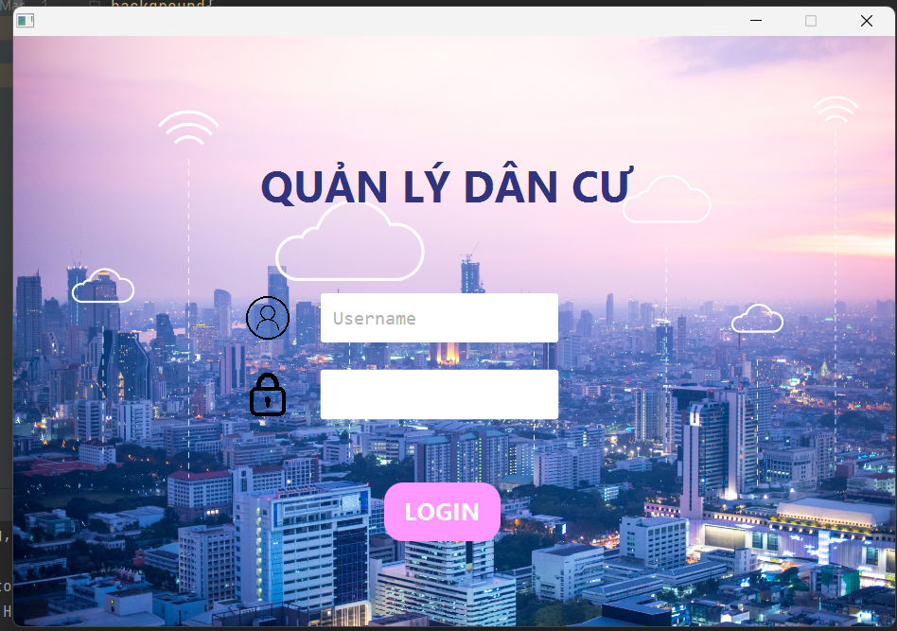

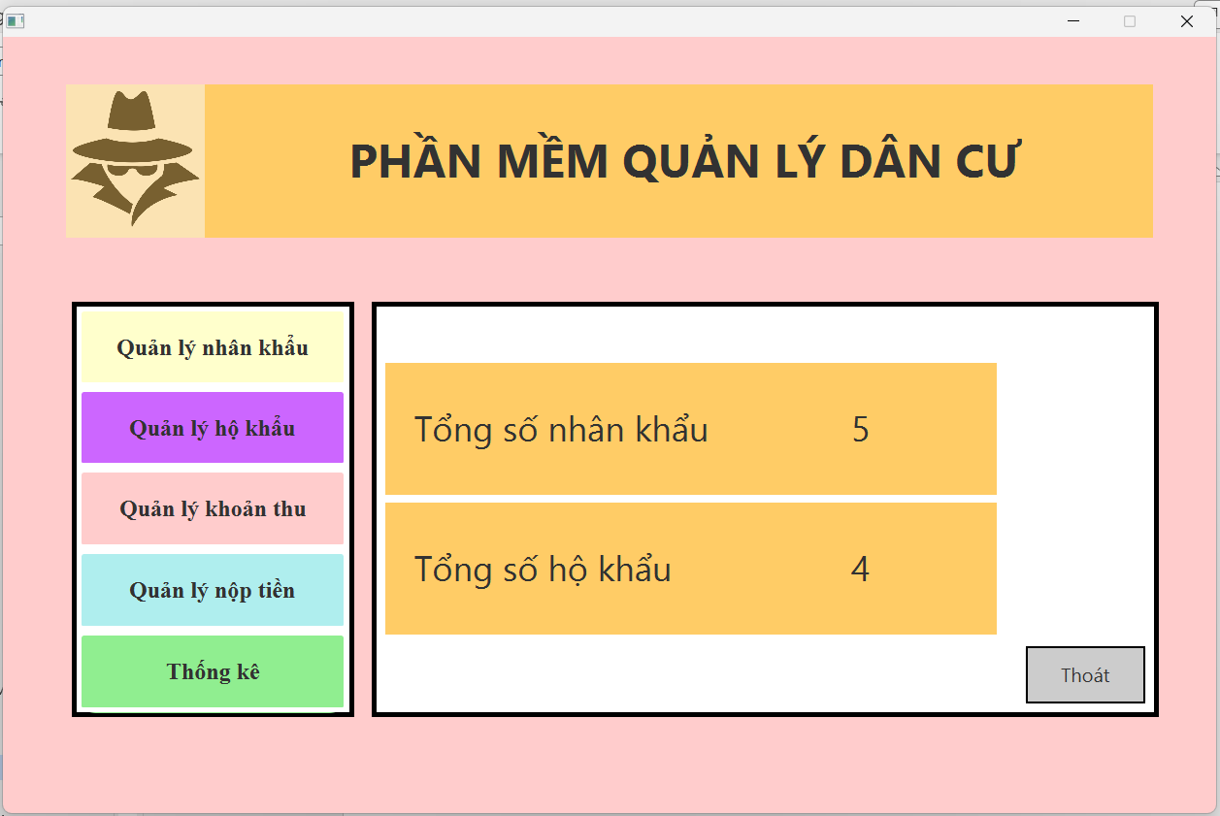

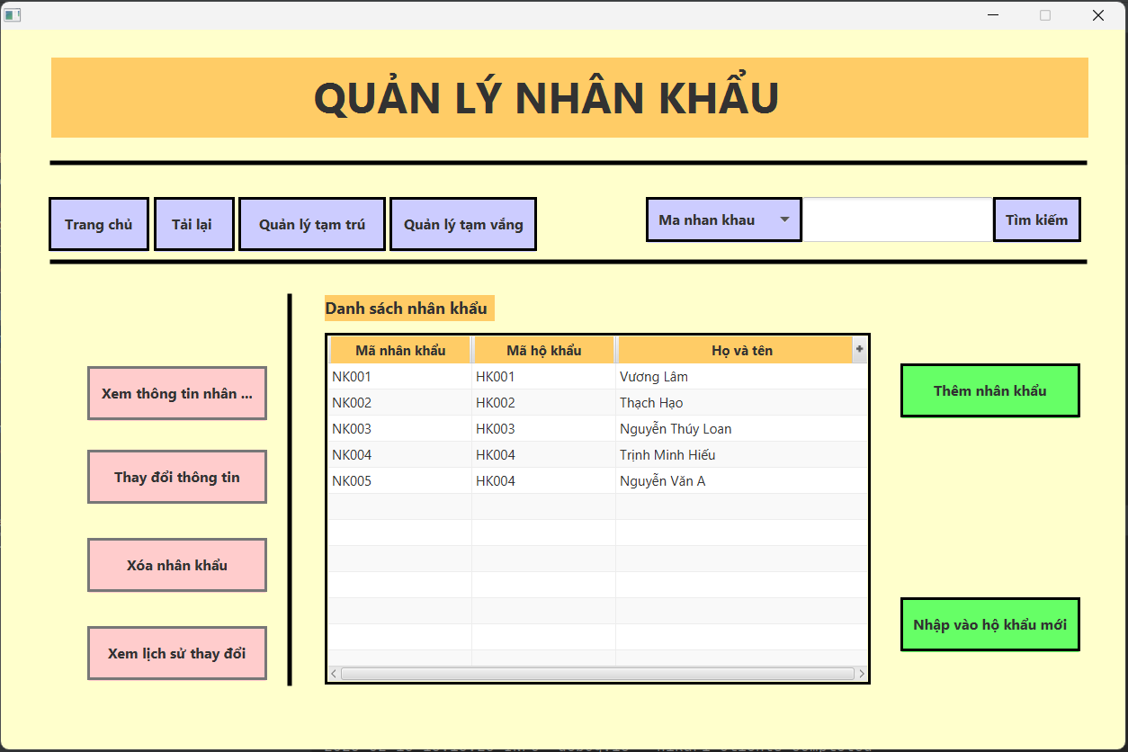

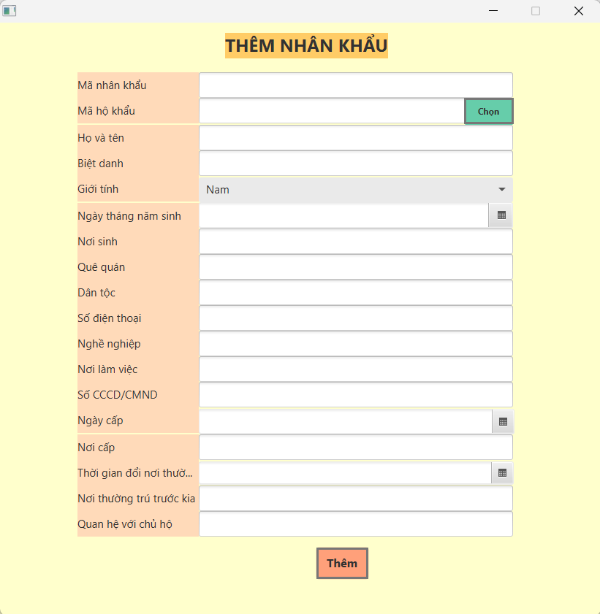

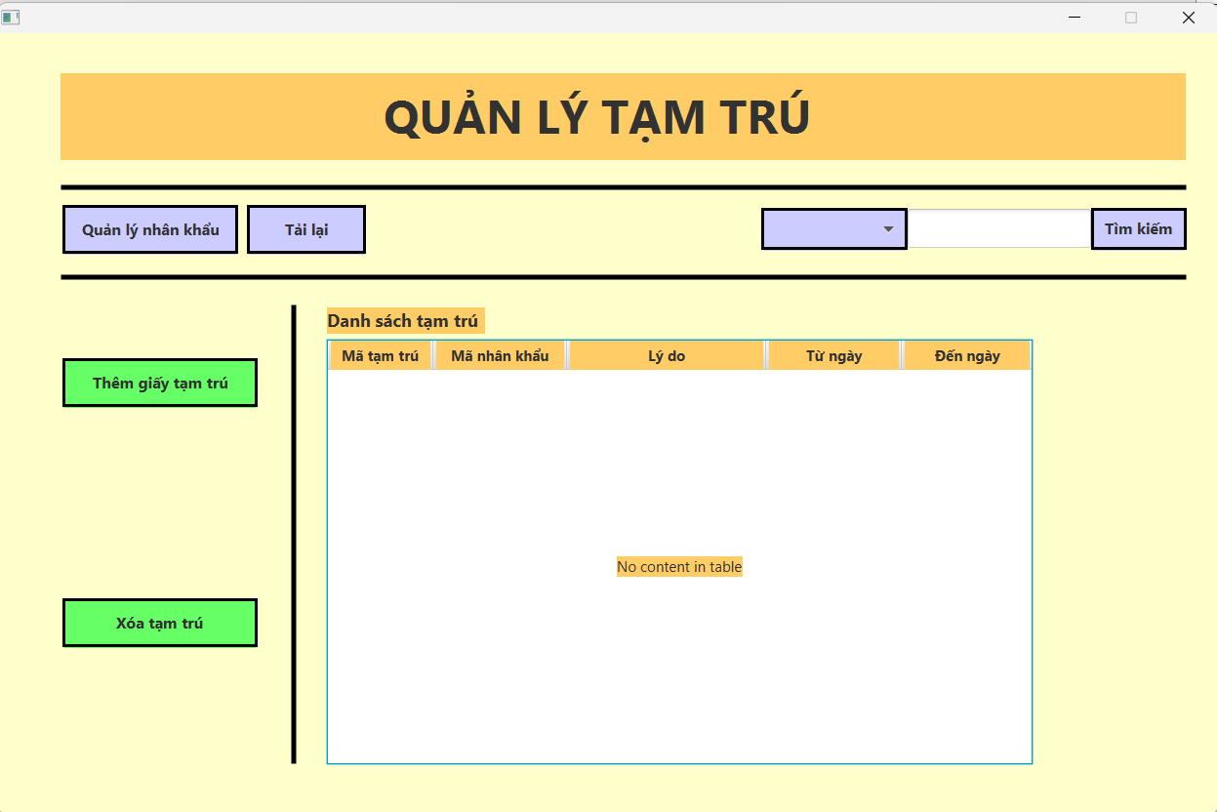

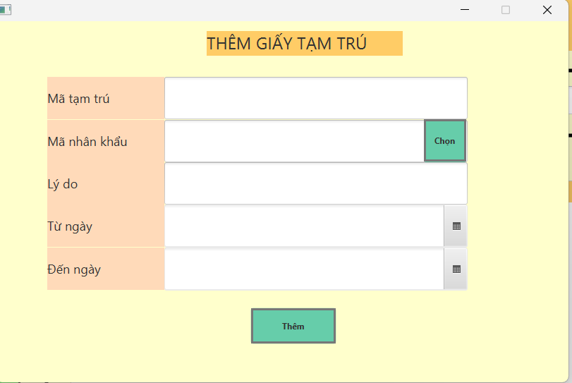

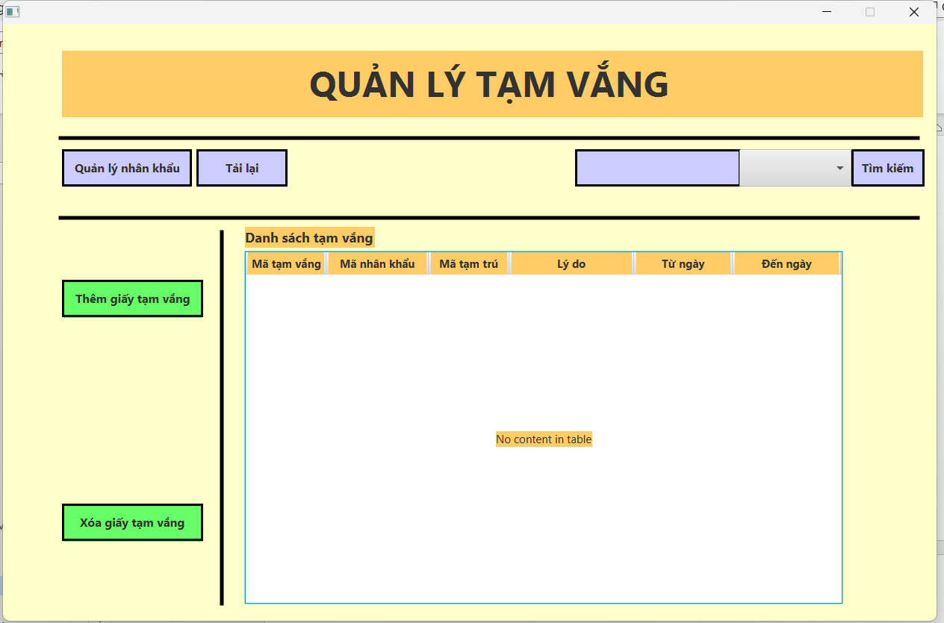

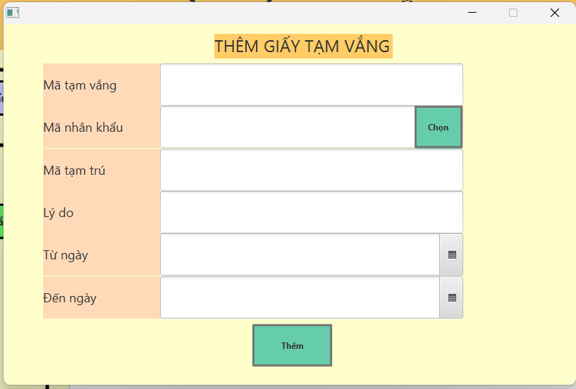

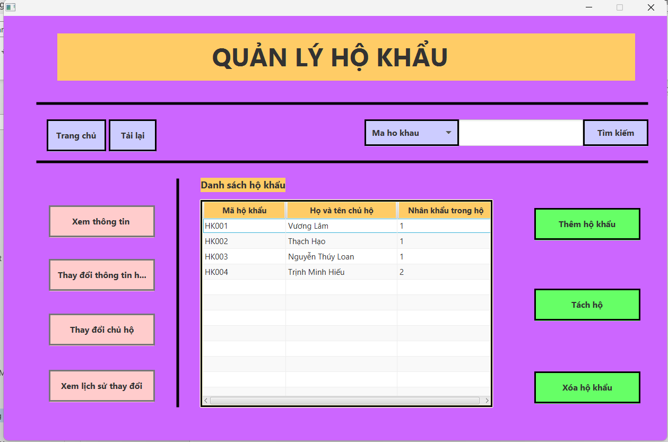 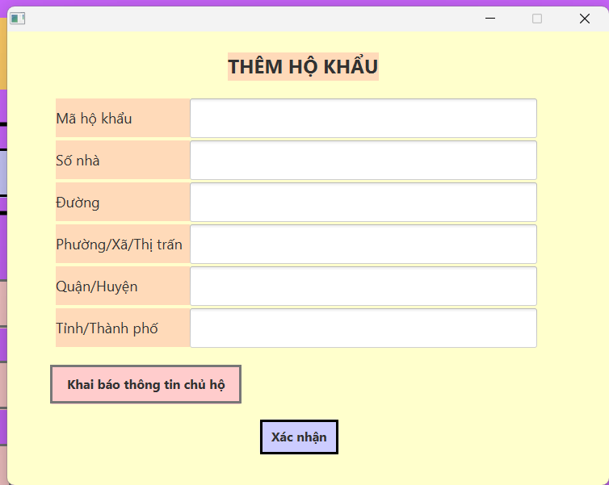

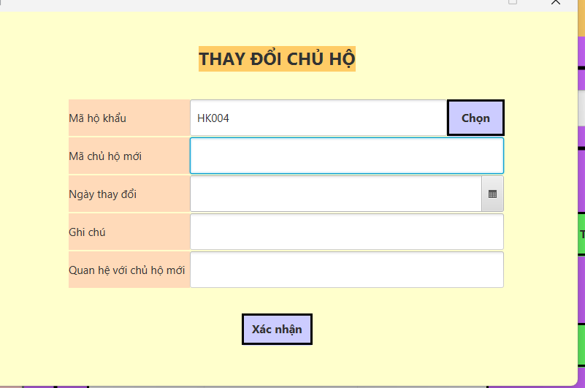

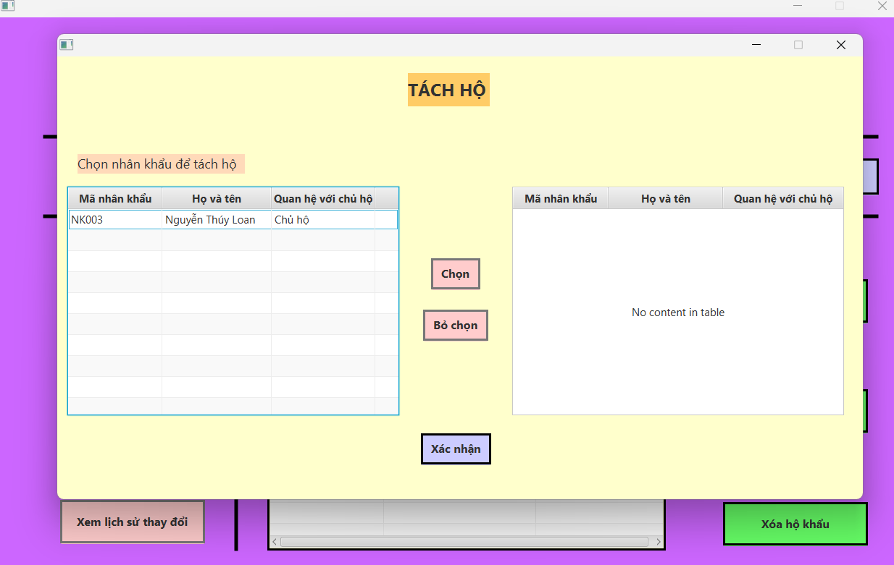

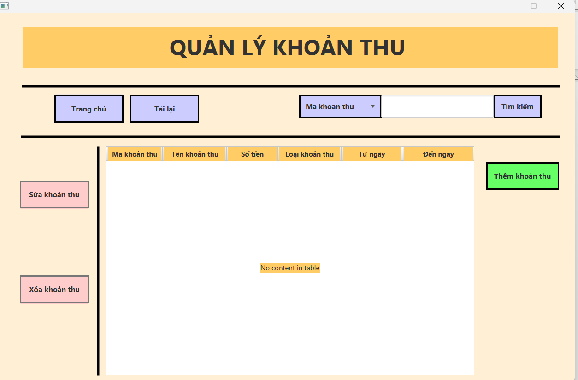

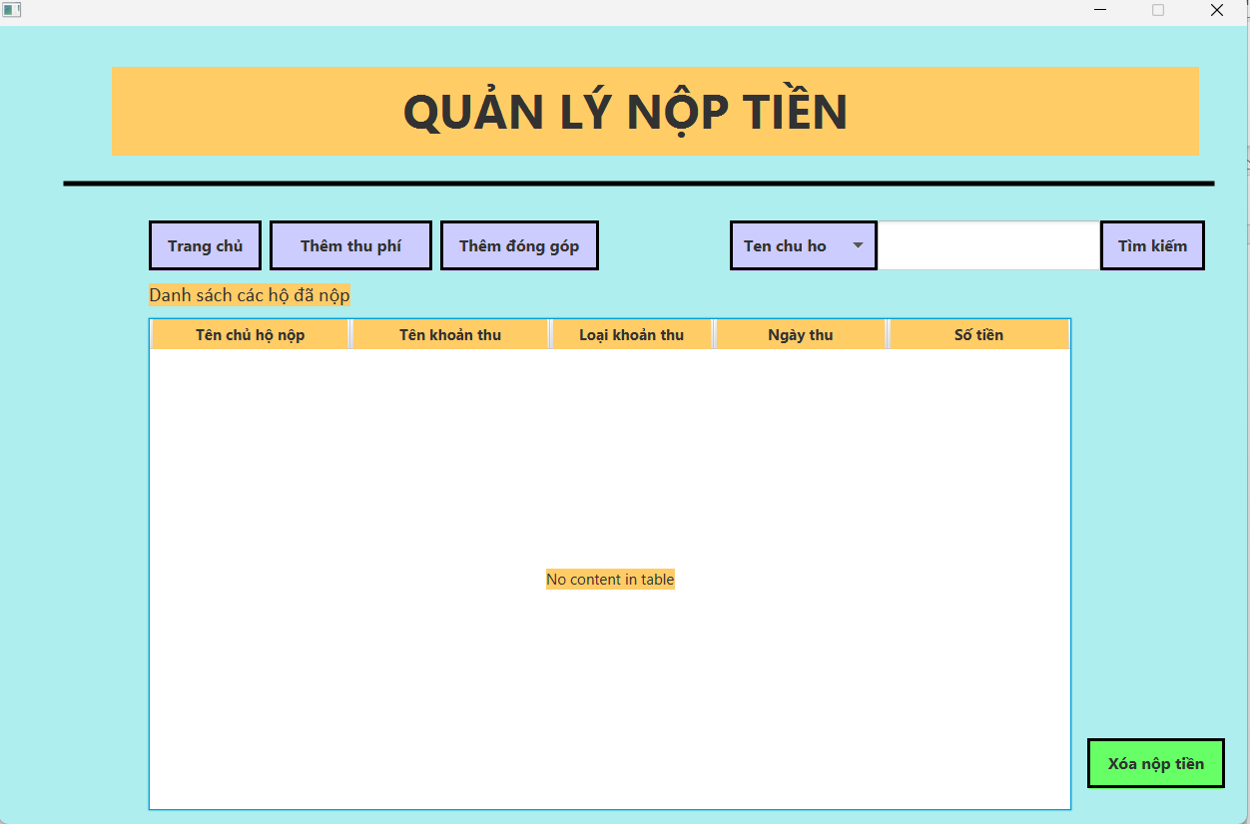

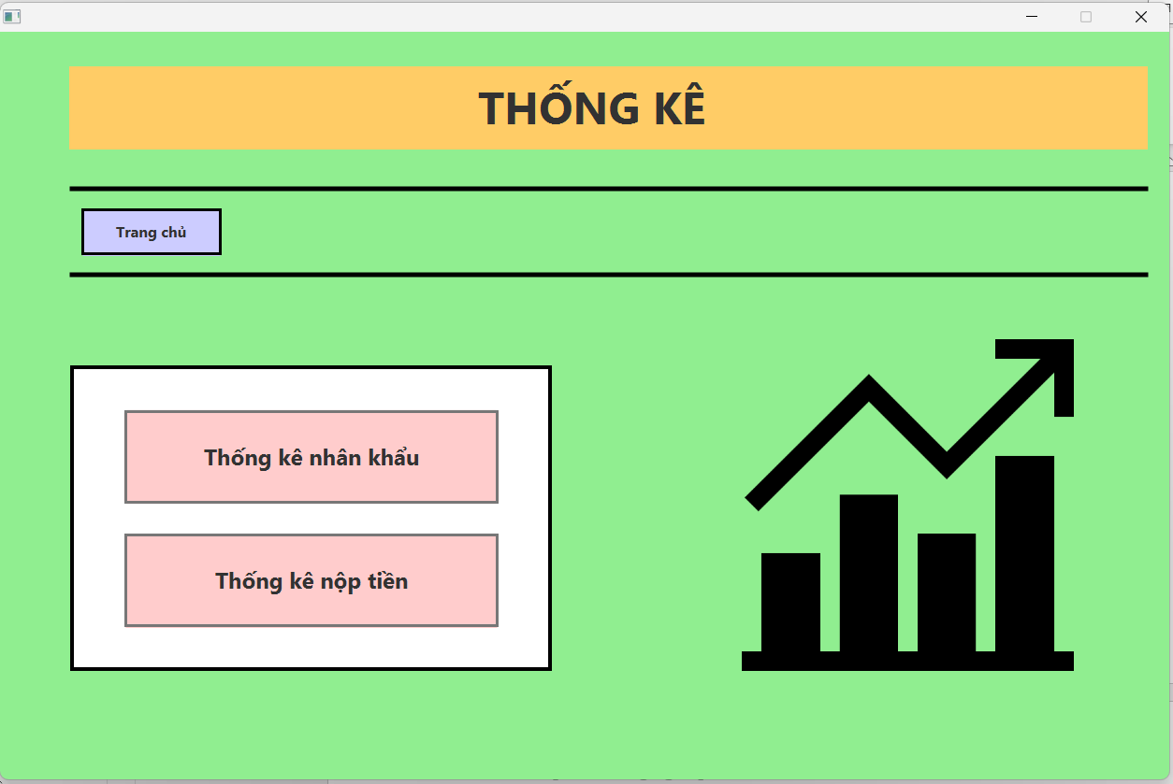

# KIỂM THỬ CHƯƠNG TRÌNH

## Kiểm thử các chức năng đã thực hiện

### Kiểm thử cho chức năng 1

**Chức năng: Xem thông tin nhân khẩu:**

**Bảng 1**: Kết quả kiểm thử chức năng Xem thông tin nhân khẩu

|  |  |  |  |  |
| --- | --- | --- | --- | --- |
| STT | input | output | Exception | Kết quả |
| 1 |  | Hiển thị xem thông tin nhân khẩu | Không xử lý | PASS |

### Kiểm thử cho chức năng 2

**Chức năng: Thay đổi thông tin nhân khẩu:**

**Bảng 2**: Kết quả kiểm thử chức năng thay đổi thông tin nhân khẩu

|  |  |  |  |  |
| --- | --- | --- | --- | --- |
| STT | input | output | Exception | Kết quả |
| 1 | Họ tên: Trinh Hieu  Biệt danh: HU  Giới tính:Nam  Ngày tháng năm sinh: 23/04/2002  Nơi sinh: TH  Quê Quán: TH  Dân tộc: Kinh  Số điện thoại: 0918953764  Nghề nghiệp: SV  Nơi làm việc:  Số CCCD/CMND: 283653646286  Ngày cấp:  Nơi cấp:  Thời gian đổi nơi thườngtrú: 23/2/2023  Nơi thường trú trước kia: TH  Quan hệ với chủ hộ: Con trai | Thông báo thay đổi thành công, cập nhật vào CSDL | Không xử lý | PASS |
| 2 | Họ tên: Trinh Hieu  Biệt danh: HU  Giới tính:Nam  Ngày tháng năm sinh: 23/04/2002  Nơi sinh: TH  Quê Quán: TH  Dân tộc: Kinh  Số điện thoại: 0918953764  Nghề nghiệp: SV  Nơi làm việc:  Số CCCD/CMND:  Ngày cấp:  Nơi cấp:  Thời gian đổi nơi thườngtrú: 23/2/2023  Nơi thường trú trước kia: TH  Quan hệ với chủ hộ: Con gái | Thông báo nhập số CCCD/CMND hợp lệ | Không xử lý | FAIL |
| 3 | Họ tên: Trinh Hieu  Biệt danh: HU  Giới tính:Nam  Ngày tháng năm sinh: 23/04/2002  Nơi sinh: TH  Quê Quán: TH  Dân tộc: Kinh  Số điện thoại: 0918953764  Nghề nghiệp: SV  Nơi làm việc:  Số CCCD/CMND: 283653646286  Ngày cấp:  Nơi cấp:  Thời gian đổi nơi thườngtrú: 23/2/2023  Nơi thường trú trước kia: TH  Quan hệ với chủ hộ: Chủ hộ | Thông báo hộ khẩu này đã có chủ hộ | Không xử lý | FA  ...  IL |
| 4 | Họ tên: Trinh Hieu  Biệt danh: HU  Giới tính:Nam  Ngày tháng năm sinh: 23/04/2002  Nơi sinh: TH  Quê Quán: TH  Dân tộc: Kinh  Số điện thoại: 0918953764  Nghề nghiệp: SV  Nơi làm việc:ĐH  Số CCCD/CMND: 283653646286  Ngày cấp:4/3/2020  Nơi cấp:TH  Thời gian đổi nơi thườngtrú: 23/2/2023  Nơi thường trú trước kia: TH  Quan hệ với chủ hộ: Con trai | Thông báo cập nhật thành công, thêm vào cơ sở dữ liệu | Không xử lý | PASS |

### Kiểm thử cho chức năng 3

**Chức năng: Xóa nhân khẩu:**

**Bảng 3**: Kết quả kiểm thử chức năng Xóa nhân khẩu

|  |  |  |  |  |
| --- | --- | --- | --- | --- |
| STT | input | output | Exception | Kết quả |
| 1 |  | Hiển thị cửa sổ có chắc chắn xóa nhân khẩu  Đồng ý: Xóa nhân khẩu  Không: trở lại màn hình chính | Không xử lý | PASS |

### Kiểm thử cho chức năng 4

**Chức năng: Xem lịch sử thay đổi:**

**Bảng 4**: Kết quả kiểm thử chức năng Xem lịch sử thay đổi

|  |  |  |  |  |
| --- | --- | --- | --- | --- |
| STT | input | output | Exception | Kết quả |
| 1 |  | Hiển thị lịch sử thay đổi thông tin nhân khẩu gồm mã hộ khẩu, nội dung thay đổi, thời gian thay đổi | Không xử lý | PASS |

### Kiểm thử cho chức năng 5

**Chức năng: Thêm nhân khẩu :**

**Bảng 5**: Kết quả kiểm thử chức năng Thêm nhân khẩu

|  |  |  |  |  |
| --- | --- | --- | --- | --- |
| STT | input | output | Exception | Kết quả |
| 1 | Mã NK:NK002  Mã HK:HK001  Họ tên: Trinh Mai  Biệt danh: HU  Giới tính:Nữ  Ngày tháng năm sinh: 23/04/2002  Nơi sinh: TH  Quê Quán: TH  Dân tộc: Kinh  Số điện thoại: 0918953764  Nghề nghiệp: SV  Nơi làm việc:  Số CCCD/CMND: 283653646286  Ngày cấp:  Nơi cấp:  Thời gian đổi nơi thườngtrú: 23/2/2023  Nơi thường trú trước kia: TH  Quan hệ với chủ hộ: Con gái | Thêm nhân khẩu thành công. Thêm vào CSDL | Không xử lý | PASS |
| 2 | Mã NK:  Mã HK:HK001  Họ tên: Trinh Hieu  Biệt danh: HU  Giới tính:Nam  Ngày tháng năm sinh: 23/04/2002  Nơi sinh: TH  Quê Quán: TH  Dân tộc: Kinh  Số điện thoại: 0918953764  Nghề nghiệp: SV  Nơi làm việc:  Số CCCD/CMND: 283653646286  Ngày cấp:  Nơi cấp:  Thời gian đổi nơi thườngtrú: 23/2/2023  Nơi thường trú trước kia: TH  Quan hệ với chủ hộ: Con trai | Yêu cầu thêm mã nhân khẩu | Không xử lý | FAIL |
| 3 | Mã NK:NK002  Mã HK:  Họ tên: Trinh Hieu  Biệt danh: HU  Giới tính:Nam  Ngày tháng năm sinh: 23/04/2002  Nơi sinh: TH  Quê Quán: TH  Dân tộc: Kinh  Số điện thoại: 0918953764  Nghề nghiệp: SV  Nơi làm việc:  Số CCCD/CMND: 283653646286  Ngày cấp:  Nơi cấp:  Thời gian đổi nơi thườngtrú: 23/2/2023  Nơi thường trú trước kia: TH  Quan hệ với chủ hộ: Con trai | Yêu cầu thêm mã hộ khẩu | Không xử lý | FAIL |
| 4 | Mã NK:NK002  Mã HK:HK001  Họ tên:  Biệt danh: HU  Giới tính:Nam  Ngày tháng năm sinh: 23/04/2002  Nơi sinh: TH  Quê Quán: TH  Dân tộc: Kinh  Số điện thoại: 0918953764  Nghề nghiệp: SV  Nơi làm việc:  Số CCCD/CMND: 283653646286  Ngày cấp:  Nơi cấp:  Thời gian đổi nơi thườngtrú: 23/2/2023  Nơi thường trú trước kia: TH  Quan hệ với chủ hộ: Chủ hộ | Hãy nhập vào 1 tên hợp lệ |  |  |
| 5 | Mã NK:NK002  Mã HK:HK001  Họ tên: Trinh Hieu  Biệt danh: HU  Giới tính:Nam  Ngày tháng năm sinh:  Nơi sinh: TH  Quê Quán: TH  Dân tộc: Kinh  Số điện thoại: 0918953764  Nghề nghiệp: SV  Nơi làm việc:  Số CCCD/CMND: 283653646286  Ngày cấp:  Nơi cấp:  Thời gian đổi nơi thườngtrú: 23/2/2023  Nơi thường trú trước kia: TH  Quan hệ với chủ hộ: Con trai | Hãy chọn ngày sinh | Không xử lý | FAIL |
| 6 | Mã NK:NK002  Mã HK:HK001  Họ tên: Trinh Hieu  Biệt danh: HU  Giới tính:Nam  Ngày tháng năm sinh: 23/04/2002  Nơi sinh:  Quê Quán:  Dân tộc: Kinh  Số điện thoại: 0918953764  Nghề nghiệp: SV  Nơi làm việc:  Số CCCD/CMND: 283653646286  Ngày cấp:  Nơi cấp:  Thời gian đổi nơi thườngtrú: 23/2/2023  Nơi thường trú trước kia: TH  Quan hệ với chủ hộ: Con trai | Hãy điền nơi sinh hợp lệ | Không xử lý | FAIL |
| 7 | Mã NK:NK002  Mã HK:HK001  Họ tên: Trinh Hieu  Biệt danh: HU  Giới tính:Nam  Ngày tháng năm sinh: 23/04/2002  Nơi sinh: TH  Quê Quán:  Dân tộc: Kinh  Số điện thoại: 0918953764  Nghề nghiệp: SV  Nơi làm việc:  Số CCCD/CMND: 283653646286  Ngày cấp:  Nơi cấp:  Thời gian đổi nơi thườngtrú: 23/2/2023  Nơi thường trú trước kia: TH  Quan hệ với chủ hộ: Con trai | Hãy điền quê quán hợp lệ | Không xử lý | FAIL |
| 8 | Mã NK:NK002  Mã HK:HK001  Họ tên: Trinh Hieu  Biệt danh: HU  Giới tính:Nam  Ngày tháng năm sinh: 23/04/2002  Nơi sinh: TH  Quê Quán: TH  Dân tộc:  Số điện thoại: 0918953764  Nghề nghiệp: SV  Nơi làm việc:  Số CCCD/CMND: 283653646286  Ngày cấp:  Nơi cấp:  Thời gian đổi nơi thườngtrú: 23/2/2023  Nơi thường trú trước kia: TH  Quan hệ với chủ hộ: Con trai | Hãy điền dân tộc hợp lệ | Không xử lý | FAIL |
| 9 | Mã NK:NK002  Mã HK:HK001  Họ tên: Trinh Hieu  Biệt danh: HU  Giới tính:Nam  Ngày tháng năm sinh: 23/04/2002  Nơi sinh: TH  Quê Quán: TH  Dân tộc: Kinh  Số điện thoại: 6864w5dwd  Nghề nghiệp: SV  Nơi làm việc:  Số CCCD/CMND: 283653646286  Ngày cấp:  Nơi cấp:  Thời gian đổi nơi thườngtrú: 23/2/2023  Nơi thường trú trước kia: TH  Quan hệ với chủ hộ: Con trai | Hãy điền số điện thoại hợp lệ | Không xử lý | FAIL |
| 10 | Mã NK:NK002  Mã HK:HK001  Họ tên: Trinh Hieu  Biệt danh: HU  Giới tính:Nam  Ngày tháng năm sinh: 23/04/2002  Nơi sinh: TH  Quê Quán: TH  Dân tộc: Kinh  Số điện thoại: 0918953764  Nghề nghiệp:  Nơi làm việc:  Số CCCD/CMND: 283653646286  Ngày cấp:  Nơi cấp:  Thời gian đổi nơi thườngtrú: 23/2/2023  Nơi thường trú trước kia: TH  Quan hệ với chủ hộ: Con trai | Hãy điền nghề nghiệp | Không xử lý | FAIL |
| 11 | Mã NK:NK002  Mã HK:HK001  Họ tên: Trinh Hieu  Biệt danh: HU  Giới tính:Nam  Ngày tháng năm sinh: 23/04/2002  Nơi sinh: TH  Quê Quán: TH  Dân tộc: Kinh  Số điện thoại: 0918953764  Nghề nghiệp: SV  Nơi làm việc:  Số CCCD/CMND: 5615s115ef51f  Ngày cấp:  Nơi cấp:  Thời gian đổi nơi thườngtrú: 23/2/2023  Nơi thường trú trước kia: TH  Quan hệ với chủ hộ: Con trai | Hãy điền số CCCD/CMND hợp lệ | Không xử lý | FAIL |
| 12 | Mã NK:NK002  Mã HK:HK001  Họ tên: Trinh Hieu  Biệt danh: HU  Giới tính:Nam  Ngày tháng năm sinh: 23/04/2002  Nơi sinh: TH  Quê Quán: TH  Dân tộc: Kinh  Số điện thoại: 0918953764  Nghề nghiệp: SV  Nơi làm việc:  Số CCCD/CMND: 283653646286  Ngày cấp:  Nơi cấp:  Thời gian đổi nơi thườngtrú: 23/2/2023  Nơi thường trú trước kia: TH  Quan hệ với chủ hộ: | Hãy điền quan hệ hợp lệ | Không xử lý | FAIL |
| 13 | Mã NK:NK002  Mã HK:HK001  Họ tên: Trinh Hieu  Biệt danh: HU  Giới tính:Nam  Ngày tháng năm sinh: 23/04/2002  Nơi sinh: TH  Quê Quán: TH  Dân tộc: Kinh  Số điện thoại: 0918953764  Nghề nghiệp: SV  Nơi làm việc:  Số CCCD/CMND: 283653646286  Ngày cấp:  Nơi cấp:  Thời gian đổi nơi thườngtrú: 23/2/2023  Nơi thường trú trước kia: TH  Quan hệ với chủ hộ: Chủ hộ | Hộ khẩu này đã có chủ hộ | Không xử lý | FAIL |

### Kiểm thử cho chức năng 6

**Chức năng: Nhập vào hộ khẩu:**

**Bảng 6**: Kết quả kiểm thử chức năng Nhập vào hộ khẩu

|  |  |  |  |  |
| --- | --- | --- | --- | --- |
| STT | input | output | Exception | Kết quả |
| 1 | Tên nhân khẩu: Vũ Bách  Mã hộ khẩu: HK001  Ngàythayđổi:29/09/2023 Quan hệ : Con trai | Thêm vào hộ khẩu thành công | Không xử lý | PASS |
| 2 |  | Chọn một nhân khẩu | Không xử lý | FAIL |
| 3 | Tên nhân khẩu: Vũ Bách  Mã hộ khẩu: HK001  Ngàythayđổi:29/09/2023 Quan hệ : | Thêm vào hộ khẩu thành công | Không xử lý | PASS |

### Kiểm thử cho chức năng 7

**Chức năng: Xem thông tin hộ khẩu khẩu:**

**Bảng 7**: Kết quả kiểm thử chức năng Xem thông tin hộ khẩu

|  |  |  |  |  |
| --- | --- | --- | --- | --- |
| STT | input | output | Exception | Kết quả |
| 1 |  | Hiển thị xem thông tin hộ khẩu khẩu | Không xử lý | PASS |

### Kiểm thử cho chức năng 8

**Chức năng: Thay đổi thông tin hộ khẩu:**

**Bảng 8**: Kết quả kiểm thử chức năng Thay đổi thông tin hộ khẩu

|  |  |  |  |  |
| --- | --- | --- | --- | --- |
| STT | input | output | Exception | Kết quả |
| 1 |  | Chọn hộ khẩu cần thay đổi thông tin | Không xử lý | FAIL |
| 2 | Sốnhà: Đường:  Phường/xã/thị trấn:  Quận/huyện:  Tỉnh/TP: | Hãy nhập vào tỉnh hợp lệ | Không xử lý | FAIL |
| 3 | Sốnhà: Đường:  Phường/xã/thị trấn:  Quận/huyện:  Tỉnh/TP:VP | Thay đổi thành công | Không xử lý | PASS |

### Kiểm thử cho chức năng 9

**Chức năng: Thay đổi chủ hộ:**

**Bảng 9**: Kết quả kiểm thử chức năng Thay đổi chủ hộ

|  |  |  |  |  |
| --- | --- | --- | --- | --- |
| STT | input | output | Exception | Kết quả |
| 1 | Mã chủ hộ mới:  Ngày thay đổi:  Ghi chú:  Quan hệ với chủ hộ mới: | Chọn mã chủ hộ mới | Không xử lý | FAIL |
| 2 | Mãchủhộmới:NK001  Ngày thay đổi:  Ghi chú:  Quan hệ với chủ hộ mới: | Chọn thành công làm chủ hộ mới | Không xử lý | PASS |
|  |  |  |  |  |

### Kiểm thử cho chức năng 10

**Chức năng: Xem lịch sử thay đổi hộ khẩu**

**Bảng 10**: Kết quả kiểm thử chức năng Xem lịch sử thay đổi hộ khẩu

|  |  |  |  |  |
| --- | --- | --- | --- | --- |
| STT | input | output | Exception | Kết quả |
| 1 |  | Hiển thị lịch sử thay đổi hộ khẩu | Không xử lý | PASS |

### Kiểm thử cho chức năng 11

**Chức năng: Thêm hộ khẩu:**

**Bảng 11**: Kết quả kiểm thử chức năng Thêm hộ khẩu

|  |  |  |  |  |
| --- | --- | --- | --- | --- |
| STT | input | output | Exception | Kết quả |
| 1 | Mã hộ khẩu:  Số nhà:  ĐƯờng:  Phường/Xã/Thị trấn:  Quận/Huyện:  Tỉnh/Thành Phố: | Hãy nhập vào mã hộ hợp lệ | Không xử lý | FAIL |
| 2 | Mãhộkhẩu:HK001  Số nhà:  ĐƯờng:  Phường/Xã/Thị trấn:  Quận/Huyện:  Tỉnh/Thành Phố: | Mã hộ khẩu bị trùng với hộ khác | Không xử lý | FAIL |
| 3 | Mãhộkhẩu:HK003  Số nhà:  ĐƯờng:  Phường/Xã/Thị trấn:  Quận/Huyện:  Tỉnh/Thành Phố: | Hãy nhập vào tỉnh hợp lệ | Không xử lý | FAIL |
| 4 | Mãhộkhẩu:HK003  Số nhà:  ĐƯờng:  Phường/Xã/Thị trấn:  Quận/Huyện:  Tỉnh/Thành Phố:VP | Thêm hộ khẩu thành công | Không xử lý | PASS |

### Kiểm thử cho chức năng 12

**Chức năng: Xóa hộ khẩu:**

**Bảng 12**: Kết quả kiểm thử chức năng Xóa hộ khẩu

|  |  |  |  |  |
| --- | --- | --- | --- | --- |
| STT | input | output | Exception | Kết quả |
| 1 |  | Hiển thị giao diện xóa hộ khẩu  Yes: Xóa hộ khẩu và cập nhật vào CSDL  No: Trở lại màn hình chính | Không xử lý | PASS |

### Kiểm thử cho chức năng 13

**Chức năng: Tách hộ:**

**Bảng 13**: Kết quả kiểm thử chức năng Tách hộ

|  |  |  |  |  |
| --- | --- | --- | --- | --- |
| STT | input | output | Exception | Kết quả |
| 1 | Mãhộkhẩu:HK001  Họ và tên: Trinh Hieu  Quan hệ với chủ hộ:Con trai | Tách hộ thành công | Không xử lý | PASS |
| 2 | Mãhộkhẩu:  Họ và tên:  Quan hệ với chủ hộ: | Chọn nhân khẩu cần tách | Không xử lý | FAIL |

### Kiểm thử cho chức năng 14

**Chức năng: Sửa khoản thu**

**Bảng 14**: Kết quả kiểm thử chức năng Sửa khoản hu

|  |  |  |  |  |
| --- | --- | --- | --- | --- |
| STT | input | output | Exception | Kết quả |
| 1 | Tên khoản thu: Ủng hộ  Từ ngày: 5/3/2023  Đếnngày:7/2/2023 | Sửa khoản thu thành công | Không xử lý | PASS |
| 2 | Tên khoản thu:  Từ ngày: 5/3/2023  Đếnngày:7/2/2023 | Thêm tên khoản thu | Không xử lý | FAIL |
| 3 | Tên khoản thu: Ủng hộ  Từ ngày:  Đếnngày:7/2/2023 | Hãy chọn từ ngày | Không xử lý | FAIL |
| 4 | Tên khoản thu: Ủng hộ  Từ ngày:  Đếnngày:7/2/2023 | Hãy chọn đến ngày | Không xử lý | FAIL |

### Kiểm thử cho chức năng 15

**Chức năng: Xóa khoản thu**

**Bảng 15**: Kết quả kiểm thử chức năng Xóa khoản thu

|  |  |  |  |  |
| --- | --- | --- | --- | --- |
| STT | input | output | Exception | Kết quả |
| 1 |  | Hiển thị giao diện xóa khoản thu  Có: Xóa khoản thu và thêm vào CSDL  Không: Quay lại màn hình chính | Không xử lý | PASS |

### Kiểm thử cho chức năng 16

**Chức năng: Thêm khoản thu**

**Bảng 16**: Kết quả kiểm thử chức năng Thêm khoản thu

|  |  |  |  |  |
| --- | --- | --- | --- | --- |
| STT | input | output | Exception | Kết quả |
| 1 | Mã khoản thu:  Tên khoản thu:  Loại khoản thu:Ủng hộ  Số tiền:  Từ ngày:  Đến ngày: | Hãy nhập mã khoản thu hợp lệ | Không xử lý | FAIL |
| 2 | Mãkhoảnthu:KT002  Tên khoản thu:  Loại khoản thu:Ủng hộ  Số tiền:  Từ ngày:  Đến ngày: | Hãy nhập tên khoản thu hợp lệ | Không xử lý | FAIL |
| 3 | Mãkhoảnthu:KT002  Tên khoản thu: Ủng hộ  Loại khoản thu:Ủng hộ  Số tiền:  Từ ngày:  Đến ngày: | Hãy nhập số tiền hợp lệ | Không xử lý | FAIL |
| 4 | Mãkhoảnthu:KT002  Tên khoản thu:Ủng hộ  Loại khoản thu:Ủng hộ  Số tiền: 50000  Từ ngày:  Đến ngày: | Hãy nhập từ ngày, đến ngày | Không xử lý | FAIL |
| 5 | Mãkhoảnthu:KT002  Tên khoản thu:Ủng hộ  Loại khoản thu:Ủng hộ  Số tiền: 50000  Từ ngày: 5/2/2023  Đến ngày:7/2/2023 | Thêm khoản thu thành công | Không xử lý | PASS |

### Kiểm thử cho chức năng 17

**Chức năng: Quản lý nộp tiền**

**Bảng 17**: Kết quả kiểm thử chức năng Quản lý nộp tiền

|  |  |  |  |  |
| --- | --- | --- | --- | --- |
| STT | input | output | Exception | Kết quả |
| 1 |  | Hiển thị danh sách nộp tiền | Không xử lý | PASS |

### Kiểm thử cho chức năng 18

**Chức năng: Xóa nộp tiền**

**Bảng 18**: Kết quả kiểm thử chức năng Xóa nộp tiền

|  |  |  |  |  |
| --- | --- | --- | --- | --- |
| STT | input | output | Exception | Kết quả |
| 1 |  | Xóa nộp tiền  Có: Xóa nộp tiền và lưu vào CSDL  Không: Quay trở lại màn hình chính | Không xử lý | PASS |

### Kiểm thử cho chức năng 19

**Chức năng: Thống kê nhân khẩu**

**Bảng 19**: Kết quả kiểm thử chức năng Thống kê nhân khẩu

|  |  |  |  |  |
| --- | --- | --- | --- | --- |
| STT | input | output | Exception | Kết quả |
| 1 |  | Hiển thị danh sách nhân khẩu bao gồm Mã nhân khẩu, Họ và tên, Mã hộ khẩu, Giới tính, Ngày sinh | Không xử lý | PASS |

### Kiểm thử cho chức năng 20

**Chức năng: Thống kê nộp tiền**

**Bảng 20**: Kết quả kiểm thử chức năng Thống kê nộp tiền

|  |  |  |  |  |
| --- | --- | --- | --- | --- |
| STT | input | output | Exception | Kết quả |
| 1 |  | Hiển thị danh sách nộp tiền gồm đợt nộp, Tổng số hộ nộp tiền, Tổng số tiền | Không xử lý | PASS |
| 2 |  | Hiển thị danh sách chi tiết từng hộ | Không xử lý | PASS |

### Kiểm thử yêu cầu phi chức năng

+ Thực hiện chạy chương trình trong 8h liên tục, chương trình chạy tốt, ổn định.

+ Chạy ổn định trên hệ điều hành Windows 10

# HƯỚNG DẪN CÀI ĐẶT VÀ SỬ DỤNG

## Hướng dẫn cài đặt

Phần mềm, thư viện sử dụng trong project gồm có: intellij idea, javafx 18, java 8, mariadb server 10.10

+ Inteliji IDEA phiên bản Ultimate: https://www.jetbrains.com/idea/download/#section=windows

+ Mariadb server 10.10: <https://mariadb.org/download/?t=mariadb&p=mariadb&r2010.10.3&os=windows&cpu=x86_64&pkg=msi&m=kku>

+ Java 8 : [Java Archive Downloads - Java SE 8 (oracle.com)](https://www.oracle.com/java/technologies/javase/javase8-archive-downloads.html)

Cách mở ứng dụng:

+ Bước 1: Mở project bằng Intellij Idea

+ Bước 2: Setup môi trường

+ Bước 3: Vào package application -> mở file Launcher.java -> Chạy file này để mở phần mềm

## Đối tượng, phạm vi sử dụng

Đối tượng sử dụng phần mềm:

+ Tổ trưởng, tổ phó: quản lý hộ khẩu, nhân khẩu trong tổ dân phố.

+ Kế toán: quản lý các khoản thu, đóng góp trong tổ dân phố phố.

Phạm vi sử dụng: Thôn, Xã, Phố, Phường,… những nơi cần quản lý nhân khẩu.

## Xác định các yêu cầu cài đặt

Yêu cầu phần cứng: Bộ nhớ trong RAM: tối thiểu 4GB

Yêu cầu phần mềm:

+ IDE: Intellij Idea

+ Phần mềm chạy database: Maria DB

+ Các thư viện, sdk: java 8, javafx 18

## Hướng dẫn chi tiết các bước cài đặt

1. Bước 1: Tải các ứng dụng

+ Inteliji IDEA phiên bản Ultimate: https://www.jetbrains.com/idea/download/#section=windows

+ Mariadb server 10.10: <https://mariadb.org/download/?t=mariadb&p=mariadb&r2010.10.3&os=windows&cpu=x86_64&pkg=msi&m=kku>

+ Java 8 : [Java Archive Downloads - Java SE 8 (oracle.com)](https://www.oracle.com/java/technologies/javase/javase8-archive-downloads.html)

1. Bước 2: Setup môi trường

+ Tạo database residentmanager bằng command line:

CREATE DATABASE residentmanager

CHARACTER SET utf8 COLLATE utf8_general_ci;

+ Tạo user codeworker:

CREATE USER 'codeworker'@'localhost' IDENTIFIED BY '12341234';

GRANT ALL ON residentmanager.* TO 'codeworker'@'localhost';

+ Kết nối database với inteliji:

* View -> Tool window -> Database -> Dấu + -> Datasource -> Mariadb
* user: codeworker Password: 12341234 Database: residentmanager -> ok -> new query console để tạo các bảng trong residentmanager.sql

+ Tạo các bảng trong file QLNK.sql

1. Bước 3: Chạy chương trình: Run hàm main trong application.Launcher;

## Hướng dẫn sử dụng phần mềm

Khi khởi chạy được chương trình, sẽ hiển thị màn hình đăng nhập. Ở đây người dùng sẽ đăng nhập theo tài khoản và mật khẩu được cấp phát (có 2 đối tượng được cấp phát là: tổ trưởng, kế toán)

Khi đăng nhập được vào hệ thống, tổ trưởng sẽ có thể truy nhập được chức năng quản lý nhân khẩu, hộ khẩu, thống kê, kế toán truy nhập được quản lý khoản thu và đóng góp, thống kê. Tại đây người dùng chọn chức năng mình muốn thực hiện. Có 6 chức năng gồm: quản lý hộ khẩu, quản lý nhân khẩu, quản lý khoản thu, quản lý đóng góp, khai báo tạm trú tạm vắng, xem thông kê

Lưu ý: Khi muốn thêm dữ liệu mới thì cần nhập đúng định dạng và cần nhập đầy đủ thông tin, nếu không hệ thống sẽ đưa ra cảnh báo .

**KẾT LUẬN VÀ HƯỚNG PHÁT TRIỂN**

Nhóm chúng em đã xây dựng được chương trình với các chức năng đã đáp ứng được các yêu cầu ban đầu, đó là quản lí hộ khẩu, các chức năng thêm, sửa, xem chi tiết hộ khẩu, quản lí nhân khẩu với chức năng thêm xóa sửa, quản lí khoản thu khoản đóng góp và xem lịch sử thay đổi cũng như thống kê.

Ưu điểm là phần mềm của nhóm có giao diện dễ sử dụng, các chức năng đã phù hợp với yêu cầu sử dụng. Tuy nhiên phần mềm của nhóm còn nhiều hạn chế như khó khăn cho việc thiết lập thông tin cho một người ở nơi khác chuyển đến, hay chức năng quản lý thu phí, đóng góp còn khó sử dụng. Ngoài ra còn một số lỗi về giao diện.

Trong tương lai, nhóm sẽ học tập, tìm hiểu và thu thập thêm nhiều ý kiến của người dùng để có thể khách phục các hạn chế của phần mềm và mang lại trải nghiệm tốt hơn cho người sử dụng. Nếu có điều kiện về nhân lực, nhóm có hướng phát triển thêm nhiều chức năng cho phần mềm như thông báo các khoản thu, khoản đóng góp sắp đến hạn nộp và các hộ khẩu chưa nộp. Và thêm thuộc tính minh chứng đã đóng các khoản thu, khoản đóng góp của các hộ… Ngoài ra nhóm có hướng phát triển làm một Website quản lý các thông tin của tổ dân phố để chính quyền có thể dễ dàng hơn trong việc quản lý dân cư.

TÀI LIỆU THAM KHẢO

[1] Slide giảng dạy môn Nhập môn Công nghệ phần mềm của TS. Trịnh Thành Trung

[2] [JavaFX (openjfx.io)](https://openjfx.io/)

[3] [Stack Overflow - Where Developers Learn, Share, & Build Careers](https://stackoverflow.com/)